MỤC LỤC
Danh mục từ viết tắt 3
Danh mục bảng 4
lời mở đầu 10
chương i: 11
giới thiệu chương trình quan trắc 11
1.1. Tổng quan và điều kiện tự nhiên 11
1.1.1. Đặc điểm địa hình, địa mạo 11
1.1.2. Đặc điểm khí hậu 11
1.2. Tổng quan vị trí quan trắc 11
1.3. Tần suất quan trắc 19
1.4. Danh mục các thông số quan trắc theo tháng 20
1.5. Danh mục thiết bị quan trắc và thiết bị phòng thí nghiệm 20
1.6. Phương pháp lấy mẫu và bảo quản mẫu 21
1.7. Phương pháp phân tích mẫu 22
CHƯƠNG II: NHẬN XÉT VÀ ĐÁNH GIÁ KẾT QUẢ QUAN TRẮC NƯỚC MẶT 25
2.1. Sông Sài Gòn 25
2.1.1. Các điểm quan trắc trên các đoạn sông Sài Gòn: 25
2.1.2. Rạch đổ ra khu vực thượng lưu sông Sài Gòn 36
2.1.3. Rạch đổ ra khu vực trung lưu sông Sài Gòn 48
2.1.4. Rạch đổ ra khu vực hạ lưu sông Sài Gòn 60
2.2. Sông Đồng Nai 72
2.2.1. Các điểm quan trắc trên các đoạn sông Đồng Nai 72
2.2.2. Các rạch đổ ra khu vực thượng lưu sông Đồng Nai 84
2.2.3. Các rạch đổ ra khu vực trung lưu sông Đồng Nai: 96
2.2.4. Các rạch đổ ra khu vực hạ lưu sông Đồng Nai: 108
2.3. Sông Thị Tính: 120
2.4. Sông Bé và kênh Thủy Lợi đổ vào sông Bé: 132
2.5. Đánh giá chỉ số chất lượng nước: 145
CHƯƠNG III: NHẬN XÉT VÀ ĐÁNH GIÁ KẾT QUẢ THỰC HIỆN QA/QC 146
3.1. Kết quả QA/QC hiện trường: 146
3.2. Kết quả QA/QC phòng thí nghiệm: 148
CHƯƠNG IV : KẾT LUẬN VÀ KIẾN NGHỊ 151
4.1. Kết luận 151
4.1.1. Sông Sài Gòn và các rạch đổ vào sông Sài Gòn 151
4.1.2. Sông Đồng Nai 151
4.1.3. Sông Thị Tính và các rạch đổ vào sông Thị Tính 151
4.1.4. Sông Bé và các kênh Thủy Lợi 152
4.2. Kiến nghị 152

DANH MỤC TỪ VIẾT TẮT

BTNMT : Bộ Tài nguyên và Môi trường
HTMT : Hiện trạng môi trường
TCVN : Tiêu chuẩn Việt Nam
TP TDM : Thành phố Thủ Dầu Một
QCVN : Quy chuẩn Việt Nam
WQI : Chỉ số chất lượng nước
WQI thông số : Chỉ số chất lượng nước tính toán cho mỗi thông số
RPD : Phần trăm sai khác tương đối của mẫu lặp
LD1 : Kết quả phân tích lần thứ nhất
LD2 : Kết quả phân tích lần thứ hai

DANH MỤC BẢNG

Bảng 1. Thông tin về các điểm quan trắc 11
Bảng 2. Danh mục các thông số quan trắc 20
Bảng 3. Danh mục về thiết bị quan trắc 20
Bảng 4. Phương pháp lấy mẫu và bảo quản 21
Bảng 5. Phương pháp phân tích mẫu 22
Bảng 6. Kết quả NH₄⁺_N trên các đoạn sông Sài Gòn 25
Bảng 7. Kết quả COD trên các đoạn sông Sài Gòn 26
Bảng 8. Kết quả DO trên các đoạn sông Sài Gòn 27
Bảng 9. Kết quả NO₂_N trên các đoạn sông Sài Gòn 28
Bảng 10. Kết quả PO₄³⁻ _P trên các đoạn sông Sài Gòn 29
Bảng 11. Kết quả Fe trên các đoạn sông Sài Gòn 30
Bảng 12. Kết quả SS trên các đoạn sông Sài Gòn 31
Bảng 13. Kết quả NO₃_N trên các đoạn sông Sài Gòn 32
Bảng 14. Kết quả nhiệt độ trên các đoạn sông Sài Gòn 33
Bảng 15. Kết quả pH trên các đoạn sông Sài Gòn 34
Bảng 16. Kết quả Coliform trên các đoạn sông Sài Gòn 35
Bảng 17. Kết quả NH₄⁺_N trên các rạch đổ ra thượng lưu sông Sài Gòn 37
Bảng 18. Kết quả COD trên các rạch đổ ra thượng lưu sông Sài Gòn 38
Bảng 19. Kết quả DO trên các rạch đổ ra thượng lưu sông Sài Gòn 39
Bảng 20.Kết quả NO₂_N trên các rạch đổ ra thượng lưu sông Sài Gòn 40
Bảng 21.Kết quả PO₄³⁻ _P trên các rạch đổ ra thượng lưu sông Sài Gòn 41
Bảng 22. Kết quả Fe trên các rạch đổ ra thượng lưu sông Sài Gòn 42
Bảng 23.Kết quả SS trên các rạch đổ ra thượng lưu sông Sài Gòn 43
Bảng 24. Kết quả NO₃_N trên các rạch đổ ra thượng lưu sông Sài Gòn 44
Bảng 25.Kết quả nhiệt độ trên các rạch đổ ra thượng lưu sông Sài Gòn 45
Bảng 26. Kết quả pH trên các rạch đổ ra thượng lưu sông Sài Gòn 46
Bảng 27.Kết quả Coliform trên các rạch đổ ra thượng lưu sông Sài Gòn 47
Bảng 28. Kết quả NH₄⁺_N trên các rạch đổ ra trung lưu sông Sài Gòn 49
Bảng 29. Kết quả COD trên các rạch đổ ra trung lưu sông Sài Gòn 50
Bảng 30. Kết quả DO trên các rạch đổ ra trung lưu sông Sài Gòn 51
Bảng 31. Kết quả NO₂_N trên các rạch đổ ra trung lưu sông Sài Gòn 52
Bảng 32. Kết quả PO₄³⁻ _P trên các rạch đổ ra trung lưu sông Sài Gòn 53
Bảng 33. Kết quả Fe trên các rạch đổ ra trung lưu sông Sài Gòn 54
Bảng 34. Kết quả SS trên các rạch đổ ra trung lưu sông Sài Gòn 55
Bảng 35. Kết quả NO₃_N trên các rạch đổ ra trung lưu sông Sài Gòn 56
Bảng 36. Kết quả nhiệt độ trên các rạch đổ ra trung lưu sông Sài Gòn 57
Bảng 37. Kết quả pH trên các rạch đổ ra trung lưu sông Sài Gòn 58
Bảng 38. Kết quả Coliform trên các rạch đổ ra trung lưu sông Sài Gòn 59
Bảng 39.Kết quả NH₄⁺_N trên các rạch đổ ra hạ lưu sông Sài Gòn 61
Bảng 40.Kết quả COD trên các rạch đổ ra hạ lưu sông Sài Gòn 62
Bảng 41.Kết quả DO trên các rạch đổ ra hạ lưu sông Sài Gòn 63
Bảng 42.Kết quả NO₂_N trên các rạch đổ ra hạ lưu sông Sài Gòn 64
Bảng 43.Kết quả PO₄³⁻ _P trên các rạch đổ ra hạ lưu sông Sài Gòn 65
Bảng 44. Kết quả Fe trên các rạch đổ ra hạ lưu sông Sài Gòn 66
Bảng 45. Kết quả SS trên các rạch đổ ra hạ lưu sông Sài Gòn 67
Bảng 46.Kết quả NO₃_N trên các rạch đổ ra hạ lưu sông Sài Gòn 68
Bảng 47. Kết quả nhiệt độ trên các rạch đổ ra hạ lưu sông Sài Gòn 69
Bảng 48. Kết quả pH trên các rạch đổ ra hạ lưu sông Sài Gòn 70
Bảng 49.Kết quả Coliform trên các rạch đổ ra hạ lưu sông Sài Gòn 71
Bảng 50. Kết quả NH₄⁺_N trên các đoạn sông Đồng Nai 73
Bảng 51. Kết quả COD trên các đoạn sông Đồng Nai 74
Bảng 52. Kết quả DO trên các đoạn sông Đồng Nai 75
Bảng 53. Kết quả NO₂_N trên các đoạn sông Đồng Nai 76
Bảng 54. Kết quả PO₄³⁻ _P trên các đoạn sông Đồng Nai 77
Bảng 55. Kết quả Fe trên các đoạn sông Đồng Nai 78
Bảng 56. Kết quả SS trên các đoạn sông Đồng Nai 79
Bảng 57. Kết quả NO₃_N trên các đoạn sông Đồng Nai 80
Bảng 58. Kết quả nhiệt độ trên các đoạn sông Đồng Nai 81
Bảng 59. Kết quả pH trên các đoạn sông Đồng Nai 82
Bảng 60. Kết quả Coliform trên các đoạn sông Đồng Nai 83
Bảng 61. Kết quả NH₄⁺_N trên các rạch đổ ra thượng lưu sông Đồng Nai 85
Bảng 62. Kết quả COD trên các rạch đổ ra thượng lưu sông Đồng Nai 86
Bảng 63. Kết quả DO trên các rạch đổ ra thượng lưu sông Đồng Nai 87
Bảng 64. Kết quả NO₂_N trên các rạch đổ ra thượng lưu sông Đồng Nai 88
Bảng 65. Kết quả PO₄³⁻ _P trên các rạch đổ ra thượng lưu sông Đồng Nai 89
Bảng 66. Kết quả Fe trên các rạch đổ ra thượng lưu sông Đồng Nai 90
Bảng 67. Kết quả SS trên các rạch đổ ra thượng lưu sông Đồng Nai 91
Bảng 68.Kết quả NO₃_N trên các rạch đổ ra thượng lưu sông Đồng Nai 92
Bảng 69. Kết quả nhiệt độ trên các rạch đổ ra thượng lưu sông Đồng Nai 93
Bảng 70. Kết quả pH trên các rạch đổ ra thượng lưu sông Đồng Nai 94
Bảng 71. Kết quả Coliform trên các rạch đổ ra thượng lưu sông Đồng Nai 95
Bảng 72. Kết quả NH₄⁺_N trên các rạch đổ ra trung lưu sông Đồng Nai 97
Bảng 73.Kết quả COD trên các rạch đổ ra trung lưu sông Đồng Nai 98
Bảng 74. Kết quả DO trên các rạch đổ ra trung lưu sông Đồng Nai 99
Bảng 75. Kết quả NO₂_N trên các rạch đổ ra trung lưu sông Đồng Nai 100
Bảng 76. Kết quả PO₄³⁻ _P trên các rạch đổ ra trung lưu sông Đồng Nai 101
Bảng 77. Kết quả Fe trên các rạch đổ ra trung lưu sông Đồng Nai 102
Bảng 78. Kết quả SS trên các rạch đổ ra trung lưu sông Đồng Nai 103
Bảng 79. Kết quả NO₃_N trên các rạch đổ ra trung lưu sông Đồng Nai 104
Bảng 80.Kết quả nhiệt độ trên các rạch đổ ra trung lưu sông Đồng Nai 105
Bảng 81. Kết quả pH trên các rạch đổ ra trung lưu sông Đồng Nai 106
Bảng 82. Kết quả Coliform trên các rạch đổ ra trung lưu sông Đồng Nai 107
Bảng 83. Kết quả NH₄⁺_N trên các rạch đổ ra hạ lưu sông Đồng Nai 109
Bảng 84. Kết quả COD trên các rạch đổ ra hạ lưu sông Đồng Nai 110
Bảng 85. Kết quả DO trên các rạch đổ ra hạ lưu sông Đồng Nai 111
Bảng 86. Kết quả NO₂_N trên các rạch đổ ra hạ lưu sông Đồng Nai 112
Bảng 87. Kết quả PO₄³⁻ _P trên các rạch đổ ra hạ lưu sông Đồng Nai 113
Bảng 88. Kết quả Fe trên các rạch đổ ra hạ lưu sông Đồng Nai 114
Bảng 89. Kết quả SS trên các rạch đổ ra hạ lưu sông Đồng Nai 115
Bảng 90. Kết quả NO₃_N trên các rạch đổ ra hạ lưu sông Đồng Nai 116
Bảng 91. Kết quả nhiệt độ trên các rạch đổ ra hạ lưu sông Đồng Nai 117
Bảng 92. Kết quả pH trên các rạch đổ ra hạ lưu sông Đồng Nai 118
Bảng 93. Kết quả Coliform trên các rạch đổ ra hạ lưu sông Đồng Nai 119
Bảng 94. Kết quả NH₄⁺_N trên các đoạn sông và rạch đổ ra sông Thị Tính 121
Bảng 95. Kết quả COD trên các đoạn sông và rạch đổ ra sông Thị Tính 122
Bảng 96. Kết quả DO trên các đoạn sông và rạch đổ ra sông Thị Tính 123
Bảng 97. Kết quả NO₂_N trên các đoạn sông và rạch đổ ra sông Thị Tính 124
Bảng 98. Kết quả PO₄³⁻ _P trên các đoạn sông và rạch đổ ra sông Thị Tính 125
Bảng 99. Kết quả Fe trên các đoạn sông và rạch đổ ra sông Thị Tính 126
Bảng 100. Kết quả SS trên các đoạn sông và rạch đổ ra sông Thị Tính 127
Bảng 101. Kết quả NO₃_N trên các đoạn sông và rạch đổ ra sông Thị Tính 128
Bảng 102. Kết quả nhiệt độ trên các đoạn sông và rạch đổ ra sông Thị Tính 129
Bảng 103. Kết quả pH trên các đoạn sông và rạch đổ ra sông Thị Tính 130
Bảng 104. Kết quả Coliform trên các đoạn sông và rạch đổ ra sông Thị Tính 131
Bảng 105. Kết quả NH₄⁺_N trên sông Bé và kênh Thủy Lợi 133
Bảng 106. Kết quả COD trên sông Bé và kênh Thủy Lợi 134
Bảng 107. Kết quả DO trên sông Bé và kênh Thủy Lợi 135
Bảng 108. Kết quả NO₂_N trên sông Bé và kênh Thủy Lợi 136
Bảng 109. Kết quả PO₄³⁻ _P trên sông Bé và kênh Thủy Lợi 137
Bảng 110. Kết quả Fe trên sông Bé và kênh Thủy Lợi 138
Bảng 111. Kết quả SS trên sông Bé và kênh Thủy Lợi 139
Bảng 112. Kết quả NO₃_N trên sông Bé và kênh Thủy Lợi 140
Bảng 113. Kết quả nhiệt độ trên sông Bé và kênh Thủy Lợi 141
Bảng 114. Kết quả pH trên sông Bé và kênh Thủy Lợi 142
Bảng 115. Kết quả Coliform trên sông Bé và kênh Thủy Lợi 143
Bảng 116. Kết quả thực hiện QC hiện trường - tháng 08 năm 2023 147

DANH MỤC BIỂU ĐỒ

Biểu đồ 1. Diễn biến và xu hướng NH₄⁺_N trên các đoạn sông Sài Gòn 25
Biểu đồ 2. Diễn biến và xu hướng COD trên các đoạn sông Sài Gòn 26
Biểu đồ 3. Diễn biến và xu hướng DO trên các đoạn sông Sài Gòn 27
Biểu đồ 4. Diễn biến và xu hướng NO₂_N trên các đoạn sông Sài Gòn 28
Biểu đồ 5. Diễn biến và xu hướng PO₄³⁻ _P trên các đoạn sông Sài Gòn 29
Biểu đồ 6. Diễn biến và xu hướng Fe trên các đoạn sông Sài Gòn 30
Biểu đồ 7. Diễn biến và xu hướng SS trên các đoạn sông Sài Gòn 31
Biểu đồ 8. Diễn biến và xu hướng NO₃_N trên các đoạn sông Sài Gòn 32
Biểu đồ 9. Diễn biến và xu hướng nhiệt độ trên các đoạn sông Sài Gòn 33
Biểu đồ 10. Diễn biến và xu hướng pH trên các đoạn sông Sài Gòn 34
Biểu đồ 11. Diễn biến và xu hướng Coliform trên các đoạn sông Sài Gòn 35
Biểu đồ 12. Diễn biến và xu hướng NH₄⁺_N trên các rạch đổ ra thượng lưu 37
Biểu đồ 13. Diễn biến và xu hướng COD trên các rạch đổ ra thượng lưu 38
Biểu đồ 14. Diễn biến và xu hướng DO trên các rạch đổ ra thượng lưu sông 39
Biểu đồ 15. Diễn biến và xu hướng NO₂_N trên các rạch đổ ra thượng lưu 40
Biểu đồ 16. Diễn biến và xu hướng PO₄³⁻ _P trên các rạch đổ ra thượng lưu 41
Biểu đồ 17. Diễn biến và xu hướng Fe trên các rạch đổ ra thượng lưu sông Sài Gòn 42
Biểu đồ 18. Diễn biến và xu hướng SS trên các rạch đổ ra thượng lưu sông 43
Biểu đồ 19. Diễn biến và xu hướng NO₃_N trên các rạch đổ ra thượng lưu sông 44
Biểu đồ 20. Diễn biến và xu hướng nhiệt độ trên các rạch đổ ra thượng lưu sông 45
Biểu đồ 21. Diễn biến và xu hướng pH trên các rạch đổ ra thượng lưu sông 46
Biểu đồ 22. Diễn biến và xu hướng Coliform trên các rạch đổ ra thượng lưu sông 47
Biểu đồ 23. Diễn biến và xu hướng NH₄⁺_N trên các rạch đổ ra trung lưu sông 49
Biểu đồ 24. Diễn biến và xu hướng COD trên các rạch đổ ra trung lưu sông 50
Biểu đồ 25. Diễn biến và xu hướng DO trên các rạch đổ ra trung lưu sông Sài Gòn 51
Biểu đồ 26. Diễn biến và xu hướng NO₂_N trên các rạch đổ ra trung lưu sông 52
Biểu đồ 27. Diễn biến và xu hướng PO₄³⁻ _P trên các rạch đổ ra trung lưu sông 53
Biểu đồ 28. Diễn biến và xu hướng Fe trên các rạch đổ ra trung lưu sông Sài Gòn 54
Biểu đồ 29. Diễn biến và xu hướng SS trên các rạch đổ ra trung lưu sông Sài Gòn 55
Biểu đồ 30. Diễn biến và xu hướng NO₃_N trên các rạch đổ ra trung lưu sông 56
Biểu đồ 31. Diễn biến và xu hướng nhiệt độ trên các rạch đổ ra trung lưu sông 57
Biểu đồ 32. Diễn biến và xu hướng pH trên các rạch đổ ra trung lưu sông Sài Gòn 58
Biểu đồ 33.Diễn biến và xu hướng Coliform trên các rạch đổ ra trung lưu sông 59
Biểu đồ 34. Diễn biến và xu hướng NH₄⁺_N trên các rạch đổ ra hạ lưu sông 61
Biểu đồ 35. Diễn biến và xu hướng COD trên các rạch đổ ra hạ lưu sông Sài Gòn 62
Biểu đồ 36. Diễn biến và xu hướng DO trên các rạch đổ ra hạ lưu sông Sài Gòn 63
Biểu đồ 37. Diễn biến và xu hướng NO₂_N trên các rạch đổ ra hạ lưu sông Sài Gòn 64
Biểu đồ 38. Diễn biến và xu hướng PO₄³⁻ _P trên các rạch đổ ra hạ lưu sông 65
Biểu đồ 39. Diễn biến và xu hướng Fe trên các rạch đổ ra hạ lưu sông Sài Gòn 66
Biểu đồ 40. Diễn biến và xu hướng SS trên các rạch đổ ra hạ lưu sông Sài Gòn 67
Biểu đồ 41. Diễn biến và xu hướng NO₃_N trên các rạch đổ ra hạ lưu sông 68
Biểu đồ 42. Diễn biến và xu hướng nhiệt độ trên các rạch đổ ra hạ lưu sông 69
Biểu đồ 43. Diễn biến và xu hướng pH trên các rạch đổ ra hạ lưu sông Sài Gòn 70
Biểu đồ 44. Diễn biến và xu hướng Coliform trên các rạch đổ ra hạ lưu sông 71
Biểu đồ 45. Diễn biến và xu hướng NH₄⁺_N trên các đoạn sông Đồng Nai 73
Biểu đồ 46. Diễn biến và xu hướng COD trên các đoạn sông Đồng Nai 74
Biểu đồ 47. Diễn biến và xu hướng DO trên các đoạn sông Đồng Nai 75
Biểu đồ 48. Diễn biến và xu hướng NO₂_N trên các đoạn sông Đồng Nai 76
Biểu đồ 49. Diễn biến và xu hướng PO₄³⁻ _P trên các đoạn sông Đồng Nai 77
Biểu đồ 50. Diễn biến và xu hướng Fe trên các đoạn sông Đồng Nai 78
Biểu đồ 51. Diễn biến và xu hướng SS trên các đoạn sông Đồng Nai 79
Biểu đồ 52. Diễn biến và xu hướng NO₃_N trên các đoạn sông Đồng Nai 80
Biểu đồ 53. Diễn biến và xu hướng nhiệt độ trên các đoạn sông Đồng Nai 81
Biểu đồ 54. Diễn biến và xu hướng pH trên các đoạn sông Đồng Nai 82
Biểu đồ 55. Diễn biến và xu hướng Coliform trên các đoạn sông Đồng Nai 83
Biểu đồ 56. Diễn biến và xu hướng NH₄⁺_N trên các rạch đổ ra thượng lưu sông 85
Biểu đồ 57. Diễn biến và xu hướng COD trên các rạch đổ ra thượng lưu sông 86
Biểu đồ 58. Diễn biến và xu hướng DO trên các rạch đổ ra thượng lưu sông 87
Biểu đồ 59. Diễn biến và xu hướng NO₂_N trên các rạch đổ ra thượng lưu sông 88
Biểu đồ 60. Diễn biến và xu hướng PO₄³⁻ _P trên các rạch đổ ra thượng lưu 89
Biểu đồ 61. Diễn biến và xu hướng Fe trên các rạch đổ ra thượng lưu sông 90
Biểu đồ 62. Diễn biến và xu hướng SS trên các rạch đổ ra thượng lưu sông 91
Biểu đồ 63. Diễn biến và xu hướng NO₃_N trên các rạch đổ ra thượng lưu 92
Biểu đồ 64. Diễn biến và xu hướng nhiệt độ trên các rạch đổ ra thượng lưu 93
Biểu đồ 65. Diễn biến và xu hướng pH trên các rạch đổ ra thượng lưu sông 94
Biểu đồ 66. Diễn biến và xu hướng Coliform trên các rạch đổ ra thượng lưu 95
Biểu đồ 67. Diễn biến và xu hướng NH₄⁺_N trên các rạch đổ ra trung lưu sông 97
Biểu đồ 68. Diễn biến và xu hướng COD trên các rạch đổ ra trung lưu sông 98
Biểu đồ 69. Diễn biến và xu hướng DO trên các rạch đổ ra trung lưu sông 99
Biểu đồ 70. Diễn biến và xu hướng NO₂_N trên các rạch đổ ra trung lưu sông 100
Biểu đồ 71. Diễn biến và xu hướng PO₄³⁻ _P trên các rạch đổ ra trung lưu sông 101
Biểu đồ 72. Diễn biến và xu hướng Fe trên các rạch đổ ra trung lưu sông 102
Biểu đồ 73. Diễn biến và xu hướng SS trên các rạch đổ ra trung lưu sông 103
Biểu đồ 70. Diễn biến và xu hướng NO₃_N trên các rạch đổ ra trung lưu sông 104
Biểu đồ 75. Diễn biến và xu hướng nhiệt độ trên các rạch đổ ra trung lưu sông 105
Biểu đồ 76. Diễn biến và xu hướng pH trên các rạch đổ ra trung lưu sông 106
Biểu đồ 77. Diễn biến và xu hướng Coliform trên các rạch đổ ra trung lưu sông 107
Biểu đồ 78. Diễn biến và xu hướng NH₄⁺_N trên các rạch đổ ra hạ lưu sông 109
Biểu đồ 79. Diễn biến và xu hướng COD trên các rạch đổ ra hạ lưu sông 110
Biểu đồ 80. Diễn biến và xu hướng DO trên các rạch đổ ra hạ lưu sông Đồng Nai 111
Biểu đồ 81. Diễn biến và xu hướng NO₂_N trên các rạch đổ ra hạ lưu sông 112
Biểu đồ 82. Diễn biến và xu hướng PO₄³⁻ _P trên các rạch đổ ra hạ lưu sông 113
Biểu đồ 83. Diễn biến và xu hướng Fe trên các rạch đổ ra hạ lưu sông Đồng Nai 114
Biểu đồ 84. Diễn biến và xu hướng SS trên các rạch đổ ra hạ lưu sông Đồng Nai 115
Biểu đồ 85. Diễn biến và xu hướng NO₃_N trên các rạch đổ ra hạ lưu sông 116
Biểu đồ 86. Diễn biến và xu hướng nhiệt độ trên các rạch đổ ra hạ lưu sông 117
Biểu đồ 87. Diễn biến và xu hướng pH trên các rạch đổ ra hạ lưu sông Đồng Nai 118
Biểu đồ 88. Diễn biến và xu hướng Coliform trên các rạch đổ ra hạ lưu sông 119
Biểu đồ 89. Diễn biến và xu hướng NH₄⁺_N trên các đoạn sông và rạch đổ 121
Biểu đồ 90. Diễn biến và xu hướng COD trên các đoạn sông và rạch đổ ra sông 122
Biểu đồ 91. Diễn biến và xu hướng DO trên các đoạn sông và rạch đổ ra sông 123
Biểu đồ 92. Diễn biến và xu hướng NO₂_N trên các đoạn sông và rạch đổ ra sông 124
Biểu đồ 93. Diễn biến và xu hướng PO₄³⁻ _P trên các đoạn sông và rạch 125
Biểu đồ 94. Diễn biến và xu hướng Fe trên các đoạn sông và rạch đổ ra sông 126
Biểu đồ 95. Diễn biến và xu hướng SS trên các đoạn sông và rạch đổ ra sông 127
Biểu đồ 96. Diễn biến và xu hướng NO₃_N trên các đoạn sông và rạch 128
Biểu đồ 97. Diễn biến và xu hướng nhiệt độ trên các đoạn sông và rạch 129
Biểu đồ 98. Diễn biến và xu hướng pH trên các đoạn sông và rạch đổ ra sông 130
Biểu đồ 99. Diễn biến và xu hướng Coliform trên các đoạn sông và rạch 131
Biểu đồ 100. Diễn biến và xu hướng NH₄⁺_N trên sông Bé và kênh Thủy Lợi 133
Biểu đồ 101. Diễn biến và xu hướng COD trên sông Bé và kênh Thủy Lợi 134
Biểu đồ 102. Diễn biến và xu hướng DO trên sông Bé và kênh Thủy Lợi 135
Biểu đồ 103. Diễn biến và xu hướng NO₂_N trên sông Bé và kênh Thủy Lợi 136
Biểu đồ 104. Diễn biến và xu hướng PO₄³⁻ _P trên sông Bé và kênh Thủy Lợi 137
Biểu đồ 105. Diễn biến và xu hướng Fe trên sông Bé và kênh Thủy Lợi 138
Biểu đồ 106. Diễn biến và xu hướng SS trên sông Bé và kênh Thủy Lợi 139
Biểu đồ 107. Diễn biến và xu hướng NO₃_N trên sông Bé và kênh Thủy Lợi 140
Biểu đồ 108. Diễn biến và xu hướng nhiệt độ trên sông Bé và kênh Thủy Lợi 141
Biểu đồ 109. Diễn biến và xu hướng pH trên sông Bé và kênh Thủy Lợi 142
Biểu đồ 110. Diễn biến và xu hướng Coliform trên sông Bé và kênh Thủy Lợi 143
Biểu đồ 111. Biểu đồ WQI tương ứng với mức đánh giá chất lượng nước 144

LỜI MỞ ĐẦU
- Giới thiệu chung
Thực hiện Công văn số 673-UBND-KT ngày 20 tháng 02 năm 2023 của UBND tỉnh Bình Dương về việc triển khai thực hiện chương trình quan trắc năm 2023. Trung tâm Quan trắc - Kỹ thuật Tài nguyên và Môi trường thực hiện chương trình quan trắc trong năm 2023 với 34 điểm quan trắc nước mặt trên toàn tỉnh với các mục đích sau:
Đánh giá hiện trạng, xem xét diễn biến xu hướng chất lượng môi trường nước mặt giúp các nhà lãnh đạo, nhà quản lý đưa ra những quyết sách đúng và kịp thời.
Cung cấp số liệu, thông tin có độ tin cậy và có hệ thống về chất lượng môi trường phục vụ cho công tác quản lý môi trường, làm cơ sở xây dựng các kế hoạch bảo vệ môi trường và tài nguyên nhằm phát triển bền vững.
Theo dõi hiện trạng và xu hướng diễn biến chất lượng nguồn nước mặt trên các sông, rạch, các chi lưu của hệ thống sông Đồng Nai - Sài Gòn chảy qua địa phận tỉnh Bình Dương.
- Căn cứ pháp lý để xây dựng chương trình
- Luật Bảo vệ Môi trường năm 2020.
- Quyết định số: 90/2016/QĐ-TTg ngày 12/01/2016 của Thủ tướng chính phủ về việc phê duyệt Quy họach mạng lưới quan trắc tài nguyên và môi trường quốc gia giai đoạn 2016-2025, tầm nhìn đến năm 2030.
- Thông tư 10/2021/TT-BTNMT ngày 30/06/2021 của Bộ Tài nguyên và Môi trường quy định kỹ thuật quan trắc môi trường và quản lý thông tin, dữ liệu quan trắc chất lượng môi trường.
- Quyết định số: 918/QĐ-UBND ngày 06/04/2012 về việc phê duyệt Quy hoạch mạng lưới quan trắc tài nguyên và môi trường tỉnh Bình Dương đến năm 2020.
- Công văn số 673-UBND-KT ngày 20 tháng 02 năm 2023 của UBND tỉnh Bình Dương về việc triển khai thực hiện chương trình quan trắc năm 2023.

CHƯƠNG I:

GIỚI THIỆU CHƯƠNG TRÌNH QUAN TRẮC

1.1. Tổng quan và điều kiện tự nhiên
Bình Dương là một tỉnh thuộc miền Đông Nam Bộ có tọa độ địa lý 10⁰51'46" - 11⁰30' vĩ độ Bắc và 106⁰20' - 106⁰58' kinh độ Đông và có ranh giới hành chính như sau:
- Phía Đông giáp tỉnh Đồng Nai;
- Phía Tây giáp tỉnh Tây Ninh và thành phố Hồ Chí Minh;
- Phía Nam giáp thành phố Hồ Chí Minh;
- Phía Bắc giáp tỉnh Bình Phước;

1.1.1. Đặc điểm địa hình, địa mạo
Địa hình Bình Dương khá bằng phẳng, bao gồm các giải đồng bằng hẹp ven sông Đồng Nai và sông Sài Gòn, các bậc thềm phù sa cổ và một số khu vực đồi núi sót, cao dốc, mọc vượt trội lên giữa những vùng bậc thềm bằng phẳng như núi Châu Thới (Dĩ An) cao 82 m, núi Ông (Dầu Tiếng) cao 284,6 m, núi Cậu (Dầu Tiếng) cao 155 m.

1.1.2. Đặc điểm khí hậu
Bình Dương nằm trong vùng có khí hậu nhiệt đới gió mùa, mang tính chất cận xích đạo. Trong năm có hai mùa, mùa mưa từ tháng 5 đến tháng 11, mùa khô từ tháng 12 đến tháng 4 năm sau. Đặc điểm khí hậu của tỉnh Bình Dương trong những năm qua như sau:
- Số giờ nắng trong năm thời gian qua từ 2.000 - 2.300 giờ, các tháng có giờ nắng cao từ tháng 1 đến tháng 5 khoảng 199,3 - 215,0 giờ, các tháng có ít giờ nắng từ tháng 6 đến tháng 12 năm sau khoảng 156,0 - 195,0 giờ.
- Lượng mưa trung bình hàng năm, mùa mưa chiếm khoảng 3/4 tổng lượng mưa cả năm, mùa khô chỉ chiếm khoảng 25% lượng mưa.
- Chế độ gió trong những năm qua tương đối ổn định, tốc độ gió bình quân khoảng 0,7m/s, tốc độ gió lớn nhất là 12m/s, có hai hướng gió chủ đạo trong năm là gió Tây - Tây Nam và gió Đông - Đông Bắc. Gió Tây - Tây Nam là hướng gió chính trong mùa mưa và gió Đông - Đông Bắc là hướng gió chính trong mùa khô.

1.2. Tổng quan vị trí quan trắc
Bảng 1. Thông tin về các điểm quan trắc

TT | Tên điểm quan trắc | Ký hiệu điểm quan trắc | Thông số quan trắc | Mô tả điểm quan trắc | Vị trí lấy mẫu |  | Tên sông, hồ, kênh, rạch (đối với nước mặt)
 |  |  |  |  | Kinh độ | Vĩ độ | Tên sông, hồ, kênh, rạch (đối với nước mặt)
I | Trên Sông Sài Gòn và các rạch đổ ra sông Sài Gòn
1.1 | Trên sông Sài Gòn
1 | Cách đập Dầu Tiếng 2 km | SG1 | Bảng 2 | Đánh giá chất lượng nước thượng nguồn sông Sài Gòn khu vực bắt đầu chảy qua địa phận tỉnh Bình Dương | 11⁰17’17’’ | 106⁰21’15’’ | Sông Sài Gòn
2 | Họng thu nước nhà máy nước TDM | SG2 | Bảng 2 | Đánh giá chất lượng nguồn nước mặt cung cấp cho mục đích sinh hoạt trên địa bàn thành phố TDM | 10⁰58’55’’ | 106⁰38’36’’ | Sông Sài Gòn
3 | Cách ngã 3 rạch Vĩnh Bình - Sông Sài Gòn 50m về phía hạ lưu | SG3 | Bảng 2 | Đánh giá chất lượng nước sông Sài Gòn bị tác động bởi nước thải từ các khu công nghiệp trên địa bàn thành phố Dĩ An, Thuận An và các cơ sở sản xuất trên địa bàn thành phố HCM | 10⁰52’01’’ | 106⁰42’48’’ | Sông Sài Gòn
1.2 | Trên các rạch đổ ra thượng lưu sông Sài Gòn
4 | Rạch tại cầu Bà Sảng | RSG1 | Bảng 2 | Đánh giá chất lượng bị tác động bởi nước thải sinh hoạt của một phần thành phố mới Bình Dương và dân cư xung quanh | 11⁰0’6,6’’ | 106⁰38’31’’ | Rạch Bà Sảng
5 | Suối Giữa tại Cầu Suối Giữa | RSG2 | Bảng 2 | Đánh giá chất lượng nước bị tác động bởi nước thải sinh hoạt của thành phố mới Bình Dương, khu vực phía bắc TDM | 11⁰00’6,3’’ | 106⁰38’54’’ | Suối Giữa
6 | Kênh thoát nước An Tây tại cửa đổ vào sông Sài Gòn | RSG8 | Bảng 2 | Đánh giá mức độ ô nhiễm nước thải từ các Công ty, KCN và nước thải sinh hoạt của khu dân cư khu vực lân cận KCN Rạch Bắp | 11⁰05’03’’ | 106⁰32’09’’ | Kênh thoát nước An Tây
1.3 | Trên các rạch đổ ra trung lưu sông Sài Gòn
7 | Rạch Ông Đành tại Cầu Ông Đành | RSG3 | Bảng 2 | Đánh giá chất lượng nước bị tác động bởi nước thải sinh hoạt của thành phố Thủ Dầu Một | 10⁰58’51’’ | 106⁰39’19’’ | Rạch Ông Đành
8 | Suối Cát tại Cầu Trắng | RSG4 | Bảng 2 | Đánh giá chất lượng nước bị tác động bởi nước thải từ các khu đô thị, khu dân cư | 10⁰57’13’’ | 106⁰40’40’’ | Suối Cát
9 | Suối Chòm Sao tại Cầu Bà Hai | RSG5 | Bảng 2 | Đánh giá chất lượng nước bị tác động bởi nước thải từ các KCN Việt Hương, các doanh nghiệp gốm sứ và nước thải sinh hoạt của khu dân cư | 10⁰56’36’’ | 106⁰41’27’’ | Suối Chòm Sao
1.4 | Trên các rạch đổ ra hạ lưu sông Sài Gòn
10 | Rạch Vĩnh Bình tại nhà hàng Dìn Ký | RSG6 | Bảng 2 | Đánh giá chất lượng nước rạch Vĩnh Bình bị tác động bởi nước thải từ các khu công nghiệp thuộc Bình Dương và một số cơ sở sản xuất thuộc thành phố Hồ Chí Minh | 10⁰52’8’’ | 106⁰42’56’’ | Rạch Vĩnh Bình
11 | Kênh Ba Bò tại cầu Kênh | RSG7 | Bảng 2 | Đánh giá mức độ ô nhiễm nước thải Khu công nghiệp Sóng Thần I, II, các cơ sở sản xuất ngoài khu công nghiệp và các khu dân cư vào kênh Ba Bò | 10⁰53’7’’ | 106⁰43’55’’ | Kênh Ba Bò
12 | Kênh thoát nước thải tại cầu ông Bố | RSG9 | Bảng 2 | Đánh giá mức độ ô nhiễm nước thải từ các Công ty, KCN và nước thải sinh hoạt của khu dân cư khu vực KCN Đồng An 1 | 10⁰53’54’’ | 106⁰42’56’’ | Kênh thoát nước thải
13 | Kênh D tại cầu bắt qua kênh D | RSG10 | Bảng 2 | Đánh giá mức độ ô nhiễm nước thải từ các Công ty, KCN và nước thải sinh hoạt của khu dân cư khu vực KCN Đồng An 1 | 10⁰53’45’’ | 106⁰43’11’’ | Kênh D
14 | Suối Đờn tại cầu Suối Đờn | RSG11 | Bảng 2 | Đánh giá chất lượng nước mặt bị tác động bởi nước thải của các công ty và khu dân cư ven kênh đổ ra sông Sài Gòn | 10⁰58’36’’ | 106⁰44’32’’ | Suối Đờn
II | Trên Sông Đồng Nai và các rạch đổ ra sông Đồng Nai
2.1 | Trên Sông Đồng Nai
15 | Cách ngã ba sông ĐN – SB 1 km | ĐN1 | Bảng 2 | Đánh giá chất lượng nước mặt tại hợp lưu của sông Đồng Nai và sông Bé | 11⁰ 63’31’’ | 106⁰55’31’’ | Sông Đồng Nai
16 | Họng thu nước nhà máy nước Tân Hiệp | ĐN2 | Bảng 2 | Đánh giá chất lượng nước mặt đầu vào cho nhà máy cấp nước Tân Hiệp | 11⁰0’25,7’’ | 106⁰46’47’’ | Sông Đồng Nai
17 | Cầu mới bắc qua Cù Lao Bạch Đằng | ĐN3 | Bảng 2 | Đánh giá chất lượng nước mặt bị tác động bởi hoạt động nuôi cá bè và hoạt động sản xuất của một số nhà máy | 11⁰3’9’’ | 106⁰43’2’’ | Sông Đồng Nai
18 | Họng thu nước nhà máy nước Tân Ba | ĐN4 | Bảng 2 | Đánh giá chất lượng nước mặt đầu vào cho nhà máy cấp nước Tân Ba và khu vực hạ lưu sông Đồng Nai thuộc địa phận Bình Dương | 10⁰58’33’’ | 106⁰46’18’’ | Sông Đồng Nai
2.2 | Trên các rạch đổ ra thượng lưu sông Đồng Nai
19 | Suối Tân Lợi gần KCN Đất Cuốc | RĐN7 | Bảng 2 | Đánh giá chất lượng nước mặt bị tác động bởi nước thải từ các công ty, khu dân cư và khu công nghiệp Đất Cuốc | 11⁰ 4’36’’ | 106⁰56’30’’ | Suối Tân Lợi
20 | Suối Thợ Ụt tại cầu Thợ Ụt | RĐN8 | Bảng 2 | Đánh giá chất lượng nước mặt bị tác động bởi nước thải từ các công ty, khu công nghiệp VSIP 2 mở rộng | 11⁰ 05’11’’ | 106⁰42’10’’ | Suối Thợ Ụt
2.3 | Trên các rạch đổ ra trung lưu sông Đồng Nai
21 | Suối Cái tại Cầu Bến Sắn | RĐN1 | Bảng 2 | Đánh giá chất lượng nước mặt của hợp lưu của các suối Thợ Ụt, Ngọn Bà Tánh, Dung Gia, Vĩnh Lai, bị tác động bởi nước thải của khu công nghiệp Đồng An II, VSIP II, TP mới Bình Dương, khu dân cư VSIP | 11⁰0’42’’ | 106⁰45’12’’ | Suối Cái
22 | Suối Bưng Cù tại Cầu Suối Nước | RĐN2 | Bảng 2 | Đánh giá chất lượng nước mặt bị tác động bởi nước thải từ CCN khu vực Thái Hòa, An Phú, các khu chợ, nhà ở tập thể công nhân, các khách sạn, nhà nghỉ | 10⁰58’57’’ | 106⁰45’31’’ | Suối Bưng Cù
23 | Suối Ông Đông tại Cầu Tổng Bản | RĐN3 | Bảng 2 | Đánh giá chất lượng nước mặt bị tác động bởi nước thải từ KCN Nam Tân Uyên và các nhà máy ngoài KCN | 10⁰59’51’’ | 106⁰46’09’’ | Suối Ông Đông
24 | Suối Cái tại Cầu Bà Kiên | RĐN4 | Bảng 2 | Đánh giá chất lượng nước mặt bị tác động bởi nước của khu công nghiệp Đồng An II, VSIP II, TP mới Bình Dương, khu dân cư VSIP Khu dân cư Tân Phước Khánh, các nhà máy ngoài khu công nghiệp | 10⁰58’49’’ | 106⁰46’19’’ | Suối Cái
2.4 | Trên các rạch đổ ra hạ lưu sông Đồng Nai |  |  |  |  |  |  |  | Bảng 2
25 | Suối Siệp tại cống trên QL 1K | RĐN5 | Bảng 2 | Đánh giá chất lượng nước mặt bị tác động bởi nước thải sinh hoạt từ các khu dân cư thành phố Dĩ An | 10⁰55’01’’ | 106⁰48’20’’ | Suối Siệp
26 | Rạch Bà Hiệp tại Cầu Bà Hiệp | RĐN6 | Bảng 2 | Đánh giá chất lượng nước mặt bị tác động bởi nước thải từ các công ty: Công ty thuốc sát trùng Thanh Sơn, Công ty KOVIDA | 10⁰53’39’’ | 106⁰49’10’’ | Rạch Bà Hiệp
III | Trên Sông Thị Tính và các rạch đổ ra sông Thị Tính
3.1 | Trên Sông Thị Tính
27 | Cầu Phú Bình | STT1 | Bảng 2 | Đánh giá chất lượng nước mặt bị tác động bởi nước thải các nhà máy sản xuất mủ cao su Phú Bình, Long Hòa và một số cơ sở chăn nuôi heo và nước thải khu dân cư | 11⁰14’27’’ | 106⁰29’32’’ | Sông Thị Tính
28 | Cầu trên đường vành đai 4 | STT2 | Bảng 2 | Đánh giá chất lượng nước mặt bị tác động bởi nước thải KCN, đô thị Bàu Bàng, các KCN và đô thị Mỹ Phước, hoạt động chăn nuôi quy mô lớn | 11⁰6’3’’ | 106⁰35’54’’ | Sông Thị Tính
29 | Cầu Ông Cộ | STT3 | Bảng 2 | Đánh giá chất lượng nước mặt bị tác động bởi nước thải của KCN Mỹ Phước I, II, III và Cụm Công nghiệp Tân Định, nhà máy giấy Vạn Phát, Tân Thuận An, các khu dân cư thuộc Thị trấn Mỹ Phước | 11⁰02’18’’ | 106⁰36’39’’ | Sông Thị Tính
3.2 | Trên các rạch đổ ra sông Thị Tính
30 | Suối Căm Xe tại ngã 3 suối Bài Lang và suối Căm Xe | RTT1 | Bảng 2 | Đánh giá chất lượng nước ở thượng nguồn bị tác động của các hoạt động công nghiệp trên địa bàn tỉnh Bình Phước | 11⁰19’24’’ | 106⁰28’32’’ | Suối Căm Xe
31 | Hợp lưu của suối Đồng Sổ và suối Đôi tại Cầu Quan | RTT2 | Bảng 2 | Đánh giá chất lượng nước mặt bị tác động bởi nước thải của các doanh nghiệp và bãi rác tập trung Chánh Phú Hòa | 11⁰09’15’’ | 106⁰35’9’’ | Hợp lưu của suối Đồng Sổ và suối Đôi
IV | Sông Bé và kênh Thủy Lợi
4.1 | Sông Bé
32 | Cầu Sông Bé -cầu Phước Hòa | SB | Bảng 2 | Đánh giá chất lượng nước mặt bị tác động bởi nước thải từ các nhà máy cao su thải ra suối Lùng và đổ vào sông Bé | 11⁰15’10’’ | 106⁰45’28’’ | Sông Bé
4.2 | Kênh Thủy Lợi |  |  |  |  |  |  |  | Bảng 2
33 | Cửa xả hồ nước Phước Hòa | KTL1 | Bảng 2 | Đánh giá chất lượng nước mặt thượng nguồn phục vụ cho hoạt động cấp nước công nghiệp, dân sinh và cải thiện môi trường và chất lượng nước vùng hạ lưu sông Sài Gòn | 11⁰24’20’’ | 106⁰43’11’’ | Kênh Thủy Lợi
34 | Tại giao lộ với QL13 | KTL2 | Bảng 2 | Đánh giá chất lượng nước mặt thượng nguồn phục vụ cho hoạt động cấp nước công nghiệp, dân sinh và cải thiện môi trường và chất lượng nước vùng hạ lưu sông Sài Gòn | 11⁰21’26’’ | 106⁰37’54’’ | Kênh Thủy Lợi

1.3. Tần suất quan trắc
- Số tháng quan trắc trong năm: 12 tháng (1 đợt/tháng )
- Số điểm quan trắc trong mỗi tháng : 34 điểm/tháng
- Lượng mẫu đối với mỗi điểm quan trắc được lấy đầy đủ số lượng, riêng các điểm SG 2, 3 và ĐN 2, 3, 4 có hai triều nên số lượng mẫu gấp đôi, ngoài ra theo Thông tư 10/2021/TT-BTNMT ngày 30/06/2021 của Bộ Tài nguyên và Môi trường quy định kỹ thuật quan trắc môi trường, tổng số mẫu quan trắc và mẫu QA/QC là 48 mẫu đã phê duyệt chi tiết trong kế hoạch đính kèm.

1.4. Danh mục các thông số quan trắc theo tháng
- Bảng 2. Danh mục các thông số quan trắc
Stt | Nhóm thông số | Thông số
1 | Nhóm thông số đo nhanh tại hiện trường | Nhiệt độ, pH, Độ đục, Độ dẫn điện, TDS, DO
2 | Nhóm thông số phân tích trong phòng thí nghiệm | BOD₅, COD, SS, NH₄⁺_N, NO₃_N,NO₂_N, Coliform, Dầu tổng, Cl⁻, Fe, PO₄³⁻ _P, F⁻ và Các Kim loại nặng (Hg, As, Cu, Zn, Cr⁺³, Cr⁺⁶, Cr, Ni, Pb, Cd), Thuốc BVTV nhóm Clo hữu cơ (Aldrin, Dieldrin, DDTs, Heptachlor & Heptachlorepoxide, Tổng carbon hữu cơ), CN⁻, Phenol.

1.5. Danh mục thiết bị quan trắc và thiết bị phòng thí nghiệm
Bảng 3. Danh mục về thiết bị quan trắc
Stt | Tên thiết bị | Model thiết bị | Hãng sản xuất | Tần suất hiệu chuẩn và kiểm định
I | THIẾT BỊ QUAN TRẮC HIỆN TRƯỜNG
1 | Máy đo nhanh hiện trường TOA 22A | TOA 22A | Mỹ | 1 lần/năm và  trước khi đo
2 | Máy đo độ dẫn điện, TDS, độ muối | Horiba Laqua | Mỹ | 1 lần/năm và  trước khi đo
3 | Thiết bị lấy mẫu nước phương ngang WildCo | - | Mỹ | -
II | THIẾT BỊ PHÒNG THỬ NGHIỆM
1 | Máy quang phổ DR 5000 | HACH | Mỹ | 1 lần/năm
2 | Tù sấy member | TS4 | Đức | 1 lần/năm
3 | Tủ ủ BOD 300 lít | Shellab | Mỹ | 1 lần/năm
4 | Tủ bảo quản mẫu 800 lít | Alaska | Mỹ | 1 lần/năm
5 | Máy lọc nước RO | RO | Mỹ | 1 lần/năm
6 | Máy đo độ đục 2100N | HACH | Mỹ | 1 lần/năm
7 | Máy đo pH để bàn | HANA | Mỹ | 1 lần/năm
8 | Máy đo oxy hòa tan | HQ40D | Mỹ | 1 lần/năm
9 | Bộ lọc cặn SS | Đức | Mỹ | 1 lần/năm
10 | Cân phân tích | Sartorius | Đức | 1 lần/năm
11 | Máy phân tích dầu trong nước | Horiba | Nhật | 1 lần/năm
12 | Hệ thống Quang phổ hấp thu nguyên tử AA400 | AAS | Mỹ | 1 lần/năm
13 | Sắc ký khí | Thermo | Mỹ | 1 lần/năm

1.6. Phương pháp lấy mẫu và bảo quản mẫu
- Trên sông Sài Gòn và sông Đồng Nai: tại mỗi điểm quan trắc tiến hành lấy 03 mẫu (bờ bên trái, bờ bên phải và giữa dòng) và trộn đều 03 mẫu lấy 01 mẫu hỗn hợp. Tại các điểm có triều lấy 02 mẫu hỗn hợp ở đỉnh triều và chân triều (SG2, SG3, ĐN2, ĐN3, ĐN4), riêng thông số BVTV, CN-, Phenol lấy 1 mẫu tại đỉnh triều.
- Các sông rạch khác: lấy một mẫu tại thời điểm chân triều.
- Mẫu được lấy bằng dung cụ lấy mẫu nước phương ngang dung tích 2 lít, có dây định sẵn chiều dài để xác định độ sâu cần lấy. Mẫu này được đo nhanh các thông số tại hiện trường và cho vào các chai mẫu kỹ thuật được bảo quản lạnh trong thùng đá nhiệt độ 1⁰C ÷ 5⁰C, vận chuyển về phòng thử nghiệm để phân tích.
- Lượng mẫu: Đối với mỗi điểm quan trắc lấy đầy đủ lượng mẫu gồm: 01 chai vi sinh 0,5 lít, 01 chai hóa lý 1 lít, 01 chai kim loại nặng 1 lít, 01 chai dầu mỡ 1 lít.
Bảng 4. Phương pháp lấy mẫu và bảo quản
Thành phần | Phương pháp lấy mẫu và bảo quản mẫu
Thành phần môi trường nước | - TCVN 6663-1:2011: Chất lượng nước -Hướng dẫn kỹ thuật lấy mẫu.  - TCVN 6663-3:2016: Chất lượng nước -Hướng dẫn bảo quản và xử lý mẫu.  - TCVN 6663-6:2018: Hướng dẫn lấy mẫu nước ở sông, suối.  - TCVN 6663-14: 2018: Chất lượng nước - hướng dẫn đảm bảo chất lượng lấy mẫu và xử lý mẫu nước môi trường.  - Ngoài ra còn áp dụng các quy định của hệ thống quản lý chất lượng theo TCVN ISO/IEC 17025:2005.

1.7. Phương pháp phân tích mẫu
Bảng 5. Phương pháp phân tích mẫu
Stt | Tên thông số | Thiết bị/ Phương pháp phân tích | Giới hạn phát hiện/Độ chính xác
1 | Nhiệt độ | SMEWW 2550B:2017 | 0 - 50ºC
2 | Xác định pH | TCVN 6492:2011 | 0 - 14
3 | Xác định chỉ số oxy hòa tan (DO) | TCVN 7325:2016 | 0 - 16 mg/L
4 | Độ dẫn điện EC | SMEWW 2510B:2017 | 0 - 100 mS/cm
5 | Xác định tổng chất rắn hoà tan (TDS) | HD-TN-AD33 | 0 - 100 g/L
6 | Xác định hàm lượng Natri Clorua (NaCl) | SMEWW 2520B:2017 | 0 - 70‰
7 | Xác định độ đục | TCVN 6184:2008 | 0 - 800 NTU
8 | Xác định hàm lượng Nitrate  (NO₃_N) | TCVN 6494-1:2011  TCVN 7323-2-2004 | 0,16 mg/L  0,06 mg/L
9 | Xác định hàm lượng Nitrite (NO₂_N) | TCVN 6494-1:2011  TCVN 6178-1996 | 0,014 mg/L  0,001 mg/L
10 | Xác định hàm lượng Nitơ Amoni (NH₄⁺_N) | TCVN 6179-1:1996 | 0,01 mg/L
11 | Xác định hàm lượng chất rắn lơ lửng (SS) | TCVN 6625-2000  SMEWW 2540D:2017 | 5 mg/L
12 | Xác định nhu cầu oxy hóa học (COD) (mgO₂/L) | SMEWW 5520C:2017 | 3 mg/L
13 | Xác định nhu cầu oxy sinh hóa sau 5 ngày (BOD₅) (mgO₂/L) | TCVN 6001-1-2008 | 1 mg/L
14 | Coliform (MPN/100mL) | TCVN 6187-2-1996 | 3 MPN/100mL
15 | Xác định hàm lượng Clorua  (Cl⁻) | TCVN 6494-1:2011  TCVN 6194-1996 | 5 mg/L
16 | Xác định hàm lượng sắt tổng  (Tổng Fe) | TCVN 6177-1996 | 0,01 mg/L
17 | Xác định hàm lượng Phosphate  (PO₄³⁻) ( tính theo P) | TCVN 6494-1:2011  SMEWW 4500 PO43- _P³⁻ (E)-2017 | 0,01 mg/L
18 | Xác định hàm lượng Florua (F⁻) | TCVN 6494-1:2011 | 0,014 mg/L
19 | Xác định hàm lượng Thủy ngân (Hg) | TCVN 7877-2008 | 0,0003 mg/L
20 | Xác định hàm lượng Asen (As) | TCVN 6626-2000 | 0,0003 mg/L
21 | Xác định hàm lượng Đồng (Cu) | TCVN 6193A-1996 | 0,03 mg/L
22 | Xác định hàm lượng Kẽm (Zn) | TCVN 6193A-1996 | 0,01 mg/L
23 | Xác định hàm lượng Crôm III (Cr³⁺) | TCVN 6222 - 2008 | 0,002 mg/L
24 | Xác định hàm lượng Crôm VI (Cr⁶⁺) | TCVN 6658:2000 | 0,003 mg/L
25 | Xác định hàm lượng Niken (Ni) | TCVN 6193A-1996 | 0,03 mg/L
26 | Xác định hàm lượng Chì (Pb) | SMEWW 3113B:2017 | 0,0008 mg/L
27 | Xác định hàm lượng Cadimi (Cd) | SMEWW 3113B:2017 | 0,0001 mg/L
28 | Xác định hàm lượng dầu mỡ tổng | SMEWW 5520-B-2017 | 0,1 mg/L
29 | Xác định hàm lượng Phenol | TCVN 6261:1996 | 0,001 mg/L
30 | Xác định hàm lượng Xyanua | TCVN 6181:1996 | 0,002 mg/L
31 | Xác định hàm lượng Aldrin | EPA 8081 & EPA 3510C & EPA 3630C | 0,005 µg/L
32 | Xác định hàm lượng Dieldrin | EPA 8081 & EPA 3510C & EPA 3630C | 0,005 µg/L
33 | Xác định hàm lượng DDTs | EPA 8081 & EPA 3510C & EPA 3630C | 0,005 µg/L
34 | Xác định hàm lượng Heptachlor & Heptachlorepoxide | EPA 8081 & EPA 3510C & EPA 3630C | 0,005 µg/L
35 | Xác định hàm lượng tổng Cacbon hữu cơ (TOC) | SMEWW 5310-B-2012 | 0,025 mg/L
36 | Xác định hàm lượng Crôm (Cr) | SMEWW 3113B:2017 | 0,002 mg/L
1.8. Mô tả địa điểm lấy mẫu
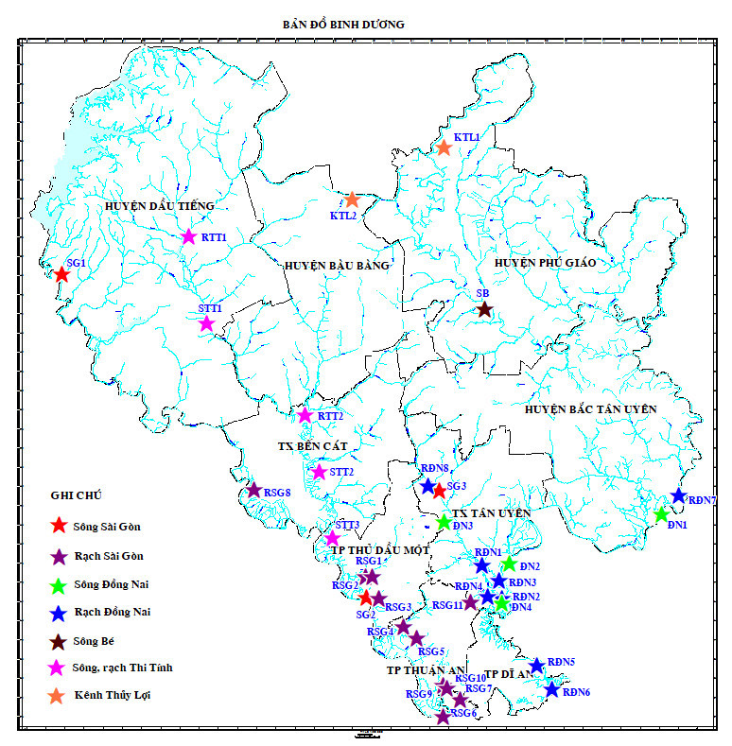
BẢN ĐỒ ĐIỂM QUAN TRẮC

CHƯƠNG II: NHẬN XÉT VÀ ĐÁNH GIÁ KẾT QUẢ QUAN TRẮC NƯỚC MẶT

2.1. Sông Sài Gòn

2.1.1. Các điểm quan trắc trên các đoạn sông Sài Gòn:
- SG1: Cách đập Dầu Tiếng 2Km - SG2: Họng thu nước nhà máy nước Thủ Dầu Một
- SG3: Cách ngã 3 rạch Vĩnh Bình - Sông Sài Gòn 50m về phía hạ lưu
Bảng 6. Kết quả NH₄⁺_N trên các đoạn sông Sài Gòn
NH₄⁺_N | Tháng 8  2022 | Tháng 9  2022 | Tháng 10  2022 | Tháng 11  2022 | Tháng 12  2022 | Tháng 1  2023 | Tháng 2  2023 | Tháng 3  2023 | Tháng 4  2023 | Tháng 5  2023 | Tháng 6  2023 | Tháng 7  2023 | Tháng 8  2023 | QCVN 08-MT:2015/ BTNMT (A2)
SG1 | 0,93 | 0,15 | 1,59 | 0,35 | 0,44 | 0,5 | 0,02 | 0,01 | 0,03 | 0,01 | 0,03 | 0,21 | 0,03 | 0,3
SG2 | 0,23 | 0,74 | 0,45 | 0,13 | 0,21 | 0,01 | 0,01 | 0,04 | 0,19 | 0,01 | 0,29 | 0,31 | 0,51 | 0,3
SG3 | 1,23 | 1,39 | 0,93 | 0,43 | 1,12 | 0,01 | 0,01 | 0,28 | 0,5 | 0,73 | 0,11 | 0,75 | 1,25 | 0,3

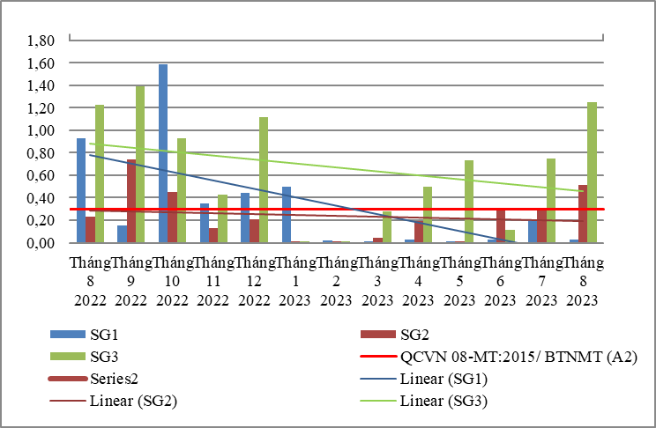
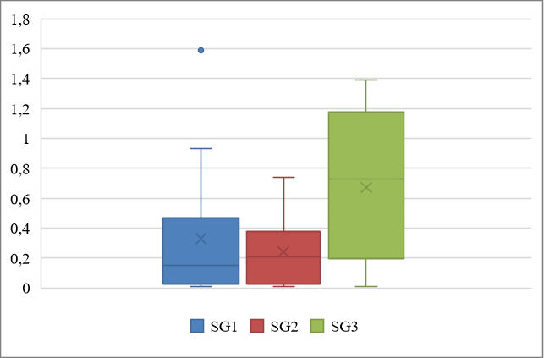

Biểu đồ 1. Diễn biến và xu hướng NH₄⁺_N trên các đoạn sông Sài Gòn
Bảng 7. Kết quả COD trên các đoạn sông Sài Gòn
COD | Tháng 8  2022 | Tháng 9  2022 | Tháng 10  2022 | Tháng 11  2022 | Tháng 12  2022 | Tháng 1  2023 | Tháng 2  2023 | Tháng 3  2023 | Tháng 4  2023 | Tháng 5  2023 | Tháng 6  2023 | Tháng 7  2023 | Tháng 8  2023 | QCVN 08-MT:2015/ BTNMT (A2)
SG1 | 10 | 6 | 6 | 4 | 8 | 6 | 18 | 8 | 4 | 18 | 16 | 10 | 4 | 15
SG2 | 17 | 6 | 17 | 20 | 16 | 5 | 5 | 8 | 7 | 15 | 11 | 14 | 10 | 15
SG3 | 15 | 6 | 19 | 4 | 8 | 6 | 29 | 26 | 11 | 19 | 21 | 4 | 4 | 15
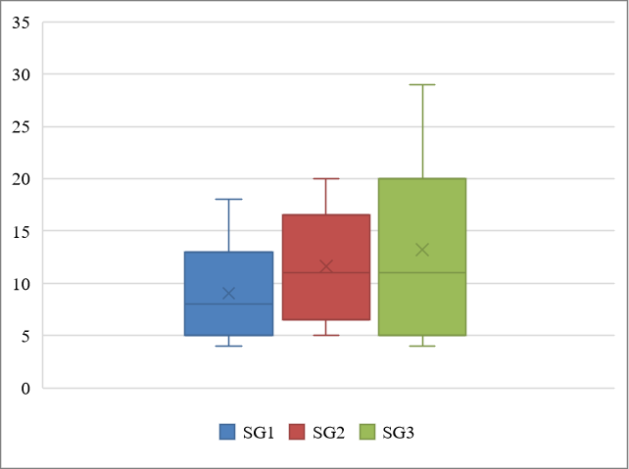
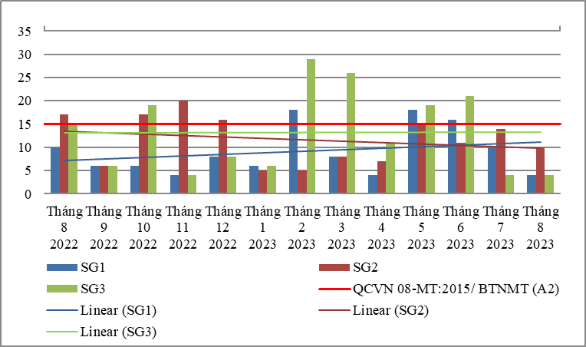

Biểu đồ 2. Diễn biến và xu hướng COD trên các đoạn sông Sài Gòn
Bảng 8. Kết quả DO trên các đoạn sông Sài Gòn
DO | Tháng 8  2022 | Tháng 9  2022 | Tháng 10  2022 | Tháng 11  2022 | Tháng 12  2022 | Tháng 1  2023 | Tháng 2  2023 | Tháng 3  2023 | Tháng 4  2023 | Tháng 5  2023 | Tháng 6  2023 | Tháng 7  2023 | Tháng 8  2023 | QCVN 08-MT:2015/ BTNMT (A2)
SG1 | 2,9 | 3,6 | 2,4 | 2,9 | 2,9 | 4,5 | 3,5 | 3,5 | 3,7 | 2,5 | 2,9 | 2,8 | 2,3 | 5
SG2 | 3,5 | 2,6 | 2,5 | 3,3 | 3,0 | 2,3 | 3,3 | 3,2 | 2,6 | 2,8 | 2,95 | 2,4 | 2,75 | 5
SG3 | 4,3 | 1,7 | 2,9 | 2,5 | 4,7 | 2,5 | 2,8 | 3,3 | 3,6 | 2,8 | 2,55 | 2,3 | 1,95 | 5
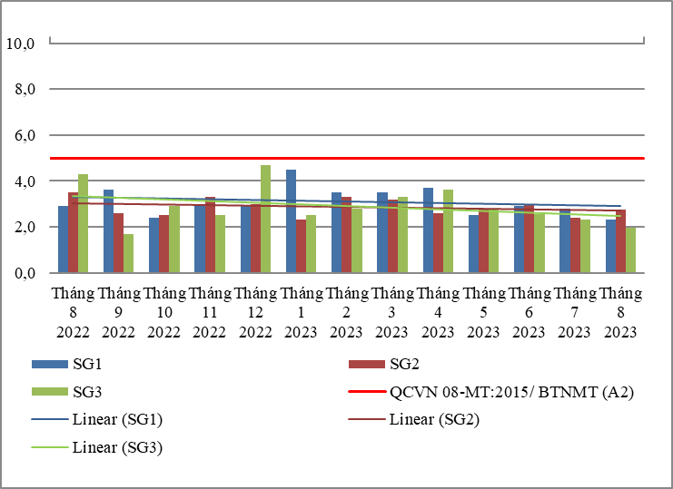
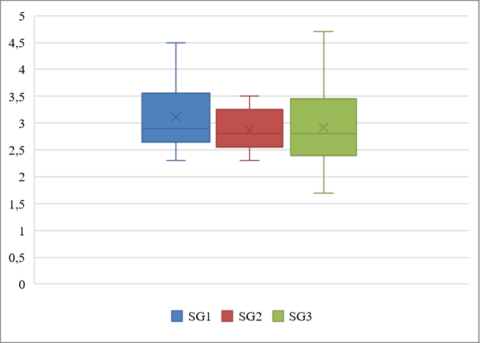

Biểu đồ 3. Diễn biến và xu hướng DO trên các đoạn sông Sài Gòn

Bảng 9. Kết quả NO₂⁻_N trên các đoạn sông Sài Gòn
NO₂⁻_N | Tháng 8  2022 | Tháng 9  2022 | Tháng 10  2022 | Tháng 11  2022 | Tháng 12  2022 | Tháng 1  2023 | Tháng 2  2023 | Tháng 3  2023 | Tháng 4  2023 | Tháng 5  2023 | Tháng 6  2023 | Tháng 7  2023 | Tháng 8  2023 | QCVN 08-MT:2015/ BTNMT (A2)
SG1 | 0,016 | 0,01 | 0,067 | 0,013 | 0,009 | 0,014 | 0,017 | 0,01 | 0,019 | 0,04 | 0,014 | 0,024 | 0,014 | 0,05
SG2 | 0,02 | 0,023 | 0,022 | 0,016 | 0,055 | 0,01 | 0,01 | 0,026 | 0,022 | 0,014 | 0,057 | 0,037 | 0,063 | 0,05
SG3 | 0,074 | 0,647 | 0,046 | 0,015 | 0,138 | 0,131 | 0,01 | 0,027 | 0,152 | 0,128 | 0,026 | 0,217 | 0,144 | 0,05

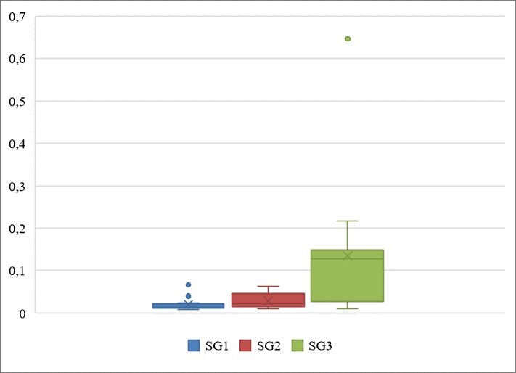
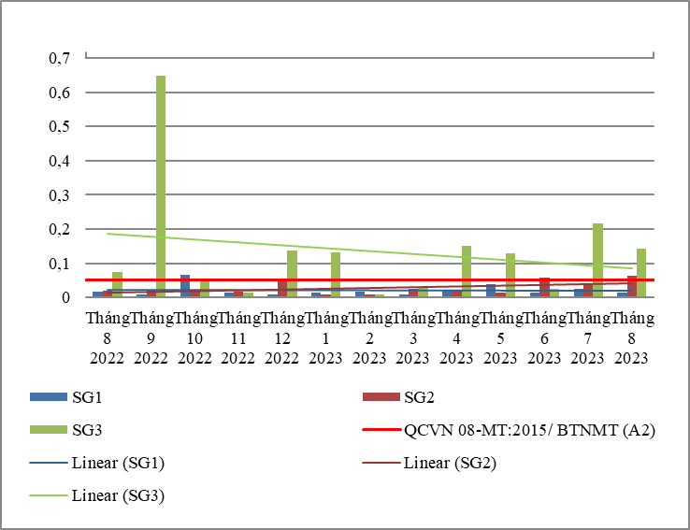

Biểu đồ 4. Diễn biến và xu hướng NO₂⁻_N trên các đoạn sông Sài Gòn

Bảng 10. Kết quả PO₄³⁻ _P trên các đoạn sông Sài Gòn
PO₄³⁻ _P | Tháng 8  2022 | Tháng 9  2022 | Tháng 10  2022 | Tháng 11  2022 | Tháng 12  2022 | Tháng 1  2023 | Tháng 2  2023 | Tháng 3  2023 | Tháng 4  2023 | Tháng 5  2023 | Tháng 6  2023 | Tháng 7  2023 | Tháng 8  2023 | QCVN 08-MT:2015/ BTNMT (A2)
SG1 | 0,07 | 0,08 | 0,11 | 0,03 | 0,04 | 0,06 | 0,06 | 0,12 | 0,06 | 0,06 | 0,06 | 0,06 | 0,06 | 0,2
SG2 | 0,04 | 0,05 | 0,04 | 0,03 | 0,04 | 0,04 | 0,06 | 0,39 | 0,06 | 0,06 | 0,06 | 0,06 | 0,06 | 0,2
SG3 | 0,06 | 0,04 | 0,07 | 0,49 | 0,04 | 0,04 | 0,04 | 0,14 | 0,06 | 0,1 | 0,06 | 0,07 | 0,06 | 0,2
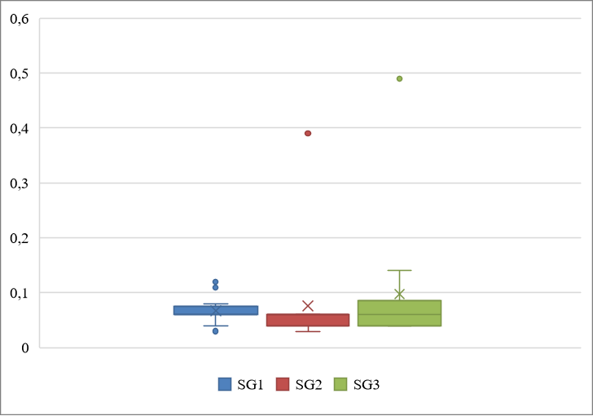
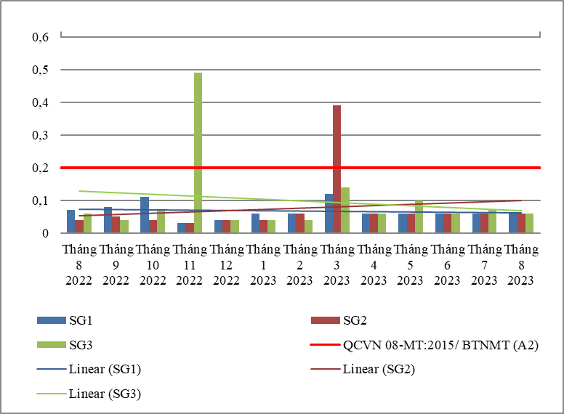

Biểu đồ 5. Diễn biến và xu hướng PO₄³⁻ _P trên các đoạn sông Sài Gòn
Bảng 11. Kết quả Fe trên các đoạn sông Sài Gòn
Fe | Tháng 8  2022 | Tháng 9  2022 | Tháng 10  2022 | Tháng 11  2022 | Tháng 12  2022 | Tháng 1  2023 | Tháng 2  2023 | Tháng 3  2023 | Tháng 4  2023 | Tháng 5  2023 | Tháng 6  2023 | Tháng 7  2023 | Tháng 8  2023 | QCVN 08-MT:2015/ BTNMT (A2)
SG1 | 0,74 | 1,97 | 1,52 | 0,87 | 0,84 | 0,55 | 0,45 | 1,44 | 0,7 | 0,56 | 0,35 | 0,35 | 0,58 | 1
SG2 | 0,21 | 1,79 | 1,40 | 0,99 | 1,34 | 0,45 | 0,74 | 0,67 | 0,97 | 0,56 | 0,2 | 0,5 | 0,87 | 1
SG3 | 1,48 | 1,85 | 0,75 | 1,20 | 1,02 | 0,58 | 0,45 | 0,67 | 1,58 | 0,56 | 0,36 | 0,19 | 0,47 | 1

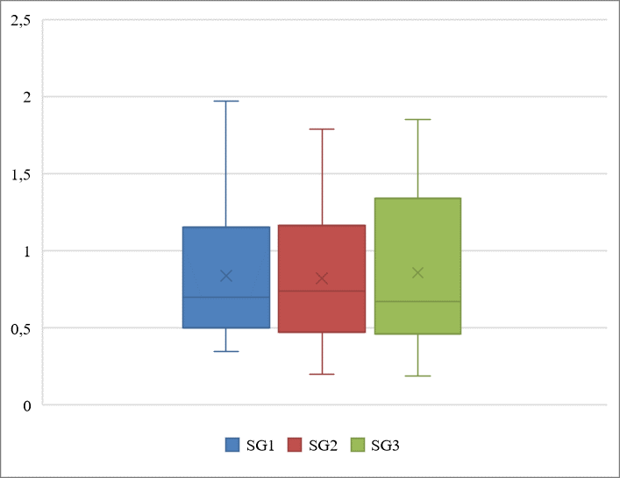
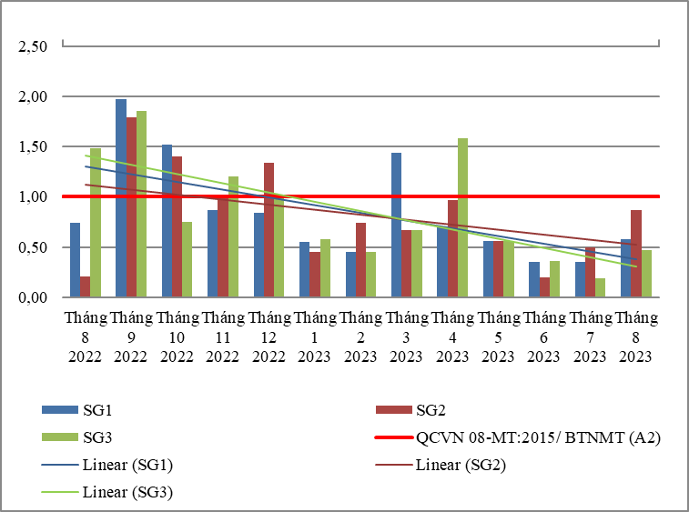

\
Biểu đồ 6. Diễn biến và xu hướng Fe trên các đoạn sông Sài Gòn
Bảng 12. Kết quả SS trên các đoạn sông Sài Gòn
SS | Tháng 8  2022 | Tháng 9  2022 | Tháng 10  2022 | Tháng 11  2022 | Tháng 12  2022 | Tháng 1  2023 | Tháng 2  2023 | Tháng 3  2023 | Tháng 4  2023 | Tháng 5  2023 | Tháng 6  2023 | Tháng 7  2023 | Tháng 8  2023 | QCVN 08-MT:2015/ BTNMT (A2)
SG1 | 17 | 10 | 27 | 10 | 8 | 9 | 9 | 47 | 9 | 27 | 18 | 6 | 22 | 30
SG2 | 48 | 43 | 27 | 16 | 49 | 10 | 26 | 10 | 23 | 17 | 15 | 13 | 29 | 30
SG3 | 35 | 17 | 6 | 6 | 17 | 17 | 28 | 15 | 90 | 29 | 12 | 9 | 22 | 30
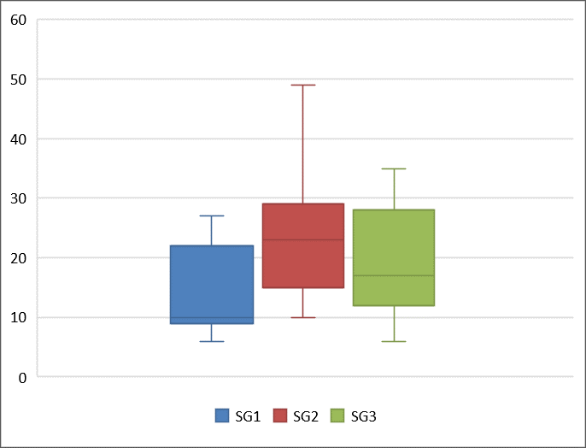
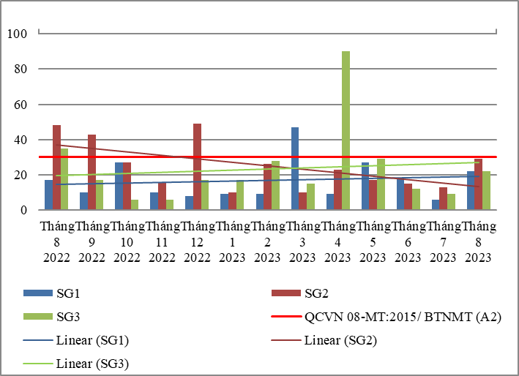

Biểu đồ 7. Diễn biến và xu hướng SS trên các đoạn sông Sài Gòn
Bảng 13. Kết quả NO₃⁻_N trên các đoạn sông Sài Gòn
NO₃⁻_N | Tháng 8  2022 | Tháng 9  2022 | Tháng 10  2022 | Tháng 11  2022 | Tháng 12  2022 | Tháng 1  2023 | Tháng 2  2023 | Tháng 3  2023 | Tháng 4  2023 | Tháng 5  2023 | Tháng 6  2023 | Tháng 7  2023 | Tháng 8  2023 | QCVN 08-MT:2015/ BTNMT (A2)
SG1 | 0,5 | 0,6 | 1,1 | 0,4 | 0,5 | 0,3 | 0,4 | 0,5 | 0,5 | 0,6 | 0,7 | 0,3 | 0,8 | 5
SG2 | 0,8 | 0,7 | 0,7 | 0,3 | 0,9 | 1,1 | 0,9 | 1,3 | 0,6 | 0,6 | 1,2 | 0,3 | 0,8 | 5
SG3 | 0,4 | 0,7 | 0,5 | 0,3 | 0,6 | 1 | 1,6 | 0,8 | 0,6 | 0,4 | 1 | 0,5 | 0,6 | 5
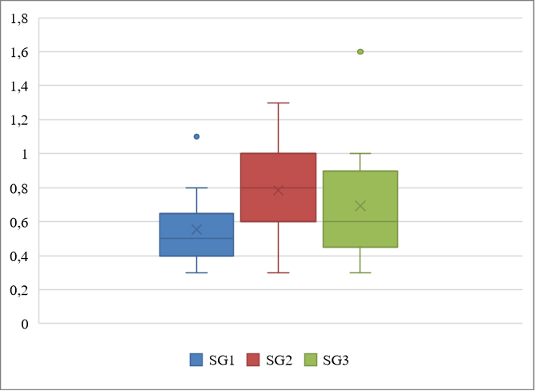
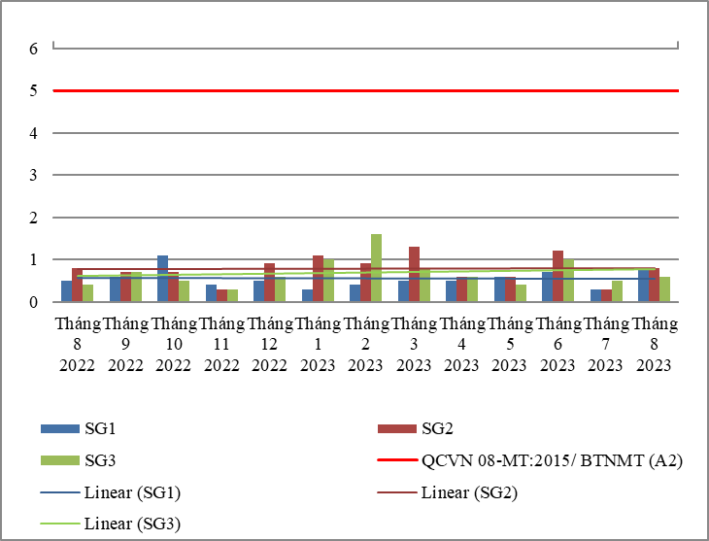

Biểu đồ 8. Diễn biến và xu hướng NO₃⁻_N trên các đoạn sông Sài Gòn
Bảng 14. Kết quả nhiệt độ trên các đoạn sông Sài Gòn
Nhiệt độ | Tháng 8  2022 | Tháng 9  2022 | Tháng 10  2022 | Tháng 11  2022 | Tháng 12  2022 | Tháng 1  2023 | Tháng 2  2023 | Tháng 3  2023 | Tháng 4  2023 | Tháng 5  2023 | Tháng 6  2023 | Tháng 7  2023 | Tháng 8  2023
SG1 | 29,3 | 29,7 | 28,5 | 29,5 | 28,1 | 26,8 | 28,8 | 28,6 | 28,9 | 29,8 | 29,1 | 30,4 | 28,9
SG2 | 30,2 | 29,9 | 29,1 | 29,5 | 29,8 | 27,9 | 27,8 | 28,3 | 29,9 | 29,4 | 30,6 | 30 | 28,7
SG3 | 29,7 | 29,4 | 29,1 | 29,1 | 28,5 | 26,9 | 29,9 | 28,8 | 30,2 | 30,6 | 29,7 | 29,8 | 29,1
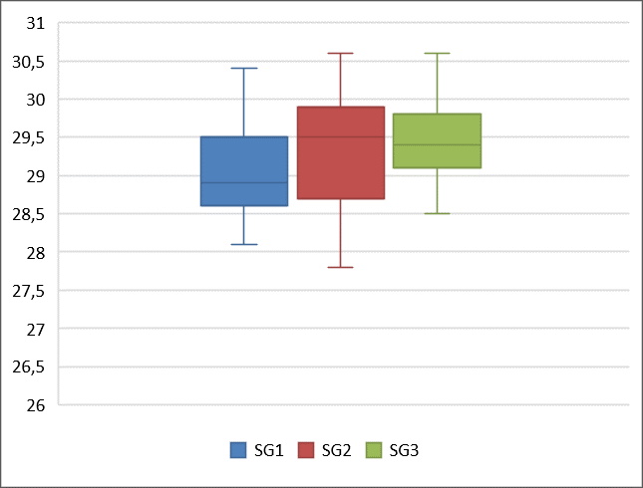
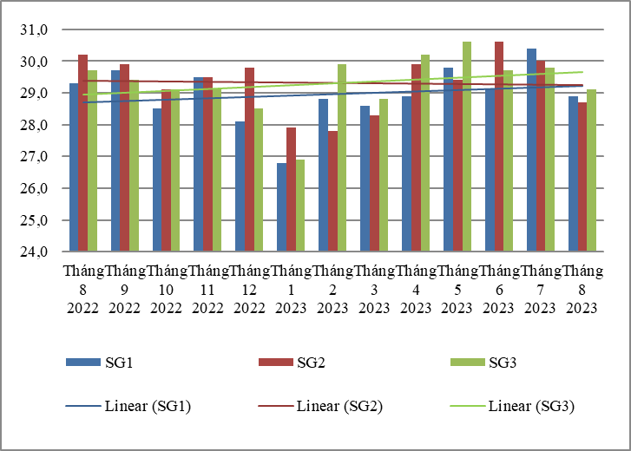

Biểu đồ 9. Diễn biến và xu hướng nhiệt độ trên các đoạn sông Sài Gòn

Bảng 15. Kết quả pH trên các đoạn sông Sài Gòn
pH | Tháng 8  2022 | Tháng 9  2022 | Tháng 10  2022 | Tháng 11  2022 | Tháng 12  2022 | Tháng 1  2023 | Tháng 2  2023 | Tháng 3  2023 | Tháng 4  2023 | Tháng 5  2023 | Tháng 6  2023 | Tháng 7  2023 | Tháng 8  2023 | QCVN 08-MT:2015/ BTNMT (A2)
SG1 | 6,4 | 7,9 | 6,9 | 7,1 | 7,1 | 7,1 | 6,8 | 6,8 | 6,8 | 6,9 | 6,9 | 6,8 | 6,8 | 6-8,5
SG2 | 6,7 | 7,1 | 6,9 | 7,3 | 7,4 | 7,6 | 7,1 | 7,1 | 6,5 | 6,9 | 6,9 | 6,8 | 6,8 | 6-8,5
SG3 | 7,2 | 7,3 | 6,8 | 7,3 | 7,5 | 7,3 | 6,4 | 6,6 | 6,6 | 6,9 | 6,9 | 6,7 | 6,5 | 6-8,5
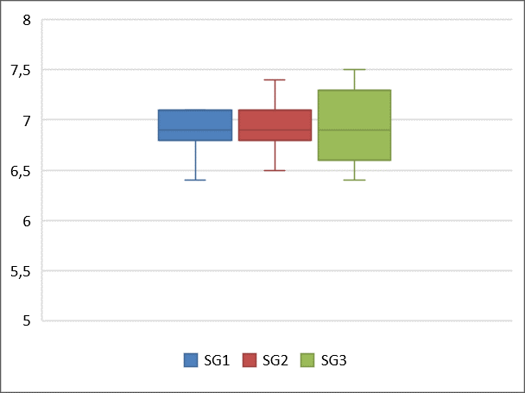
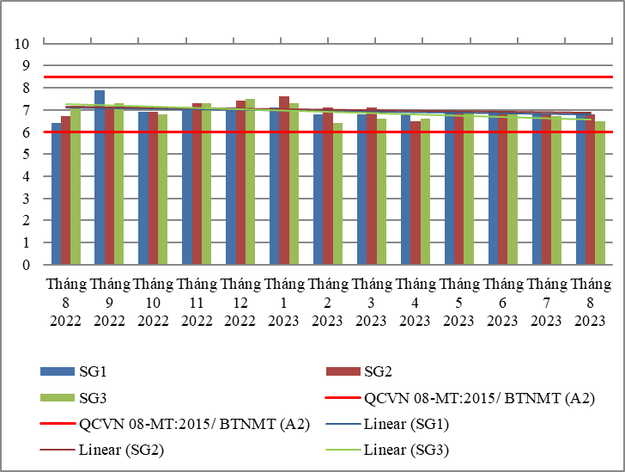

Biểu đồ 10. Diễn biến và xu hướng pH trên các đoạn sông Sài Gòn
Bảng 16. Kết quả Coliform trên các đoạn sông Sài Gòn
Coliform | Tháng 8  2022 | Tháng 9  2022 | Tháng 10  2022 | Tháng 11  2022 | Tháng 12  2022 | Tháng 1  2023 | Tháng 2  2023 | Tháng 3  2023 | Tháng 4  2023 | Tháng 5  2023 | Tháng 6  2023 | Tháng 7  2023 | Tháng 8  2023 | QCVN 08-MT:2015/ BTNMT (A2)
SG1 | 2300 | 1400 | 2100 | 2400 | 2800 | 2100 | 1500 | 2800 | 2100 | 2800 | 2800 | 2800 | 2300 | 5000
SG2 | 2400 | 2550 | 1190 | 2400 | 2250 | 2250 | 2450 | 2450 | 2050 | 2450 | 2150 | 2300 | 3350 | 5000
SG3 | 3900 | 2400 | 2450 | 3050 | 840 | 2550 | 2150 | 2550 | 2500 | 3350 | 2200 | 2050 | 2450 | 5000

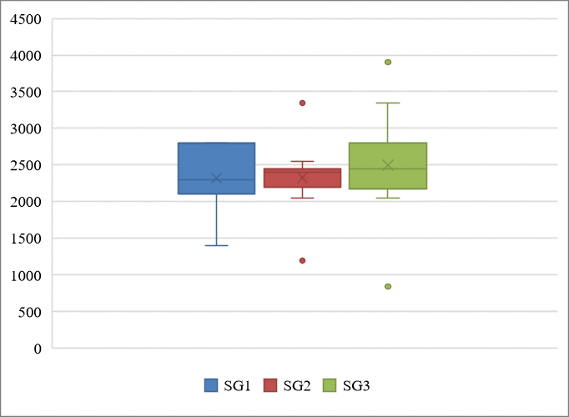
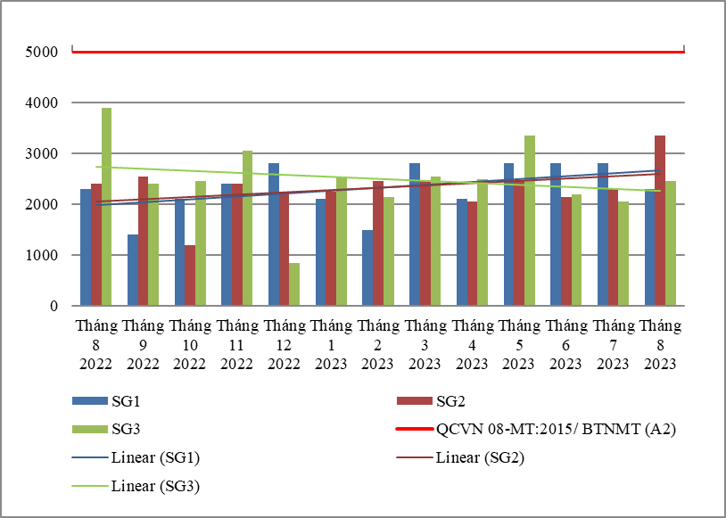

Biểu đồ 11. Diễn biến và xu hướng Coliform trên các đoạn sông Sài Gòn
* Đánh giá:
Diễn biến quan trắc tháng 08 năm 2023 trên đoạn sông Sài Gòn cho thấy: hầu hết các thông số quan trắc đều đạt quy chuẩn cho phép theo QCVN 08-MT:2015/BTNMT (33/36 thông số bao gồm: Nhiệt độ, pH, EC, TDS, NaCl, độ đục, NO₃⁻_N, COD, Fe, PO₄³⁻ _P, SS , Coliform, Cl⁻, Hg, As, Cu, Zn, Ni, Pb, Cd, Cr³⁺ , Cr⁶⁺ , Cr, dầu tổng, CN-, phenol, Dieldrin, Aldrin, Heptachlor & Heptachlorepoxide, DDTs, TOC). Riêng có thông số DO, NO₂⁻_N, NH₄⁺_N có lúc đạt có lúc vượt, cụ thể như sau:
Thông số DO thấp hơn quy chuẩn cho phép tại tất cả các vị trí.
Tại SG2, thông số NO₂⁻_N vượt chuẩn 1,3 lần, tăng 1,7 lần so với tháng trước và tăng 3,15 lần so với cùng kỳ năm trước; thông số NH₄⁺_N vượt chuẩn 1,7 lần, tăng 1,7 lần so với tháng trước và tăng 2,35 lần so với cùng kỳ năm trước.
Tại SG3, thông số NO₂⁻_N vượt chuẩn 2,9 lần, giảm 1,5 lần so với tháng trước và tăng 2 lần so với cùng kỳ năm trước; thông số NH₄⁺_N vượt chuẩn 4,1 lần, tăng 1,7 lần so với tháng trước và tăng 1,1 lần so với cùng kỳ năm trước.
Hiện tại sông Sài Gòn là nơi tiếp nhận nhiều nguồn thải từ các nhà máy sản xuất, chế biến, các khu công nghiệp, nước thải nông nghiệp và đặc biệt là nước thải sinh hoạt đang được thải ra sông mỗi ngày.
Chất lượng nước trên các đoạn sông Sài Gòn có xu hướng ổn định so với tháng trước, đạt cho mục đích cấp nước sinh hoạt nhưng cần có biện pháp xử lý phù hợp. Riêng tại SG1 (cách đập dầu tiếng 2km) chất lượng nước đạt cho mục đích cấp nước sinh hoạt.

2.1.2. Rạch đổ ra khu vực thượng lưu Sông Sài Gòn
- RSG1: Rạch tại cầu Bà Sảng
- RSG2: Suối Giữa tại cầu Suối Giữa
- RSG8: Kênh thoát nước An Tây tại cửa đổ vào sông Sài Gòn

Bảng 17. Kết quả NH₄⁺_N trên các rạch đổ ra thượng lưu sông Sài Gòn
NH₄⁺_N | Tháng 8  2022 | Tháng 9  2022 | Tháng 10  2022 | Tháng 11  2022 | Tháng 12  2022 | Tháng 1  2023 | Tháng 2  2023 | Tháng 3  2023 | Tháng 4  2023 | Tháng 5  2023 | Tháng 6  2023 | Tháng 7  2023 | Tháng 8  2023 | QCVN 08-MT:2015/ BTNMT (A2)
RSG1 | 1,46 | 3 | 4,75 | 1,6 | 2,38 | 1,58 | 2,37 | 6,85 | 4,55 | 2,17 | 2,65 | 2 | 3,6 | 0,3
RSG2 | 1,54 | 2,23 | 1,49 | 1,58 | 0,57 | 1,63 | 2,72 | 2,9 | 2,51 | 2,24 | 2,52 | 1,08 | 1,02 | 0,3
RSG8 | 2,51 | 8,2 | 4,55 | 2,09 | 6,64 | 7,08 | 3,32 | 1,4 | 2,58 | 1,58 | 1,15 | 2,52 | 4,1 | 0,3

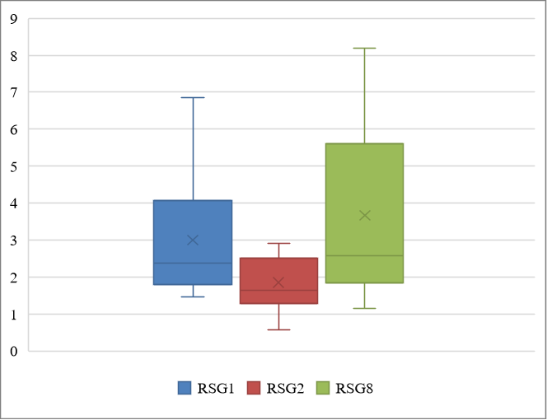
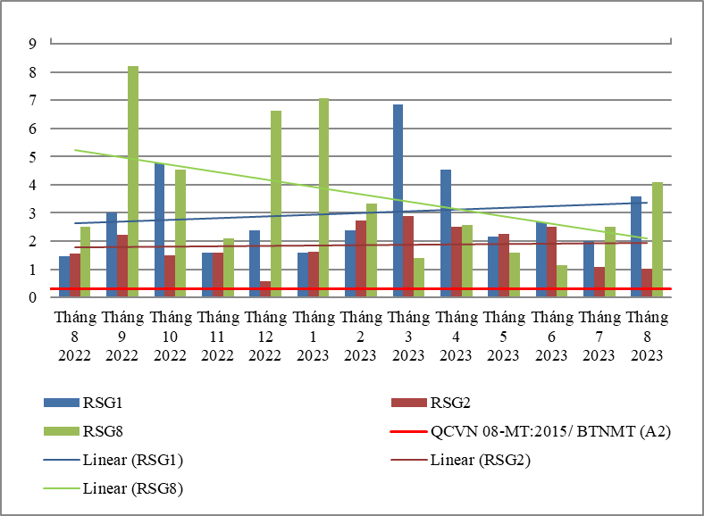

Biểu đồ 12. Diễn biến và xu hướng NH₄⁺_N trên các rạch đổ ra thượng lưu sông Sài Gòn

Bảng 18. Kết quả COD trên các rạch đổ ra thượng lưu sông Sài Gòn
COD | Tháng 8  2022 | Tháng 9  2022 | Tháng 10  2022 | Tháng 11  2022 | Tháng 12  2022 | Tháng 1  2023 | Tháng 2  2023 | Tháng 3  2023 | Tháng 4  2023 | Tháng 5  2023 | Tháng 6  2023 | Tháng 7  2023 | Tháng 8  2023 | QCVN 08-MT:2015/ BTNMT (A2)
RSG1 | 28 | 14 | 16 | 10 | 4 | 30 | 32 | 30 | 66 | 22 | 36 | 10 | 12 | 15
RSG2 | 12 | 8 | 18 | 6 | 4 | 36 | 32 | 34 | 6 | 18 | 34 | 18 | 4 | 15
RSG8 | 24 | 8 | 20 | 16 | 18 | 6 | 18 | 70 | 30 | 94 | 4 | 18 | 26 | 15

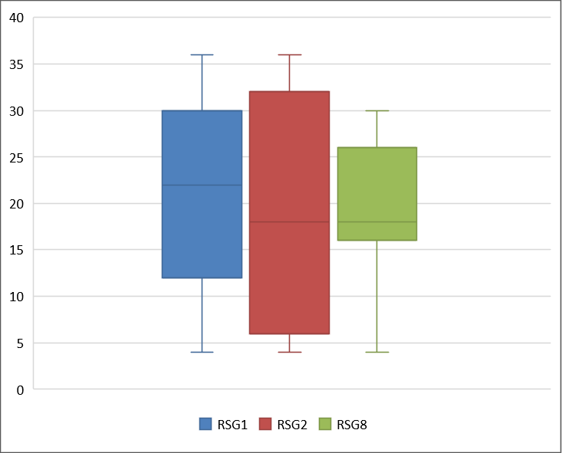
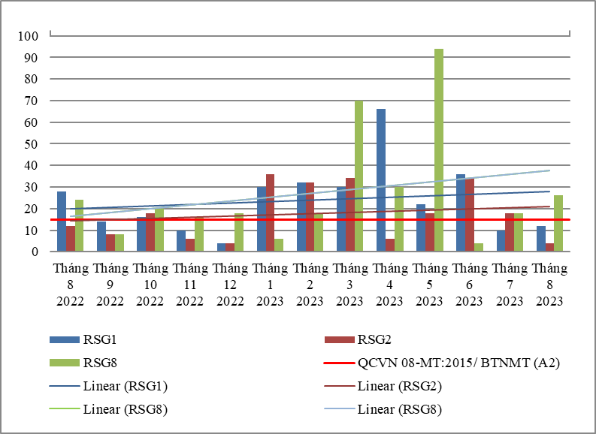

Biểu đồ 13. Diễn biến và xu hướng COD trên các rạch đổ ra thượng lưu sông Sài Gòn
Bảng 19. Kết quả DO trên các rạch đổ ra thượng lưu sông Sài Gòn
DO | Tháng 8  2022 | Tháng 9  2022 | Tháng 10  2022 | Tháng 11  2022 | Tháng 12  2022 | Tháng 1  2023 | Tháng 2  2023 | Tháng 3  2023 | Tháng 4  2023 | Tháng 5  2023 | Tháng 6  2023 | Tháng 7  2023 | Tháng 8  2023 | QCVN 08-MT:2015/ BTNMT (A2)
RSG1 | 1,6 | 2 | 2,8 | 1,2 | 6,3 | 4,7 | 3,3 | 3,1 | 3,6 | 4 | 4 | 4,5 | 2,2 | 5
RSG2 | 6,7 | 4 | 2,7 | 5 | 6,5 | 4,5 | 3,4 | 3,4 | 3,8 | 2,8 | 3 | 4,6 | 3,3 | 5
RSG8 | 2,9 | 6,5 | 2,7 | 5,2 | 4,5 | 5,1 | 4,3 | 3,8 | 4,3 | 2,4 | 3,5 | 3,7 | 3,8 | 5
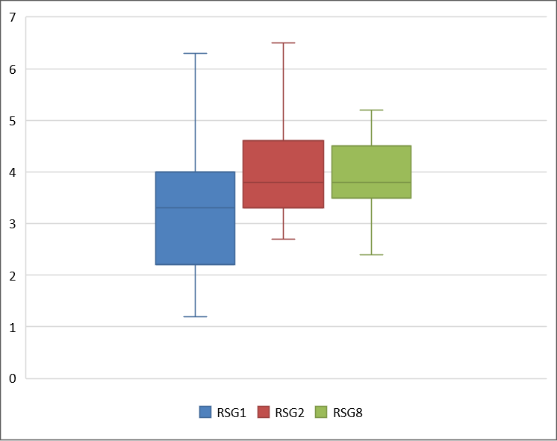
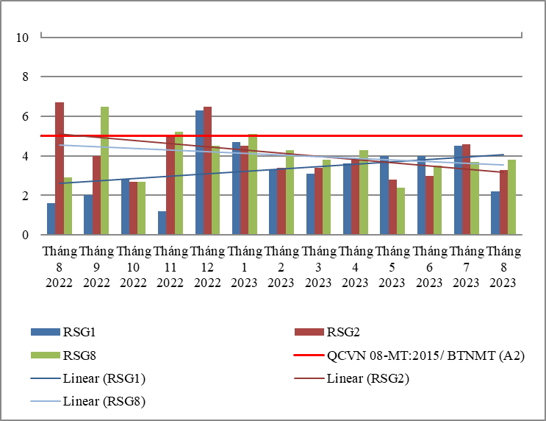

Biểu đồ 14. Diễn biến và xu hướng DO trên các rạch đổ ra thượng lưu sông Sài Gòn
Bảng 20.Kết quả NO₂⁻_N trên các rạch đổ ra thượng lưu sông Sài Gòn
NO₂⁻_N | Tháng 8  2022 | Tháng 9  2022 | Tháng 10  2022 | Tháng 11  2022 | Tháng 12  2022 | Tháng 1  2023 | Tháng 2  2023 | Tháng 3  2023 | Tháng 4  2023 | Tháng 5  2023 | Tháng 6  2023 | Tháng 7  2023 | Tháng 8  2023 | QCVN 08-MT:2015/ BTNMT (A2)
RSG1 | 0,146 | 0,184 | 0,01 | 0,013 | 0,167 | 0,206 | 0,13 | 0,178 | 0,129 | 0,199 | 0,023 | 0,051 | 0,101 | 0,05
RSG2 | 0,209 | 0,139 | 0,102 | 0,173 | 0,229 | 0,199 | 0,081 | 0,16 | 0,198 | 0,183 | 0,253 | 0,103 | 0,12 | 0,05
RSG8 | 0,219 | 0,312 | 0,065 | 0,348 | 0,551 | 1,534 | 1,828 | 0,515 | 0,362 | 0,253 | 0,025 | 0,277 | 0,173 | 0,05

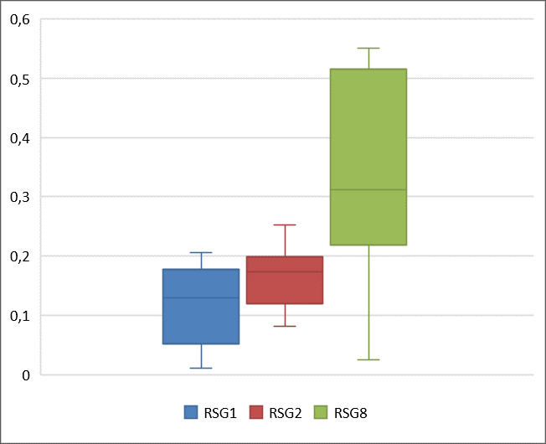
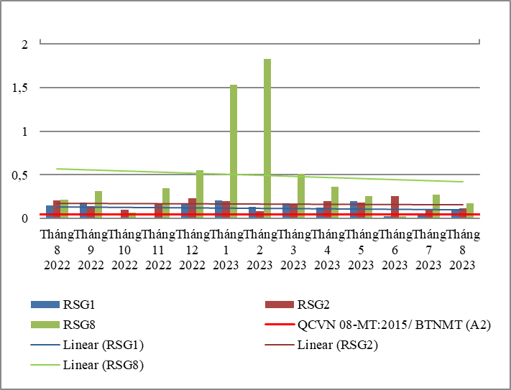

Biểu đồ 15. Diễn biến và xu hướng NO₂⁻_N trên các rạch đổ ra thượng lưu sông Sài Gòn
Bảng 21.Kết quả PO₄³⁻ _P trên các rạch đổ ra thượng lưu sông Sài Gòn
PO₄³⁻ _P | Tháng 8  2022 | Tháng 9  2022 | Tháng 10  2022 | Tháng 11  2022 | Tháng 12  2022 | Tháng 1  2023 | Tháng 2  2023 | Tháng 3  2023 | Tháng 4  2023 | Tháng 5  2023 | Tháng 6  2023 | Tháng 7  2023 | Tháng 8  2023 | QCVN 08-MT:2015/ BTNMT (A2)
RSG1 | 0,06 | 0,04 | 0,07 | 0,03 | 0,18 | 0,21 | 0,04 | 0,67 | 0,14 | 0,36 | 0,54 | 0,06 | 0,06 | 0,2
RSG2 | 0,04 | 0,11 | 0,11 | 0,03 | 0,09 | 0,09 | 0,18 | 0,26 | 0,17 | 0,06 | 0,12 | 0,06 | 0,06 | 0,2
RSG8 | 0,04 | 0,53 | 0,11 | 0,55 | 0,59 | 0,3 | 0,15 | 0,35 | 0,21 | 0,52 | 0,06 | 0,26 | 0,29 | 0,2

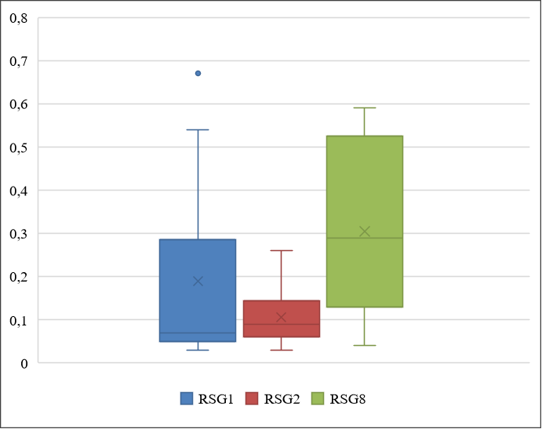
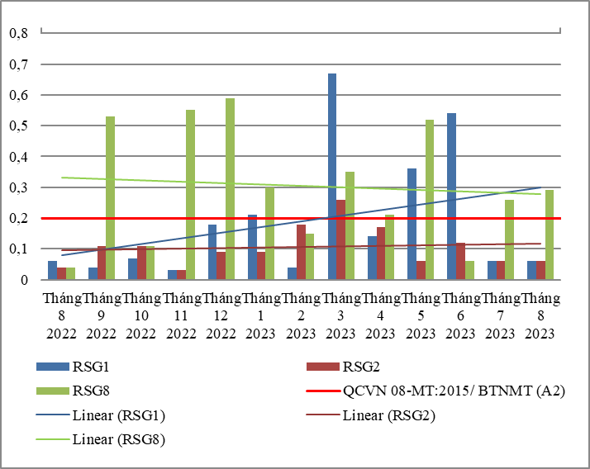

Biểu đồ 16. Diễn biến và xu hướng PO₄³⁻ _P trên các rạch đổ ra thượng lưu sông Sài Gòn
Bảng 22. Kết quả Fe trên các rạch đổ ra thượng lưu sông Sài Gòn
Fe | Tháng 8  2022 | Tháng 9  2022 | Tháng 10  2022 | Tháng 11  2022 | Tháng 12  2022 | Tháng 1  2023 | Tháng 2  2023 | Tháng 3  2023 | Tháng 4  2023 | Tháng 5  2023 | Tháng 6  2023 | Tháng 7  2023 | Tháng 8  2023 | QCVN 08-MT:2015/ BTNMT (A2)
RSG1 | 0,09 | 2,84 | 2,1 | 2,38 | 1,36 | 1,52 | 1,25 | 1,14 | 0,38 | 0,9 | 0,41 | 1,07 | 1,27 | 1
RSG2 | 0,12 | 0,8 | 2,19 | 0,88 | 0,55 | 0,75 | 1,38 | 0,85 | 0,32 | 0,85 | 0,29 | 0,71 | 0,74 | 1
RSG8 | 0,37 | 0,24 | 2,13 | 0,08 | 0,57 | 0,41 | 0,17 | 1,56 | 0,33 | 0,66 | 0,98 | 0,12 | 0,53 | 1

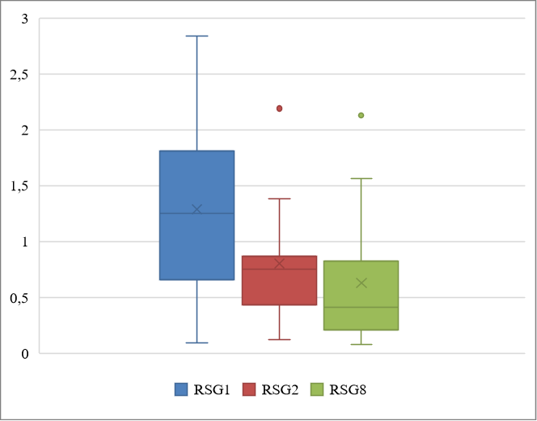
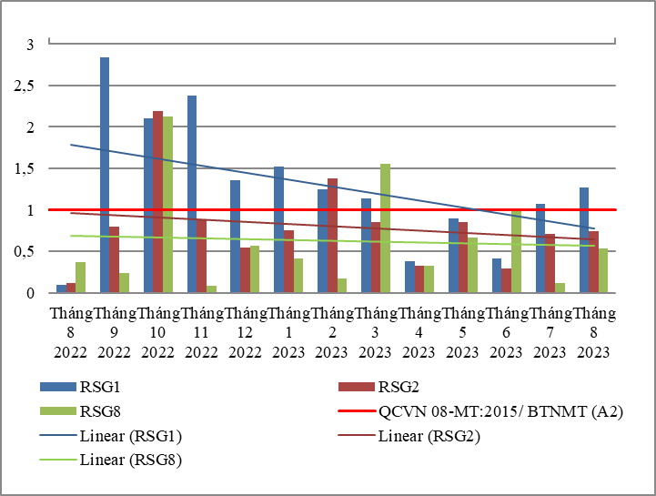

Biểu đồ 17. Diễn biến và xu hướng Fe trên các rạch đổ ra thượng lưu sông Sài Gòn
Bảng 23.Kết quả SS trên các rạch đổ ra thượng lưu sông Sài Gòn
SS | Tháng 8  2022 | Tháng 9  2022 | Tháng 10  2022 | Tháng 11  2022 | Tháng 12  2022 | Tháng 1  2023 | Tháng 2  2023 | Tháng 3  2023 | Tháng 4  2023 | Tháng 5  2023 | Tháng 6  2023 | Tháng 7  2023 | Tháng 8  2023 | QCVN 08-MT:2015/ BTNMT (A2)
RSG1 | 22 | 19 | 15 | 12 | 13 | 14 | 16 | 12 | 21 | 22 | 18 | 22 | 11 | 30
RSG2 | 24 | 31 | 17 | 33 | 15 | 22 | 13 | 21 | 10 | 16 | 25 | 47 | 41 | 30
RSG8 | 13 | 18 | 11 | 7 | 12 | 10 | 48 | 119 | 14 | 104 | 52 | 9 | 13 | 30
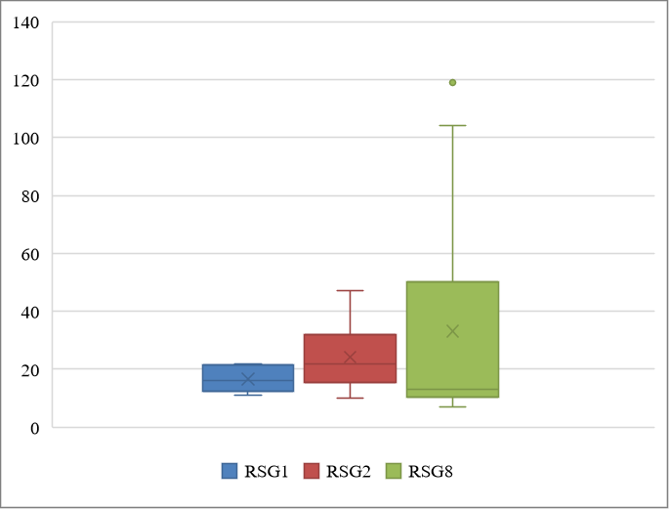
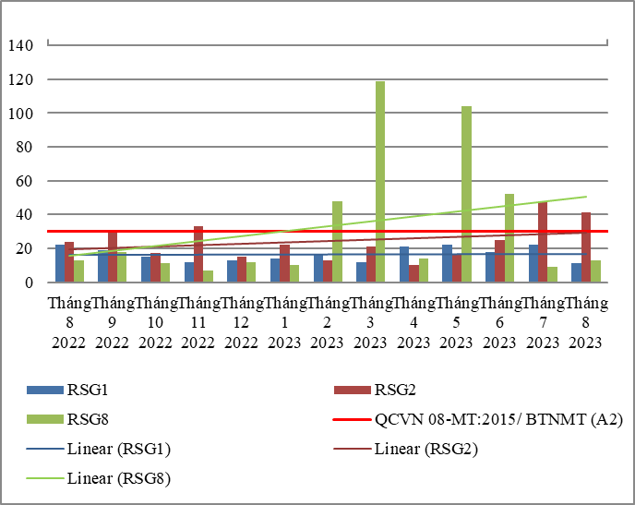

Biểu đồ 18. Diễn biến và xu hướng SS trên các rạch đổ ra thượng lưu sông Sài Gòn
Bảng 24. Kết quả NO₃⁻_N trên các rạch đổ ra thượng lưu sông Sài Gòn

NO₃⁻_N | Tháng 8  2022 | Tháng 9  2022 | Tháng 10  2022 | Tháng 11  2022 | Tháng 12  2022 | Tháng 1  2023 | Tháng 2  2023 | Tháng 3  2023 | Tháng 4  2023 | Tháng 5  2023 | Tháng 6  2023 | Tháng 7  2023 | Tháng 8  2023 | QCVN 08-MT:2015/ BTNMT (A2)
RSG1 | 1,2 | 1,8 | 1,8 | 1,3 | 1,4 | 1,8 | 2,6 | 2,2 | 0,2 | 1,2 | 1,1 | 1,9 | 2 | 5
RSG2 | 2,1 | 1,9 | 1,9 | 2,6 | 2,1 | 2,3 | 2,8 | 2,1 | 0,2 | 1,3 | 1,2 | 1,5 | 1,8 | 5
RSG8 | 5,7 | 3,9 | 2,0 | 0,5 | 4,5 | 1,6 | 2,6 | 9 | 1,1 | 0,5 | 0,16 | 8,3 | 11 | 5
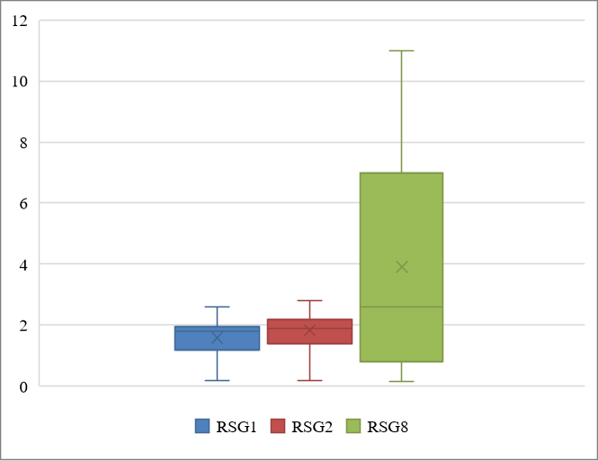
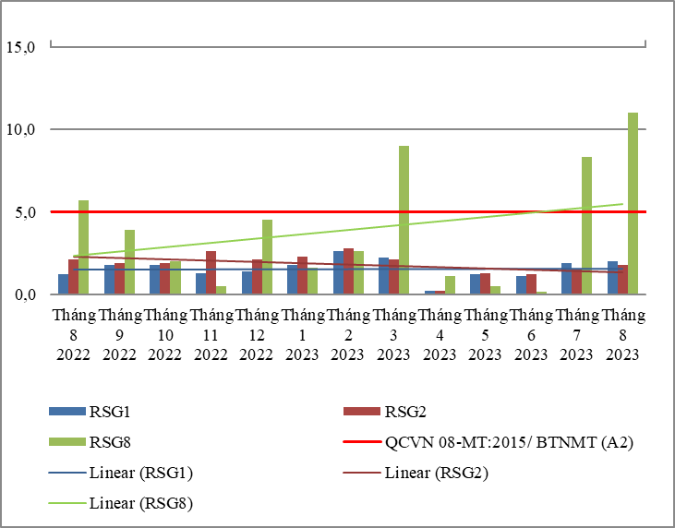

Biểu đồ 19. Diễn biến và xu hướng NO₃⁻_N trên các rạch đổ ra thượng lưu sông Sài Gòn
Bảng 25.Kết quả nhiệt độ trên các rạch đổ ra thượng lưu sông Sài Gòn
Nhiệt độ | Tháng 8  2022 | Tháng 9  2022 | Tháng 10  2022 | Tháng 11  2022 | Tháng 12  2022 | Tháng 1  2023 | Tháng 2  2023 | Tháng 3  2023 | Tháng 4  2023 | Tháng 5  2023 | Tháng 6  2023 | Tháng 7  2023 | Tháng 8  2023
RSG1 | 28,7 | 28,2 | 28,8 | 31,4 | 29,3 | 27,6 | 28,3 | 29,8 | 29,7 | 30,1 | 30,9 | 29,8 | 32,1
RSG2 | 30 | 28,9 | 28,8 | 34,4 | 28,9 | 27,8 | 28,4 | 29,8 | 29,8 | 30,2 | 30,6 | 29,7 | 32,5
RSG8 | 31,6 | 28,8 | 28,4 | 28,5 | 29,5 | 27,6 | 29,4 | 28,6 | 29,3 | 30,2 | 31,2 | 30 | 29,1
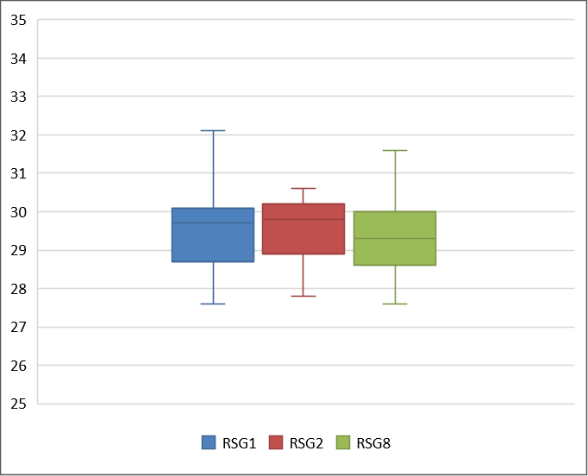
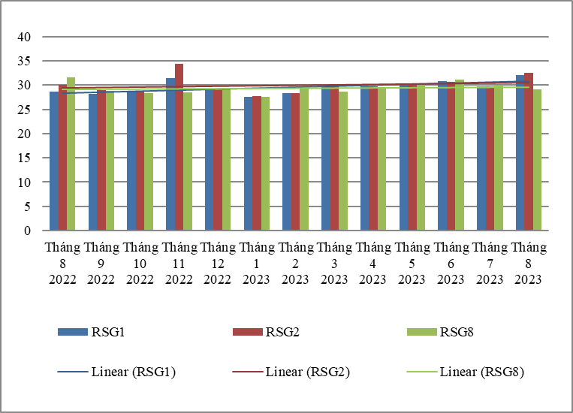

Biểu đồ 20. Diễn biến và xu hướng nhiệt độ trên các rạch đổ ra thượng lưu sông Sài Gòn
Bảng 26. Kết quả pH trên các rạch đổ ra thượng lưu sông Sài Gòn
pH | Tháng 8  2022 | Tháng 9  2022 | Tháng 10  2022 | Tháng 11  2022 | Tháng 12  2022 | Tháng 1  2023 | Tháng 2  2023 | Tháng 3  2023 | Tháng 4  2023 | Tháng 5  2023 | Tháng 6  2023 | Tháng 7  2023 | Tháng 8  2023 | QCVN 08-MT:2015/ BTNMT (A2)
RSG1 | 7,1 | 6,8 | 6,8 | 7,1 | 7,2 | 7,3 | 7,2 | 7,1 | 6,9 | 6,6 | 6,8 | 6,9 | 6 | 6-8,5
RSG2 | 7 | 6,9 | 6,8 | 7,1 | 7,2 | 7,2 | 7,1 | 7,2 | 6,8 | 6,8 | 6,3 | 6,8 | 6,6 | 6-8,5
RSG8 | 7,6 | 7,8 | 6,8 | 7,7 | 7,3 | 7,7 | 6,2 | 7,2 | 7,3 | 6,8 | 6,8 | 7,2 | 6,8 | 6-8,5

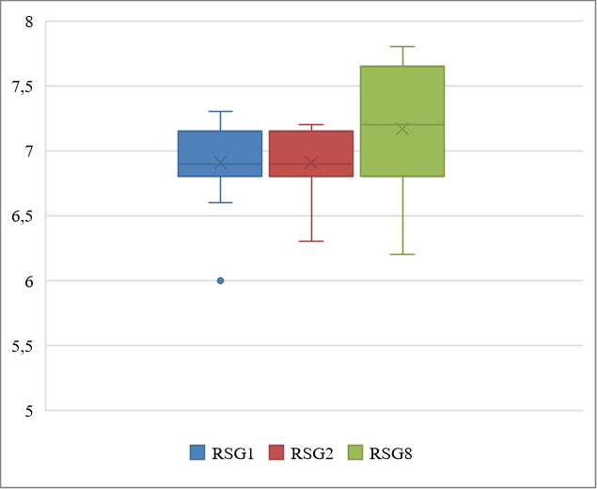
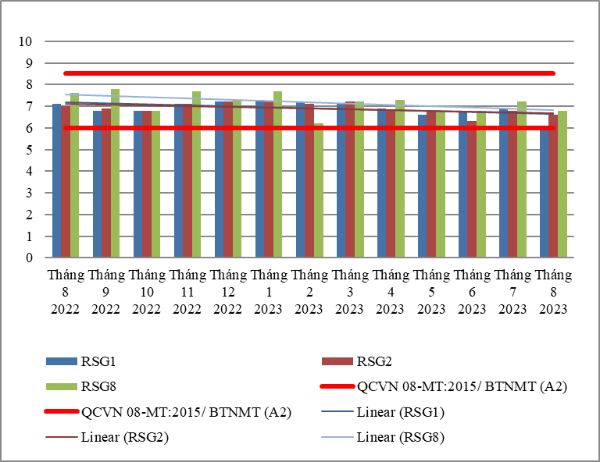

Biểu đồ 21. Diễn biến và xu hướng pH trên các rạch đổ ra thượng lưu sông Sài Gòn
Bảng 27.Kết quả Coliform trên các rạch đổ ra thượng lưu sông Sài Gòn
Coliform | Tháng 8  2022 | Tháng 9  2022 | Tháng 10  2022 | Tháng 11  2022 | Tháng 12  2022 | Tháng 1  2023 | Tháng 2  2023 | Tháng 3  2023 | Tháng 4  2023 | Tháng 5  2023 | Tháng 6  2023 | Tháng 7  2023 | Tháng 8  2023 | QCVN 08-MT:2015/ BTNMT (A2)
RSG1 | 2300 | 2300 | 2000 | 1500 | 2800 | 2800 | 2300 | 2100 | 2800 | 2100 | 2800 | 4300 | 2000 | 5000
RSG2 | 2100 | 1500 | 2300 | 2100 | 2000 | 2100 | 2100 | 3900 | 2100 | 2300 | 2000 | 2800 | 2800 | 5000
RSG8 | 2000 | 2300 | 3900 | 2400 | 4600 | 2100 | 4300 | 2800 | 1500 | 3900 | 2000 | 2800 | 2100 | 5000

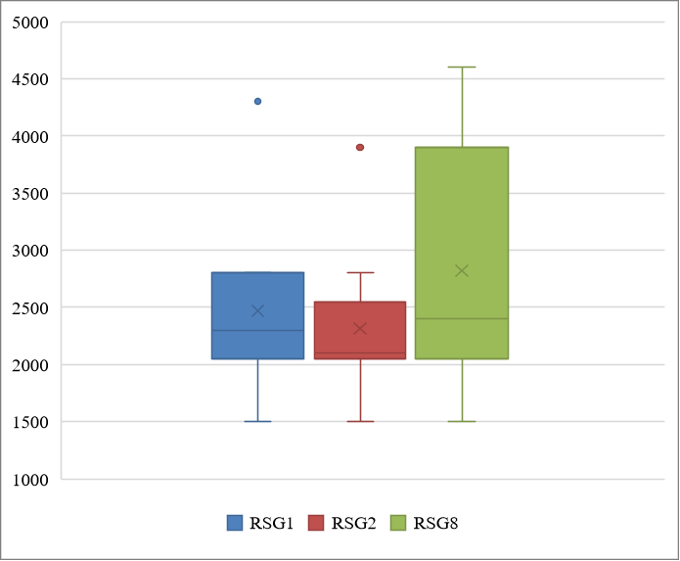
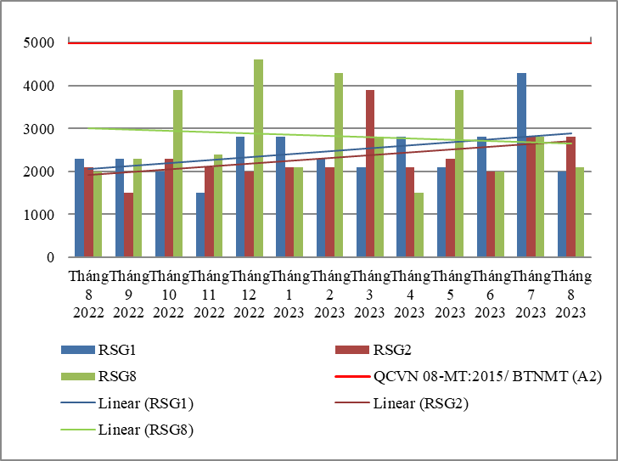

Biểu đồ 22. Diễn biến và xu hướng Coliform trên các rạch đổ ra thượng lưu sông Sài Gòn
* Đánh giá:
Diễn biến quan trắc tháng 08 năm 2023 trên các kênh, rạch phía thượng lưu sông Sài Gòn cho thấy: hầu hết các thông số quan trắc đều đạt quy chuẩn cho phép theo QCVN 08-MT:2015/BTNMT (29/36 thông số bao gồm: Nhiệt độ, pH, EC, TDS, NaCl, độ đục, NO₃⁻_N , BOD₅, Coliform, Cl⁻, F⁻, Hg, As, Cu, Zn, Ni, Pb, Cd, Cr³⁺ , Cr⁶⁺ , Cr, dầu tổng, CN-, phenol, Dieldrin, Aldrin, Heptachlor & Heptachlorepoxide, DDTs, TOC). Riêng có thông số DO, SS, NO₂⁻_N , NH₄⁺_N, Fe, COD, PO₄³⁻_P, có lúc đạt có lúc không đạt, cụ thể như sau:
Thông số DO thấp hơn quy chuẩn cho phép ở tất cả các vị trí.
Thông số NO₂⁻_N vượt chuẩn từ 2,0 ÷ 3,5 lần, tăng 1,2 ÷ 2,0 lần so với tháng trước, giảm 1,3÷ 1,7 lần so với cùng kỳ năm trước; thông số NH₄⁺_N vượt chuẩn từ 3,4 ÷ 13,7 lần, tăng 1,6 ÷ 1,8 lần so với tháng trước và tăng 1,6 ÷ 2,5 lần so với cùng kỳ năm trước; thông số COD vượt chuẩn 1,2 ÷ 2,1 lần, ổn định so với tháng trước và tăng 2,7 ÷ 4 lần so với cùng kỳ năm trước.
Tại RSG1, thông số Fe vượt chuẩn 1,3 lần, tăng 1,2 lần so với tháng trước và tăng 14,1 lần so với cùng kỳ năm trước.
Tại RSG2, thông số SS vượt chuẩn 1,4 lần, giảm 1,1 lần so với tháng trước và tăng 1,7 lần so với cùng kỳ năm trước.
Tại RSG8, thông số COD vượt chuẩn 1,7 lần, tăng 1,4 lần so với tháng trước và tăng 1,1 lần so với cùng kỳ năm trước; thông số PO₄³⁻_P vượt chuẩn 1,5 lần, tăng 1,1 lần so với tháng trước và tăng 7,2 lần so với cùng kỳ năm trước.
Chất lượng nước trên các kênh, rạch phía thượng lưu sông Sài Gòn cải thiện so với tháng trước, hầu hết đạt cho mục đích cấp nước sinh hoạt nhưng cần có biện pháp xử lý phù hợp. Riêng chất lượng nước tại RSG8 đạt cho mục đích tưới tiêu và các mục đích tương đương khác

2.1.3. Rạch đổ ra khu vực trung lưu sông Sài Gòn
- RSG3: Rạch Ông Đành tại cầu Ông Đành
- RSG4: Suối Cát tại Cầu Trắng
- RSG5: Suối Chòm Sao tại Cầu Bà Hai

Bảng 28. Kết quả NH₄⁺_N trên các rạch đổ ra trung lưu sông Sài Gòn
NH₄⁺_N | Tháng 8  2022 | Tháng 9  2022 | Tháng 10  2022 | Tháng 11  2022 | Tháng 12  2022 | Tháng 1  2023 | Tháng 2  2023 | Tháng 3  2023 | Tháng 4  2023 | Tháng 5  2023 | Tháng 6  2023 | Tháng 7  2023 | Tháng 8  2023 | QCVN 08-MT:2015/ BTNMT (A2)
RSG3 | 0,21 | 2,64 | 8,5 | 5,76 | 2,4 | 1,94 | 2,02 | 5,86 | 1,95 | 1,97 | 2,73 | 2,49 | 1,17 | 0,3
RSG4 | 5,28 | 4,8 | 8,7 | 4,84 | 5,36 | 6,6 | 6,77 | 5,32 | 3,01 | 0,38 | 2,46 | 2,9 | 2,7 | 0,3
RSG5 | 2,19 | 4,68 | 8,95 | 8,28 | 6,64 | 7,1 | 2,18 | 2,12 | 2,48 | 0,77 | 1,34 | 3,44 | 2,91 | 0,3
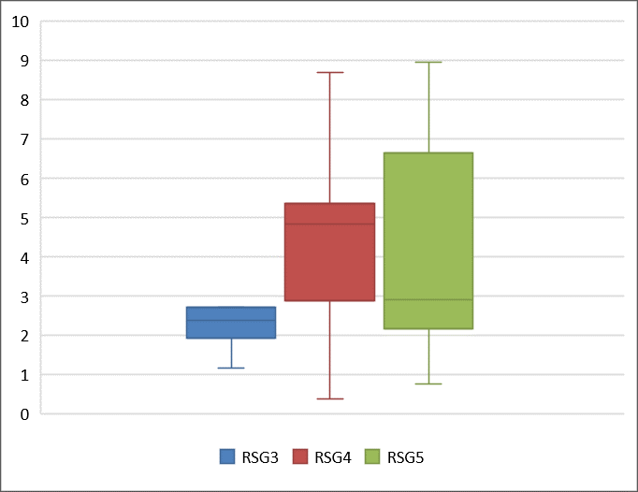
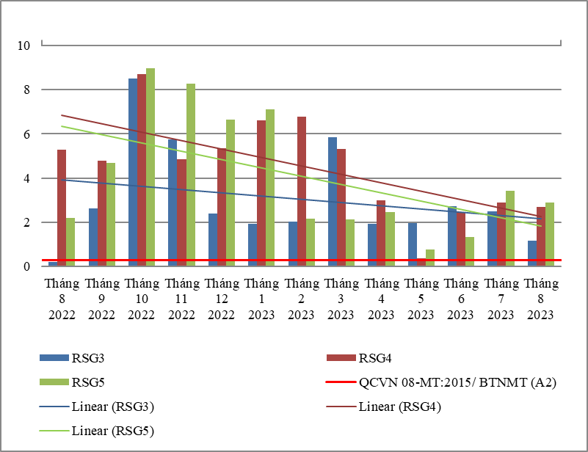

Biểu đồ 23. Diễn biến và xu hướng NH₄⁺_N trên các rạch đổ ra trung lưu sông Sài Gòn
Bảng 29. Kết quả COD trên các rạch đổ ra trung lưu sông Sài Gòn
COD | Tháng 8  2022 | Tháng 9  2022 | Tháng 10  2022 | Tháng 11  2022 | Tháng 12  2022 | Tháng 1  2023 | Tháng 2  2023 | Tháng 3  2023 | Tháng 4  2023 | Tháng 5  2023 | Tháng 6  2023 | Tháng 7  2023 | Tháng 8  2023 | QCVN 08-MT:2015/ BTNMT (A2)
RSG3 | 4 | 16 | 52 | 30 | 6 | 52 | 76 | 68 | 76 | 40 | 44 | 12 | 4 | 15
RSG4 | 32 | 10 | 46 | 18 | 20 | 48 | 114 | 30 | 40 | 68 | 114 | 18 | 4 | 15
RSG5 | 48 | 14 | 52 | 62 | 6 | 52 | 60 | 54 | 46 | 6 | 58 | 38 | 4 | 15
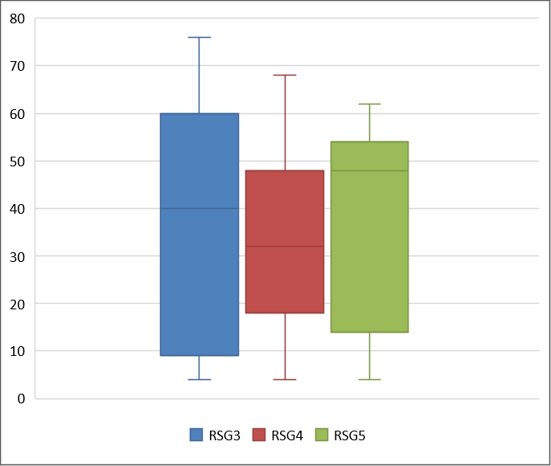
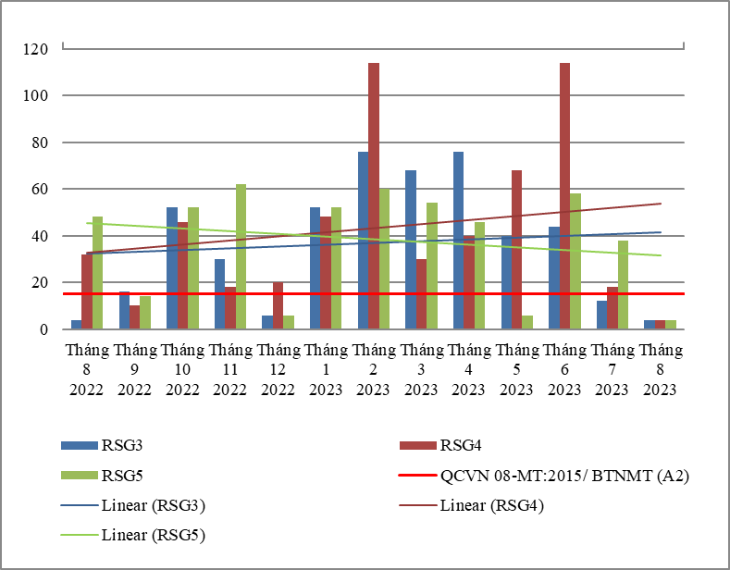

Biểu đồ 24. Diễn biến và xu hướng COD trên các rạch đổ ra trung lưu sông Sài Gòn
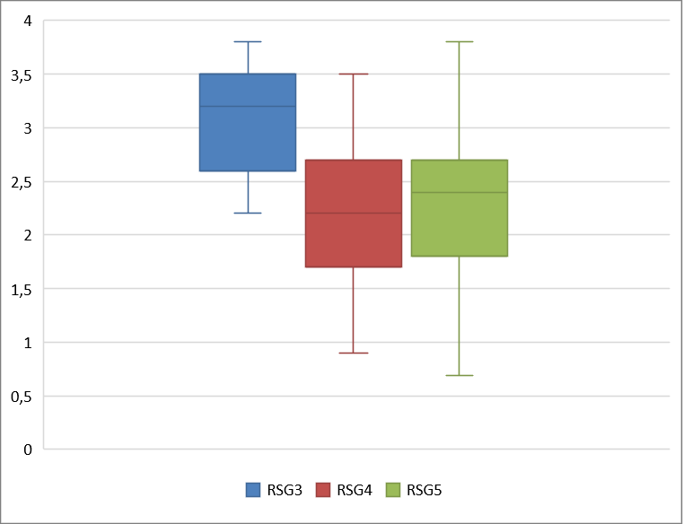
Bảng 30. Kết quả DO trên các rạch đổ ra trung lưu sông Sài Gòn
DO | Tháng 8  2022 | Tháng 9  2022 | Tháng 10  2022 | Tháng 11  2022 | Tháng 12  2022 | Tháng 1  2023 | Tháng 2  2023 | Tháng 3  2023 | Tháng 4  2023 | Tháng 5  2023 | Tháng 6  2023 | Tháng 7  2023 | Tháng 8  2023 | QCVN 08-MT:2015/ BTNMT (A2)
RSG3 | 3,7 | 0,45 | 2,2 | 2,5 | 3,4 | 3,8 | 3,2 | 2,8 | 3,5 | 3,2 | 2,7 | 3,5 | 2,6 | 5
RSG4 | 2,1 | 1,9 | 1,7 | 3 | 3,5 | 1,3 | 2,5 | 2,2 | 2,8 | 2,7 | 2,7 | 0,9 | 1,6 | 5
RSG5 | 1,9 | 0,69 | 1,4 | 4,2 | 3,8 | 1,8 | 1,9 | 2,7 | 2,6 | 2,4 | 2,8 | 2,4 | 1,4 | 5
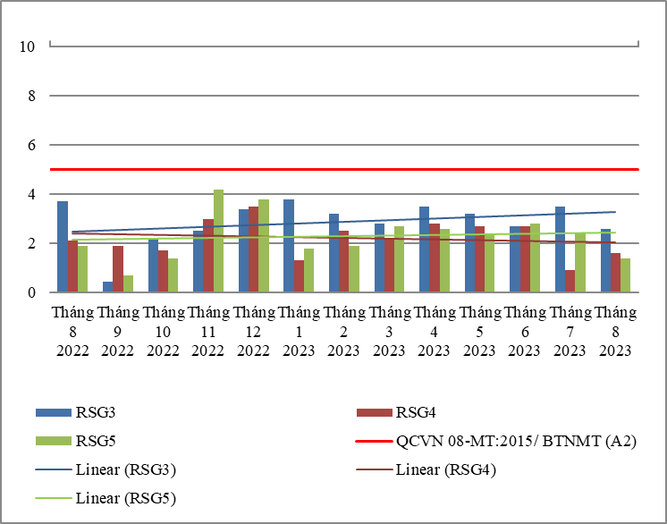

Biểu đồ 25. Diễn biến và xu hướng DO trên các rạch đổ ra trung lưu sông Sài Gòn
Bảng 31. Kết quả NO₂⁻_N trên các rạch đổ ra trung lưu sông Sài Gòn
NO₂⁻_N | Tháng 8  2022 | Tháng 9  2022 | Tháng 10  2022 | Tháng 11  2022 | Tháng 12  2022 | Tháng 1  2023 | Tháng 2  2023 | Tháng 3  2023 | Tháng 4  2023 | Tháng 5  2023 | Tháng 6  2023 | Tháng 7  2023 | Tháng 8  2023 | QCVN 08-MT:2015/ BTNMT (A2)
RSG3 | 0,01 | 0,034 | 0,01 | 0,196 | 0,01 | 0,173 | 0,01 | 0,12 | 0,015 | 0,125 | 0,064 | 0,165 | 0,119 | 0,05
RSG4 | 0,01 | 0,031 | 0,01 | 0,011 | 0,01 | 0,01 | 0,01 | 0,018 | 0,016 | 0,014 | 0,014 | 0,097 | 0,016 | 0,05
RSG5 | 0,048 | 0,04 | 0,01 | 0,007 | 0,138 | 0,01 | 0,022 | 0,293 | 0,016 | 0,014 | 0,023 | 0,066 | 0,124 | 0,05
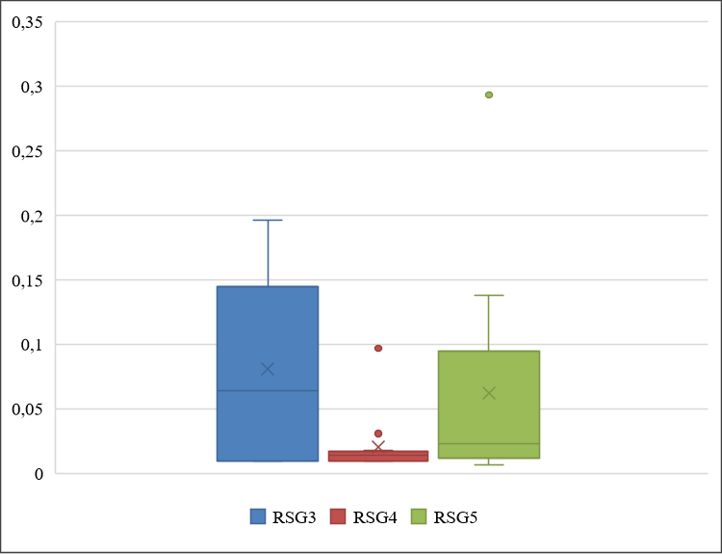
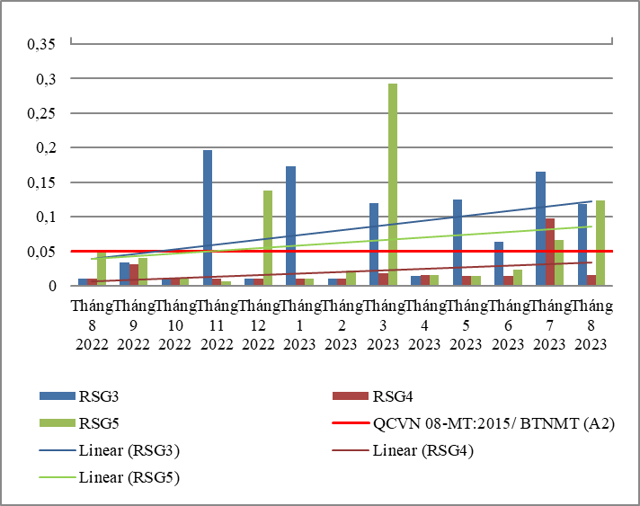

Biểu đồ 26. Diễn biến và xu hướng NO₂⁻_N trên các rạch đổ ra trung lưu sông Sài Gòn
Bảng 32. Kết quả PO₄³⁻ _P trên các rạch đổ ra trung lưu sông Sài Gòn

PO₄³⁻ _P | Tháng 8  2022 | Tháng 9  2022 | Tháng 10  2022 | Tháng 11  2022 | Tháng 12  2022 | Tháng 1  2023 | Tháng 2  2023 | Tháng 3  2023 | Tháng 4  2023 | Tháng 5  2023 | Tháng 6  2023 | Tháng 7  2023 | Tháng 8  2023 | QCVN 08-MT:2015/ BTNMT (A2)
RSG3 | 0,04 | 0,06 | 0,04 | 0,03 | 0,1 | 0,24 | 0,06 | 0,37 | 0,1 | 0,1 | 0,15 | 0,06 | 0,06 | 0,2
RSG4 | 0,42 | 0,04 | 0,04 | 0,09 | 0,03 | 0,04 | 0,18 | 1,95 | 0,31 | 0,57 | 0,06 | 0,06 | 0,07 | 0,2
RSG5 | 0,09 | 0,07 | 0,1 | 0,06 | 0,11 | 0,7 | 0,12 | 1,3 | 0,7 | 0,96 | 0,45 | 0,06 | 0,06 | 0,2
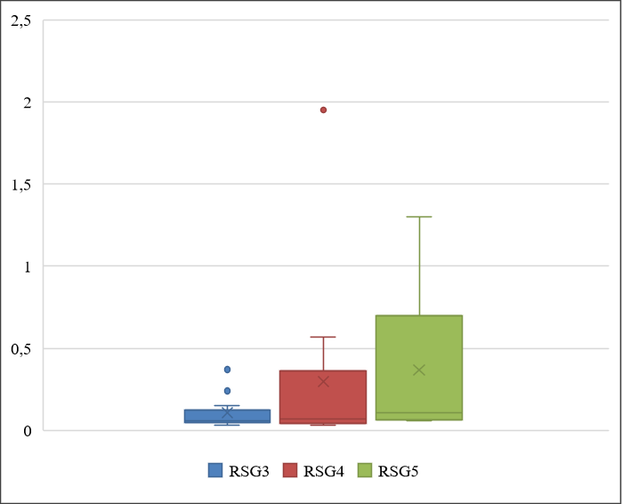
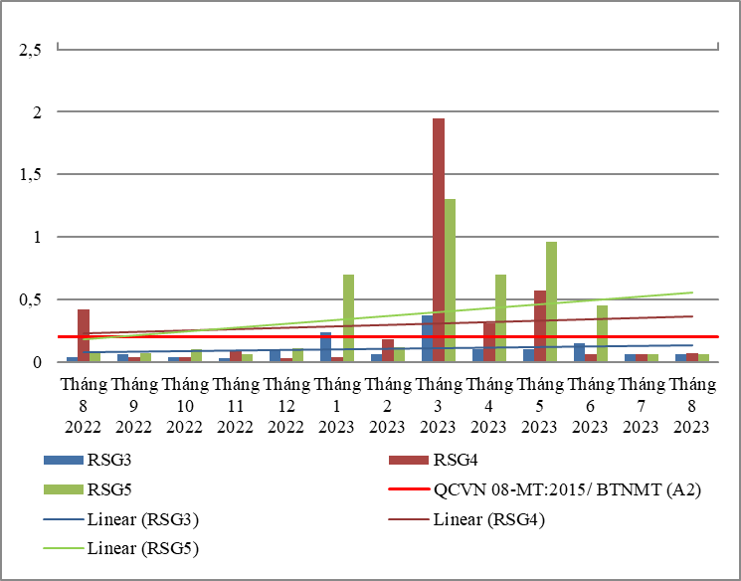

Biểu đồ 27. Diễn biến và xu hướng PO₄³⁻ _P trên các rạch đổ ra trung lưu sông Sài Gòn
Bảng 33. Kết quả Fe trên các rạch đổ ra trung lưu sông Sài Gòn
Fe | Tháng 8  2022 | Tháng 9  2022 | Tháng 10  2022 | Tháng 11  2022 | Tháng 12  2022 | Tháng 1  2023 | Tháng 2  2023 | Tháng 3  2023 | Tháng 4  2023 | Tháng 5  2023 | Tháng 6  2023 | Tháng 7  2023 | Tháng 8  2023 | QCVN 08-MT:2015/ BTNMT (A2)
RSG3 | 0,12 | 1,88 | 0,24 | 1,89 | 0,84 | 1,59 | 1,47 | 0,84 | 1,71 | 0,83 | 0,46 | 0,68 | 0,74 | 1
RSG4 | 4,27 | 3,87 | 2 | 0,4 | 2,31 | 1,31 | 3,97 | 1,94 | 3,86 | 2,11 | 0,87 | 2,67 | 1,38 | 1
RSG5 | 2,67 | 2,4 | 2,79 | 0,53 | 2,78 | 2,05 | 2,53 | 1,86 | 0,16 | 0,76 | 1,84 | 0,47 | 2,19 | 1
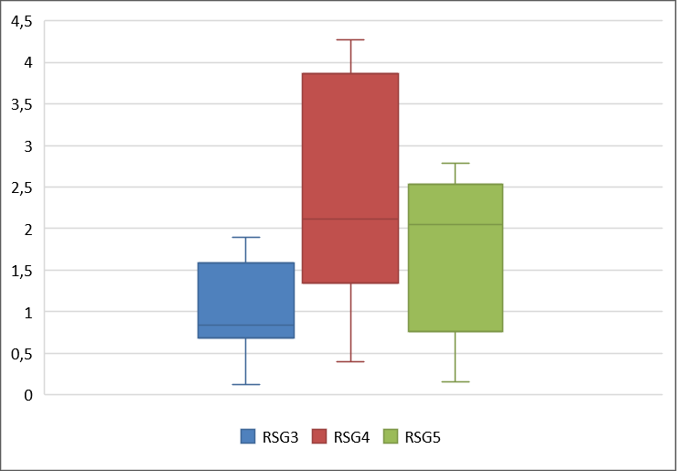
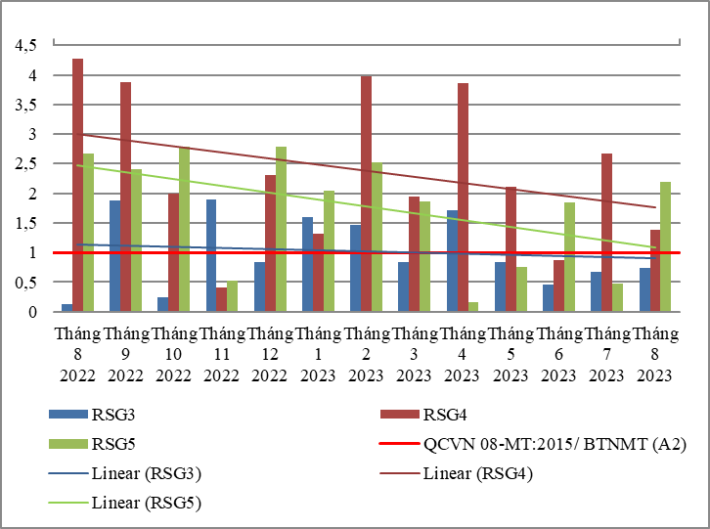

Biểu đồ 28. Diễn biến và xu hướng Fe trên các rạch đổ ra trung lưu sông Sài Gòn
Bảng 34. Kết quả SS trên các rạch đổ ra trung lưu sông Sài Gòn
SS | Tháng 8  2022 | Tháng 9  2022 | Tháng 10  2022 | Tháng 11  2022 | Tháng 12  2022 | Tháng 1  2023 | Tháng 2  2023 | Tháng 3  2023 | Tháng 4  2023 | Tháng 5  2023 | Tháng 6  2023 | Tháng 7  2023 | Tháng 8  2023 | QCVN 08-MT:2015/ BTNMT (A2)
RSG3 | 26 | 20 | 36 | 9 | 10 | 20 | 10 | 13 | 213 | 33 | 36 | 5 | 27 | 30
RSG4 | 69 | 12 | 35 | 10 | 22 | 135 | 74 | 32 | 110 | 60 | 105 | 16 | 12 | 30
RSG5 | 16 | 17 | 37 | 9 | 15 | 90 | 38 | 14 | 16 | 47 | 22 | 22 | 23 | 30
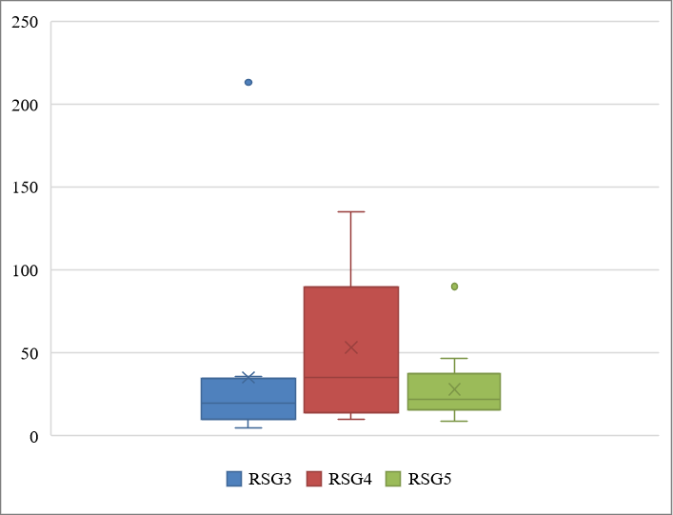
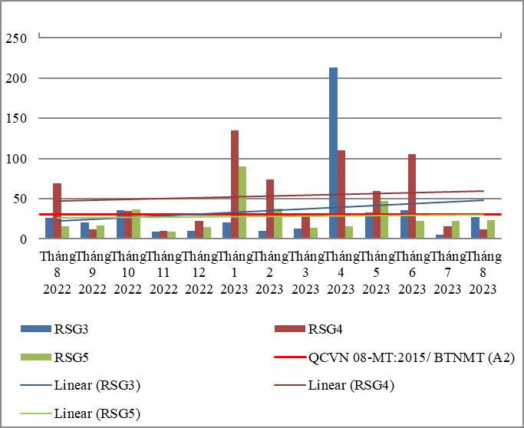

Biểu đồ 29. Diễn biến và xu hướng SS trên các rạch đổ ra trung lưu sông Sài Gòn

Bảng 35. Kết quả NO₃⁻_N trên các rạch đổ ra trung lưu sông Sài Gòn
NO₃⁻_N | Tháng 8  2022 | Tháng 9  2022 | Tháng 10  2022 | Tháng 11  2022 | Tháng 12  2022 | Tháng 1  2023 | Tháng 2  2023 | Tháng 3  2023 | Tháng 4  2023 | Tháng 5  2023 | Tháng 6  2023 | Tháng 7  2023 | Tháng 8  2023 | QCVN 08-MT:2015/ BTNMT (A2)
RSG3 | 0,7 | 0,6 | 0,1 | 1,6 | 0,4 | 1,8 | 0,1 | 0,4 | 0,16 | 1,1 | 0,4 | 2,2 | 1,8 | 5
RSG4 | 0,1 | 1,9 | 0,1 | 0,1 | 1,3 | 0,2 | 0,1 | 0,6 | 0,16 | 0,16 | 0,16 | 0,5 | 1,4 | 5
RSG5 | 0,2 | 0,2 | 0,1 | 0,1 | 2,3 | 0,3 | 2,7 | 0,7 | 0,16 | 0,16 | 0,16 | 0,6 | 1,5 | 5
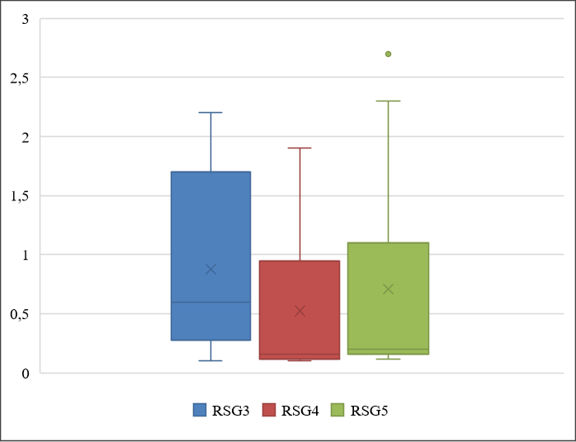
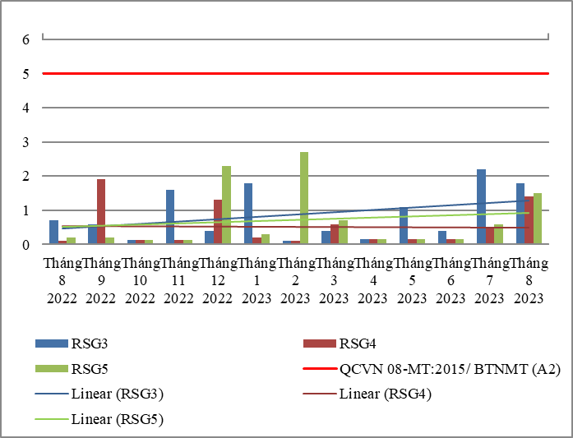

Biểu đồ 30. Diễn biến và xu hướng NO₃⁻_N trên các rạch đổ ra trung lưu sông Sài Gòn

Bảng 36. Kết quả nhiệt độ trên các rạch đổ ra trung lưu sông Sài Gòn
Nhiệt độ | Tháng 8  2022 | Tháng 9  2022 | Tháng 10  2022 | Tháng 11  2022 | Tháng 12  2022 | Tháng 1  2023 | Tháng 2  2023 | Tháng 3  2023 | Tháng 4  2023 | Tháng 5  2023 | Tháng 6  2023 | Tháng 7  2023 | Tháng 8  2023
RSG3 | 29,8 | 28,8 | 29,6 | 32,8 | 29,3 | 28,4 | 29,1 | 29,8 | 28,7 | 30,3 | 30,8 | 29,9 | 32,5
RSG4 | 28,2 | 28,8 | 28,9 | 29,3 | 28,7 | 28,3 | 29,4 | 28,9 | 29,4 | 32,3 | 30,3 | 29,2 | 28,9
RSG5 | 28,5 | 28,9 | 28,6 | 27,3 | 28,7 | 28,7 | 28,8 | 28,9 | 29,6 | 33,1 | 30,5 | 28,7 | 28,8
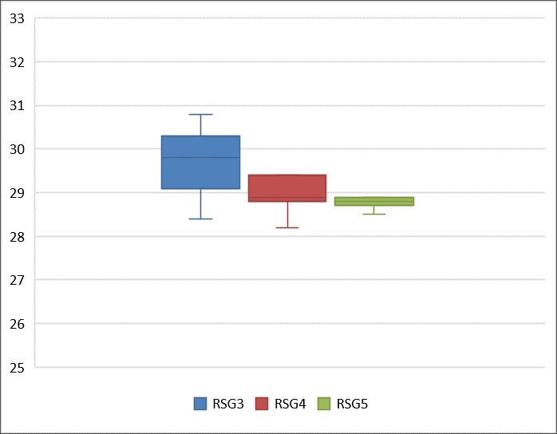
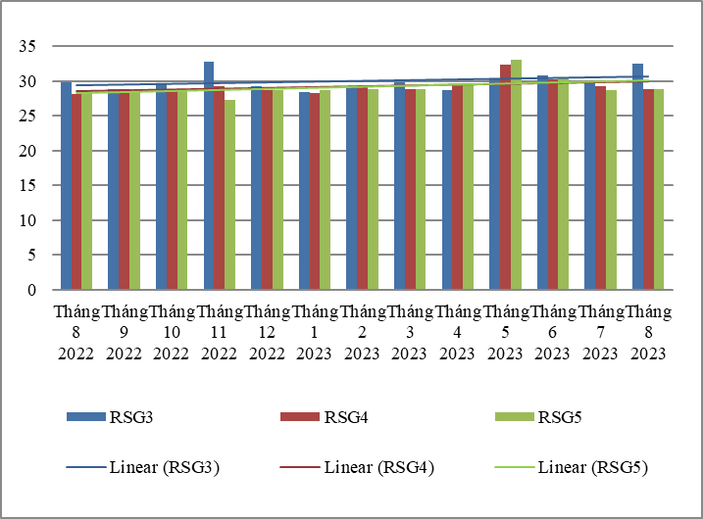

Biểu đồ 31. Diễn biến và xu hướng nhiệt độ trên các rạch đổ ra trung lưu sông Sài Gòn
Bảng 37. Kết quả pH trên các rạch đổ ra trung lưu sông Sài Gòn
pH | Tháng 8  2022 | Tháng 9  2022 | Tháng 10  2022 | Tháng 11  2022 | Tháng 12  2022 | Tháng 1  2023 | Tháng 2  2023 | Tháng 3  2023 | Tháng 4  2023 | Tháng 5  2023 | Tháng 6  2023 | Tháng 7  2023 | Tháng 8  2023 | QCVN 08-MT:2015/ BTNMT (A2)
RSG3 | 7,3 | 6,7 | 7,2 | 7,2 | 6,7 | 7,2 | 7,2 | 7,1 | 6,7 | 6,8 | 6,8 | 6,7 | 6,6 | 6-8,5
RSG4 | 7,6 | 6,8 | 7,2 | 7,2 | 7,3 | 6,8 | 6,7 | 6,5 | 6,6 | 7,1 | 6,9 | 6,3 | 6,6 | 6-8,5
RSG5 | 7,2 | 7 | 7,2 | 7,6 | 7,3 | 7,3 | 7 | 6,5 | 6,9 | 6,7 | 7 | 6,6 | 6,5 | 6-8,5

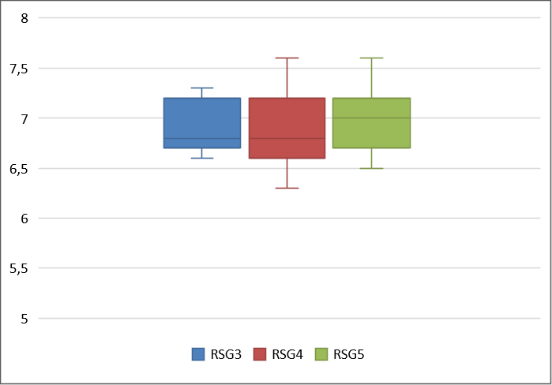
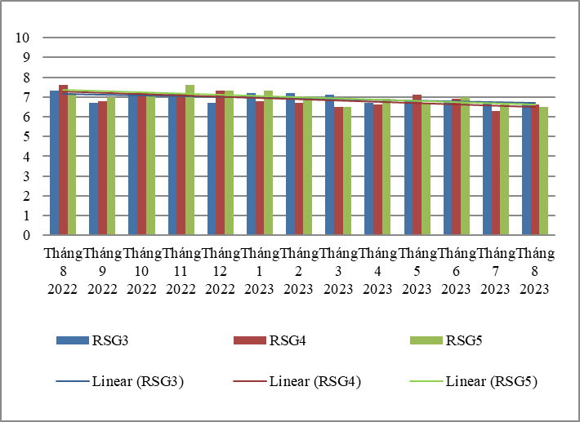

Biểu đồ 32. Diễn biến và xu hướng pH trên các rạch đổ ra trung lưu sông Sài Gòn
Bảng 38. Kết quả Coliform trên các rạch đổ ra trung lưu sông Sài Gòn

Coliform | Tháng 8  2022 | Tháng 9  2022 | Tháng 10  2022 | Tháng 11  2022 | Tháng 12  2022 | Tháng 1  2023 | Tháng 2  2023 | Tháng 3  2023 | Tháng 4  2023 | Tháng 5  2023 | Tháng 6  2023 | Tháng 7  2023 | Tháng 8  2023 | QCVN 08-MT:2015/ BTNMT (A2)
RSG3 | 1500 | 2000 | 2300 | 1500 | 2300 | 2100 | 2800 | 2800 | 3900 | 2800 | 2300 | 2100 | 2800 | 5000
RSG4 | 4300 | 2100 | 2300 | 2400 | 4300 | 3900 | 3900 | 4300 | 4300 | 1500 | 3900 | 2800 | 2300 | 5000
RSG5 | 2800 | 2300 | 2100 | 1200 | 3900 | 2000 | 2100 | 2300 | 3900 | 2000 | 2800 | 2300 | 2000 | 5000

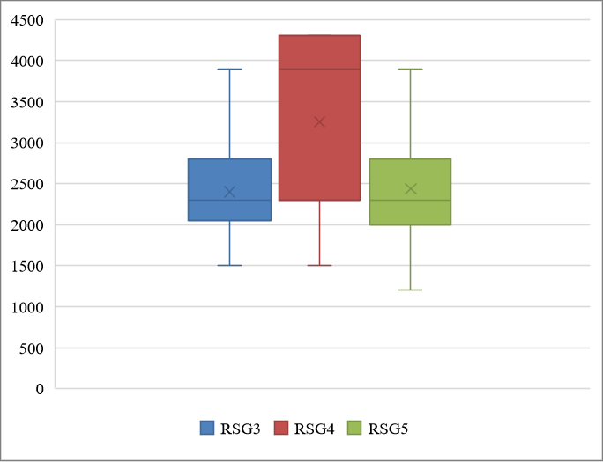
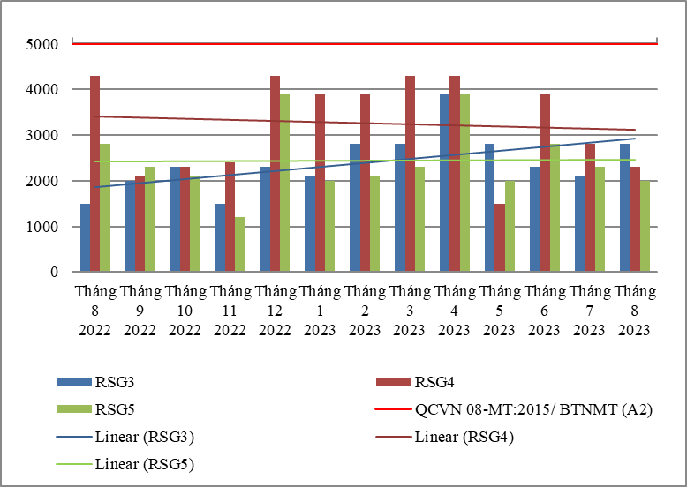

Biểu đồ 33.Diễn biến và xu hướng Coliform trên các rạch đổ ra trung lưu sông Sài Gòn
Đánh giá:
Diễn biến quan trắc tháng 08 năm 2023 trên các kênh, rạch phía trung lưu sông Sài Gòn cho thấy: hầu hết các thông số quan trắc đều đạt quy chuẩn cho phép theo QCVN 08-MT:2015/BTNMT (31/36 thông số bao gồm: Nhiệt độ, pH, EC, TDS, NaCl, độ đục, NO₃⁻_N , SS, COD, BOD₅, PO₄³⁻_P, Coliform, Cl⁻, Hg, As, Cu, Zn, Ni, Pb, Cd, Cr³⁺ , Cr⁶⁺ , Cr, dầu tổng, CN-, phenol, Dieldrin, Aldrin, Heptachlor & Heptachlorepoxide, DDTs, TOC). Riêng có thông số DO, NH₄⁺_N, Fe, NO₂⁻_N , có lúc đạt có lúc không đạt, cụ thể như sau:
Thông số DO thấp hơn quy chuẩn cho phép ở tất cả các vị trí.
Thông số NH₄⁺_N vượt chuẩn từ 3,9 ÷ 9,7 lần, giảm 1,1 ÷ 2 lần so với tháng trước và tăng 1,3 ÷ 5,6 lần so với cùng kỳ năm trước.
Tại RSG3, thông số NO₂⁻_N vượt chuẩn 2,4 lần, giảm 1,4 lần so với tháng trước và tăng 8,5 lần so với cùng kỳ năm trước.
Tại RSG4, thông số Fe vượt chuẩn 1,4 lần, giảm 2 lần so với tháng trước và giảm 3,3 lần so với cùng kỳ năm trước.
Tại RSG5, thông số NO₂⁻_N vượt chuẩn 2,5 lần, tăng 1,9 lần so với tháng trước và tăng 2,6 lần so với cùng kỳ năm trước; thông số Fe vượt chuẩn 2,2 lần, tăng 4,7 lần so với tháng trước và giảm 1,3 lần so với cùng kỳ năm trước.
Chất lượng nước trên các rạch đổ ra trung lưu sông Sài Gòn cải thiện so với tháng trước, chất lượng nước đạt cho mục đích cấp nước sinh hoạt nhưng cần có biện pháp xử lý phù hợp.

2.1.4. Rạch đổ ra khu vực hạ lưu sông Sài Gòn
- RSG6: Rạch Vĩnh Bình tại nhà hàng Dìn Ký
- RSG7: Kênh Ba Bò tại cầu Kênh
- RSG9: Kênh thoát nước thải tại cầu Ông Bố
- RSG10: Kênh D tại cầu bắt qua kênh D
- RSG11: Suối Đờn tại cầu Suối Đờn
Bảng 39.Kết quả NH₄⁺_N trên các rạch đổ ra hạ lưu sông Sài Gòn
NH₄⁺_N | Tháng 8  2022 | Tháng 9  2022 | Tháng 10  2022 | Tháng 11  2022 | Tháng 12  2022 | Tháng 1  2023 | Tháng 2  2023 | Tháng 3  2023 | Tháng 4  2023 | Tháng 5  2023 | Tháng 6  2023 | Tháng 7  2023 | Tháng 8  2023 | QCVN 08-MT:2015/ BTNMT (B1)
RSG6 | 1,13 | 1,34 | 0,75 | 5,76 | 0,96 | 4,45 | 1,83 | 2,21 | 4,02 | 0,64 | 0,97 | 0,8 | 1,02 | 0,9
RSG7 | 1,99 | 1,52 | 6,9 | 6,52 | 14,1 | 8,05 | 4,55 | 1,65 | 2,08 | 1,1 | 0,95 | 1,3 | 2,7 | 0,9
RSG9 | 2,1 | 1,24 | 6 | 0,21 | 4,48 | 6 | 2,11 | 2,79 | 4,82 | 0,5 | 1,08 | 2,23 | 3,7 | 0,9
RSG10 | 12,1 | 10,88 | 16,6 | 0,29 | 14,75 | 9,95 | 2,53 | 5,1 | 4,28 | 0,05 | 1,41 | 1,99 | 3,2 | 0,9
RSG11 | 4,2 | 15,2 | 19,6 | 10,36 | 12,16 | 12,5 | 20 | 1,85 | 0,51 | 0,2 | 4,26 | 0,56 | 3,1 | 0,9
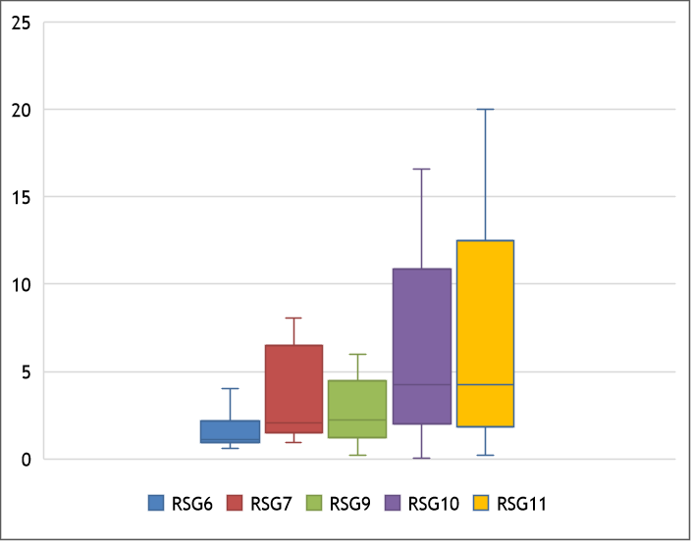
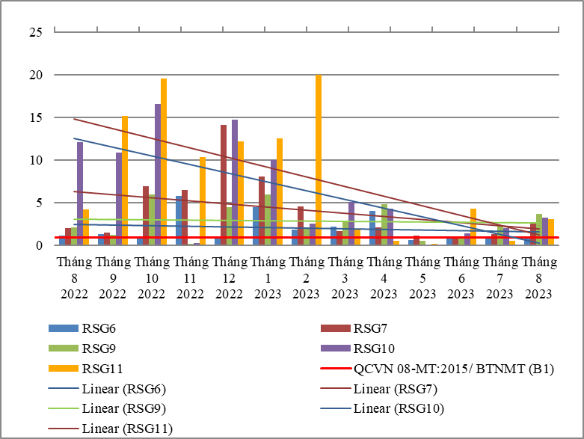

Biểu đồ 34. Diễn biến và xu hướng NH₄⁺_N trên các rạch đổ ra hạ lưu sông Sài Gòn
Bảng 40.Kết quả COD trên các rạch đổ ra hạ lưu sông Sài Gòn

COD | Tháng 8  2022 | Tháng 9  2022 | Tháng 10  2022 | Tháng 11  2022 | Tháng 12  2022 | Tháng 1  2023 | Tháng 2  2023 | Tháng 3  2023 | Tháng 4  2023 | Tháng 5  2023 | Tháng 6  2023 | Tháng 7  2023 | Tháng 8  2023 | QCVN 08-MT:2015/ BTNMT (B1)
RSG6 | 8 | 6 | 12 | 26 | 18 | 36 | 32 | 36 | 36 | 20 | 30 | 4 | 4 | 30
RSG7 | 54 | 8 | 64 | 22 | 44 | 50 | 86 | 76 | 64 | 56 | 62 | 12 | 6 | 30
RSG9 | 36 | 16 | 34 | 6 | 52 | 38 | 56 | 60 | 44 | 58 | 62 | 10 | 10 | 30
RSG10 | 70 | 66 | 62 | 6 | 48 | 80 | 102 | 118 | 50 | 98 | 58 | 38 | 6 | 30
RSG11 | 68 | 84 | 138 | 22 | 74 | 148 | 106 | 112 | 146 | 128 | 108 | 100 | 70 | 30
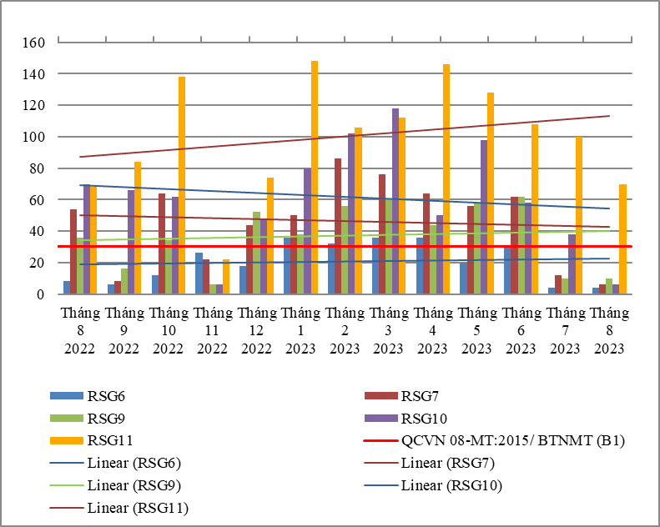
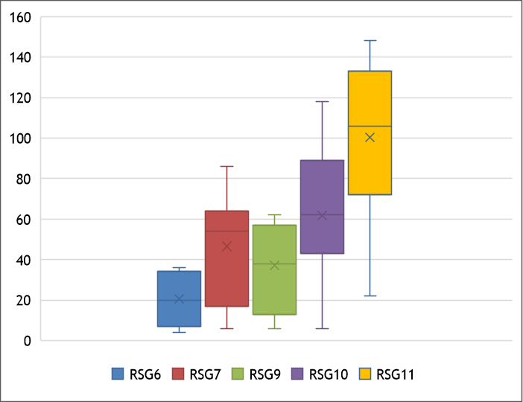

Biểu đồ 35. Diễn biến và xu hướng COD trên các rạch đổ ra hạ lưu sông Sài Gòn
Bảng 41.Kết quả DO trên các rạch đổ ra hạ lưu sông Sài Gòn
DO | Tháng 8  2022 | Tháng 9  2022 | Tháng 10  2022 | Tháng 11  2022 | Tháng 12  2022 | Tháng 1  2023 | Tháng 2  2023 | Tháng 3  2023 | Tháng 4  2023 | Tháng 5  2023 | Tháng 6  2023 | Tháng 7  2023 | Tháng 8  2023 | QCVN 08-MT:2015/ BTNMT (B1)
RSG6 | 3,9 | 1,8 | 2,8 | 2,9 | 3,5 | 2,8 | 2,9 | 3,2 | 3,2 | 3,5 | 1,8 | 1,6 | 2,5 | 4
RSG7 | 4,3 | 6,3 | 2,3 | 4,6 | 3,7 | 2,5 | 3,7 | 3,6 | 4,1 | 2,4 | 1,7 | 2,1 | 1,9 | 4
RSG9 | 2,3 | 3,8 | 0,8 | 4,6 | 4,2 | 3,5 | 2,3 | 2,2 | 2,4 | 3,5 | 1,5 | 1,3 | 1,9 | 4
RSG10 | 3,3 | 3,2 | 2,7 | 4,3 | 4,1 | 2,9 | 2,9 | 1,32 | 4,8 | 2,8 | 2,2 | 0,9 | 2,2 | 4
RSG11 | 1,3 | 1,3 | 1,6 | 2,4 | 2,7 | 1,2 | 4,3 | 2,2 | 2,5 | 2,8 | 2,3 | 3,1 | 2,8 | 4
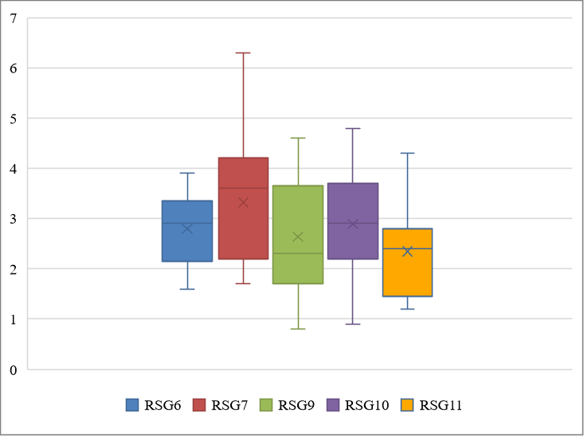
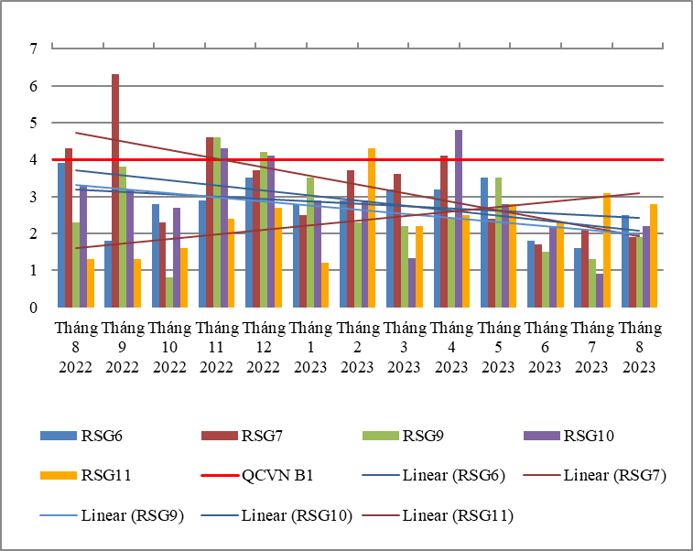

Biểu đồ 36. Diễn biến và xu hướng DO trên các rạch đổ ra hạ lưu sông Sài Gòn
Bảng 42.Kết quả NO₂⁻_N trên các rạch đổ ra hạ lưu sông Sài Gòn

NO₂⁻_N | Tháng 8  2022 | Tháng 9  2022 | Tháng 10  2022 | Tháng 11  2022 | Tháng 12  2022 | Tháng 1  2023 | Tháng 2  2023 | Tháng 3  2023 | Tháng 4  2023 | Tháng 5  2023 | Tháng 6  2023 | Tháng 7  2023 | Tháng 8  2023 | QCVN 08-MT:2015/ BTNMT (B1)
RSG6 | 0,067 | 0,081 | 0,047 | 0,036 | 0,01 | 0,01 | 0,152 | 0,016 | 0,017 | 0,167 | 0,014 | 0,014 | 0,168 | 0,05
RSG7 | 0,171 | 0,04 | 0,010 | 0,04 | 0,046 | 0,01 | 0,01 | 0,095 | 0,014 | 0,016 | 0,014 | 0,014 | 0,014 | 0,05
RSG9 | 0,068 | 0,116 | 0,197 | 0,128 | 0,01 | 0,222 | 0,189 | 0,251 | 0,041 | 0,014 | 0,091 | 0,034 | 0,014 | 0,05
RSG10 | 0,854 | 0,343 | 0,010 | 0,149 | 0,01 | 0,01 | 0,016 | 0,017 | 0,35 | 0,014 | 0,014 | 0,065 | 0,076 | 0,05
RSG11 | 0,01 | 0,022 | 0,010 | 0,041 | 0,016 | 0,01 | 0,01 | 0,023 | 0,02 | 0,014 | 0,022 | 0,066 | 0,014 | 0,05
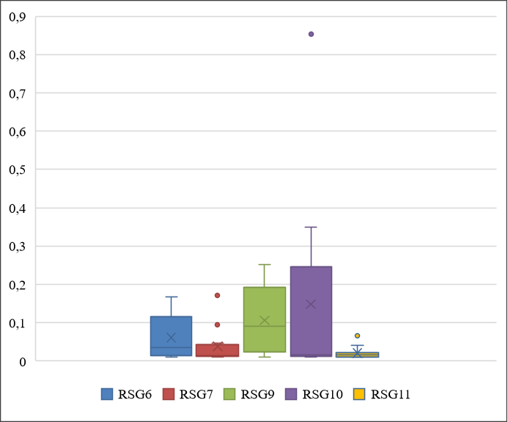
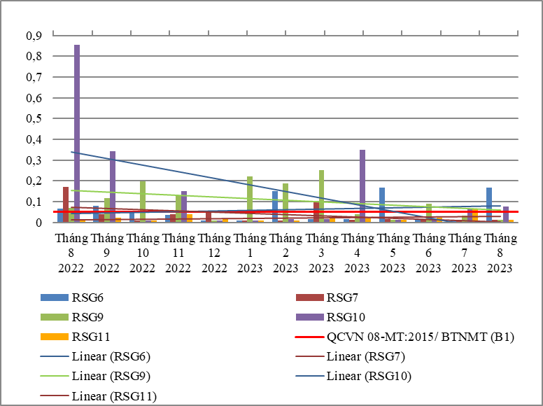

Biểu đồ 37. Diễn biến và xu hướng NO₂⁻_N trên các rạch đổ ra hạ lưu sông Sài Gòn
Bảng 43.Kết quả PO₄³⁻ _P trên các rạch đổ ra hạ lưu sông Sài Gòn
PO₄³⁻ _P | Tháng 8  2022 | Tháng 9  2022 | Tháng 10  2022 | Tháng 11  2022 | Tháng 12  2022 | Tháng 1  2023 | Tháng 2  2023 | Tháng 3  2023 | Tháng 4  2023 | Tháng 5  2023 | Tháng 6  2023 | Tháng 7  2023 | Tháng 8  2023 | QCVN 08-MT:2015/ BTNMT (B1)
RSG6 | 0,08 | 0,04 | 0,04 | 0,14 | 0,03 | 0,31 | 0,12 | 0,64 | 0,39 | 0,11 | 0,2 | 0,06 | 0,06 | 0,3
RSG7 | 0,04 | 0,04 | 0,04 | 1,08 | 0,23 | 0,34 | 0,06 | 0,39 | 0,06 | 0,25 | 0,28 | 0,87 | 0,06 | 0,3
RSG9 | 0,12 | 0,1 | 0,28 | 0,06 | 0,31 | 0,43 | 0,35 | 0,98 | 0,72 | 1,11 | 0,39 | 0,16 | 0,22 | 0,3
RSG10 | 0,04 | 0,06 | 0,29 | 0,04 | 1,92 | 0,6 | 0,67 | 1,19 | 0,32 | 0,87 | 0,96 | 0,07 | 0,29 | 0,3
RSG11 | 0,29 | 0,63 | 1,2 | 1,12 | 0,54 | 1,61 | 1,58 | 0,76 | 2,03 | 1,56 | 1,95 | 0,07 | 0,06 | 0,3
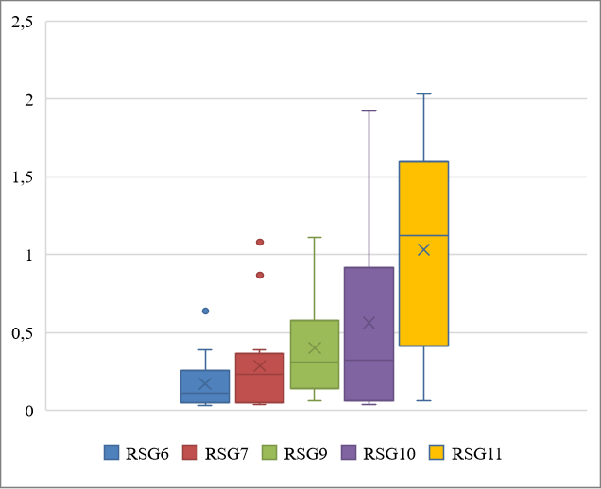
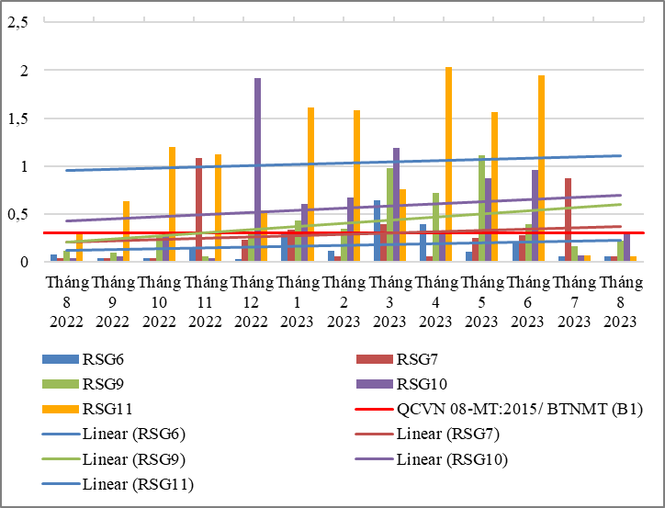

Biểu đồ 38. Diễn biến và xu hướng PO₄³⁻ _P trên các rạch đổ ra hạ lưu sông Sài Gòn
Bảng 44. Kết quả Fe trên các rạch đổ ra hạ lưu sông Sài Gòn
Fe | Tháng 8  2022 | Tháng 9  2022 | Tháng 10  2022 | Tháng 11  2022 | Tháng 12  2022 | Tháng 1  2023 | Tháng 2  2023 | Tháng 3  2023 | Tháng 4  2023 | Tháng 5  2023 | Tháng 6  2023 | Tháng 7  2023 | Tháng 8  2023 | QCVN 08-MT:2015/ BTNMT (B1)
RSG6 | 0,96 | 2,44 | 0,68 | 1,04 | 1,03 | 1,33 | 0,48 | 1,34 | 1,91 | 2,9 | 0,68 | 0,22 | 0,54 | 1,5
RSG7 | 0,62 | 0,96 | 0,67 | 0,45 | 0,47 | 0,8 | 0,81 | 0,7 | 0,79 | 0,79 | 0,81 | 0,44 | 1,72 | 1,5
RSG9 | 2,88 | 1,13 | 0,76 | 0,36 | 1,55 | 0,73 | 1,1 | 0,69 | 1,68 | 0,58 | 2,18 | 0,67 | 0,58 | 1,5
RSG10 | 0,38 | 0,39 | 0,48 | 0,44 | 0,46 | 0,39 | 0,34 | 0,9 | 0,36 | 0,65 | 0,6 | 2,11 | 0,31 | 1,5
RSG11 | 2,64 | 1,23 | 1,39 | 0,38 | 1,3 | 1,05 | 1 | 2 | 1,41 | 0,47 | 1,28 | 1,44 | 1,49 | 1,5
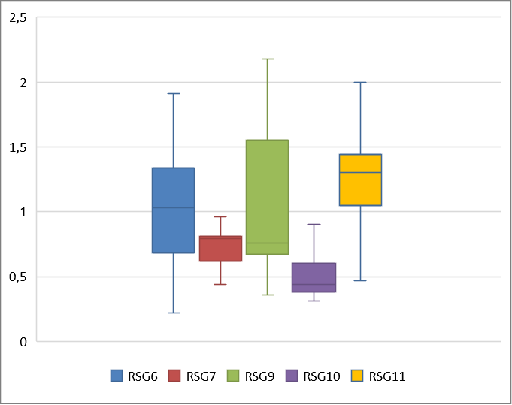
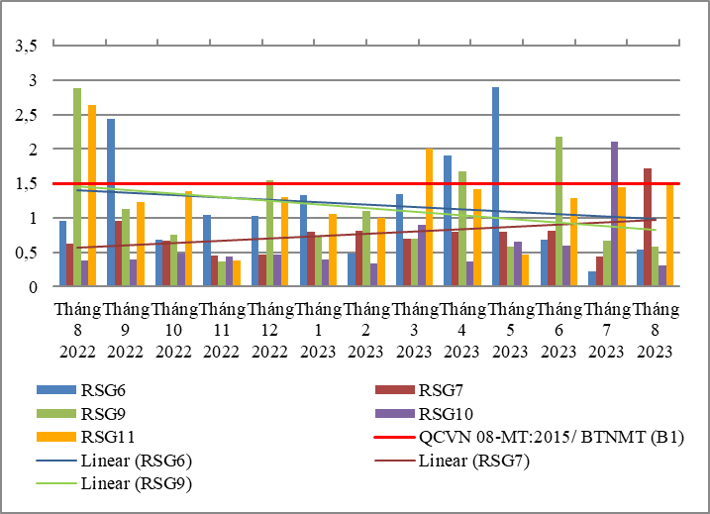

Biểu đồ 39. Diễn biến và xu hướng Fe trên các rạch đổ ra hạ lưu sông Sài Gòn
Bảng 45. Kết quả SS trên các rạch đổ ra hạ lưu sông Sài Gòn

SS | Tháng 8  2022 | Tháng 9  2022 | Tháng 10  2022 | Tháng 11  2022 | Tháng 12  2022 | Tháng 1  2023 | Tháng 2  2023 | Tháng 3  2023 | Tháng 4  2023 | Tháng 5  2023 | Tháng 6  2023 | Tháng 7  2023 | Tháng 8  2023 | QCVN 08-MT:2015/ BTNMT (B1)
RSG6 | 11 | 15 | 17 | 18 | 14 | 51 | 28 | 9 | 40 | 42 | 11 | 15 | 13 | 50
RSG7 | 24 | 12 | 23 | 9 | 6 | 31 | 20 | 10 | 36 | 25 | 16 | 14 | 23 | 50
RSG9 | 183 | 19 | 34 | 8 | 127 | 66 | 14 | 14 | 128 | 37 | 86 | 11 | 10 | 50
RSG10 | 18 | 9 | 16 | 11 | 7 | 39 | 89 | 16 | 23 | 20 | 8 | 16 | 5 | 50
RSG11 | 22 | 13 | 22 | 7 | 42 | 50 | 54 | 13 | 168 | 33 | 24 | 32 | 31 | 50

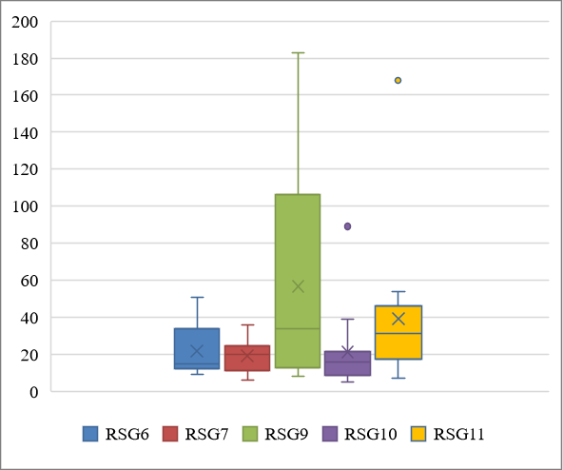
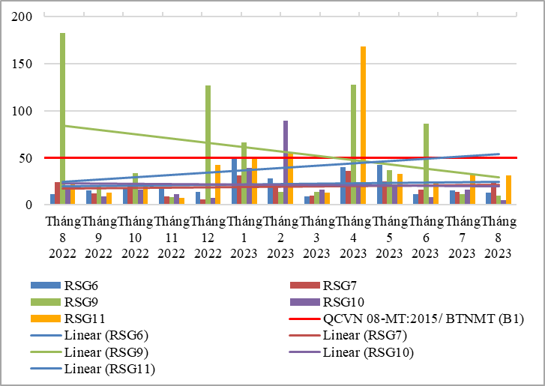

Biểu đồ 40. Diễn biến và xu hướng SS trên các rạch đổ ra hạ lưu sông Sài Gòn
Bảng 46.Kết quả NO₃⁻_N trên các rạch đổ ra hạ lưu sông Sài Gòn
NO₃⁻_N | Tháng 8  2022 | Tháng 9  2022 | Tháng 10  2022 | Tháng 11  2022 | Tháng 12  2022 | Tháng 1  2023 | Tháng 2  2023 | Tháng 3  2023 | Tháng 4  2023 | Tháng 5  2023 | Tháng 6  2023 | Tháng 7  2023 | Tháng 8  2023 | QCVN 08-MT:2015/ BTNMT (B1)
RSG6 | 0,4 | 0,2 | 0,5 | 0,2 | 0,6 | 0,2 | 1 | 1,1 | 0,16 | 0,4 | 0,16 | 0,2 | 0,7 | 10
RSG7 | 0,1 | 0,7 | 0,1 | 3,4 | 0,3 | 0,3 | 0,1 | 0,3 | 0,16 | 0,16 | 0,16 | 0,2 | 0,16 | 10
RSG9 | 2 | 1,5 | 1,1 | 0,5 | 0,1 | 2,9 | 0,1 | 1,2 | 0,4 | 0,16 | 0,16 | 1 | 0,16 | 10
RSG10 | 5 | 1,4 | 0,1 | 0,4 | 0,2 | 0,3 | 11,3 | 0,3 | 2,1 | 0,16 | 0,16 | 0,5 | 1,2 | 10
RSG11 | 0,1 | 0,1 | 0,1 | 3,5 | 0,1 | 0,4 | 0,1 | 0,3 | 0,16 | 0,16 | 0,16 | 0,2 | 0,3 | 10
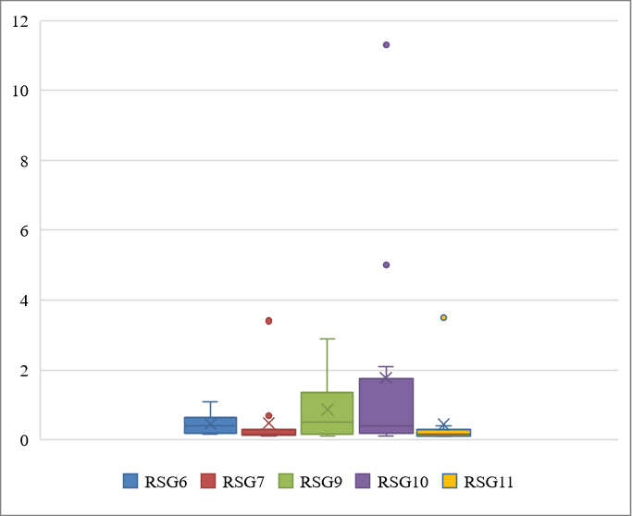
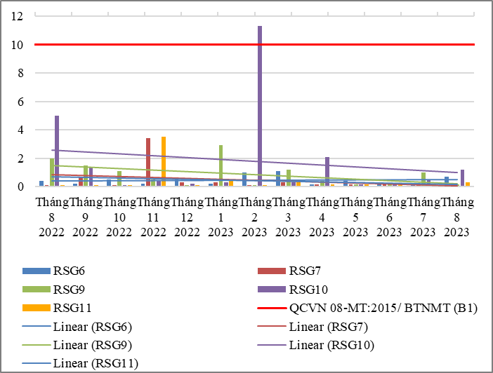

Biểu đồ 41. Diễn biến và xu hướng NO₃⁻_N trên các rạch đổ ra hạ lưu sông Sài Gòn
Bảng 47. Kết quả nhiệt độ trên các rạch đổ ra hạ lưu sông Sài Gòn
Nhiệt độ | Tháng 8  2022 | Tháng 9  2022 | Tháng 10  2022 | Tháng 11  2022 | Tháng 12  2022 | Tháng 1  2023 | Tháng 2  2023 | Tháng 3  2023 | Tháng 4  2023 | Tháng 5  2023 | Tháng 6  2023 | Tháng 7  2023 | Tháng 8  2023
RSG6 | 30,2 | 29,3 | 29,1 | 28,9 | 28,9 | 27,7 | 27,7 | 28,7 | 28,9 | 30,1 | 30,4 | 29,7 | 29,1
RSG7 | 29,8 | 27,8 | 30,8 | 28,6 | 29,3 | 27,4 | 28,7 | 28,9 | 29,8 | 30,5 | 30,2 | 27,5 | 28,4
RSG9 | 29,6 | 29,6 | 30,5 | 28,7 | 28,7 | 26,9 | 28,5 | 27,9 | 29 | 30,1 | 31,1 | 29,6 | 28,6
RSG10 | 30,9 | 29,5 | 30,7 | 28,9 | 28,9 | 28,6 | 28,3 | 28,9 | 28,9 | 31,2 | 31,4 | 29,5 | 28,6
RSG11 | 27,9 | 29,2 | 30,2 | 29,5 | 29,1 | 28,5 | 29,6 | 29,7 | 29,7 | 34,1 | 30 | 29,9 | 30,6

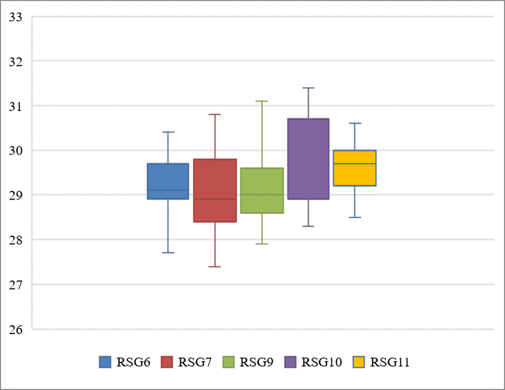
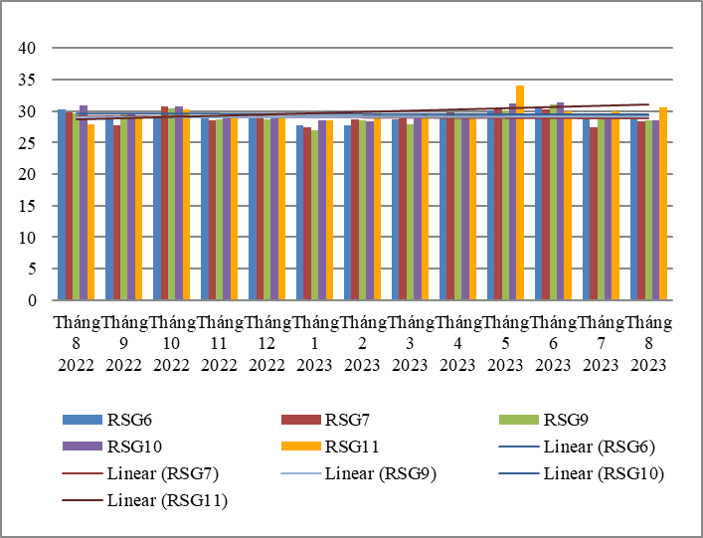

Biểu đồ 42. Diễn biến và xu hướng nhiệt độ trên các rạch đổ ra hạ lưu sông Sài Gòn
Bảng 48. Kết quả pH trên các rạch đổ ra hạ lưu sông Sài Gòn
pH | Tháng 8  2022 | Tháng 9  2022 | Tháng 10  2022 | Tháng 11  2022 | Tháng 12  2022 | Tháng 1  2023 | Tháng 2  2023 | Tháng 3  2023 | Tháng 4  2023 | Tháng 5  2023 | Tháng 6  2023 | Tháng 7  2023 | Tháng 8  2023 | QCVN 08-MT:2015/ BTNMT (B1)
RSG6 | 7,1 | 7,3 | 6,8 | 7,3 | 7,6 | 7,5 | 6,6 | 6,5 | 6,4 | 6,9 | 6,8 | 6,8 | 7,1 | 5,5-9
RSG7 | 7,3 | 7,9 | 7,6 | 8,1 | 7,1 | 7,8 | 6,9 | 7 | 6,6 | 6,4 | 7 | 6,8 | 6,6 | 5,5-9
RSG9 | 7,4 | 7,3 | 7,2 | 7,1 | 7,4 | 7,6 | 6,7 | 6,8 | 7,1 | 6,9 | 7,2 | 6,7 | 6,8 | 5,5-9
RSG10 | 7,2 | 7,2 | 7,4 | 7,2 | 7,3 | 7,7 | 6,8 | 6,7 | 6,7 | 6,6 | 7,1 | 6,6 | 6,4 | 5,5-9
RSG11 | 7,2 | 7,6 | 7,4 | 7,3 | 7,2 | 7,9 | 7,1 | 6,6 | 7 | 7,3 | 6,7 | 6,6 | 6,9 | 5,5-9
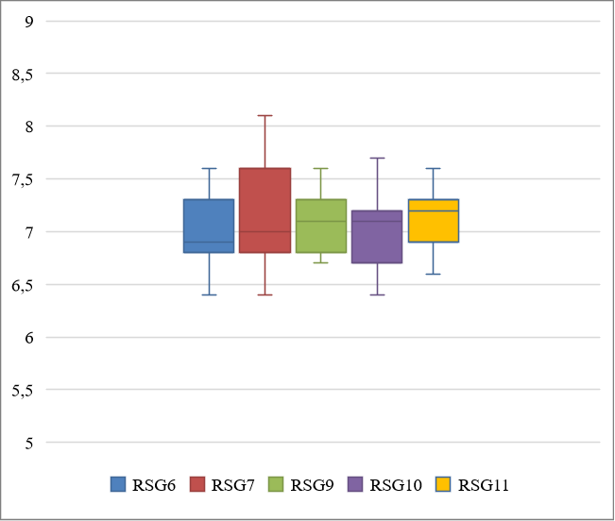
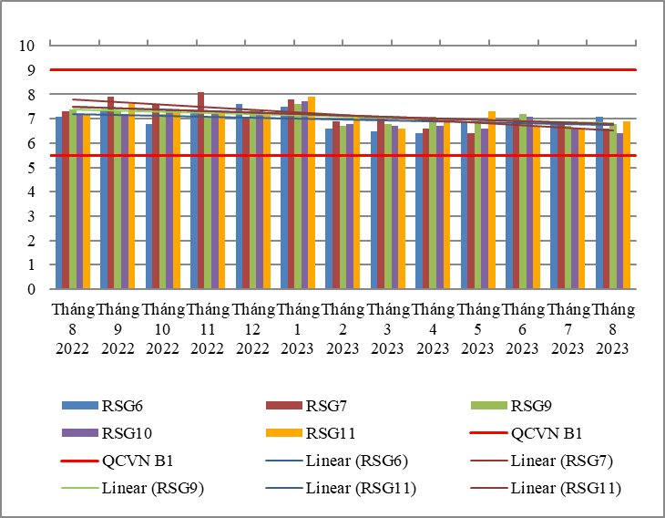

Biểu đồ 43. Diễn biến và xu hướng pH trên các rạch đổ ra hạ lưu sông Sài Gòn
Bảng 49.Kết quả Coliform trên các rạch đổ ra hạ lưu sông Sài Gòn
Coliform | Tháng 8  2022 | Tháng 9  2022 | Tháng 10  2022 | Tháng 11  2022 | Tháng 12  2022 | Tháng 1  2023 | Tháng 2  2023 | Tháng 3  2023 | Tháng 4  2023 | Tháng 5  2023 | Tháng 6  2023 | Tháng 7  2023 | Tháng 8  2023 | QCVN 08-MT:2015/ BTNMT (B1)
RSG6 | 2300 | 3900 | 2800 | 2100 | 930 | 2300 | 2000 | 2100 | 2300 | 3900 | 2300 | 2100 | 1600 | 7500
RSG7 | 1500 | 2000 | 2100 | 1200 | 4300 | 2100 | 2300 | 2800 | 2100 | 4300 | 3900 | 2000 | 2800 | 7500
RSG9 | 2100 | 2800 | 2300 | 1500 | 4600 | 2300 | 2100 | 2800 | 2800 | 2800 | 4300 | 1500 | 2000 | 7500
RSG10 | 2300 | 1500 | 2000 | 1500 | 4600 | 2800 | 4300 | 3900 | 2300 | 2100 | 2100 | 2300 | 2300 | 7500
RSG11 | 2800 | 2300 | 2100 | 1500 | 4600 | 1500 | 2800 | 2100 | 3900 | 2000 | 2000 | 4300 | 3900 | 7500
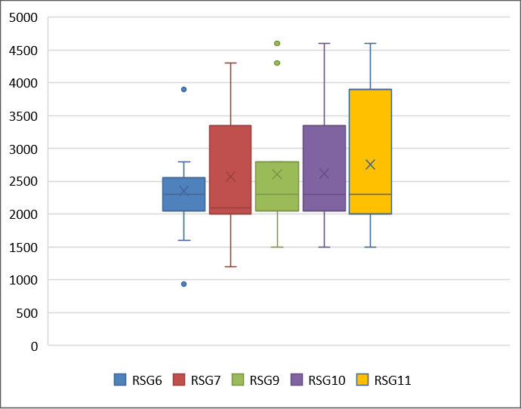
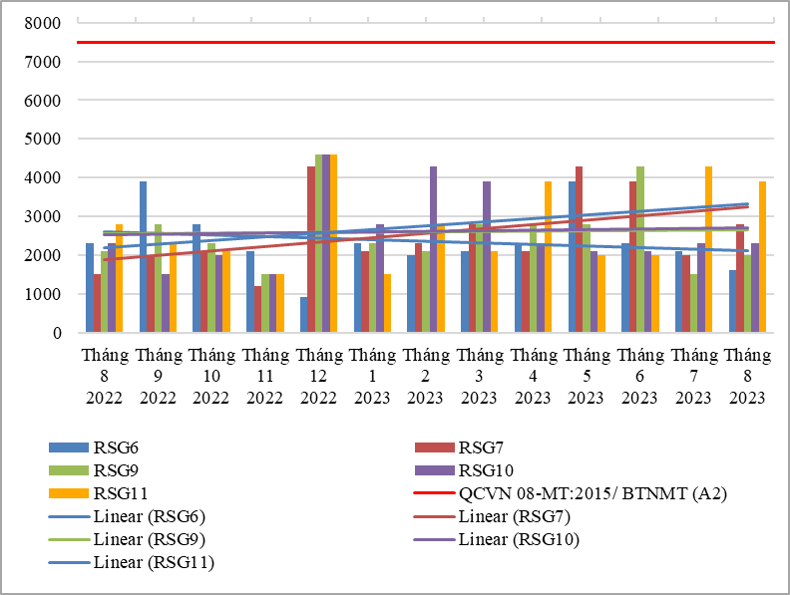

Biểu đồ 44. Diễn biến và xu hướng Coliform trên các rạch đổ ra hạ lưu sông Sài Gòn
* Đánh giá:
Diễn biến quan trắc tháng 08 năm 2023 trên các kênh, rạch phía hạ lưu đoạn sông Sài Gòn cho thấy: hầu hết các thông số quan trắc đều đạt quy chuẩn cho phép theo QCVN 08-MT:2015/BTNMT (31/36 thông số bao gồm: Nhiệt độ, pH, EC, TDS, NaCl, độ đục, NO₃⁻_N, BOD₅, Coliform, PO₄³⁻ _P, F-, Cl⁻, Ni, Hg, As, Cu, Zn, Ni, Pb, Cd, Cr³⁺ , Cr⁶⁺ , Cr, SS, dầu tổng, CN-, phenol, Dieldrin, Aldrin, Heptachlor & Heptachlorepoxide, DDTs, TOC). Riêng có thông số DO, COD, NO₂⁻_N, NH₄⁺_N, Fe có lúc đạt có lúc không đạt, cụ thể như sau:
Thông số DO thấp hơn quy chuẩn cho phép tại tất cả các vị trí.
Thông số NH₄⁺_N vượt chuẩn 1,1 ÷ 4,1 lần, tăng 1,3 ÷ 5,5 lần so với tháng trước, tăng 1,4 ÷ 1,8 lần tại RSG7 và RSG9 so với cùng kỳ năm trước.
Tại RSG6, thông số NO₂⁻_N vượt chuẩn 3,4 lần, tăng 12 lần so với tháng trước và tăng 2,5 lần so với cùng kỳ năm trước.
Tại RSG7, thông số Fe vượt chuẩn 1,1 lần, tăng 3,9 lần so với tháng trước và tăng 2,8 lần so với cùng kỳ năm trước.
Tại RSG10, thông số NO₂⁻_N vượt chuẩn 1,5 lần, tăng 1,2 lần so với tháng trước và giảm 10 lần so với cùng kỳ năm trước.
Tại RSG11, thông số COD vượt chuẩn 2,3 lần, giảm 1,4 lần so với tháng trước và ổn định so với cùng kỳ năm trước.
Chất lượng nước trên các kênh, rạch phía hạ lưu đoạn sông Sài Gòn có xu hướng cải thiện so với tháng trước, đạt cho mục đích sinh hoạt nhưng cần có biện pháp xử lý phù hợp, riêng chất lượng nước tại RSG11 đạt cho mục đích tưới tiêu và các mục đích tương đương khác.

2.2. Sông Đồng Nai

2.2.1. Các điểm quan trắc trên các đoạn sông Đồng Nai
- ĐN1: Cách ngã ba sông Đồng Nai - Sông Bé 1km
- ĐN2: Họng thu nước nhà máy nước Tân Hiệp
- ĐN3: Cầu mới bắc qua cù lao Bạch Đằng
- ĐN4: Họng thu nước nhà máy nước Tân Ba

Bảng 50. Kết quả NH₄⁺_N trên các đoạn sông Đồng Nai

NH₄⁺_N | Tháng 8  2022 | Tháng 9  2022 | Tháng 10  2022 | Tháng 11  2022 | Tháng 12  2022 | Tháng 1  2023 | Tháng 2  2023 | Tháng 3  2023 | Tháng 4  2023 | Tháng 5  2023 | Tháng 6  2023 | Tháng 7  2023 | Tháng 8  2023 | QCVN 08-MT:2015/ BTNMT (B1)
ĐN1 | 0,17 | 0,09 | 0,01 | 0,01 | 0,27 | 0,02 | 0,01 | 0,03 | 0,01 | 0,01 | 0,01 | 0,01 | 0,01 | 0,3
ĐN2 | 0,11 | 0,09 | 0,19 | 0,01 | 0,13 | 0,13 | 0,04 | 0,01 | 0,02 | 0,01 | 0,01 | 0,10 | 0,01 | 0,3
ĐN3 | 0,09 | 0,10 | 0,04 | 0,01 | 0,12 | 0,01 | 0,02 | 0,01 | 0,01 | 0,02 | 0,01 | 0,07 | 0,01 | 0,3
ĐN4 | 0,48 | 0,11 | 0,09 | 0,01 | 0,12 | 0,04 | 0,01 | 0,01 | 0,01 | 0,11 | 0,01 | 0,07 | 0,06 | 0,3
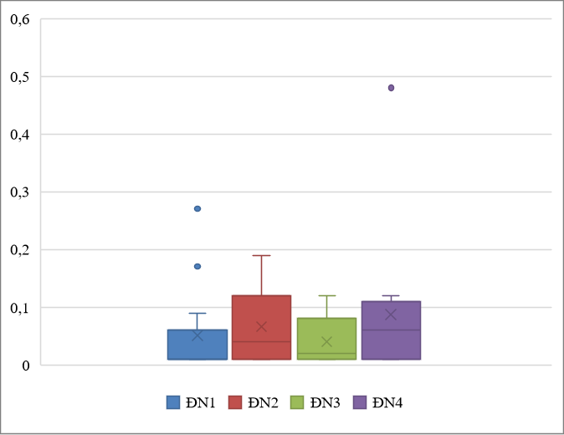
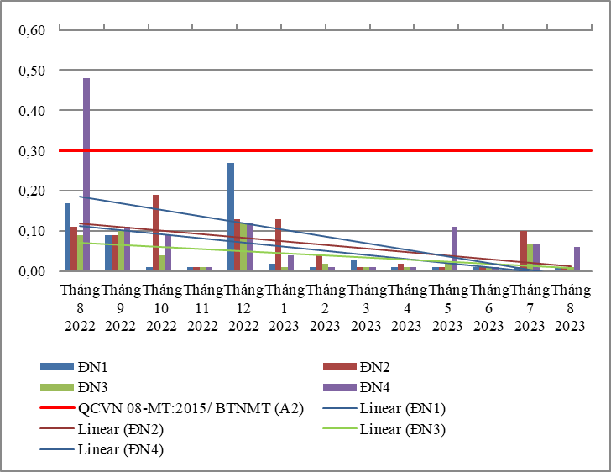

Biểu đồ 45. Diễn biến và xu hướng NH₄⁺_N trên các đoạn sông Đồng Nai
Bảng 51. Kết quả COD trên các đoạn sông Đồng Nai
COD | Tháng 8  2022 | Tháng 9  2022 | Tháng 10  2022 | Tháng 11  2022 | Tháng 12  2022 | Tháng 1  2023 | Tháng 2  2023 | Tháng 3  2023 | Tháng 4  2023 | Tháng 5  2023 | Tháng 6  2023 | Tháng 7  2023 | Tháng 8  2023 | QCVN 08-MT:2015/ BTNMT (B1)
ĐN1 | 6 | 6 | 6 | 6 | 4 | 6 | 14 | 6 | 16 | 6 | 6 | 6 | 6 | 15
ĐN2 | 7 | 6 | 7 | 6 | 5 | 6 | 13 | 6 | 6 | 6 | 6 | 6 | 7 | 15
ĐN3 | 4 | 6 | 6 | 6 | 4 | 5 | 9 | 6 | 6 | 6 | 6 | 6 | 7 | 15
ĐN4 | 6 | 6 | 8 | 6 | 4 | 5 | 6 | 6 | 6 | 6 | 6 | 11 | 7 | 15
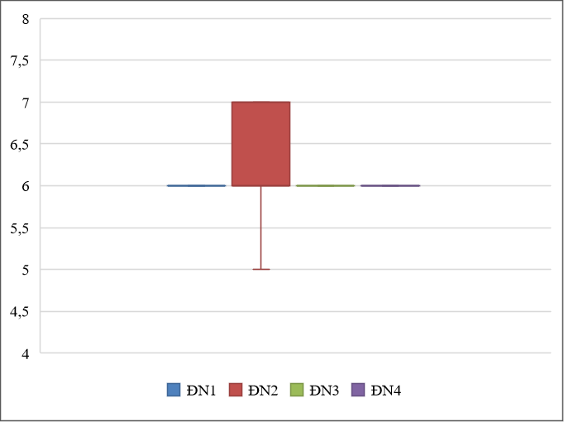
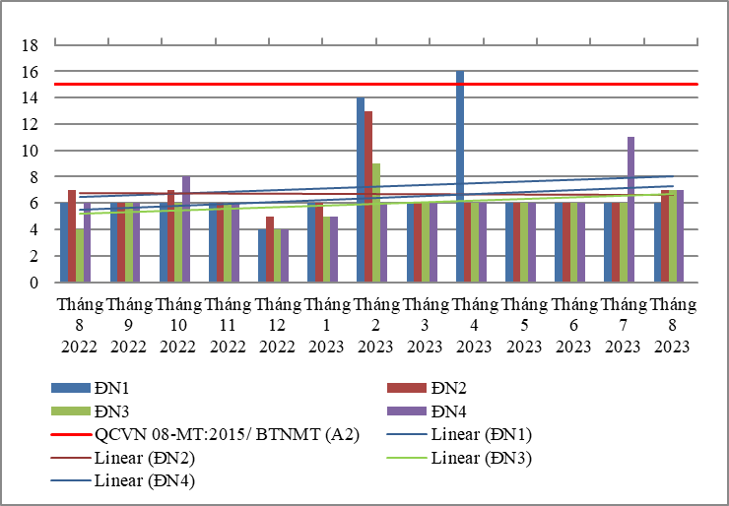

Biểu đồ 46. Diễn biến và xu hướng COD trên các đoạn sông Đồng Nai
Bảng 52. Kết quả DO trên các đoạn sông Đồng Nai
DO | Tháng 8  2022 | Tháng 9  2022 | Tháng 10  2022 | Tháng 11  2022 | Tháng 12  2022 | Tháng 1  2023 | Tháng 2  2023 | Tháng 3  2023 | Tháng 4  2023 | Tháng 5  2023 | Tháng 6  2023 | Tháng 7  2023 | Tháng 8  2023 | QCVN 08-MT:2015/ BTNMT (B1)
ĐN1 | 5,0 | 5,7 | 5,8 | 5,8 | 6,2 | 6,5 | 5,4 | 5,8 | 6,1 | 6,1 | 6,3 | 5,2 | 5,5 | 5
ĐN2 | 5,0 | 5,8 | 5,8 | 5,8 | 6,1 | 6,4 | 5,5 | 5,8 | 6,2 | 6,1 | 6,3 | 5,6 | 5,5 | 5
ĐN3 | 4,8 | 5,9 | 5,8 | 5,9 | 6,1 | 6,5 | 5,6 | 5,9 | 6,1 | 6,1 | 6,2 | 5,6 | 5,6 | 5
ĐN4 | 4,9 | 5,8 | 5,8 | 5,9 | 6,2 | 6,4 | 5,6 | 5,7 | 6,2 | 6,0 | 6,2 | 5,5 | 5,4 | 5
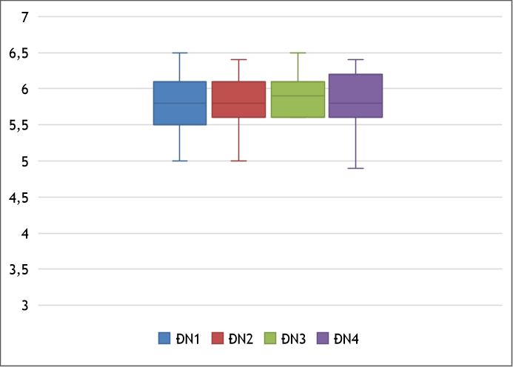
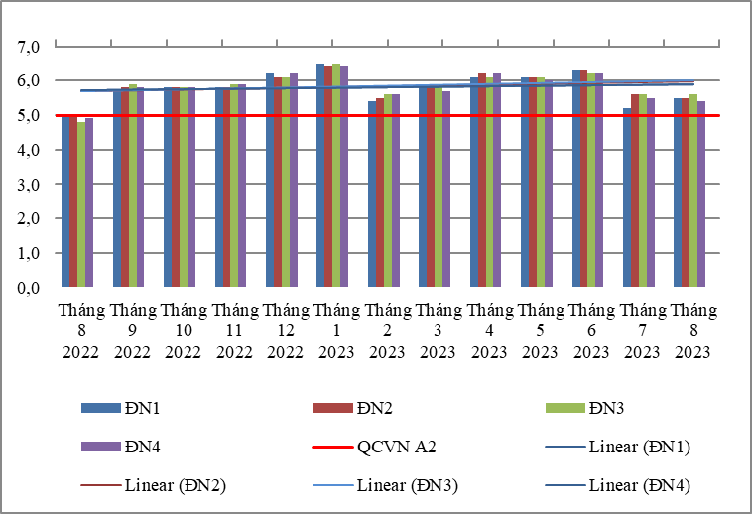

Biểu đồ 47. Diễn biến và xu hướng DO trên các đoạn sông Đồng Nai
Bảng 53. Kết quả NO₂⁻_N trên các đoạn sông Đồng Nai
NO₂⁻_N | Tháng 8  2022 | Tháng 9  2022 | Tháng 10  2022 | Tháng 11  2022 | Tháng 12  2022 | Tháng 1  2023 | Tháng 2  2023 | Tháng 3  2023 | Tháng 4  2023 | Tháng 5  2023 | Tháng 6  2023 | Tháng 7  2023 | Tháng 8  2023 | QCVN 08-MT:2015/ BTNMT (B1)
ĐN1 | 0,010 | 0,010 | 0,010 | 0,010 | 0,020 | 0,017 | 0,010 | 0,007 | 0,014 | 0,045 | 0,042 | 0,014 | 0,014 | 0,05
ĐN2 | 0,010 | 0,019 | 0,010 | 0,010 | 0,017 | 0,027 | 0,010 | 0,004 | 0,014 | 0,040 | 0,033 | 0,014 | 0,044 | 0,05
ĐN3 | 0,010 | 0,010 | 0,010 | 0,010 | 0,021 | 0,018 | 0,010 | 0,006 | 0,014 | 0,059 | 0,056 | 0,035 | 0,016 | 0,05
ĐN4 | 0,010 | 0,019 | 0,010 | 0,010 | 0,018 | 0,020 | 0,010 | 0,008 | 0,022 | 0,075 | 0,045 | 0,044 | 0,014 | 0,05
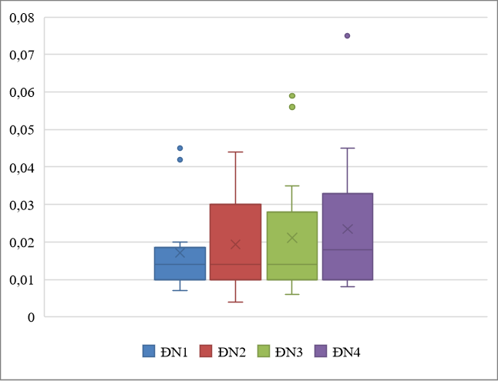
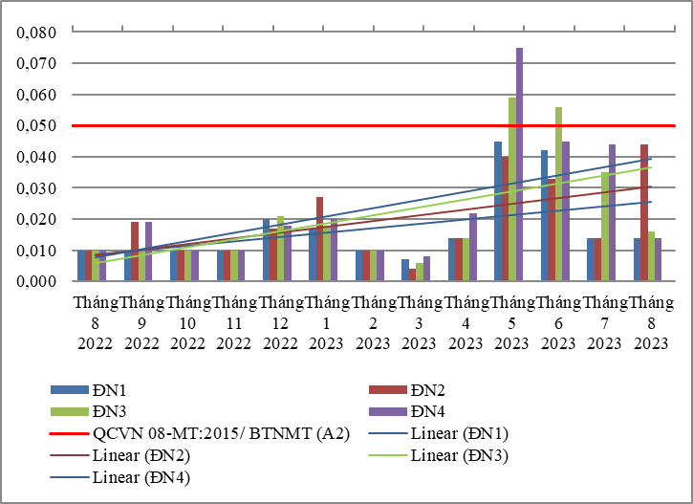

Biểu đồ 48. Diễn biến và xu hướng NO₂⁻_N trên các đoạn sông Đồng Nai
Bảng 54. Kết quả PO₄³⁻ _P trên các đoạn sông Đồng Nai

PO₄³⁻ _P | Tháng 8  2022 | Tháng 9  2022 | Tháng 10  2022 | Tháng 11  2022 | Tháng 12  2022 | Tháng 1  2023 | Tháng 2  2023 | Tháng 3  2023 | Tháng 4  2023 | Tháng 5  2023 | Tháng 6  2023 | Tháng 7  2023 | Tháng 8  2023 | QCVN 08-MT:2015/ BTNMT (B1)
ĐN1 | 0,04 | 0,04 | 0,04 | 0,04 | 0,03 | 0,03 | 0,06 | 0,02 | 0,06 | 0,06 | 0,06 | 0,06 | 0,06 | 0,2
ĐN2 | 0,04 | 0,05 | 0,04 | 0,04 | 0,03 | 0,03 | 0,06 | 0,02 | 0,06 | 0,06 | 0,06 | 0,06 | 0,06 | 0,2
ĐN3 | 0,04 | 0,04 | 0,04 | 0,04 | 0,03 | 0,03 | 0,06 | 0,02 | 0,06 | 0,06 | 0,06 | 0,06 | 0,06 | 0,2
ĐN4 | 0,04 | 0,09 | 0,04 | 0,04 | 0,03 | 0,03 | 0,06 | 0,03 | 0,06 | 0,06 | 0,06 | 0,06 | 0,06 | 0,2
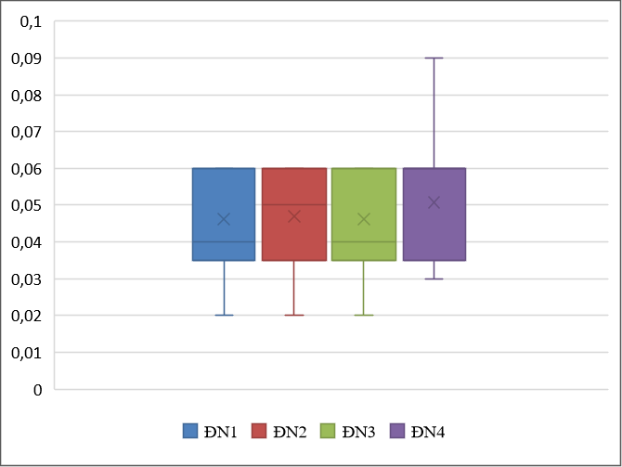
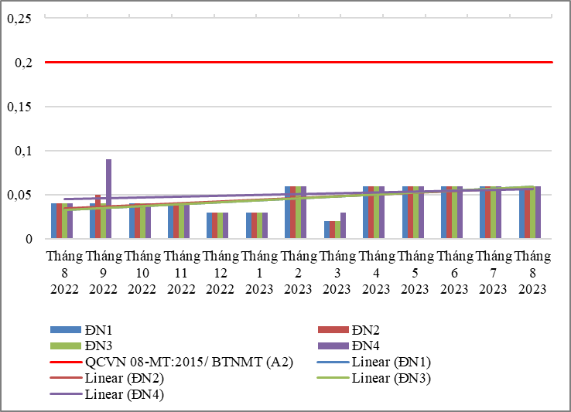

Biểu đồ 49. Diễn biến và xu hướng PO₄³⁻ _P trên các đoạn sông Đồng Nai
Bảng 55. Kết quả Fe trên các đoạn sông Đồng Nai
Fe | Tháng 8  2022 | Tháng 9  2022 | Tháng 10  2022 | Tháng 11  2022 | Tháng 12  2022 | Tháng 1  2023 | Tháng 2  2023 | Tháng 3  2023 | Tháng 4  2023 | Tháng 5  2023 | Tháng 6  2023 | Tháng 7  2023 | Tháng 8  2023 | QCVN 08-MT:2015/ BTNMT (B1)
ĐN1 | 2,76 | 1,72 | 0,30 | 0,22 | 0,09 | 0,13 | 0,06 | 0,14 | 0,10 | 0,19 | 0,09 | 0,79 | 0,45 | 1
ĐN2 | 2,77 | 1,52 | 1,54 | 0,25 | 0,11 | 0,16 | 0,09 | 0,13 | 0,13 | 0,18 | 0,07 | 0,71 | 0,39 | 1
ĐN3 | 2,51 | 1,73 | 1,45 | 0,23 | 0,10 | 0,11 | 0,09 | 0,13 | 0,14 | 0,20 | 0,10 | 0,81 | 0,48 | 1
ĐN4 | 1,99 | 4,96 | 1,29 | 0,25 | 0,09 | 0,11 | 0,09 | 0,15 | 0,10 | 0,20 | 0,06 | 0,75 | 0,39 | 1
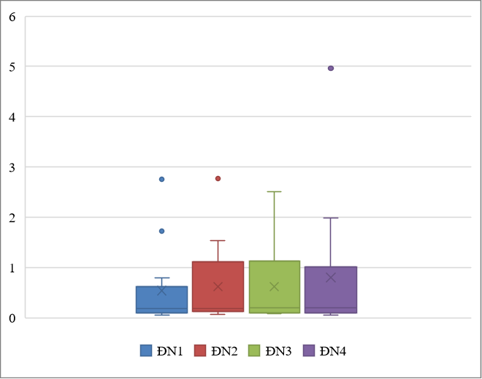
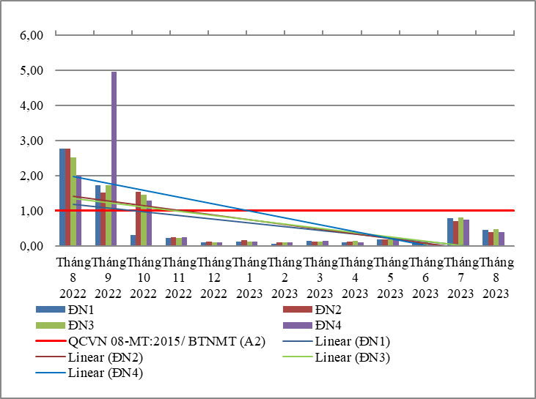

Biểu đồ 50. Diễn biến và xu hướng Fe trên các đoạn sông Đồng Nai
Bảng 56. Kết quả SS trên các đoạn sông Đồng Nai
SS | Tháng 8  2022 | Tháng 9  2022 | Tháng 10  2022 | Tháng 11  2022 | Tháng 12  2022 | Tháng 1  2023 | Tháng 2  2023 | Tháng 3  2023 | Tháng 4  2023 | Tháng 5  2023 | Tháng 6  2023 | Tháng 7  2023 | Tháng 8  2023 | QCVN 08-MT:2015/ BTNMT (B1)
ĐN1 | 56 | 57 | 32 | 7 | 6 | 8 | 16 | 5 | 8 | 7 | 16 | 25 | 32 | 30
ĐN2 | 38 | 65 | 39 | 8 | 6 | 8 | 9 | 8 | 9 | 8 | 15 | 21 | 29 | 30
ĐN3 | 110 | 73 | 27 | 8 | 8 | 8 | 7 | 10 | 10 | 5 | 9 | 21 | 26 | 30
ĐN4 | 34 | 75 | 47 | 8 | 8 | 10 | 9 | 7 | 8 | 7 | 16 | 18 | 30 | 30
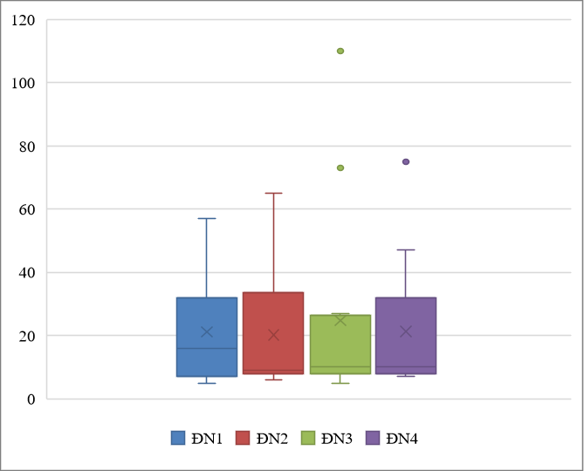
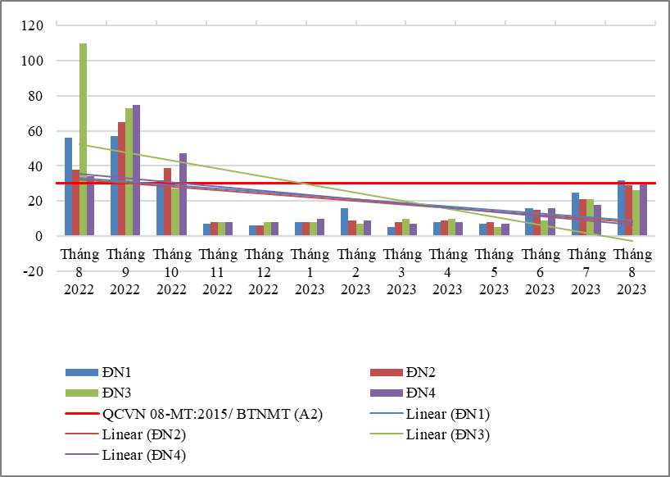

Biểu đồ 51. Diễn biến và xu hướng SS trên các đoạn sông Đồng Nai
Bảng 57. Kết quả NO₃⁻_N trên các đoạn sông Đồng Nai
NO₃⁻_N | Tháng 8  2022 | Tháng 9  2022 | Tháng 10  2022 | Tháng 11  2022 | Tháng 12  2022 | Tháng 1  2023 | Tháng 2  2023 | Tháng 3  2023 | Tháng 4  2023 | Tháng 5  2023 | Tháng 6  2023 | Tháng 7  2023 | Tháng 8  2023 | QCVN 08-MT:2015/ BTNMT (B1)
ĐN1 | 0,6 | 0,6 | 0,6 | 0,5 | 0,7 | 0,5 | 0,4 | 0,8 | 0,1 | 0,6 | 1,0 | 0,8 | 0,9 | 5
ĐN2 | 0,7 | 0,6 | 0,7 | 0,6 | 0,7 | 0,6 | 0,3 | 1,0 | 0,1 | 0,4 | 0,9 | 0,9 | 0,7 | 5
ĐN3 | 0,7 | 0,6 | 0,7 | 0,7 | 0,7 | 0,5 | 0,4 | 0,8 | 0,2 | 0,3 | 1,0 | 0,9 | 0,9 | 5
ĐN4 | 0,7 | 0,65 | 0,7 | 0,5 | 0,7 | 0,5 | 0,4 | 0,7 | 0,2 | 0,5 | 0,9 | 0,9 | 0,9 | 5
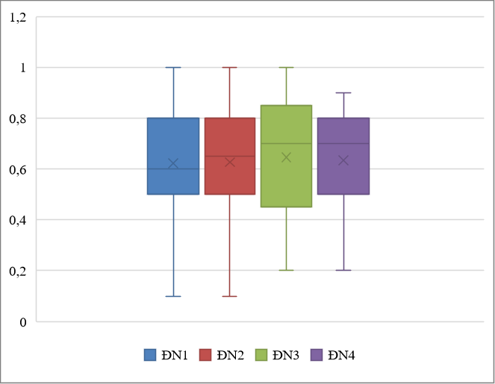
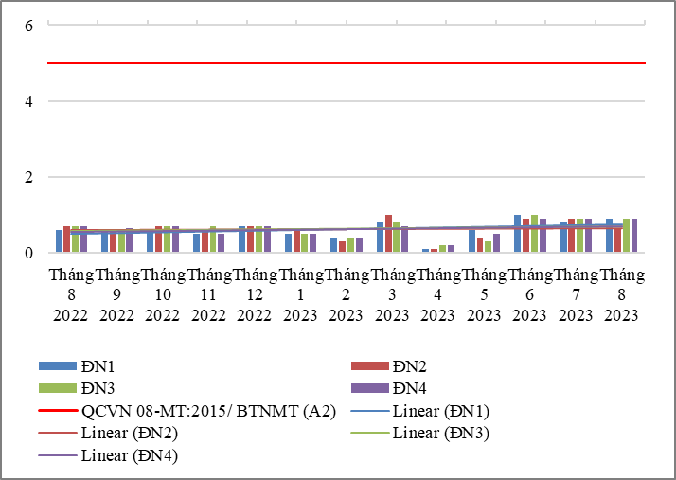

Biểu đồ 52. Diễn biến và xu hướng NO₃⁻_N trên các đoạn sông Đồng Nai

Bảng 58. Kết quả nhiệt độ trên các đoạn sông Đồng Nai
Nhiệt độ | Tháng 8  2022 | Tháng 9  2022 | Tháng 10  2022 | Tháng 11  2022 | Tháng 12  2022 | Tháng 1  2023 | Tháng 2  2023 | Tháng 3  2023 | Tháng 4  2023 | Tháng 5  2023 | Tháng 6  2023 | Tháng 7  2023 | Tháng 8  2023
ĐN1 | 28,6 | 28,9 | 29,0 | 29,6 | 28,4 | 26,7 | 27,8 | 28,4 | 29,4 | 29,2 | 29,1 | 29,8 | 28,4
ĐN2 | 29,1 | 29,1 | 28,9 | 29,9 | 28,6 | 28,7 | 27,6 | 28,6 | 29,7 | 29,3 | 29,5 | 29,9 | 28,5
ĐN3 | 29,5 | 29,1 | 29,0 | 30,0 | 28,6 | 28,6 | 27,6 | 28,6 | 29,7 | 29,3 | 29,5 | 29,9 | 28,5
ĐN4 | 29,4 | 29,1 | 29,0 | 29,8 | 28,7 | 28,7 | 27,6 | 28,5 | 29,8 | 29,6 | 29,5 | 29,9 | 28,5
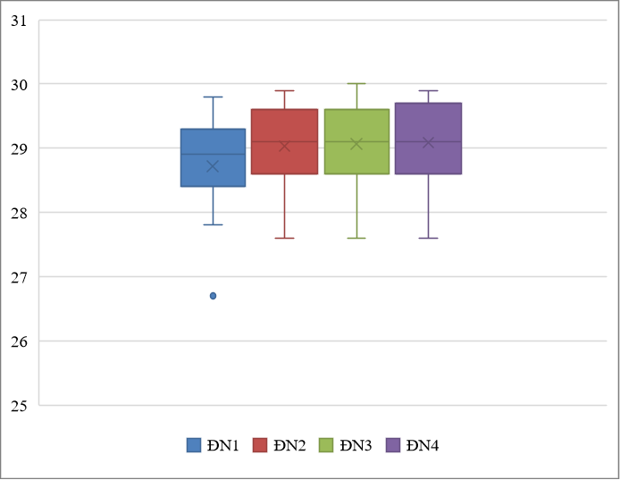
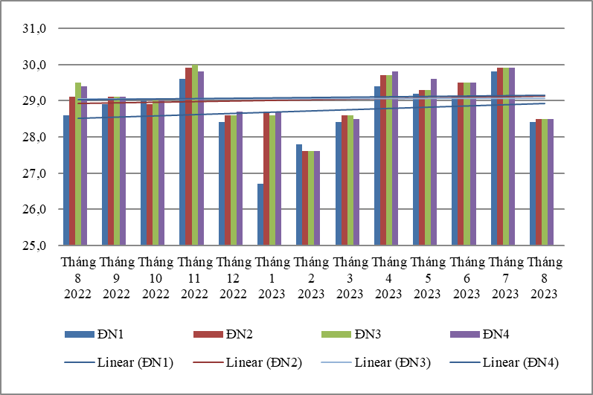

Biểu đồ 53. Diễn biến và xu hướng nhiệt độ trên các đoạn sông Đồng Nai
Bảng 59. Kết quả pH trên các đoạn sông Đồng Nai
pH | Tháng 8  2022 | Tháng 9  2022 | Tháng 10  2022 | Tháng 11  2022 | Tháng 12  2022 | Tháng 1  2023 | Tháng 2  2023 | Tháng 3  2023 | Tháng 4  2023 | Tháng 5  2023 | Tháng 6  2023 | Tháng 7  2023 | Tháng 8  2023 | QCVN 08-MT:2015/ BTNMT (B1)
ĐN1 | 7,6 | 7,3 | 7,7 | 7,6 | 7,5 | 7,4 | 7,1 | 6,9 | 6,7 | 6,9 | 6,9 | 6,8 | 6,7 | 6-8,5
ĐN2 | 7,5 | 7,5 | 7,8 | 7,6 | 7,5 | 7,4 | 7,1 | 7,0 | 6,8 | 6,9 | 7,0 | 6,9 | 6,7 | 6-8,5
ĐN3 | 7,5 | 7,5 | 7,8 | 7,6 | 7,5 | 7,5 | 7,1 | 7,0 | 6,8 | 6,9 | 7,0 | 6,9 | 6,7 | 6-8,5
ĐN4 | 7,6 | 7,5 | 7,8 | 7,6 | 7,5 | 7,4 | 7,1 | 7,0 | 6,8 | 6,9 | 7,0 | 6,9 | 6,7 | 6-8,5
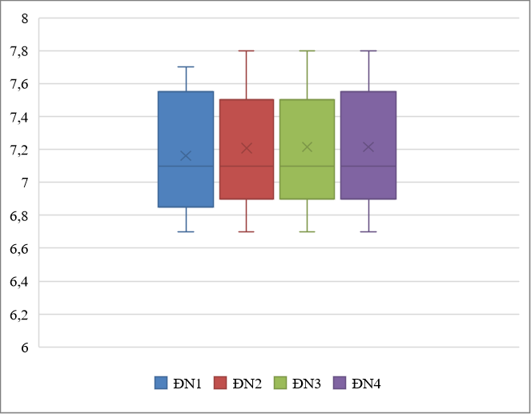
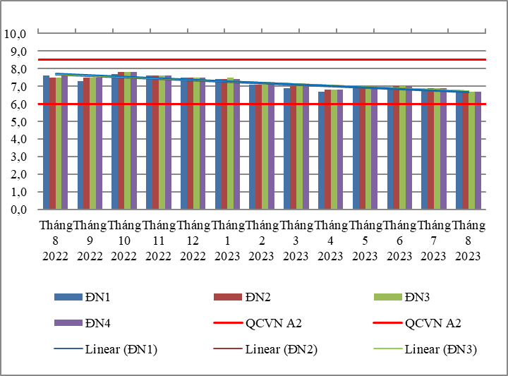

Biểu đồ 54. Diễn biến và xu hướng pH trên các đoạn sông Đồng Nai
Bảng 60. Kết quả Coliform trên các đoạn sông Đồng Nai

Coliform | Tháng 8  2022 | Tháng 9  2022 | Tháng 10  2022 | Tháng 11  2022 | Tháng 12  2022 | Tháng 1  2023 | Tháng 2  2023 | Tháng 3  2023 | Tháng 4  2023 | Tháng 5  2023 | Tháng 6  2023 | Tháng 7  2023 | Tháng 8  2023 | QCVN 08-MT:2015/ BTNMT (B1)
ĐN1 | 2300 | 2800 | 1500 | 460 | 930 | 1200 | 1500 | 2000 | 2800 | 2000 | 2100 | 2000 | 2300 | 5000
ĐN2 | 2550 | 2550 | 2200 | 445 | 840 | 1300 | 1200 | 2450 | 2100 | 3350 | 2450 | 2450 | 2450 | 5000
ĐN3 | 2050 | 3350 | 2550 | 800 | 840 | 1450 | 1350 | 2150 | 2400 | 2150 | 1900 | 2300 | 2950 | 5000
ĐN4 | 2550 | 2550 | 2550 | 840 | 840 | 1350 | 1350 | 2400 | 1900 | 2450 | 2400 | 2050 | 2300 | 5000
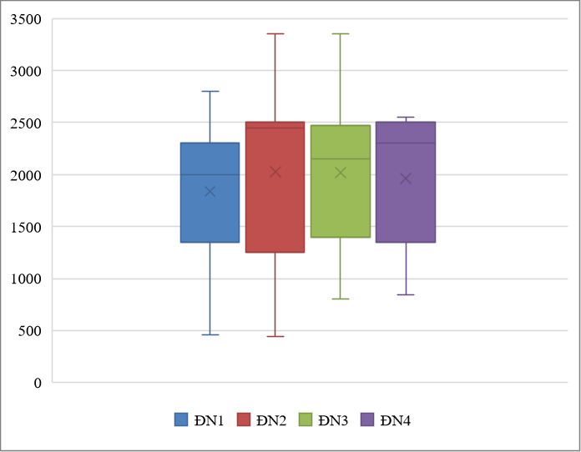
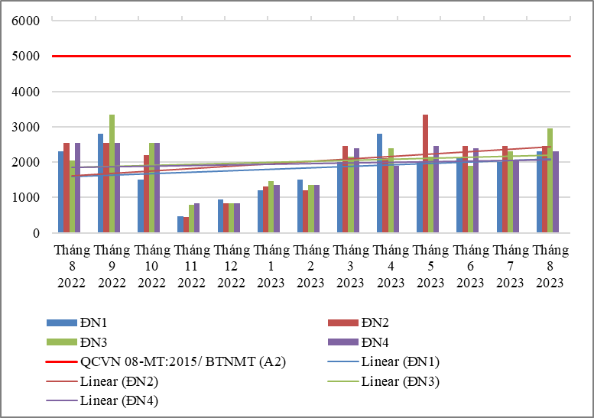

Biểu đồ 55. Diễn biến và xu hướng Coliform trên các đoạn sông Đồng Nai
* Đánh giá:
Diễn biến quan trắc tháng 08 năm 2023 trên đoạn sông Đồng Nai cho thấy: tất cả các thông số quan trắc đều đạt quy chuẩn cho phép theo QCVN 08-MT:2015/BTNMT (36/36 thông số bao gồm: Nhiệt độ, pH, EC, TDS, NaCl, độ đục, DO, NO₂⁻_N, NO₃⁻_N, NH₄⁺_N, COD, BOD₅, Coliform, PO₄³⁻ _P, Cl⁻, Hg, As, Cu, Zn, Ni, Pb, Cd, Cr³⁺ , Cr⁶⁺, Cr, dầu tổng, CN-, phenol, Dieldrin, Aldrin, Heptachlor & Heptachlorepoxide, DDTs, TOC).
Chất lượng nước sông Đồng Nai còn khá tốt, càng về phía hạ lưu chất lượng nước càng bị ảnh hưởng do tiếp nhận nước thải từ nhiều nguồn, tuy nhiên với sự giám sát chặt chẽ về phía quản lý. Chất lượng nước đạt cho mục đích cấp nước sinh hoạt.

2.2.2. Các rạch đổ ra khu vực thượng lưu sông Đồng Nai
- RĐN7: Suối Tân Lợi gần KCN Đất Cuốc
- RĐN8: Suối Thợ Ụt tại cầu Thợ Ụt

Bảng 61. Kết quả NH₄⁺_N trên các rạch đổ ra thượng lưu sông Đồng Nai
NH₄⁺_N | Tháng 8  2022 | Tháng 9  2022 | Tháng 10  2022 | Tháng 11  2022 | Tháng 12  2022 | Tháng 1  2023 | Tháng 2  2023 | Tháng 3  2023 | Tháng 4  2023 | Tháng 5  2023 | Tháng 6  2023 | Tháng 7  2023 | Tháng 8  2023 | QCVN 08-MT:2015/ BTNMT (A2)
RĐN7 | 0,05 | 0,03 | 0,01 | 0,01 | 0,07 | 0,01 | 0,01 | 0,01 | 0,01 | 0,01 | 0,12 | 0,1 | 0,04 | 0,3
RĐN8 | 1,86 | 0,96 | 1,19 | 0,47 | 1,28 | 1,43 | 0,11 | 1,34 | 2,77 | 1,15 | 1,08 | 0,4 | 1,02 | 0,3

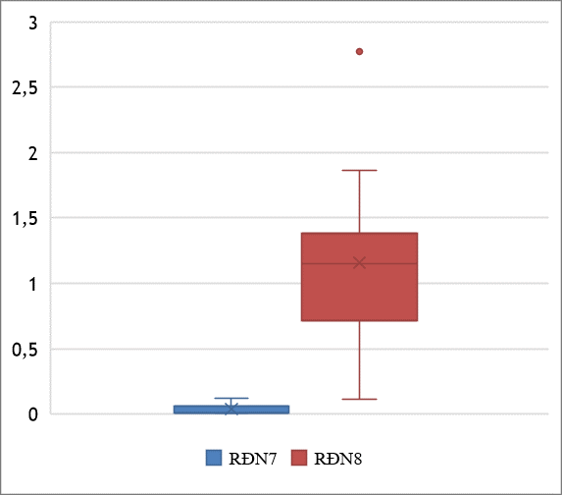
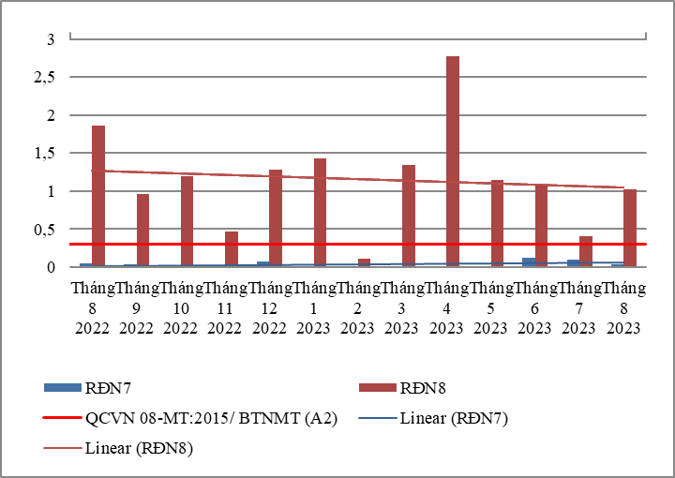

Biểu đồ 56. Diễn biến và xu hướng NH₄⁺_N trên các rạch đổ ra thượng lưu sông Đồng Nai
Bảng 62. Kết quả COD trên các rạch đổ ra thượng lưu sông Đồng Nai
COD | Tháng 8  2022 | Tháng 9  2022 | Tháng 10  2022 | Tháng 11  2022 | Tháng 12  2022 | Tháng 1  2023 | Tháng 2  2023 | Tháng 3  2023 | Tháng 4  2023 | Tháng 5  2023 | Tháng 6  2023 | Tháng 7  2023 | Tháng 8  2023 | QCVN 08-MT:2015/ BTNMT (A2)
RĐN7 | 4 | 6 | 8 | 12 | 4 | 4 | 16 | 6 | 6 | 6 | 6 | 8 | 6 | 15
RĐN8 | 16 | 6 | 18 | 6 | 8 | 6 | 10 | 6 | 6 | 6 | 10 | 12 | 8 | 15

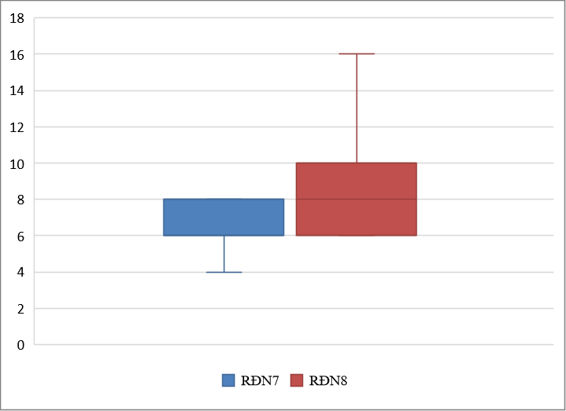
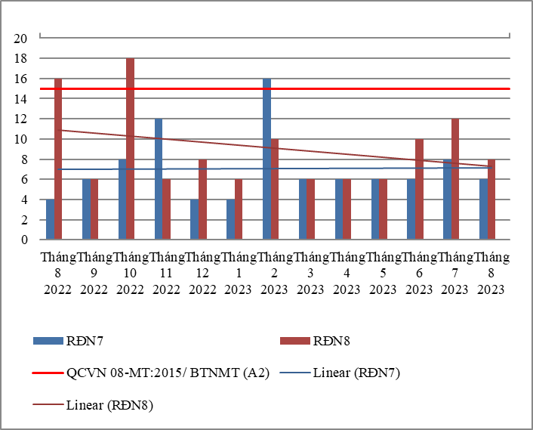

Biểu đồ 57. Diễn biến và xu hướng COD trên các rạch đổ ra thượng lưu sông Đồng Nai
Bảng 63. Kết quả DO trên các rạch đổ ra thượng lưu sông Đồng Nai
DO | Tháng 8  2022 | Tháng 9  2022 | Tháng 10  2022 | Tháng 11  2022 | Tháng 12  2022 | Tháng 1  2023 | Tháng 2  2023 | Tháng 3  2023 | Tháng 4  2023 | Tháng 5  2023 | Tháng 6  2023 | Tháng 7  2023 | Tháng 8  2023 | QCVN 08-MT:2015/ BTNMT (A2)
RĐN7 | 5,8 | 5,7 | 5,3 | 4,3 | 5,8 | 6,2 | 5,4 | 5,9 | 6,2 | 4,3 | 4 | 5 | 5,6 | 5
RĐN8 | 6 | 6 | 5,5 | 3,8 | 4,8 | 3,4 | 3,6 | 3,2 | 3,,5 | 3,8 | 3,5 | 4,3 | 4,6 | 5
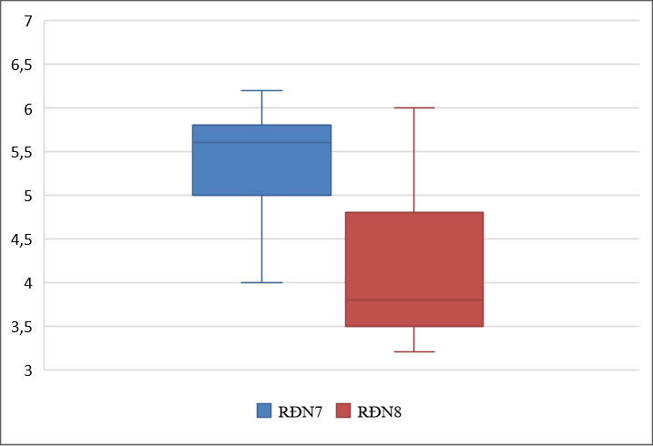
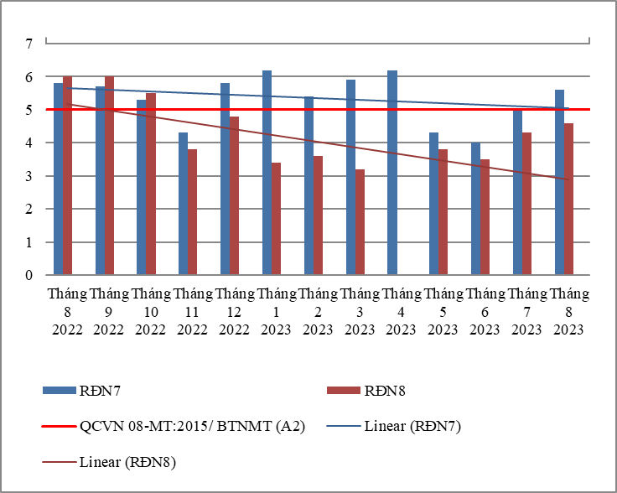

Biểu đồ 58. Diễn biến và xu hướng DO trên các rạch đổ ra thượng lưu sông Đồng Nai
Bảng 64. Kết quả NO₂⁻_N trên các rạch đổ ra thượng lưu sông Đồng Nai
NO₂⁻_N | Tháng 8  2022 | Tháng 9  2022 | Tháng 10  2022 | Tháng 11  2022 | Tháng 12  2022 | Tháng 1  2023 | Tháng 2  2023 | Tháng 3  2023 | Tháng 4  2023 | Tháng 5  2023 | Tháng 6  2023 | Tháng 7  2023 | Tháng 8  2023 | QCVN 08-MT:2015/ BTNMT (A2)
RĐN7 | 0,012 | 0,015 | 0,01 | 0,01 | 0,021 | 0,012 | 0,01 | 0,004 | 0,014 | 0,014 | 0,029 | 0,025 | 0,014 | 0,05
RĐN8 | 0,045 | 0,077 | 0,071 | 0,12 | 0,125 | 0,216 | 0,055 | 0,315 | 0,167 | 0,233 | 0,127 | 0,078 | 0,092 | 0,05
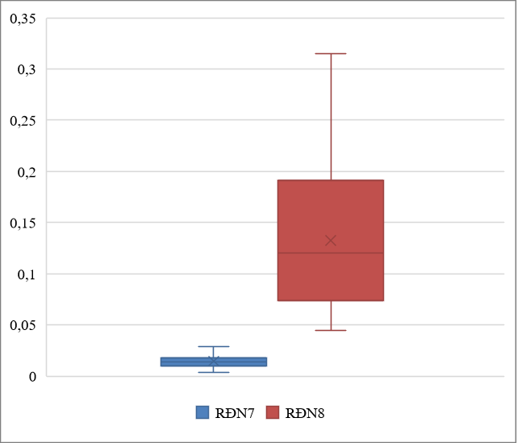
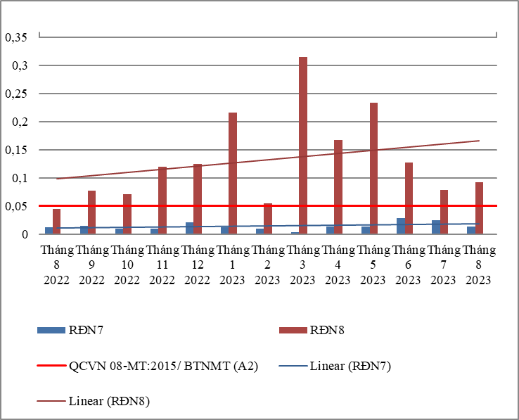

Biểu đồ 59. Diễn biến và xu hướng NO₂⁻_N trên các rạch đổ ra thượng lưu sông Đồng Nai
Bảng 65. Kết quả PO₄³⁻ _P trên các rạch đổ ra thượng lưu sông Đồng Nai

PO₄³⁻ _P | Tháng 8  2022 | Tháng 9  2022 | Tháng 10  2022 | Tháng 11  2022 | Tháng 12  2022 | Tháng 1  2023 | Tháng 2  2023 | Tháng 3  2023 | Tháng 4  2023 | Tháng 5  2023 | Tháng 6  2023 | Tháng 7  2023 | Tháng 8  2023 | QCVN 08-MT:2015/ BTNMT (A2)
RĐN7 | 0,04 | 0,04 | 0,04 | 0,04 | 0,04 | 0,04 | 0,06 | 0,03 | 0,06 | 0,06 | 0,06 | 0,06 | 0,06 | 0,2
RĐN8 | 0,04 | 0,09 | 0,04 | 0,03 | 0,03 | 0,19 | 0,09 | 0,24 | 0,06 | 0,09 | 0,18 | 0,06 | 0,06 | 0,2
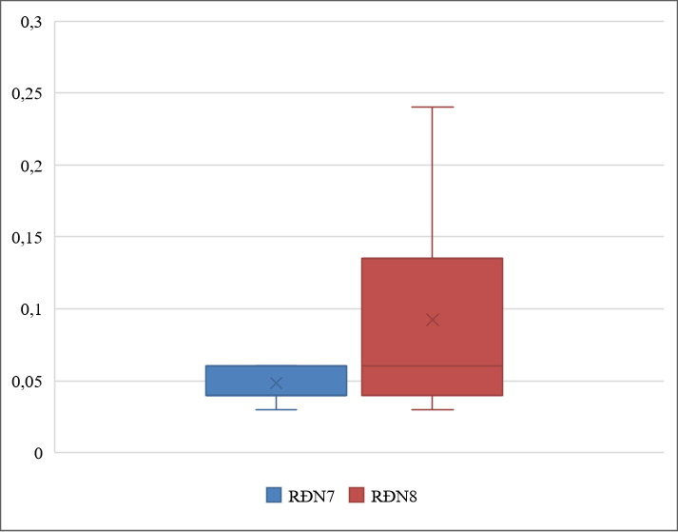
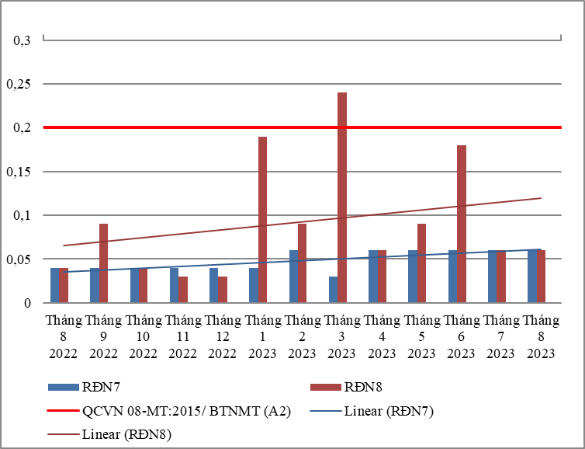

Biểu đồ 60. Diễn biến và xu hướng PO₄³⁻ _P trên các rạch đổ ra thượng lưu sông Đồng Nai
Bảng 66. Kết quả Fe trên các rạch đổ ra thượng lưu sông Đồng Nai
Fe | Tháng 8  2022 | Tháng 9  2022 | Tháng 10  2022 | Tháng 11  2022 | Tháng 12  2022 | Tháng 1  2023 | Tháng 2  2023 | Tháng 3  2023 | Tháng 4  2023 | Tháng 5  2023 | Tháng 6  2023 | Tháng 7  2023 | Tháng 8  2023 | QCVN 08-MT:2015/ BTNMT (A2)
RĐN7 | 0,8 | 0,55 | 0,61 | 0,23 | 0,13 | 0,15 | 0,15 | 0,16 | 0,14 | 0,32 | 0,12 | 0,46 | 0,47 | 1
RĐN8 | 0,27 | 1,44 | 1,93 | 0,52 | 2,13 | 0,55 | 1,64 | 0,94 | 1,73 | 0,8 | 0,45 | 0,92 | 1,19 | 1
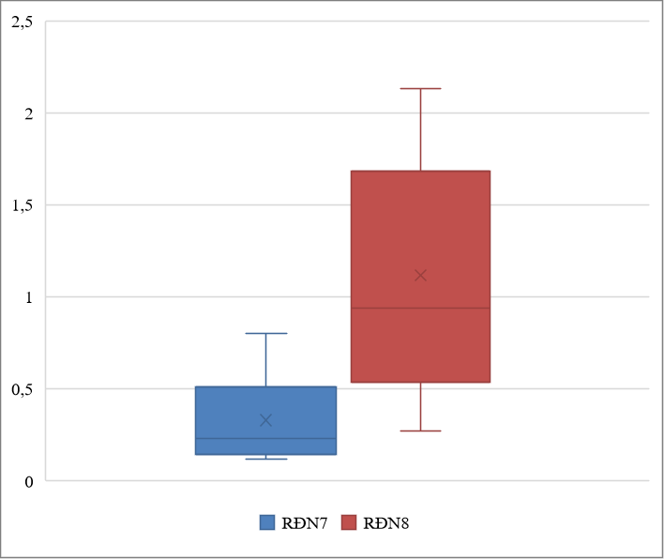
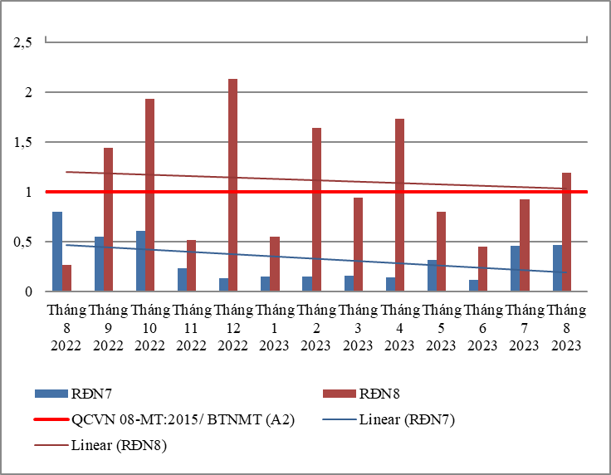

Biểu đồ 61. Diễn biến và xu hướng Fe trên các rạch đổ ra thượng lưu sông Đồng Nai
Bảng 67. Kết quả SS trên các rạch đổ ra thượng lưu sông Đồng Nai
SS | Tháng 8  2022 | Tháng 9  2022 | Tháng 10  2022 | Tháng 11  2022 | Tháng 12  2022 | Tháng 1  2023 | Tháng 2  2023 | Tháng 3  2023 | Tháng 4  2023 | Tháng 5  2023 | Tháng 6  2023 | Tháng 7  2023 | Tháng 8  2023 | QCVN 08-MT:2015/ BTNMT (A2)
RĐN7 | 10 | 5 | 5 | 8 | 7 | 7 | 6 | 5 | 14 | 6 | 8 | 6 | 20 | 30
RĐN8 | 133 | 67 | 154 | 57 | 178 | 13 | 7 | 11 | 66 | 30 | 24 | 13 | 93 | 30
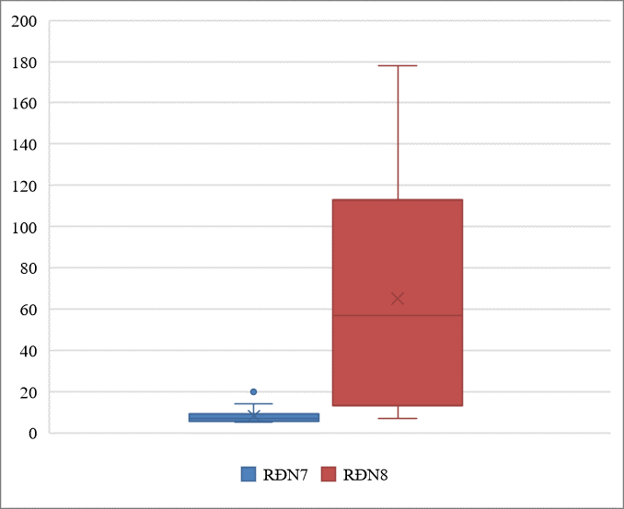
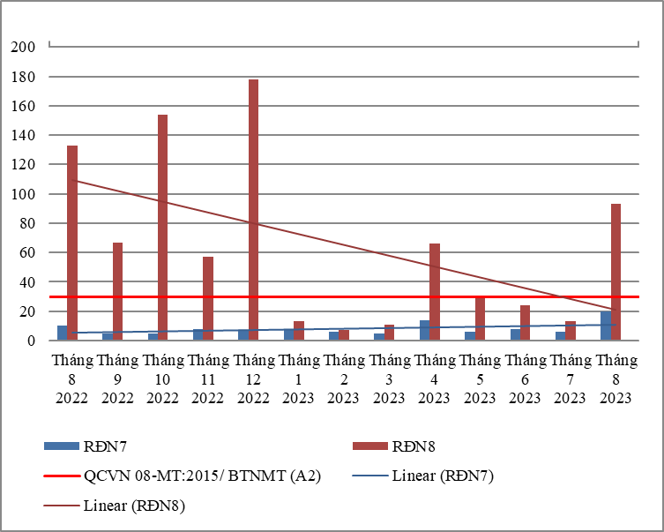

Biểu đồ 62. Diễn biến và xu hướng SS trên các rạch đổ ra thượng lưu sông Đồng Nai
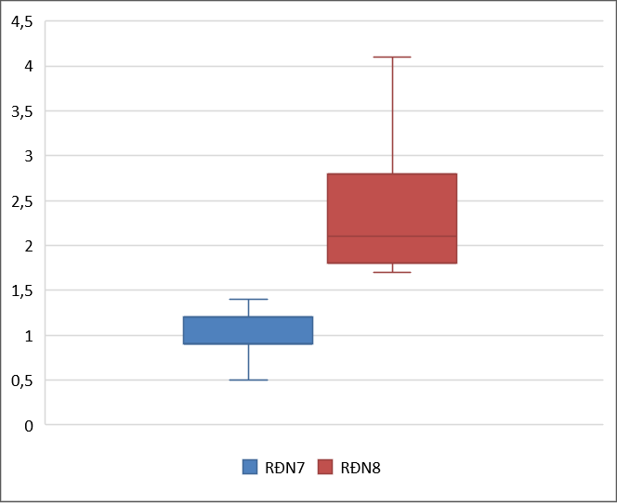
Bảng 68. Kết quả NO₃⁻_N trên các rạch đổ ra thượng lưu sông Đồng Nai
NO₃⁻_N | Tháng 8  2022 | Tháng 9  2022 | Tháng 10  2022 | Tháng 11  2022 | Tháng 12  2022 | Tháng 1  2023 | Tháng 2  2023 | Tháng 3  2023 | Tháng 4  2023 | Tháng 5  2023 | Tháng 6  2023 | Tháng 7  2023 | Tháng 8  2023 | QCVN 08-MT:2015/ BTNMT (A2)
RĐN7 | 0,7 | 0,9 | 0,8 | 0,5 | 1,2 | 1,1 | 3,5 | 1 | 0,9 | 0,9 | 1,3 | 1,4 | 0,9 | 5
RĐN8 | 1,7 | 2,5 | 2,1 | 1,8 | 1,7 | 2,8 | 4,4 | 1,8 | 1,7 | 3,2 | 4,1 | 2,1 | 1,9 | 5
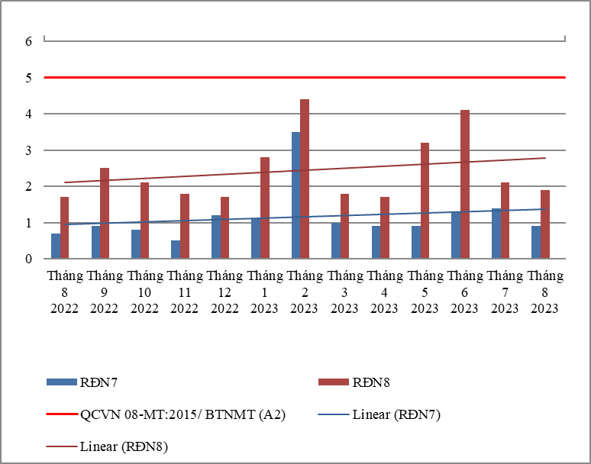

Biểu đồ 63. Diễn biến và xu hướng NO₃⁻_N trên các rạch đổ ra thượng lưu sông Đồng Nai
Bảng 69. Kết quả nhiệt độ trên các rạch đổ ra thượng lưu sông Đồng Nai
Nhiệt độ | Tháng 8  2022 | Tháng 9  2022 | Tháng 10  2022 | Tháng 11  2022 | Tháng 12  2022 | Tháng 1  2023 | Tháng 2  2023 | Tháng 3  2023 | Tháng 4  2023 | Tháng 5  2023 | Tháng 6  2023 | Tháng 7  2023 | Tháng 8  2023
RĐN7 | 27,9 | 27,4 | 28,2 | 29,1 | 28,4 | 26,7 | 27,3 | 28,7 | 29,5 | 28,1 | 29,1 | 28,8 | 27,4
RĐN8 | 30,1 | 29,4 | 28,3 | 29,8 | 29 | 27,5 | 27,3 | 28,2 | 28,7 | 29,4 | 29,3 | 29,3 | 28,7

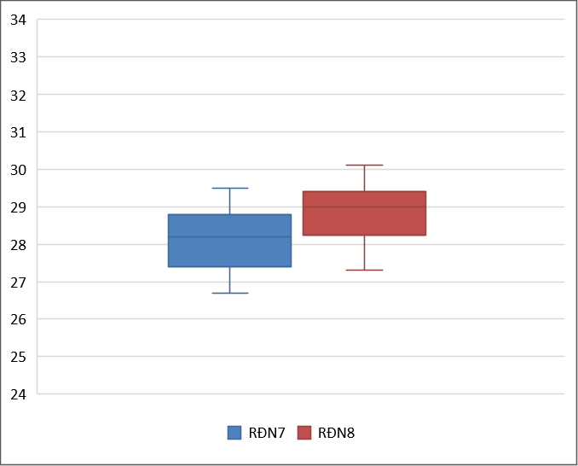
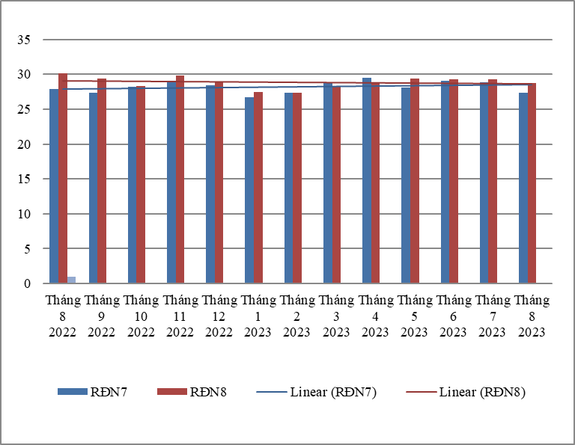

Biểu đồ 64. Diễn biến và xu hướng nhiệt độ trên các rạch đổ ra thượng lưu sông Đồng Nai
Bảng 70. Kết quả pH trên các rạch đổ ra thượng lưu sông Đồng Nai
pH | Tháng 8  2022 | Tháng 9  2022 | Tháng 10  2022 | Tháng 11  2022 | Tháng 12  2022 | Tháng 1  2023 | Tháng 2  2023 | Tháng 3  2023 | Tháng 4  2023 | Tháng 5  2023 | Tháng 6  2023 | Tháng 7  2023 | Tháng 8  2023 | QCVN 08-MT:2015/ BTNMT (A2)
RĐN7 | 6,6 | 6,7 | 7,7 | 6,3 | 7,2 | 7,3 | 6,8 | 6,9 | 6,5 | 6,3 | 6,5 | 6,5 | 6,4 | 6-8,5
RĐN8 | 6,6 | 6,7 | 7,2 | 6,7 | 7,2 | 7,4 | 7,1 | 6,8 | 6,5 | 6,9 | 6,9 | 7 | 7,2 | 6-8,6
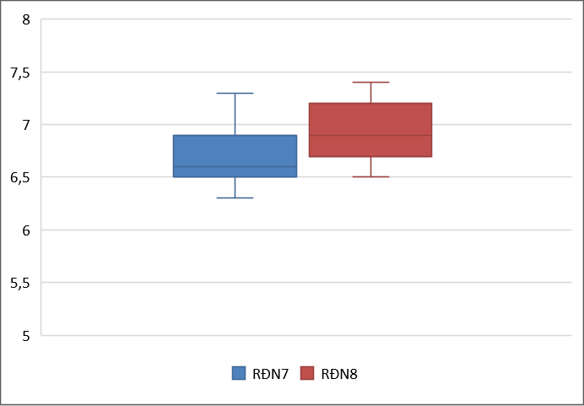
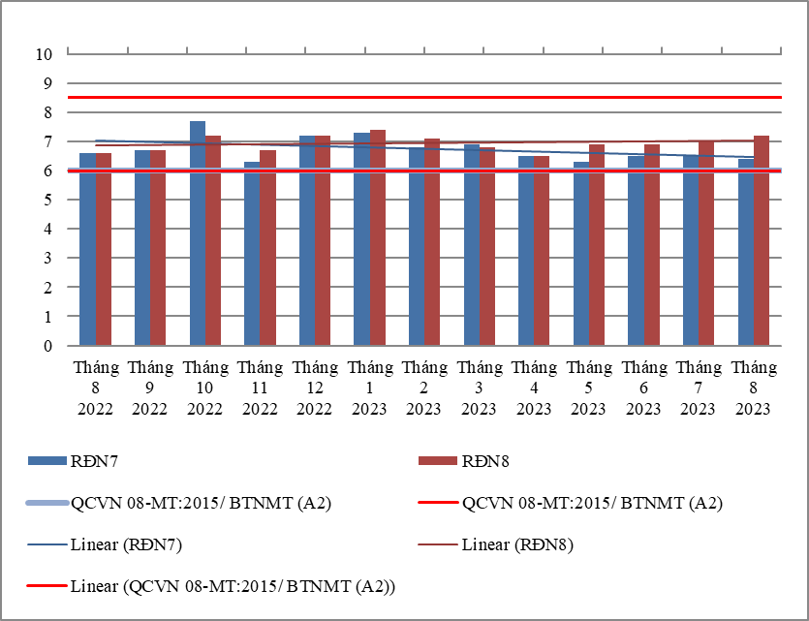

Biểu đồ 65. Diễn biến và xu hướng pH trên các rạch đổ ra thượng lưu sông Đồng Nai
Bảng 71. Kết quả Coliform trên các rạch đổ ra thượng lưu sông Đồng Nai
Coliform | Tháng 8  2022 | Tháng 9  2022 | Tháng 10  2022 | Tháng 11  2022 | Tháng 12  2022 | Tháng 1  2023 | Tháng 2  2023 | Tháng 3  2023 | Tháng 4  2023 | Tháng 5  2023 | Tháng 6  2023 | Tháng 7  2023 | Tháng 8  2023 | QCVN 08-MT:2015/ BTNMT (A2)
RĐN7 | 1400 | 2000 | 2000 | 930 | 1500 | 1500 | 1200 | 2100 | 2000 | 2100 | 2300 | 2300 | 2100 | 5000
RĐN8 | 4300 | 1500 | 2300 | 1500 | 2800 | 1500 | 2300 | 2300 | 2800 | 3900 | 2800 | 3900 | 2300 | 5000
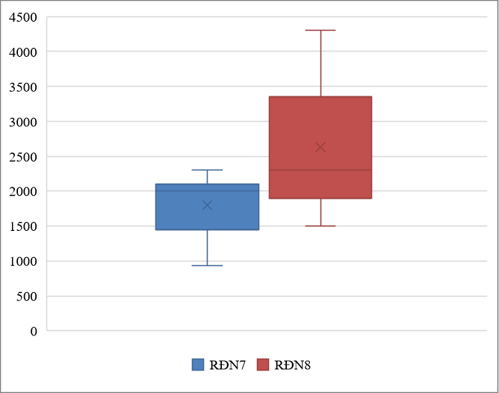
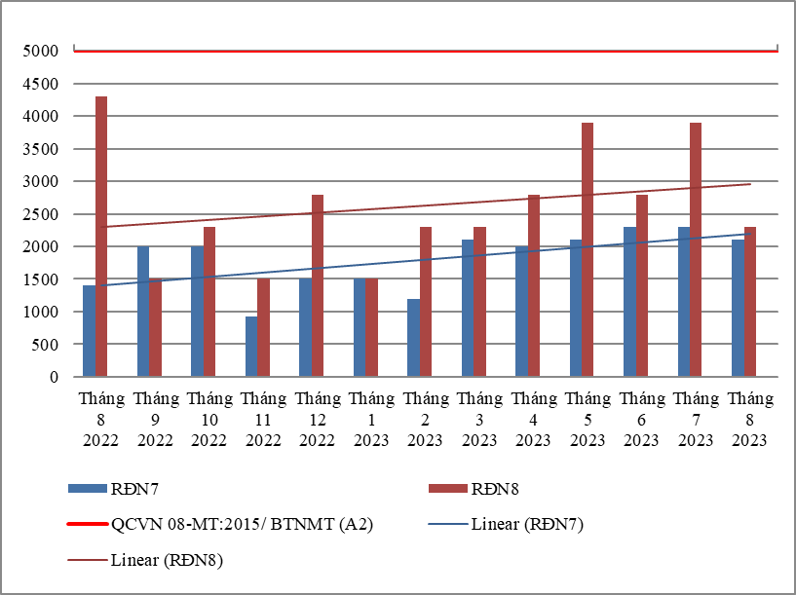

Biểu đồ 66. Diễn biến và xu hướng Coliform trên các rạch đổ ra thượng lưu sông Đồng Nai

* Đánh giá:
Diễn biến quan trắc tháng 08 năm 2023 trên các kênh, rạch đoạn thượng nguồn sông Đồng Nai cho thấy: hầu hết các thông số quan trắc đều đạt quy chuẩn cho phép theo QCVN 08-MT:2015/BTNMT (31/36 thông số bao gồm: Nhiệt độ, pH, EC, TDS, NaCl, độ đục, NO₃⁻_N, COD, BOD₅, Coliform, PO₄³⁻ _P, Cl⁻, Hg, As, Cu, Zn, Ni, Pb, Cd, Cr³⁺, Cr⁶⁺, Cr, dầu tổng, CN-, phenol, Dieldrin, Aldrin, Heptachlor & Heptachlorepoxide, DDTs, TOC). Riêng có thông số DO, Fe, NH₄⁺_N, NO₂⁻_N, SS có lúc đạt có lúc không đạt, cụ thể như sau:
Tại RĐN8, thông số DO thấp hơn quy chuẩn cho phép; thông số Fe vượt chuẩn 1,2 lần, tăng 1,3 lần so với tháng trước và tăng 4,4 lần so với cùng kỳ năm trước; thông số NO₂⁻_N vượt chuẩn 1,8 lần, tăng 1,2 lần so với tháng trước và tăng 2 lần so với cùng kỳ năm trước; thông số NH₄⁺_N vượt chuẩn 3,4 lần, tăng 2,6 lần so với tháng trước và giảm 2 lần so với cùng kỳ năm trước thông số SS vượt chuẩn 3,1 lần, tăng 7,2 lần so với tháng trước và giảm 1,4 lần so với cùng kỳ năm trước..
Chất lượng nước trên các kênh, rạch đoạn thượng nguồn sông Đồng Nai ổn định so với tháng trước; chất lượng nước tại khu vực suối Tân Lợi gần KCN Đất Cuốc (RĐN7) đạt cho mục đích cấp nước sinh hoạt, còn chất lương nước tại khu vực suối Thợ Ụt tại cầu Thợ Ụt (RĐN8) chỉ đạt cho mục đích cấp nước sinh hoạt nhưng cần có biện pháp xử lý phù hợp.

2.2.3. Các rạch đổ ra khu vực trung lưu sông Đồng Nai:
- RĐN1: Suối Cái tại cầu Bến Sắn
- RĐN2: Suối Bưng Cù tại cầu Suối Nước
- RĐN3: Suối Ông Đông tại Cầu Tổng Bản
- RĐN4: Suối Cái tại Cầu Bà Kiên
Bảng 72. Kết quả NH₄⁺_N trên các rạch đổ ra trung lưu sông Đồng Nai

NH₄⁺_N | Tháng 8  2022 | Tháng 9  2022 | Tháng 10  2022 | Tháng 11  2022 | Tháng 12  2022 | Tháng 1  2023 | Tháng 2  2023 | Tháng 3  2023 | Tháng 4  2023 | Tháng 5  2023 | Tháng 6  2023 | Tháng 7  2023 | Tháng 8  2023 | QCVN 08-MT:2015/ BTNMT (A2)
RĐN1 | 1,3 | 0,45 | 0,28 | 0,01 | 1,34 | 1,67 | 0,22 | 1,57 | 2,68 | 1,60 | 1,29 | 1,02 | 0,66 | 0,3
RĐN2 | 2,8 | 5,78 | 9,4 | 5,12 | 1,83 | 1,31 | 2,39 | 5,5 | 1,84 | 1,42 | 2,50 | 2,53 | 3,90 | 0,3
RĐN3 | 1,19 | 0,67 | 1,94 | 1,38 | 2,44 | 1,71 | 1,02 | 2,72 | 1,96 | 2,37 | 2,23 | 0,21 | 1,31 | 0,3
RĐN4 | 0,1 | 0,17 | 1,22 | 1,37 | 0,07 | 1,96 | 0,26 | 0,14 | 1,73 | 1,70 | 2,88 | 0,64 | 0,86 | 0,3
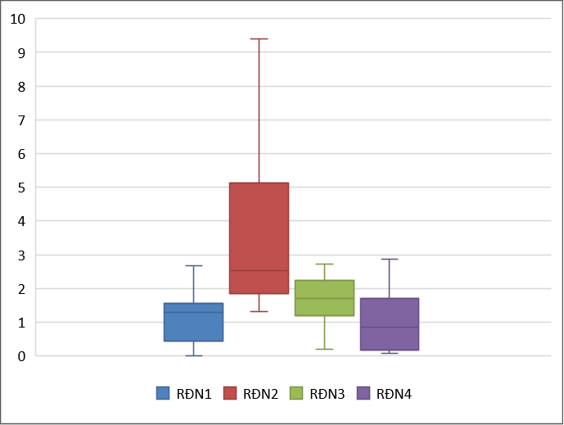
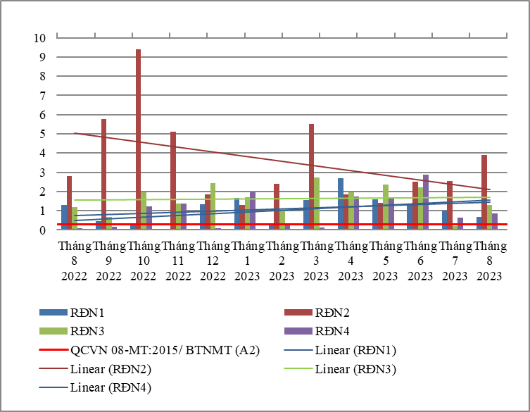

Biểu đồ 67. Diễn biến và xu hướng NH₄⁺_N trên các rạch đổ ra trung lưu sông Đồng Nai
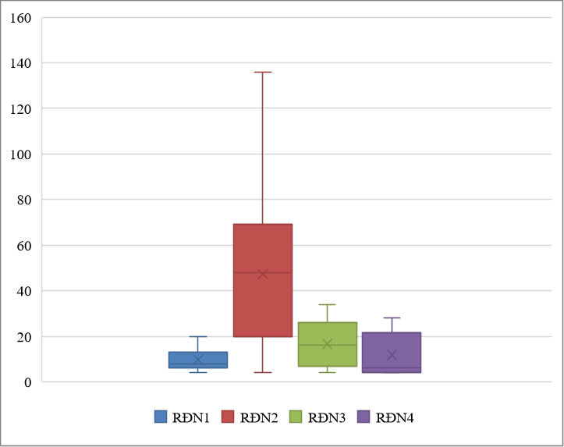
Bảng 73.Kết quả COD trên các rạch đổ ra trung lưu sông Đồng Nai
COD | Tháng 8  2022 | Tháng 9  2022 | Tháng 10  2022 | Tháng 11  2022 | Tháng 12  2022 | Tháng 1  2023 | Tháng 2  2023 | Tháng 3  2023 | Tháng 4  2023 | Tháng 5  2023 | Tháng 6  2023 | Tháng 7  2023 | Tháng 8  2023 | QCVN 08-MT:2015/ BTNMT (A2)
RĐN1 | 14 | 6 | 8 | 16 | 6 | 4 | 12 | 6 | 20 | 6 | 10 | 12 | 6 | 15
RĐN2 | 26 | 14 | 64 | 8 | 136 | 48 | 78 | 74 | 26 | 54 | 52 | 4 | 30 | 15
RĐN3 | 16 | 8 | 22 | 8 | 4 | 28 | 34 | 30 | 12 | 20 | 24 | 4 | 6 | 15
RĐN4 | 4 | 6 | 12 | 6 | 4 | 23 | 26 | 28 | 10 | 20 | 4 | 4 | 6 | 15
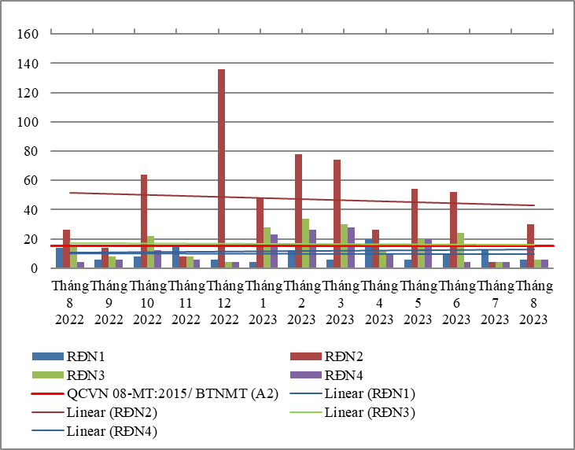

Biểu đồ 68. Diễn biến và xu hướng COD trên các rạch đổ ra trung lưu sông Đồng Nai
Bảng 74. Kết quả DO trên các rạch đổ ra trung lưu sông Đồng Nai
DO | Tháng 8  2022 | Tháng 9  2022 | Tháng 10  2022 | Tháng 11  2022 | Tháng 12  2022 | Tháng 1  2023 | Tháng 2  2023 | Tháng 3  2023 | Tháng 4  2023 | Tháng 5  2023 | Tháng 6  2023 | Tháng 7  2023 | Tháng 8  2023 | QCVN 08-MT:2015/ BTNMT (A2)
RĐN1 | 5,1 | 3,9 | 4,9 | 5,7 | 6 | 3,8 | 3,7 | 3,4 | 5,5 | 3,4 | 4,2 | 4,5 | 4,3 | 5
RĐN2 | 6,4 | 2,3 | 2,8 | 5,2 | 0,8 | 2,7 | 3,5 | 3,5 | 2,7 | 3,6 | 3,6 | 3,5 | 2,5 | 5
RĐN3 | 4,6 | 4,8 | 2,3 | 5,6 | 3 | 4,6 | 3,8 | 5,7 | 4,6 | 3,2 | 2,6 | 3,8 | 3,2 | 5
RĐN4 | 4,5 | 5,4 | 2,9 | 5,2 | 5,3 | 3,2 | 3,9 | 5,6 | 4,5 | 3,3 | 2,4 | 3,7 | 2,8 | 5
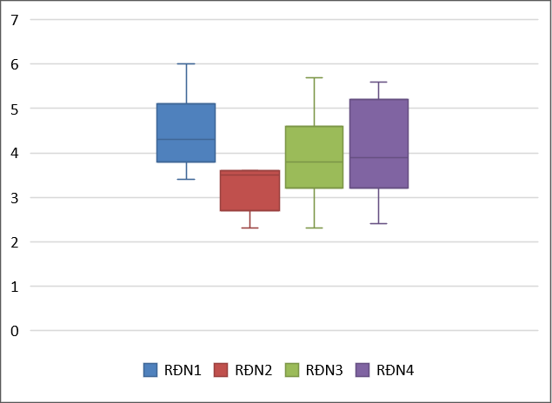
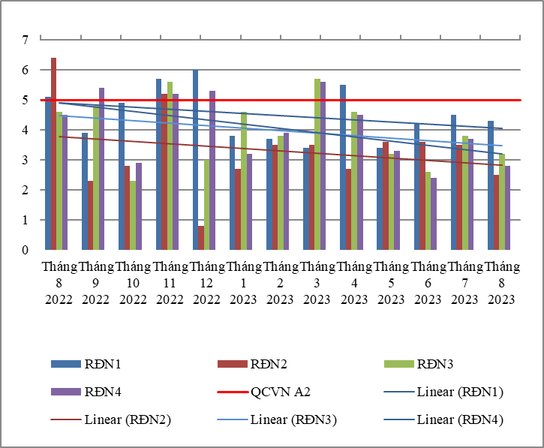

Biểu đồ 69. Diễn biến và xu hướng DO trên các rạch đổ ra trung lưu sông Đồng Nai
Bảng 75. Kết quả NO₂⁻_N trên các rạch đổ ra trung lưu sông Đồng Nai
NO₂⁻_N | Tháng 8  2022 | Tháng 9  2022 | Tháng 10  2022 | Tháng 11  2022 | Tháng 12  2022 | Tháng 1  2023 | Tháng 2  2023 | Tháng 3  2023 | Tháng 4  2023 | Tháng 5  2023 | Tháng 6  2023 | Tháng 7  2023 | Tháng 8  2023 | QCVN 08-MT:2015/ BTNMT (A2)
RĐN1 | 0,033 | 0,028 | 0,01 | 0,112 | 0,108 | 0,18 | 0,217 | 0,36 | 0,164 | 0,125 | 0,157 | 0,150 | 0,111 | 0,05
RĐN2 | 0,24 | 0,139 | 0,01 | 0,02 | 0,01 | 0,235 | 0,042 | 0,012 | 0,018 | 0,019 | 0,019 | 0,200 | 0,015 | 0,05
RĐN3 | 0,064 | 0,096 | 0,099 | 0,125 | 0,179 | 0,234 | 0,27 | 0,231 | 0,155 | 0,138 | 0,168 | 0,046 | 0,071 | 0,05
RĐN4 | 0,012 | 0,01 | 0,072 | 0,042 | 0,032 | 0,081 | 0,02 | 0,011 | 0,092 | 0,050 | 0,019 | 0,043 | 0,044 | 0,05
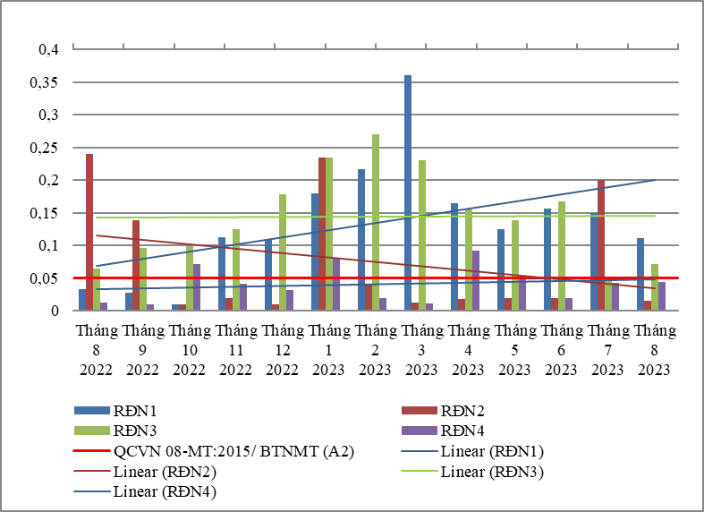
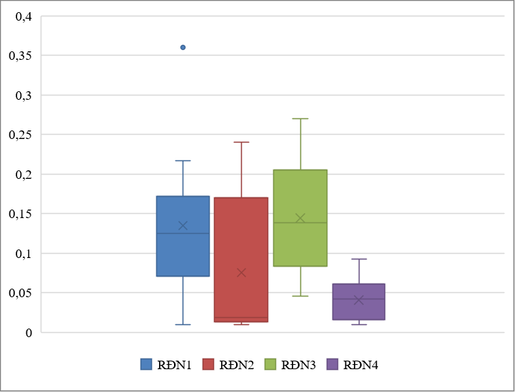

Biểu đồ 70. Diễn biến và xu hướng NO₂⁻_N trên các rạch đổ ra trung lưu sông Đồng Nai
Bảng 76. Kết quả PO₄³⁻ _P trên các rạch đổ ra trung lưu sông Đồng Nai
PO₄³⁻ _P | Tháng 8  2022 | Tháng 9  2022 | Tháng 10  2022 | Tháng 11  2022 | Tháng 12  2022 | Tháng 1  2023 | Tháng 2  2023 | Tháng 3  2023 | Tháng 4  2023 | Tháng 5  2023 | Tháng 6  2023 | Tháng 7  2023 | Tháng 8  2023 | QCVN 08-MT:2015/ BTNMT (A2)
RĐN1 | 0,04 | 0,06 | 0,04 | 0,04 | 0,04 | 0,08 | 0,06 | 0,12 | 0,06 | 0,08 | 0,06 | 0,06 | 0,06 | 0,2
RĐN2 | 0,19 | 0,14 | 0,26 | 0,18 | 0,17 | 0,57 | 0,08 | 0,7 | 0,31 | 1,09 | 0,41 | 0,14 | 0,26 | 0,2
RĐN3 | 0,04 | 0,06 | 0,07 | 0,03 | 0,04 | 0,09 | 0,06 | 0,19 | 0,16 | 0,06 | 0,10 | 0,08 | 0,06 | 0,2
RĐN4 | 0,04 | 0,11 | 0,07 | 0,09 | 0,04 | 0,17 | 0,06 | 0,03 | 0,41 | 0,15 | 0,21 | 0,06 | 0,06 | 0,2
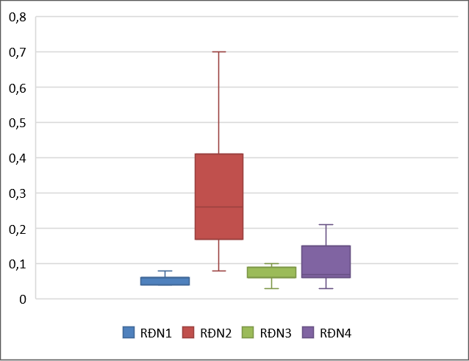
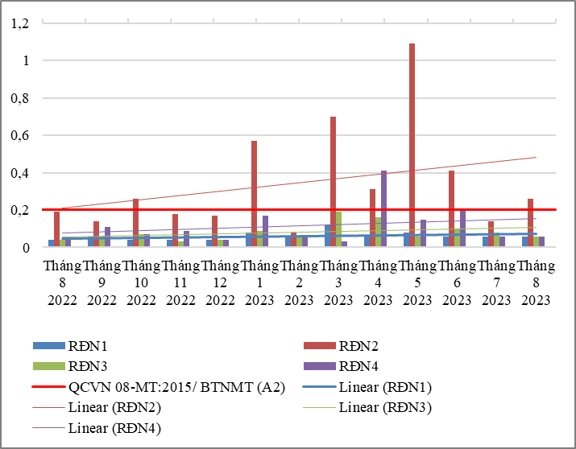

Biểu đồ 71. Diễn biến và xu hướng PO₄³⁻ _P trên các rạch đổ ra trung lưu sông Đồng Nai
Bảng 77. Kết quả Fe trên các rạch đổ ra trung lưu sông Đồng Nai
Fe | Tháng 8  2022 | Tháng 9  2022 | Tháng 10  2022 | Tháng 11  2022 | Tháng 12  2022 | Tháng 1  2023 | Tháng 2  2023 | Tháng 3  2023 | Tháng 4  2023 | Tháng 5  2023 | Tháng 6  2023 | Tháng 7  2023 | Tháng 8  2023 | QCVN 08-MT:2015/ BTNMT (A2)
RĐN1 | 2,7 | 1,44 | 0,69 | 1 | 0,71 | 0,55 | 0,39 | 0,91 | 0,76 | 1,09 | 0,31 | 1,05 | 1,02 | 1
RĐN2 | 1,16 | 0,16 | 1,39 | 1,3 | 1,88 | 1,09 | 0,81 | 0,92 | 1,07 | 1,14 | 0,99 | 0,87 | 1,66 | 1
RĐN3 | 2,83 | 3,54 | 1,2 | 0,68 | 0,96 | 1,37 | 0,98 | 1,06 | 1,61 | 1,01 | 0,37 | 1,64 | 0,95 | 1
RĐN4 | 1,71 | 1,32 | 0,64 | 0,69 | 0,15 | 1,47 | 0,42 | 0,24 | 1,19 | 0,54 | 1,71 | 1,28 | 0,90 | 1
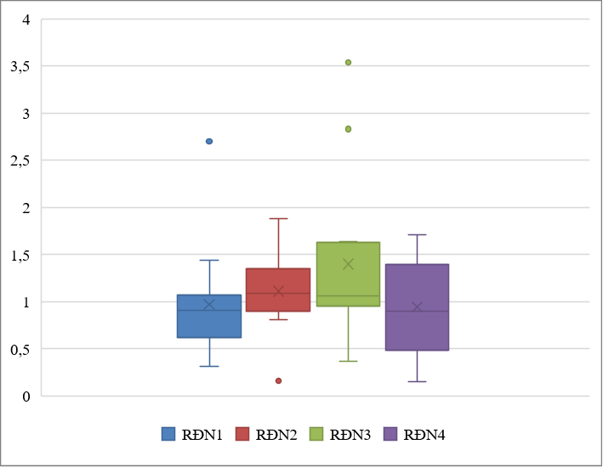
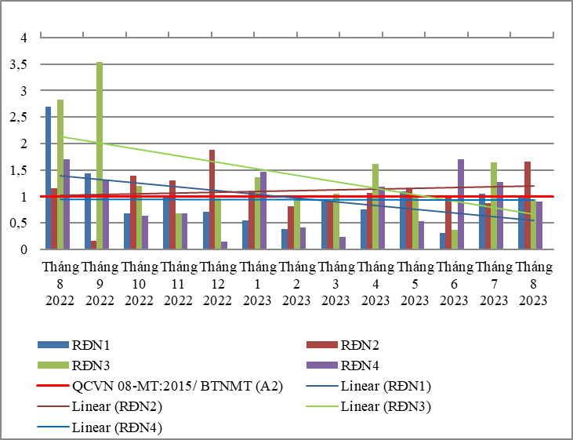

Biểu đồ 72. Diễn biến và xu hướng Fe trên các rạch đổ ra trung lưu sông Đồng Nai
Bảng 78. Kết quả SS trên các rạch đổ ra trung lưu sông Đồng Nai
SS | Tháng 8  2022 | Tháng 9  2022 | Tháng 10  2022 | Tháng 11  2022 | Tháng 12  2022 | Tháng 1  2023 | Tháng 2  2023 | Tháng 3  2023 | Tháng 4  2023 | Tháng 5  2023 | Tháng 6  2023 | Tháng 7  2023 | Tháng 8  2023 | QCVN 08-MT:2015/ BTNMT (A2)
RĐN1 | 93 | 99 | 206 | 10 | 12 | 7 | 39 | 33 | 33 | 70 | 36 | 60 | 63 | 30
RĐN2 | 20 | 5 | 5 | 12 | 11 | 18 | 12 | 14 | 9 | 16 | 16 | 9 | 16 | 30
RĐN3 | 110 | 56 | 119 | 38 | 14 | 65 | 38 | 13 | 36 | 36 | 34 | 132 | 81 | 30
RĐN4 | 24 | 61 | 12 | 25 | 10 | 48 | 18 | 10 | 19 | 24 | 21 | 40 | 32 | 30
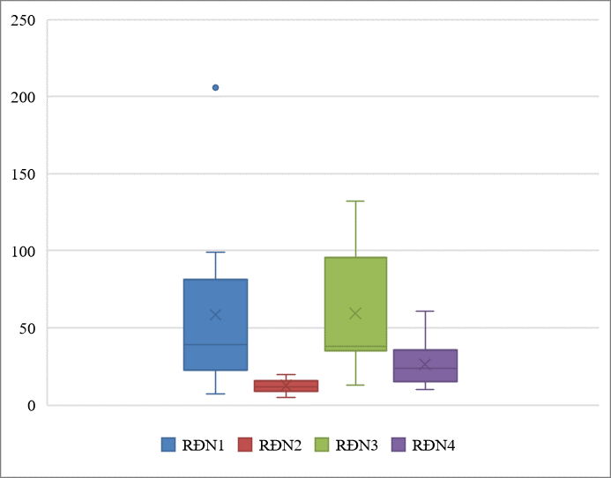
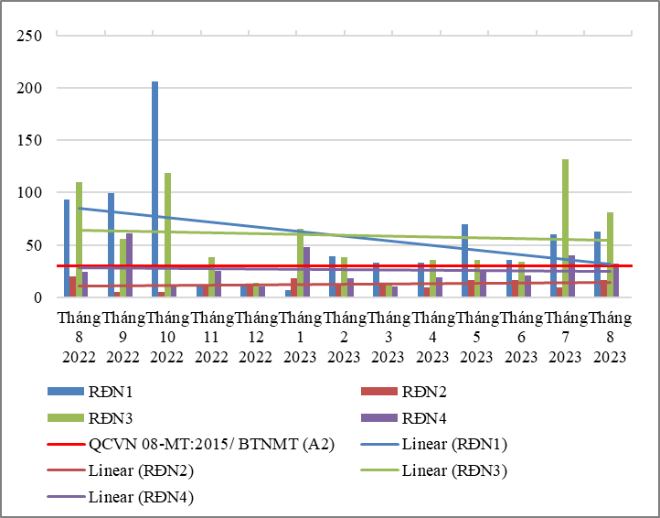

Biểu đồ 73. Diễn biến và xu hướng SS trên các rạch đổ ra trung lưu sông Đồng Nai
Bảng 79. Kết quả NO₃⁻_N trên các rạch đổ ra trung lưu sông Đồng Nai
NO₃⁻_N | Tháng 8  2022 | Tháng 9  2022 | Tháng 10  2022 | Tháng 11  2022 | Tháng 12  2022 | Tháng 1  2023 | Tháng 2  2023 | Tháng 3  2023 | Tháng 4  2023 | Tháng 5  2023 | Tháng 6  2023 | Tháng 7  2023 | Tháng 8  2023 | QCVN 08-MT:2015/ BTNMT (A2)
RĐN1 | 0,7 | 0,6 | 0,7 | 1,7 | 1,5 | 1,9 | 3,5 | 1,2 | 1,2 | 1,1 | 1,7 | 1,4 | 1,20 | 5
RĐN2 | 2,7 | 2,8 | 0,1 | 0,4 | 0,1 | 0,6 | 0,2 | 0,3 | 1 | 0,2 | 0,4 | 3,3 | 0,16 | 5
RĐN3 | 0,7 | 0,6 | 0,7 | 0,7 | 1,1 | 1,5 | 2,5 | 0,9 | 1 | 1,6 | 1,2 | 0,7 | 0,80 | 5
RĐN4 | 0,7 | 0,7 | 0,4 | 0,4 | 0,6 | 0,7 | 0,7 | 1,3 | 1,6 | 0,4 | 0,16 | 0,7 | 0,50 | 5
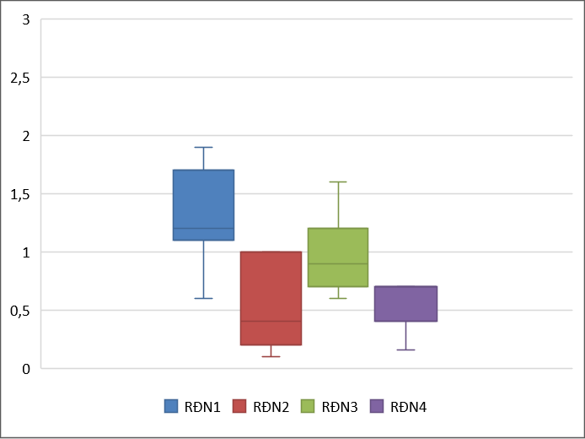
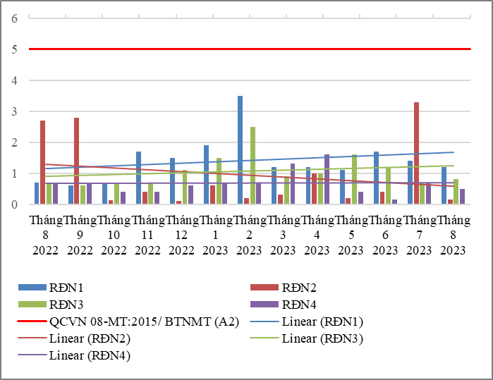

Biểu đồ 74. Diễn biến và xu hướng NO₃⁻_N trên các rạch đổ ra trung lưu sông Đồng Nai
Bảng 80. Kết quả nhiệt độ trên các rạch đổ ra trung lưu sông Đồng Nai
Nhiệt độ | Tháng 8  2022 | Tháng 9  2022 | Tháng 10  2022 | Tháng 11  2022 | Tháng 12  2022 | Tháng 1  2023 | Tháng 2  2023 | Tháng 3  2023 | Tháng 4  2023 | Tháng 5  2023 | Tháng 6  2023 | Tháng 7  2023 | Tháng 8  2023
RĐN1 | 30,4 | 29 | 29,3 | 29,7 | 29,3 | 28,4 | 27,8 | 29,1 | 29,7 | 29,3 | 28,8 | 28,9 | 27,8
RĐN2 | 28 | 28,1 | 28,9 | 28,3 | 28,2 | 27,5 | 27,3 | 29,5 | 28,7 | 30,3 | 30,3 | 29,9 | 30,4
RĐN3 | 28,1 | 28,9 | 28 | 28,3 | 28,5 | 26,4 | 27,5 | 28,8 | 28,5 | 30,8 | 30,7 | 29,6 | 28,6
RĐN4 | 29,3 | 28,8 | 28,4 | 28,1 | 29,2 | 27,7 | 27,6 | 28,7 | 28,5 | 30,9 | 29,8 | 29,7 | 29,6
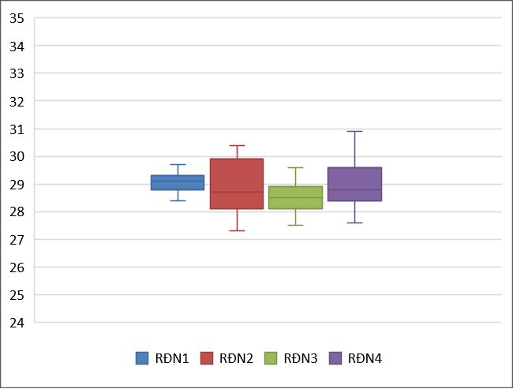
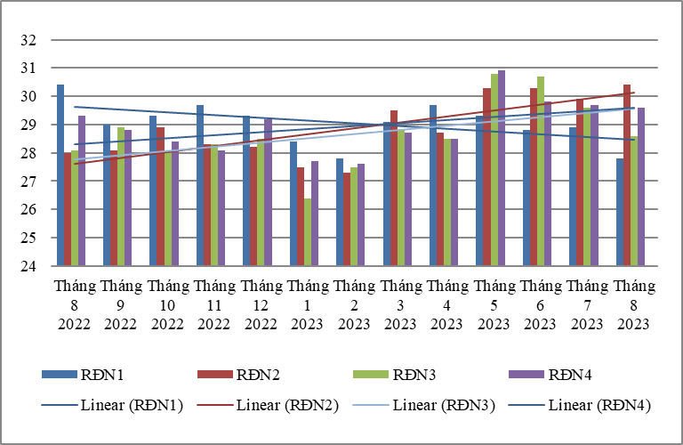

Biểu đồ 75. Diễn biến và xu hướng nhiệt độ trên các rạch đổ ra trung lưu sông Đồng Nai
Bảng 81. Kết quả pH trên các rạch đổ ra trung lưu sông Đồng Nai
pH | Tháng 8  2022 | Tháng 9  2022 | Tháng 10  2022 | Tháng 11  2022 | Tháng 12  2022 | Tháng 1  2023 | Tháng 2  2023 | Tháng 3  2023 | Tháng 4  2023 | Tháng 5  2023 | Tháng 6  2023 | Tháng 7  2023 | Tháng 8  2023 | QCVN 08-MT:2015/ BTNMT (A2)
RĐN1 | 7,2 | 7,0 | 7,5 | 6,7 | 7,7 | 7,2 | 6,9 | 7,2 | 6,60 | 7,0 | 6,9 | 6,6 | 6,9 | 6-8,5
RĐN2 | 7,5 | 7,8 | 6,9 | 7,1 | 7,4 | 7,3 | 6,8 | 7,2 | 6,70 | 6,3 | 6,8 | 6,5 | 6,4 | 6-8,5
RĐN3 | 7,2 | 7,3 | 7,0 | 7,3 | 7,7 | 7,8 | 6,9 | 7,1 | 6,80 | 7,0 | 6,8 | 6,8 | 6,6 | 6-8,5
RĐN4 | 7,8 | 7,8 | 6,9 | 7,3 | 7,9 | 7,6 | 6,9 | 7,1 | 6,80 | 7,0 | 7,0 | 6,9 | 6,6 | 6-8,5
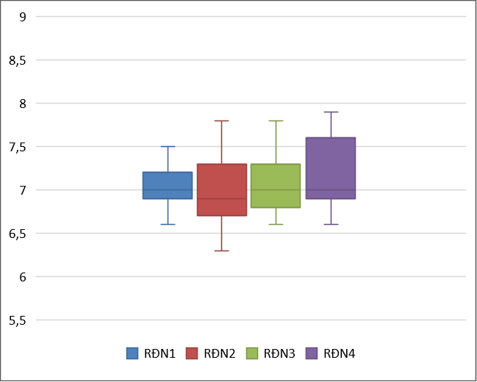
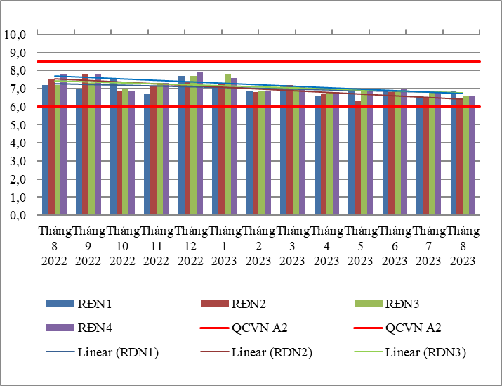

Biểu đồ 76. Diễn biến và xu hướng pH trên các rạch đổ ra trung lưu sông Đồng Nai
Bảng 82. Kết quả Coliform trên các rạch đổ ra trung lưu sông Đồng Nai
Coliform | Tháng 8  2022 | Tháng 9  2022 | Tháng 10  2022 | Tháng 11  2022 | Tháng 12  2022 | Tháng 1  2023 | Tháng 2  2023 | Tháng 3  2023 | Tháng 4  2023 | Tháng 5  2023 | Tháng 6  2023 | Tháng 7  2023 | Tháng 8  2023 | QCVN 08-MT:2015/ BTNMT (A2)
RĐN1 | 3900 | 4300 | 2100 | 750 | 1500 | 1500 | 2300 | 2300 | 2300 | 3900 | 2100 | 2800 | 2800 | 5000
RĐN2 | 1500 | 1500 | 2800 | 1500 | 2100 | 2300 | 2100 | 2100 | 1500 | 2000 | 2100 | 2300 | 2300 | 5000
RĐN3 | 2000 | 3900 | 1500 | 2100 | 2300 | 2300 | 2000 | 2800 | 2000 | 2300 | 2800 | 3900 | 3900 | 5000
RĐN4 | 2300 | 3900 | 2300 | 750 | 2100 | 1500 | 1500 | 2300 | 1400 | 2100 | 4300 | 4300 | 2800 | 5000
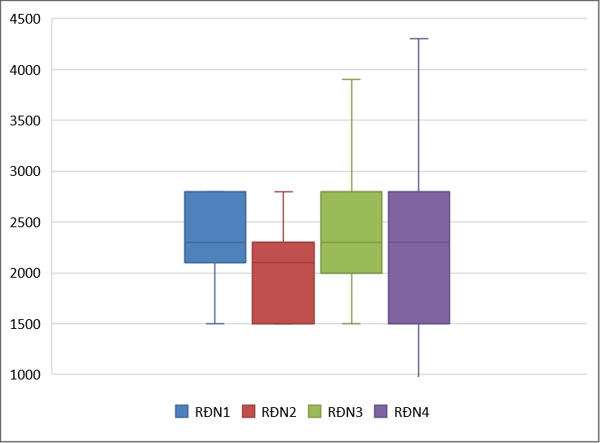
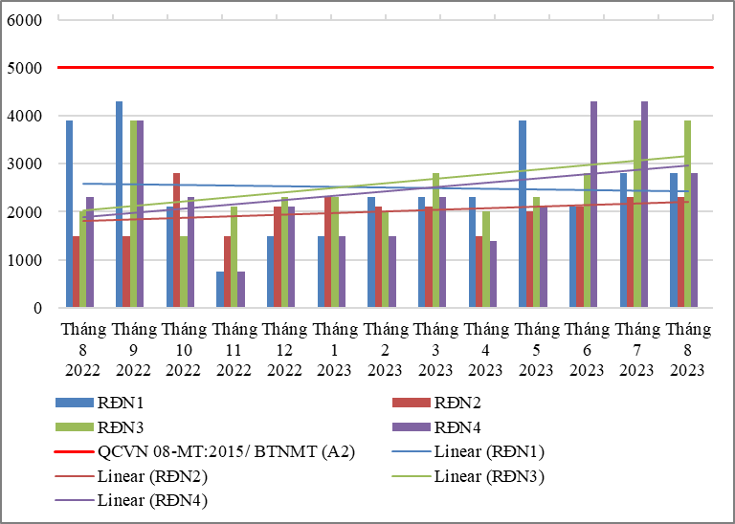

Biểu đồ 77. Diễn biến và xu hướng Coliform trên các rạch đổ ra trung lưu sông Đồng Nai
* Đánh giá:
Diễn biến quan trắc tháng 08 năm 2023 trên các rạch đoạn trung lưu sông Đồng Nai cho thấy: hầu hết các thông số quan trắc đều đạt quy chuẩn cho phép theo QCVN 08-MT:2015/BTNMT (29/36 thông số bao gồm: Nhiệt độ, pH, EC, TDS, NaCl, độ đục, NO₃⁻_N, BOD₅, Coliform, Cl⁻, Hg, As, Cu, Zn, Ni, Pb, Cd, Cr³⁺, Cr⁶⁺, Cr, dầu tổng, CN-, phenol, Dieldrin, Aldrin, Heptachlor & Heptachlorepoxide, DDTs, TOC). Riêng có thông số DO, NH₄⁺_N, NO₂⁻_N, COD, SS, Fe, PO₄³⁻ _P có lúc đạt có lúc không đạt, cụ thể như sau:
Thông số DO thấp hơn quy chuẩn cho phép tại các vị trí.
Thông số NH₄⁺_N, vượt quy chuẩn từ 2,2 ÷ 13,0 lần, tăng 1,3 ÷ 6,2 lần so với tháng trước và tăng 1,1 ÷ 8,6 lần so với cùng kỳ năm trước.
Tại RĐN1, thông số NO₂⁻_N vượt quy chuẩn 2,2 lần, giảm 1,4 lần so với tháng trước và tăng 3,4 lần so với cùng kỳ năm trước; thông số SS vượt quy chuẩn 2,1 lần, tăng 1,1 lần so với tháng trước và giảm 1,4 lần so với cùng kỳ năm trước.
Tại RĐN2, thông số COD vượt quy chuẩn 2 lần, tăng 7,5 lần so với tháng trước và tăng 1,2 lần so với cùng kỳ năm trước. thông số Fe vượt quy chuẩn 1,7 lần, tăng 1,9 lần so với tháng trước và tăng 1,4 lần so với cùng kỳ năm trước; thông số PO₄³⁻ _P vượt quy chuẩn 1,3 lần, tăng 1,9 lần so với tháng trước và tăng 1,4 lần so với cùng kỳ năm trước.
Tại RĐN3, thông số NO₂⁻_N vượt quy chuẩn 1,4 lần, tăng 1,5 lần so với tháng trước và tăng 1,1 lần so với cùng kỳ năm trước; thông số SS vượt chuẩn 2,7 lần, giảm 1,7 lần so với tháng trước và giảm 1,4 lần so với cùng kỳ năm trước.
Tại RĐN4, thông số SS vượt quy chuẩn 1,1 lần, giảm 1,3 lần so với tháng trước và tăng 1,3 lần so với cùng kỳ năm trước.
Chất lượng nước trên các rạch đoạn trung lưu sông Đồng Nai có xu hướng ổn định so với tháng trước. Chất lượng nước đạt cho mục đích cấp nước sinh hoạt nhưng cần có biện pháp xử lý phù hợp.

2.2.4. Các rạch đổ ra khu vực hạ lưu sông Đồng Nai:
- RĐN5: Suối Siệp tại cống trên QL 1K
- RĐN6: Rạch Bà Hiệp tại Cầu Bà Hiệp
Bảng 83. Kết quả NH₄⁺_N trên các rạch đổ ra hạ lưu sông Đồng Nai
NH₄⁺_N | Tháng 8  2022 | Tháng 9  2022 | Tháng 10  2022 | Tháng 11  2022 | Tháng 12  2022 | Tháng 1  2023 | Tháng 2  2023 | Tháng 3  2023 | Tháng 4  2023 | Tháng 5  2023 | Tháng 6  2023 | Tháng 7  2023 | Tháng 8  2023 | QCVN 08-MT:2015/ BTNMT (A2)
RĐN5 | 1,93 | 4 | 0,35 | 4,26 | 2,64 | 1,55 | 2,3 | 5,86 | 4,2 | 1,9 | 2,22 | 0,9 | 3,4 | 0,3
RĐN6 | 0,37 | 1,33 | 1,95 | 2,02 | 0,58 | 1,62 | 1,3 | 1,81 | 1,63 | 1 | 0,01 | 0,63 | 0,64 | 0,3
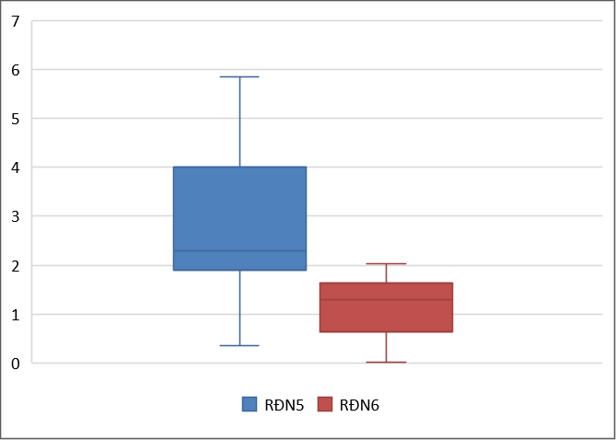
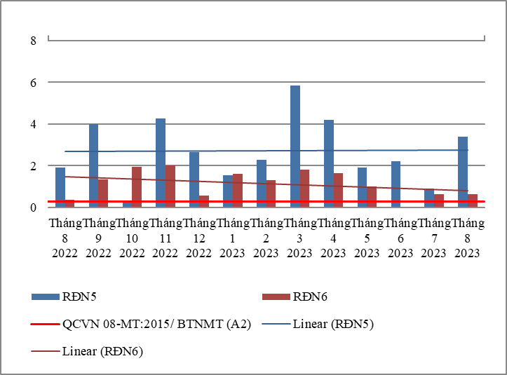

Biểu đồ 78. Diễn biến và xu hướng NH₄⁺_N trên các rạch đổ ra hạ lưu sông Đồng Nai

Bảng 84. Kết quả COD trên các rạch đổ ra hạ lưu sông Đồng Nai
COD | Tháng 8  2022 | Tháng 9  2022 | Tháng 10  2022 | Tháng 11  2022 | Tháng 12  2022 | Tháng 1  2023 | Tháng 2  2023 | Tháng 3  2023 | Tháng 4  2023 | Tháng 5  2023 | Tháng 6  2023 | Tháng 7  2023 | Tháng 8  2023 | QCVN 08-MT:2015/ BTNMT (A2)
RĐN5 | 30 | 32 | 58 | 44 | 30 | 36 | 24 | 22 | 88 | 80 | 80 | 8 | 24 | 15
RĐN6 | 18 | 6 | 30 | 6 | 4 | 16 | 28 | 30 | 24 | 16 | 24 | 4 | 4 | 15
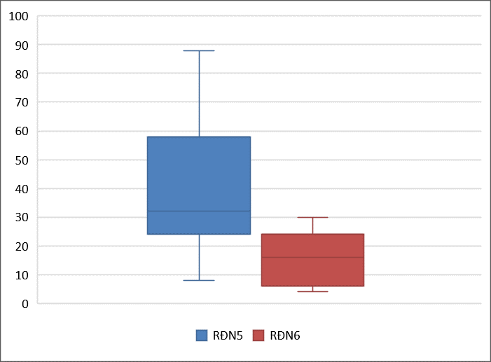
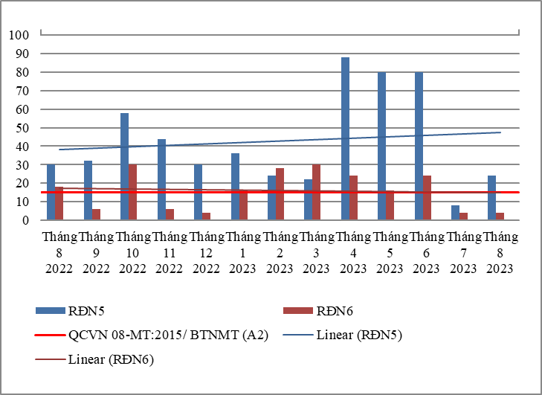

Biểu đồ 79. Diễn biến và xu hướng COD trên các rạch đổ ra hạ lưu sông Đồng Nai

Bảng 85. Kết quả DO trên các rạch đổ ra hạ lưu sông Đồng Nai
DO | Tháng 8  2022 | Tháng 9  2022 | Tháng 10  2022 | Tháng 11  2022 | Tháng 12  2022 | Tháng 1  2023 | Tháng 2  2023 | Tháng 3  2023 | Tháng 4  2023 | Tháng 5  2023 | Tháng 6  2023 | Tháng 7  2023 | Tháng 8  2023 | QCVN 08-MT:2015/ BTNMT (A2)
RĐN5 | 4,2 | 4,7 | 3,2 | 4,5 | 2,9 | 4,5 | 4,2 | 3,5 | 4,2 | 3,1 | 3,6 | 4,5 | 3,2 | 5
RĐN6 | 2,5 | 2,4 | 3 | 3,6 | 3,5 | 4,2 | 4,5 | 4,2 | 3,4 | 3,4 | 4,7 | 3,6 | 3,2 | 5
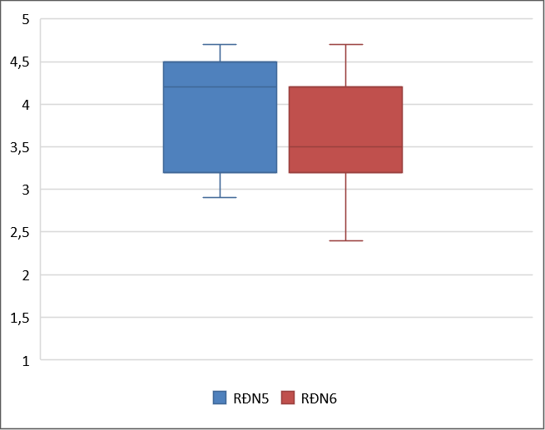
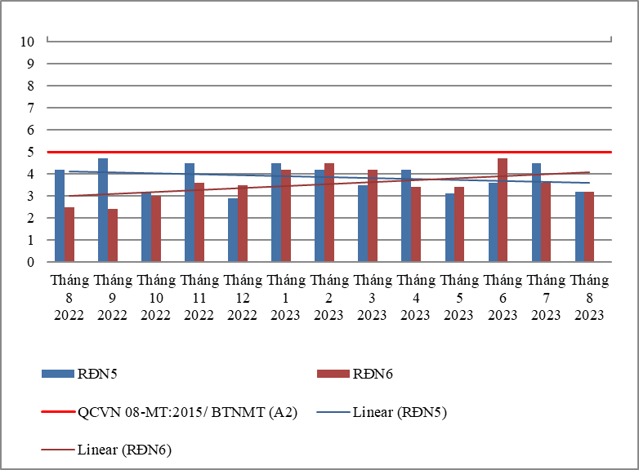

Biểu đồ 80. Diễn biến và xu hướng DO trên các rạch đổ ra hạ lưu sông Đồng Nai
Bảng 86. Kết quả NO₂⁻_N trên các rạch đổ ra hạ lưu sông Đồng Nai

NO₂⁻_N | Tháng 8  2022 | Tháng 9  2022 | Tháng 10  2022 | Tháng 11  2022 | Tháng 12  2022 | Tháng 1  2023 | Tháng 2  2023 | Tháng 3  2023 | Tháng 4  2023 | Tháng 5  2023 | Tháng 6  2023 | Tháng 7  2023 | Tháng 8  2023 | QCVN 08-MT:2015/ BTNMT (A2)
RĐN5 | 0,125 | 0,041 | 0,01 | 0,047 | 0,01 | 0,185 | 0,125 | 0,006 | 0,496 | 0,297 | 0,02 | 0,168 | 0,017 | 0,05
RĐN6 | 0,015 | 0,06 | 0,016 | 0,051 | 0,048 | 0,017 | 0,085 | 0,102 | 0,024 | 0,061 | 0,014 | 0,056 | 0,024 | 0,05
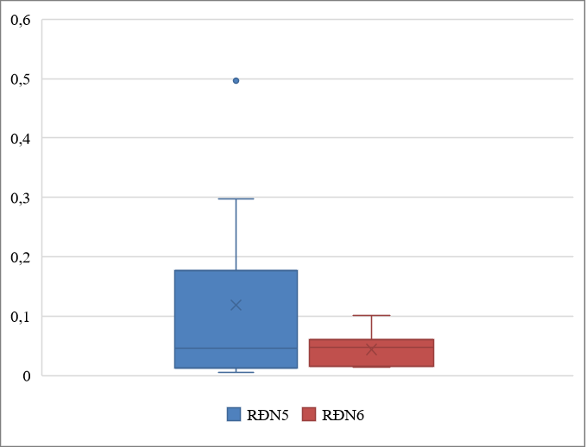
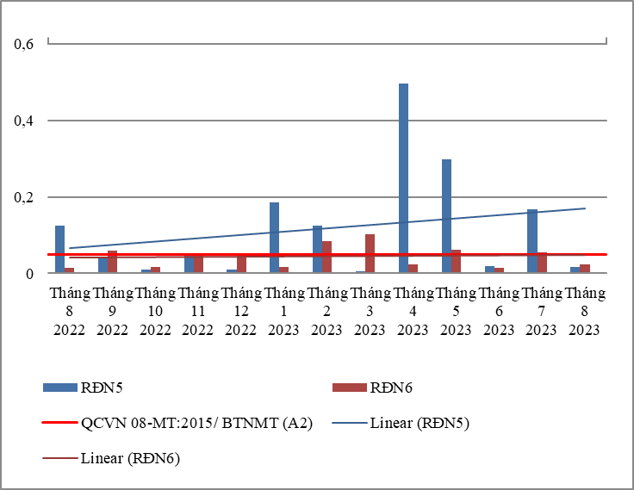

Biểu đồ 81. Diễn biến và xu hướng NO₂⁻_N trên các rạch đổ ra hạ lưu sông Đồng Nai
Bảng 87. Kết quả PO₄³⁻ _P trên các rạch đổ ra hạ lưu sông Đồng Nai

PO₄³⁻ _P | Tháng 8  2022 | Tháng 9  2022 | Tháng 10  2022 | Tháng 11  2022 | Tháng 12  2022 | Tháng 1  2023 | Tháng 2  2023 | Tháng 3  2023 | Tháng 4  2023 | Tháng 5  2023 | Tháng 6  2023 | Tháng 7  2023 | Tháng 8  2023 | QCVN 08-MT:2015/ BTNMT (A2)
RĐN5 | 0,81 | 0,35 | 0,06 | 0,04 | 0,52 | 0,08 | 1,22 | 1,45 | 0,06 | 0,91 | 1,26 | 1,04 | 0,27 | 0,2
RĐN6 | 0,04 | 0,04 | 0,04 | 0,04 | 0,04 | 0,21 | 0,06 | 0,07 | 0,2 | 0,35 | 0,06 | 0,06 | 0,06 | 0,2
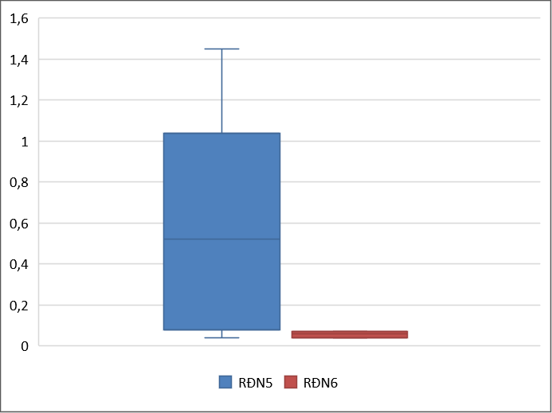
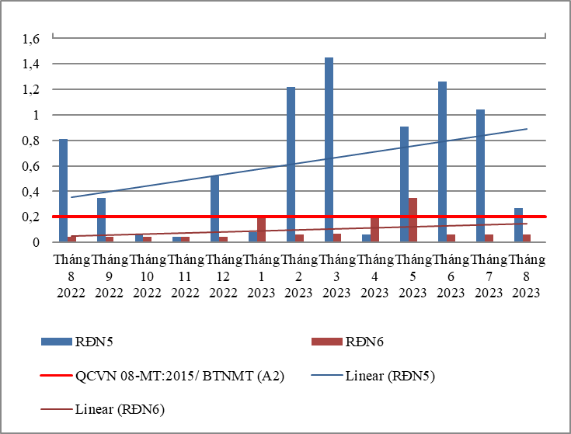

Biểu đồ 82. Diễn biến và xu hướng PO₄³⁻ _P trên các rạch đổ ra hạ lưu sông Đồng Nai

Bảng 88. Kết quả Fe trên các rạch đổ ra hạ lưu sông Đồng Nai
Fe | Tháng 8  2022 | Tháng 9  2022 | Tháng 10  2022 | Tháng 11  2022 | Tháng 12  2022 | Tháng 1  2023 | Tháng 2  2023 | Tháng 3  2023 | Tháng 4  2023 | Tháng 5  2023 | Tháng 6  2023 | Tháng 7  2023 | Tháng 8  2023 | QCVN 08-MT:2015/ BTNMT (A2)
RĐN5 | 1,09 | 2,32 | 1,31 | 0,45 | 0,83 | 0,8 | 0,58 | 0,76 | 0,3 | 1,11 | 0,62 | 0,3 | 0,7 | 1
RĐN6 | 1,87 | 1,03 | 0,96 | 0,85 | 0,27 | 1,52 | 0,35 | 0,92 | 1,33 | 0,79 | 0,27 | 0,24 | 0,41 | 1

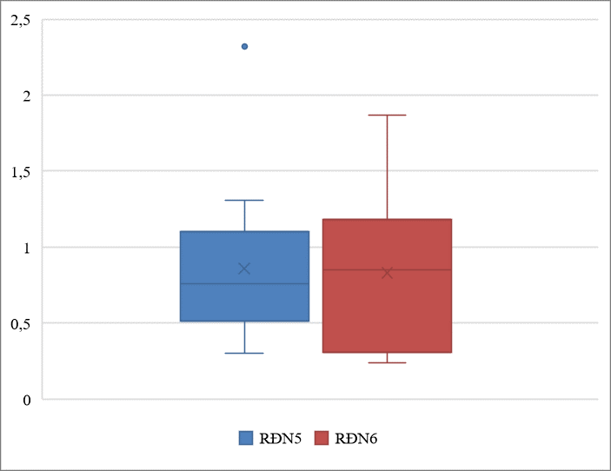
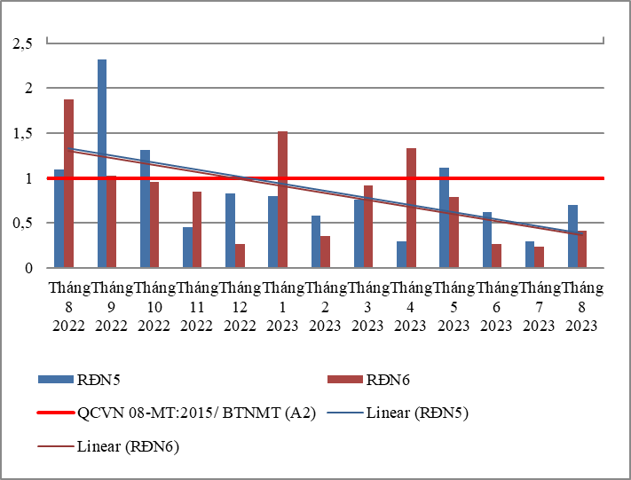

Biểu đồ 83. Diễn biến và xu hướng Fe trên các rạch đổ ra hạ lưu sông Đồng Nai

Bảng 89. Kết quả SS trên các rạch đổ ra hạ lưu sông Đồng Nai

SS | Tháng 8  2022 | Tháng 9  2022 | Tháng 10  2022 | Tháng 11  2022 | Tháng 12  2022 | Tháng 1  2023 | Tháng 2  2023 | Tháng 3  2023 | Tháng 4  2023 | Tháng 5  2023 | Tháng 6  2023 | Tháng 7  2023 | Tháng 8  2023 | QCVN 08-MT:2015/ BTNMT (A2)
RĐN5 | 39 | 23 | 15 | 43 | 19 | 26 | 26 | 34 | 157 | 79 | 33 | 5 | 34 | 30
RĐN6 | 16 | 17 | 24 | 20 | 9 | 17 | 8 | 9 | 16 | 11 | 23 | 14 | 24 | 30

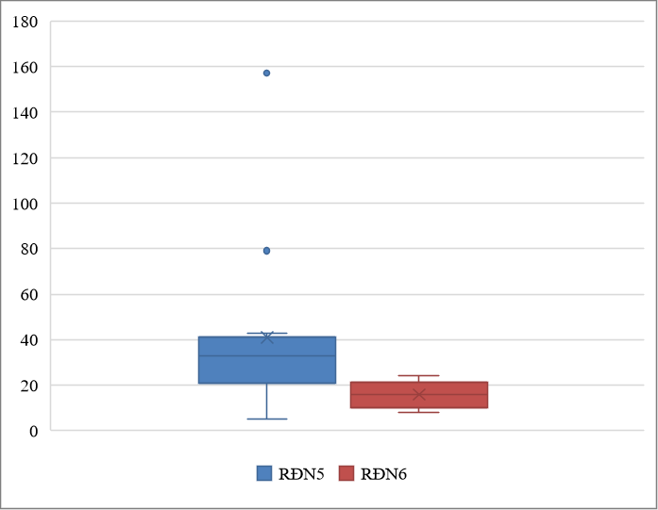
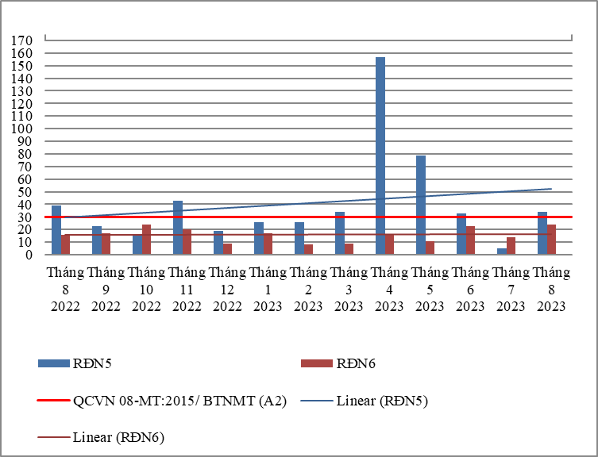

Biểu đồ 84. Diễn biến và xu hướng SS trên các rạch đổ ra hạ lưu sông Đồng Nai
Bảng 90. Kết quả NO₃⁻_N trên các rạch đổ ra hạ lưu sông Đồng Nai
NO₃⁻_N | Tháng 8  2022 | Tháng 9  2022 | Tháng 10  2022 | Tháng 11  2022 | Tháng 12  2022 | Tháng 1  2023 | Tháng 2  2023 | Tháng 3  2023 | Tháng 4  2023 | Tháng 5  2023 | Tháng 6  2023 | Tháng 7  2023 | Tháng 8  2023 | QCVN 08-MT:2015/ BTNMT (A2)
RĐN5 | 3,4 | 1,6 | 0,1 | 1,8 | 0,1 | 2,4 | 3 | 0,8 | 2,8 | 1,3 | 0,16 | 2,4 | 1,4 | 5
RĐN6 | 0,7 | 0,8 | 1,2 | 0,4 | 0,7 | 1,9 | 0,3 | 1,1 | 0,2 | 0,2 | 0,16 | 0,7 | 0,7 | 5
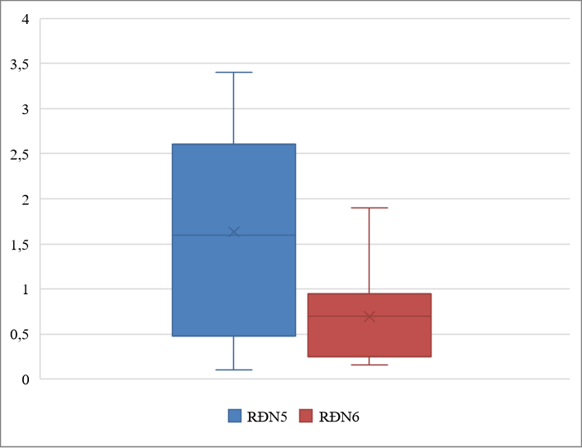
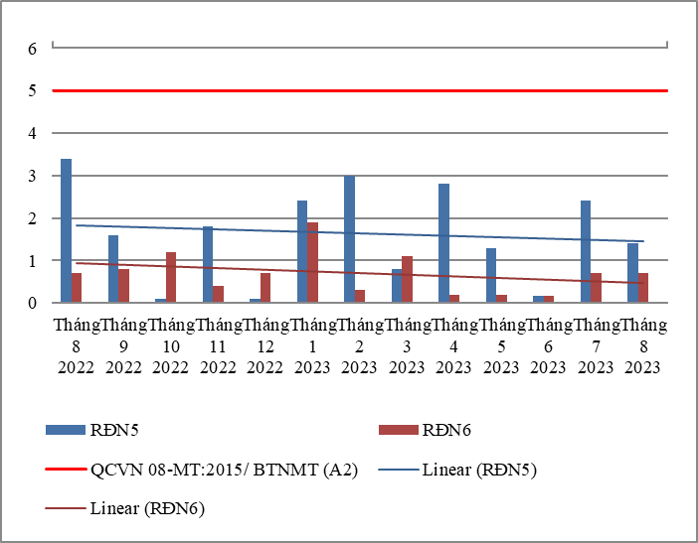

Biểu đồ 85. Diễn biến và xu hướng NO₃⁻_N trên các rạch đổ ra hạ lưu sông Đồng Nai

Bảng 91. Kết quả nhiệt độ trên các rạch đổ ra hạ lưu sông Đồng Nai
Nhiệt độ | Tháng 8  2022 | Tháng 9  2022 | Tháng 10  2022 | Tháng 11  2022 | Tháng 12  2022 | Tháng 1  2023 | Tháng 2  2023 | Tháng 3  2023 | Tháng 4  2023 | Tháng 5  2023 | Tháng 6  2023 | Tháng 7  2023 | Tháng 8  2023
RĐN5 | 30,5 | 28,6 | 28,7 | 28,7 | 29,5 | 28,3 | 27,3 | 29,3 | 28,6 | 31,4 | 30,6 | 30 | 30,4
RĐN6 | 29,2 | 27,8 | 28,7 | 28,7 | 28,5 | 27,9 | 27,3 | 28,7 | 28,5 | 30 | 31,2 | 29,8 | 29,2
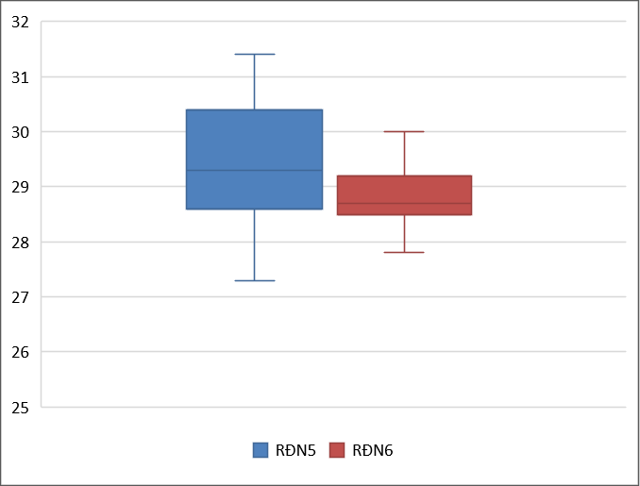
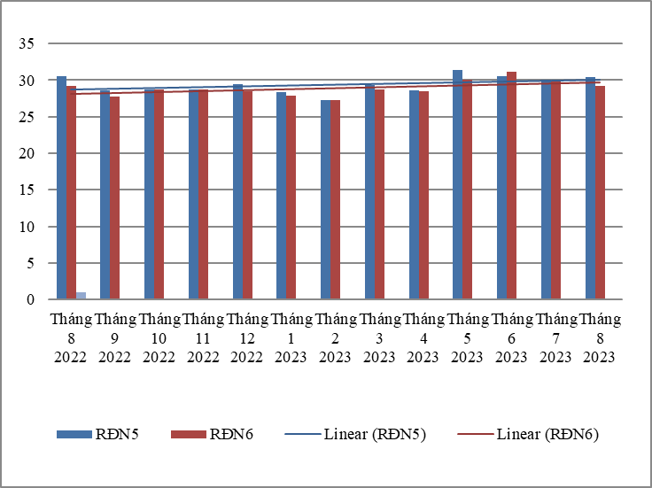

Biểu đồ 86. Diễn biến và xu hướng nhiệt độ trên các rạch đổ ra hạ lưu sông Đồng Nai
Bảng 92. Kết quả pH trên các rạch đổ ra hạ lưu sông Đồng Nai
pH | Tháng 8  2022 | Tháng 9  2022 | Tháng 10  2022 | Tháng 11  2022 | Tháng 12  2022 | Tháng 1  2023 | Tháng 2  2023 | Tháng 3  2023 | Tháng 4  2023 | Tháng 5  2023 | Tháng 6  2023 | Tháng 7  2023 | Tháng 8  2023 | QCVN 08-MT:2015/ BTNMT (A2)
RĐN5 | 7,3 | 7,8 | 6,8 | 6,7 | 7,8 | 7,2 | 7,4 | 7,4 | 6,8 | 6,8 | 6,9 | 6,7 | 6,9 | 6-8,5
RĐN6 | 6,9 | 7,6 | 6,9 | 6,9 | 7,1 | 7,4 | 7 | 7,3 | 6,8 | 7 | 7,2 | 6,8 | 7,5 | 6-8,5

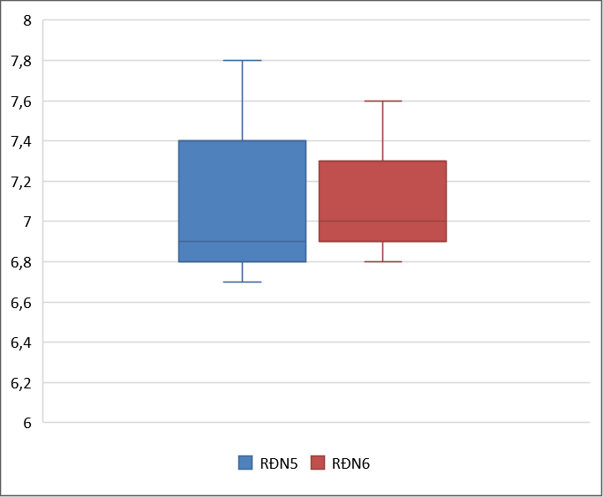
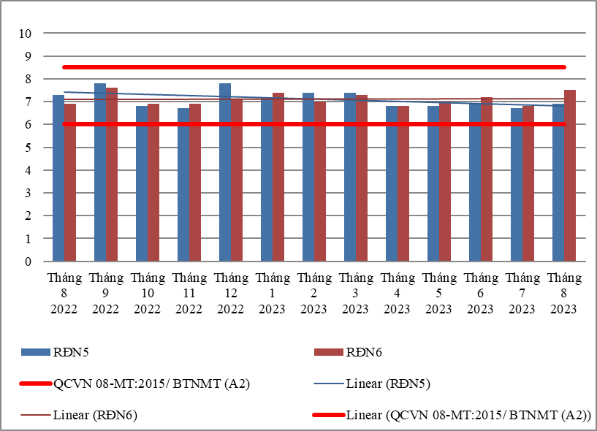

Biểu đồ 87. Diễn biến và xu hướng pH trên các rạch đổ ra hạ lưu sông Đồng Nai
Bảng 93. Kết quả Coliform trên các rạch đổ ra hạ lưu sông Đồng Nai
Coliform | Tháng 8  2022 | Tháng 9  2022 | Tháng 10  2022 | Tháng 11  2022 | Tháng 12  2022 | Tháng 1  2023 | Tháng 2  2023 | Tháng 3  2023 | Tháng 4  2023 | Tháng 5  2023 | Tháng 6  2023 | Tháng 7  2023 | Tháng 8  2023 | QCVN 08-MT:2015/ BTNMT (A2)
RĐN5 | 2000 | 2100 | 2100 | 930 | 2100 | 2100 | 2300 | 4300 | 3900 | 2800 | 4300 | 2000 | 2100 | 5000
RĐN6 | 2100 | 2100 | 1500 | 750 | 1500 | 1500 | 2000 | 2800 | 2300 | 3900 | 2100 | 2100 | 2300 | 5000
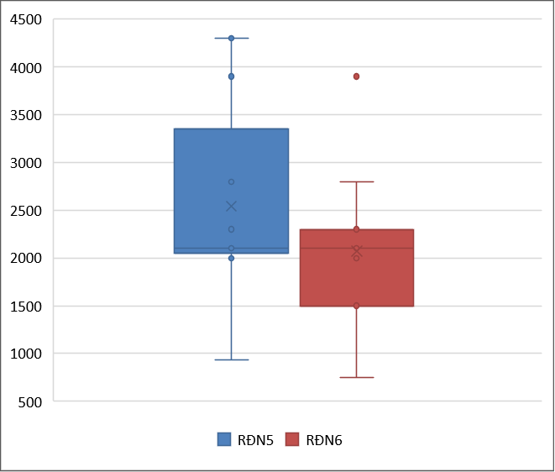
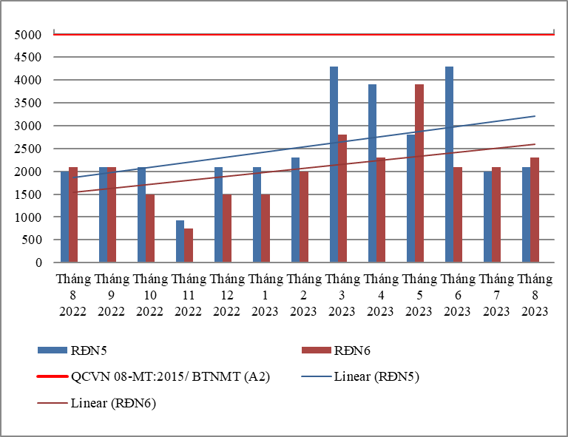

Biểu đồ 88. Diễn biến và xu hướng Coliform trên các rạch đổ ra hạ lưu sông Đồng Nai
* Đánh giá:
Diễn biến quan trắc tháng 08 năm 2023 trên các rạch đoạn hạ lưu sông Đồng Nai cho thấy: hầu hết các thông số quan trắc đều đạt quy chuẩn cho phép theo QCVN 08-MT:2015/BTNMT (31/36 thông số bao gồm: Nhiệt độ, pH, EC, TDS, NaCl, độ đục, Fe, NO₃⁻_N, BOD₅, NO₂⁻_N, Coliform, Cl⁻, Hg, As, Cu, Zn, Ni, Pb, Cd, Cr³⁺ , Cr⁶⁺ , Cr, dầu tổng, CN-, phenol, Dieldrin, Aldrin, Heptachlor & Heptachlorepoxide, DDTs, TOC). Riêng có thông số DO, NH₄⁺_N, COD, PO₄³⁻ _P, SS có lúc đạt có lúc không đạt, cụ thể như sau:
Thông số DO thấp hơn quy chuẩn cho phép ở các vị trí.
Tại RĐN5, thông số NH₄⁺_N vượt chuẩn 11,3 lần, tăng 3,8 lần so với tháng trước và tăng 1,8 lần so với cùng kỳ năm trước; thông số SS vượt chuẩn 1,1 lần, tăng 6,8 lần so với tháng trước và giảm 1,1 lần so với cùng kỳ năm trước; thông số COD vượt chuẩn 1,6 lần, tăng 3 lần so với tháng trước và giảm 1,3 lần so với cùng kỳ năm trước; thông số PO₄³⁻_P vượt chuẩn 1,4 lần, giảm 3,3 lần so với tháng trước và cùng kỳ năm trước.
Tại RĐN6, thông số NH₄⁺_N vượt chuẩn 2,1 lần, ổn định so với tháng trước và tăng 1,7 lần so với cùng kỳ năm trước.
Hiện tại các rạch đổ vào sông Đồng Nai là nơi tiếp nhận nhiều nguồn thải từ các hộ dân, nhà máy sản xuất, chế biến, các KCN, nước thải từ quá trình chăn nuôi và nước thải sinh hoạt đang được thải ra mỗi ngày. Chất lượng nước trên các rạch đoạn hạ lưu sông Đồng Nai có xu hướng cải thiện so với tháng trước, chất lượng nước tại RĐN6 đạt cho mục đích cấp nước sinh hoạt. Chất lượng nước tại RĐN5 đạt cho mục đích cấp nước sinh hoạt nhưng cần có biện pháp xử lý phù hợp.

2.3. Sông Thị Tính:
- STT1: Cầu Phú Bình
- STT2: Cầu trên đường vành đai 4
- STT3: Cầu Ông Cộ
- RTT1: Suối Căm Xe tại ngã 3 suối Bài Lang và Suối Căm Xe
- RTT2: Hợp lưu của Suối Đồng Sổ và suối Đôi tại Cầu Quan
Bảng 94. Kết quả NH₄⁺_N trên các đoạn sông và rạch đổ ra sông Thị Tính
NH₄⁺_N | Tháng 8  2022 | Tháng 9  2022 | Tháng 10  2022 | Tháng 11  2022 | Tháng 12  2022 | Tháng 1  2023 | Tháng 2  2023 | Tháng 3  2023 | Tháng 4  2023 | Tháng 5  2023 | Tháng 6  2023 | Tháng 7  2023 | Tháng 8  2023 | QCVN 08-MT:2015/ BTNMT (A2)
STT1 | 0,89 | 0,99 | 0,36 | 0,18 | 1,64 | 0,11 | 0,53 | 1,21 | 1,83 | 2,4 | 2,26 | 0,16 | 1,04 | 0,3
STT2 | 1,31 | 0,33 | 1,59 | 0,15 | 1,68 | 0,15 | 1,52 | 1,11 | 1,94 | 0,01 | 0,44 | 0,27 | 0,57 | 0,3
STT3 | 0,42 | 0,33 | 1,63 | 0,12 | 1,72 | 0,14 | 0,48 | 1,12 | 1,87 | 0,01 | 0,40 | 0,31 | 0,34 | 0,3
RTT1 | 0,12 | 0,27 | 0,36 | 0,32 | 1,56 | 0,01 | 0,39 | 0,07 | 0,03 | 0,01 | 2,40 | 2,26 | 0,06 | 0,3
RTT2 | 1,17 | 0,92 | 1,69 | 0,45 | 1,96 | 0,05 | 1,24 | 0,76 | 3,27 | 2,47 | 1,99 | 0,97 | 2,40 | 0,3
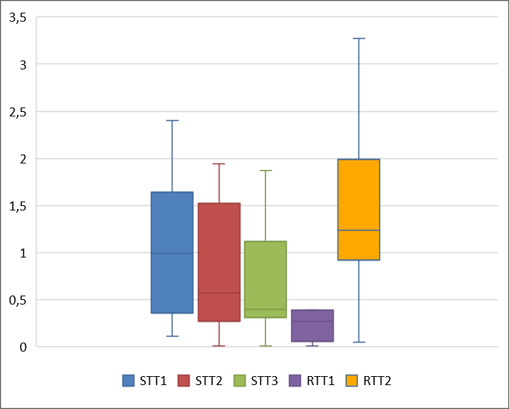
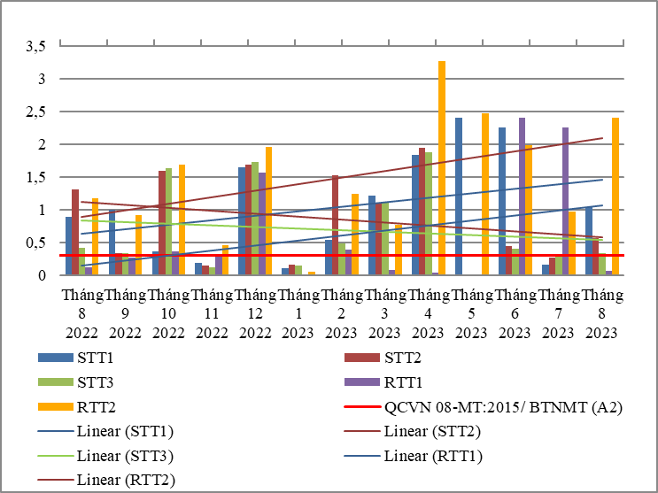

Biểu đồ 89. Diễn biến và xu hướng NH₄⁺_N trên các đoạn sông và rạch đổ ra sông Thị Tính
Bảng 95. Kết quả COD trên các đoạn sông và rạch đổ ra sông Thị Tính
COD | Tháng 8  2022 | Tháng 9  2022 | Tháng 10  2022 | Tháng 11  2022 | Tháng 12  2022 | Tháng 1  2023 | Tháng 2  2023 | Tháng 3  2023 | Tháng 4  2023 | Tháng 5  2023 | Tháng 6  2023 | Tháng 7  2023 | Tháng 8  2023 | QCVN 08-MT:2015/ BTNMT (A2)
STT1 | 6 | 6 | 8 | 6 | 8 | 8 | 6 | 14 | 6 | 34 | 30 | 10 | 8 | 15
STT2 | 14 | 6 | 10 | 4 | 42 | 4 | 16 | 16 | 6 | 30 | 12 | 4 | 10 | 15
STT3 | 32 | 6 | 6 | 4 | 16 | 4 | 22 | 14 | 8 | 8 | 26 | 14 | 12 | 15
RTT1 | 22 | 6 | 8 | 4 | 4 | 4 | 6 | 8 | 4 | 6 | 6 | 18 | 10 | 15
RTT2 | 36 | 6 | 10 | 8 | 20 | 4 | 8 | 24 | 12 | 6 | 4 | 28 | 14 | 15
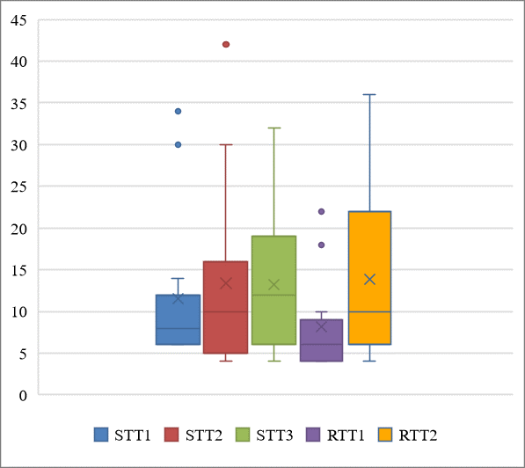
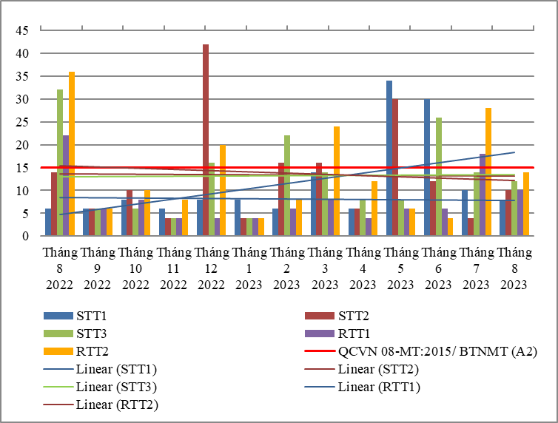

Biểu đồ 90. Diễn biến và xu hướng COD trên các đoạn sông và rạch đổ ra sông Thị Tính
Bảng 96. Kết quả DO trên các đoạn sông và rạch đổ ra sông Thị Tính
DO | Tháng 8  2022 | Tháng 9  2022 | Tháng 10  2022 | Tháng 11  2022 | Tháng 12  2022 | Tháng 1  2023 | Tháng 2  2023 | Tháng 3  2023 | Tháng 4  2023 | Tháng 5  2023 | Tháng 6  2023 | Tháng 7  2023 | Tháng 8  2023 | QCVN 08-MT:2015/ BTNMT (A2)
STT1 | 6,3 | 6,3 | 5,6 | 4,8 | 5,7 | 5,5 | 6,1 | 3,6 | 4,1 | 5,1 | 3,7 | 3,2 | 4,6 | 5
STT2 | 2,5 | 3,5 | 2,2 | 3,1 | 2,3 | 2,3 | 3,5 | 3,2 | 3,5 | 3,2 | 3,2 | 2,7 | 2,9 | 5
STT3 | 2,6 | 3,6 | 2,3 | 3,2 | 2,2 | 3,6 | 4,7 | 3,3 | 3,50 | 3,1 | 3,1 | 2,8 | 3,1 | 5
RTT1 | 6,0 | 6,3 | 5,5 | 5,9 | 5,9 | 5,1 | 5,7 | 6,3 | 4,50 | 5,6 | 6,1 | 4,9 | 4,8 | 5
RTT2 | 4,8 | 5,0 | 2,8 | 5,9 | 5,7 | 4,6 | 3,8 | 3,5 | 3,20 | 3,2 | 2,8 | 3,3 | 4,2 | 5
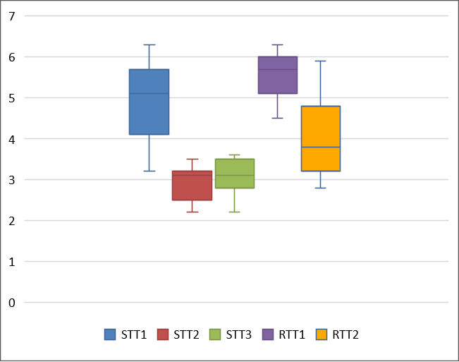
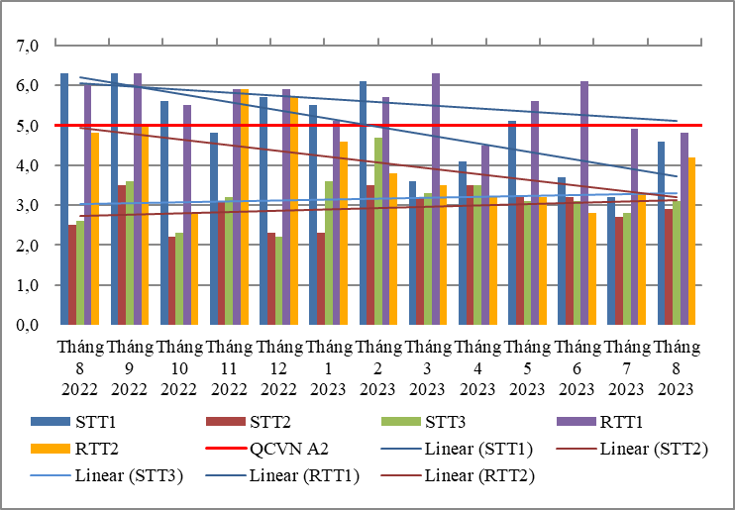

Biểu đồ 91. Diễn biến và xu hướng DO trên các đoạn sông và rạch đổ ra sông Thị Tính
Bảng 97. Kết quả NO₂⁻_N trên các đoạn sông và rạch đổ ra sông Thị Tính
NO₂⁻_N | Tháng 8  2022 | Tháng 9  2022 | Tháng 10  2022 | Tháng 11  2022 | Tháng 12  2022 | Tháng 1  2023 | Tháng 2  2023 | Tháng 3  2023 | Tháng 4  2023 | Tháng 5  2023 | Tháng 6  2023 | Tháng 7  2023 | Tháng 8  2023 | QCVN 08-MT:2015/ BTNMT (A2)
STT1 | 0,02 | 0,017 | 0,015 | 0,022 | 0,064 | 0,11 | 0,122 | 0,215 | 0,131 | 0,14 | 0,167 | 0,067 | 0,036 | 0,05
STT2 | 0,046 | 0,016 | 0,07 | 0,02 | 0,091 | 0,152 | 0,015 | 0,218 | 0,133 | 0,034 | 0,024 | 0,059 | 0,014 | 0,05
STT3 | 0,01 | 0,018 | 0,066 | 0,02 | 0,09 | 0,14 | 0,01 | 0,224 | 0,01 | 0,046 | 0,025 | 0,058 | 0,015 | 0,05
RTT1 | 0,033 | 0,01 | 0,016 | 0,014 | 0,035 | 0,01 | 0,048 | 0,007 | 0,02 | 0,027 | 0,082 | 0,072 | 0,015 | 0,05
RTT2 | 0,074 | 0,088 | 0,109 | 0,159 | 0,089 | 0,047 | 0,059 | 0,350 | 0,17 | 0,077 | 0,115 | 0,084 | 0,085 | 0,05
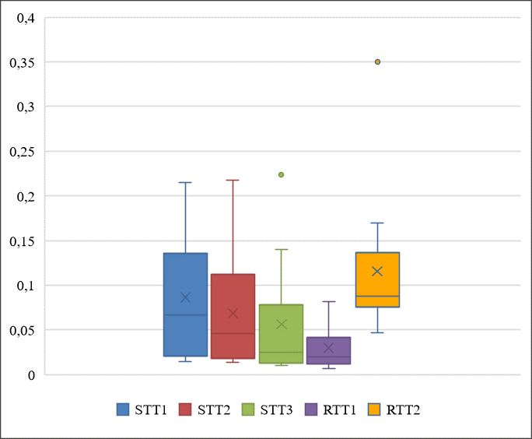
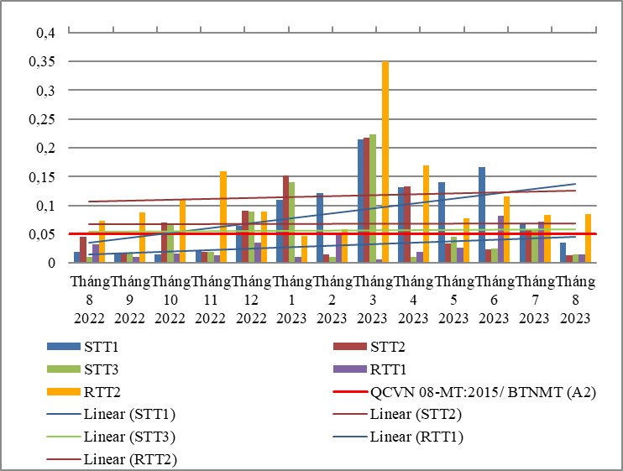

Biểu đồ 92. Diễn biến và xu hướng NO₂⁻_N trên các đoạn sông và rạch đổ ra sông Thị Tính
Bảng 98. Kết quả PO₄³⁻ _P trên các đoạn sông và rạch đổ ra sông Thị Tính
PO₄³⁻ _P | Tháng 8  2022 | Tháng 9  2022 | Tháng 10  2022 | Tháng 11  2022 | Tháng 12  2022 | Tháng 1  2023 | Tháng 2  2023 | Tháng 3  2023 | Tháng 4  2023 | Tháng 5  2023 | Tháng 6  2023 | Tháng 7  2023 | Tháng 8  2023 | QCVN 08-MT:2015/ BTNMT (A2)
STT1 | 0,12 | 0,11 | 0,04 | 0,03 | 0,27 | 0,42 | 0,37 | 0,42 | 0,06 | 0,22 | 0,62 | 0,06 | 0,07 | 0,2
STT2 | 0,07 | 0,04 | 0,1 | 0,03 | 0,03 | 0,17 | 0,27 | 0,20 | 0,06 | 0,06 | 0,06 | 0,06 | 0,06 | 0,2
STT3 | 0,04 | 0,06 | 0,12 | 0,03 | 0,03 | 0,08 | 0,06 | 0,24 | 0,06 | 0,06 | 0,06 | 0,07 | 0,06 | 0,2
RTT1 | 0,04 | 0,04 | 0,04 | 0,03 | 0,36 | 0,8 | 0,06 | 0,31 | 0,84 | 0,06 | 1,12 | 0,21 | 0,06 | 0,2
RTT2 | 0,09 | 0,04 | 0,12 | 0,03 | 0,1 | 0,06 | 0,25 | 0,33 | 0,06 | 0,16 | 0,19 | 0,15 | 0,06 | 0,2

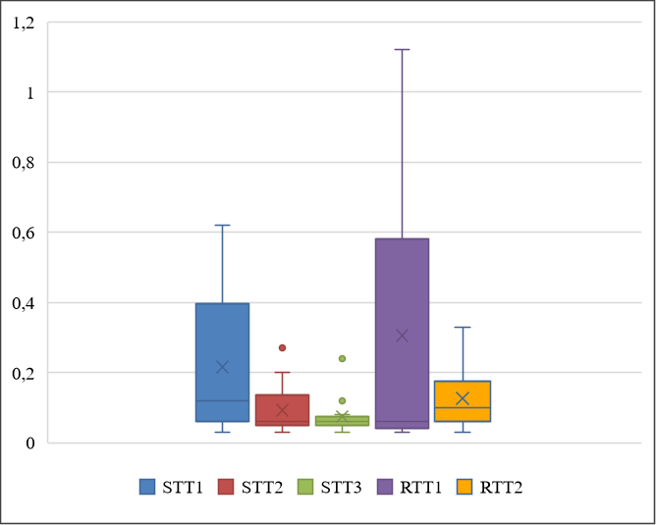
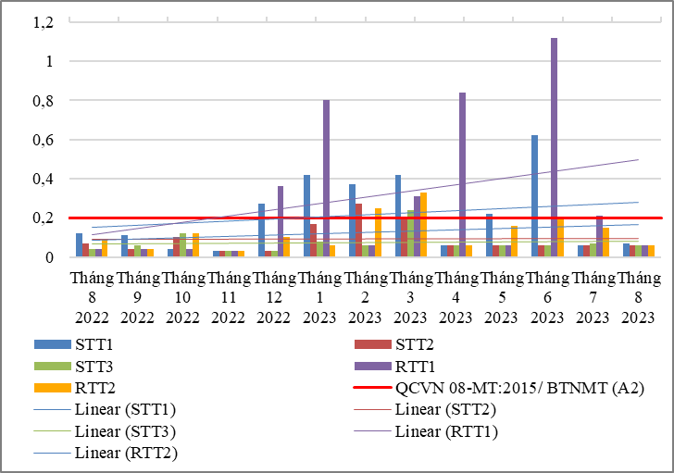

Biểu đồ 93. Diễn biến và xu hướng PO₄³⁻ _P trên các đoạn sông và rạch đổ ra sông Thị Tính
Bảng 99. Kết quả Fe trên các đoạn sông và rạch đổ ra sông Thị Tính
Fe | Tháng 8  2022 | Tháng 9  2022 | Tháng 10  2022 | Tháng 11  2022 | Tháng 12  2022 | Tháng 1  2023 | Tháng 2  2023 | Tháng 3  2023 | Tháng 4  2023 | Tháng 5  2023 | Tháng 6  2023 | Tháng 7  2023 | Tháng 8  2023 | QCVN 08-MT:2015/ BTNMT (A2)
STT1 | 1,16 | 2,69 | 0,92 | 0,95 | 1,23 | 0,68 | 0,35 | 1,42 | 1,05 | 1,49 | 0,59 | 0,34 | 0,89 | 1
STT2 | 1,15 | 2,19 | 1,79 | 0,82 | 1,6 | 0,45 | 1,2 | 1,12 | 1,19 | 0,58 | 0,27 | 0,63 | 0,94 | 1
STT3 | 0,96 | 1,78 | 1,66 | 0,88 | 1,7 | 0,27 | 0,7 | 1,18 | 0,97 | 0,57 | 0,27 | 0,71 | 0,96 | 1
RTT1 | 0,45 | 1,02 | 0,82 | 0,96 | 0,48 | 0,21 | 0,4 | 0,25 | 0,71 | 0,25 | 0,25 | 0,21 | 0,47 | 1
RTT2 | 1,17 | 1,29 | 2,01 | 0,82 | 1,6 | 0,32 | 0,32 | 0,82 | 1,51 | 0,81 | 0,67 | 0,65 | 0,91 | 1

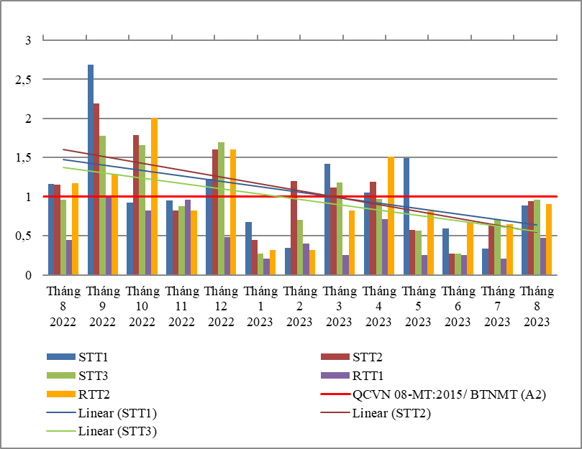
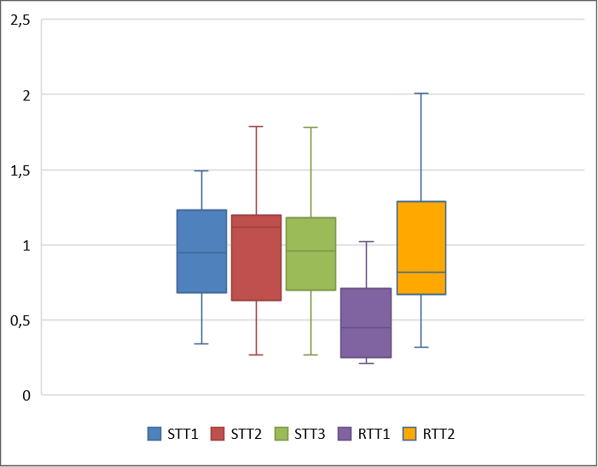

Biểu đồ 94. Diễn biến và xu hướng Fe trên các đoạn sông và rạch đổ ra sông Thị Tính
Bảng 100. Kết quả SS trên các đoạn sông và rạch đổ ra sông Thị Tính
SS | Tháng 8  2022 | Tháng 9  2022 | Tháng 10  2022 | Tháng 11  2022 | Tháng 12  2022 | Tháng 1  2023 | Tháng 2  2023 | Tháng 3  2023 | Tháng 4  2023 | Tháng 5  2023 | Tháng 6  2023 | Tháng 7  2023 | Tháng 8  2023 | QCVN 08-MT:2015/ BTNMT (A2)
STT1 | 55 | 113 | 34 | 19 | 11 | 17 | 27 | 32 | 30 | 26 | 32 | 7 | 47 | 30
STT2 | 67 | 44 | 26 | 22 | 50 | 12 | 134 | 34 | 38 | 22 | 24 | 8 | 103 | 30
STT3 | 85 | 40 | 24 | 22 | 68 | 13 | 58 | 39 | 25 | 22 | 15 | 7 | 102 | 30
RTT1 | 36 | 38 | 24 | 5 | 9 | 11 | 7 | 19 | 15 | 6 | 26 | 7 | 25 | 30
RTT2 | 54 | 26 | 30 | 28 | 47 | 15 | 20 | 16 | 29 | 19 | 12 | 8 | 31 | 30
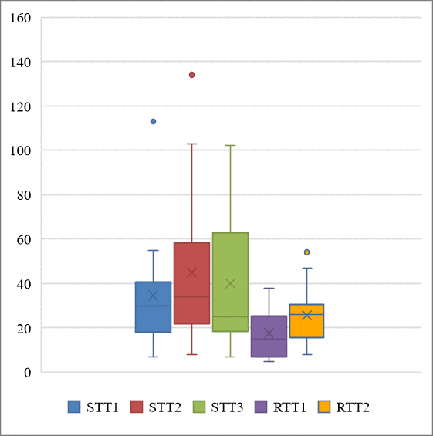
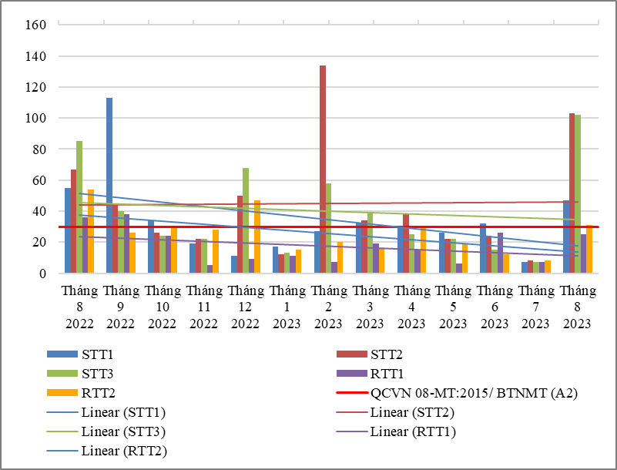

Biểu đồ 95. Diễn biến và xu hướng SS trên các đoạn sông và rạch đổ ra sông Thị Tính
Bảng 101. Kết quả NO₃⁻_N trên các đoạn sông và rạch đổ ra sông Thị Tính
NO₃⁻_N | Tháng 8  2022 | Tháng 9  2022 | Tháng 10  2022 | Tháng 11  2022 | Tháng 12  2022 | Tháng 1  2023 | Tháng 2  2023 | Tháng 3  2023 | Tháng 4  2023 | Tháng 5  2023 | Tháng 6  2023 | Tháng 7  2023 | Tháng 8  2023 | QCVN 08-MT:2015/ BTNMT (A2)
STT1 | 0,7 | 0,6 | 1,2 | 0,4 | 1,1 | 1,6 | 2,1 | 1,3 | 0,7 | 1,3 | 1,3 | 0,4 | 1 | 5
STT2 | 0,9 | 0,6 | 1,1 | 0,4 | 0,8 | 1,5 | 0,1 | 0,4 | 0,7 | 0,5 | 1 | 0,8 | 0,8 | 5
STT3 | 0,7 | 0,7 | 1,1 | 0,4 | 0,8 | 1,5 | 0,7 | 0,7 | 0,7 | 0,6 | 1,1 | 0,8 | 0,8 | 5
RTT1 | 1,3 | 1,0 | 1,2 | 0,3 | 0,9 | 0,9 | 1,7 | 1,8 | 0,6 | 1,4 | 0,6 | 1,0 | 1,2 | 5
RTT2 | 1,6 | 2,0 | 2,1 | 2,2 | 2,7 | 3,2 | 1,5 | 2,2 | 1,4 | 1,1 | 1,5 | 0,2 | 1,6 | 5
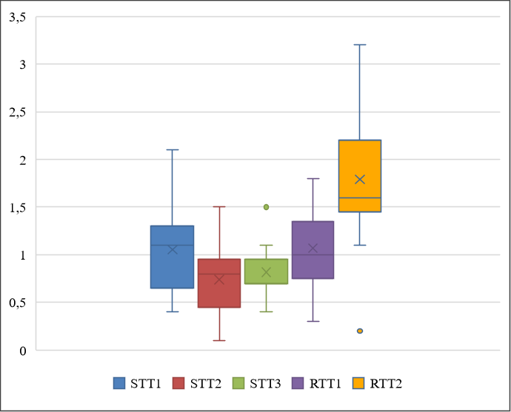
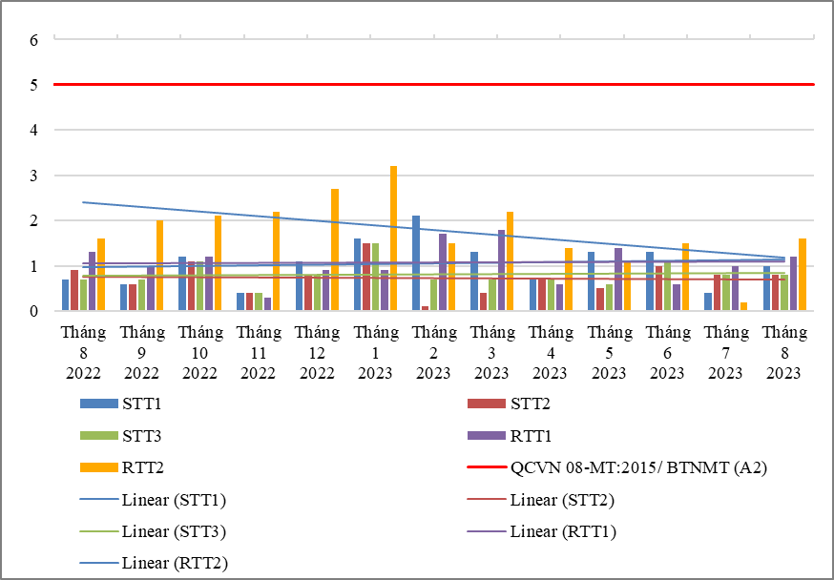

Biểu đồ 96. Diễn biến và xu hướng NO₃⁻_N trên các đoạn sông và rạch đổ ra sông Thị Tính
Bảng 102. Kết quả nhiệt độ trên các đoạn sông và rạch đổ ra sông Thị Tính
Nhiệt độ | Tháng 8  2022 | Tháng 9  2022 | Tháng 10  2022 | Tháng 11  2022 | Tháng 12  2022 | Tháng 1  2023 | Tháng 2  2023 | Tháng 3  2023 | Tháng 4  2023 | Tháng 5  2023 | Tháng 6  2023 | Tháng 7  2023 | Tháng 8  2023
STT1 | 28,3 | 26,9 | 27,7 | 29,3 | 27,9 | 25,5 | 28,6 | 28,7 | 28,7 | 29,8 | 29,5 | 29,5 | 28,2
STT2 | 28,1 | 29,6 | 28,6 | 28,4 | 29 | 26,4 | 28,9 | 28,5 | 28,5 | 29,9 | 29,4 | 30,0 | 29,4
STT3 | 31,2 | 29,7 | 28,7 | 28,6 | 29 | 28,8 | 27,6 | 28,4 | 28,9 | 29,9 | 29,5 | 30,0 | 29,5
RTT1 | 28,2 | 27,1 | 27,5 | 28,3 | 27,3 | 26,8 | 28,3 | 26,3 | 28,5 | 29,5 | 28,3 | 29,2 | 28,5
RTT2 | 27,8 | 27 | 29 | 28,6 | 26,8 | 25,4 | 29,3 | 29,1 | 29,2 | 29,8 | 29,3 | 29,5 | 27,9
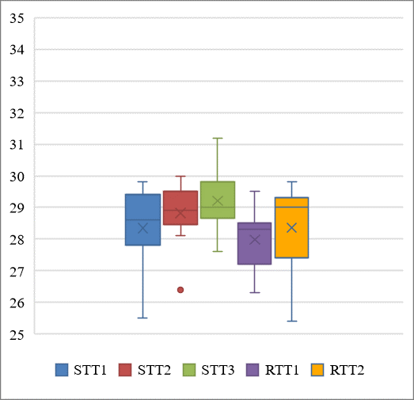
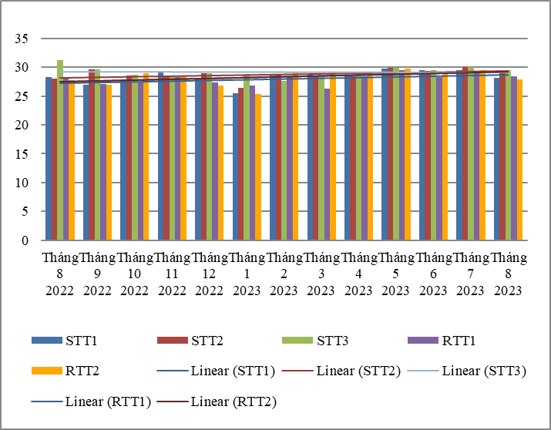

Biểu đồ 97. Diễn biến và xu hướng nhiệt độ trên các đoạn sông và rạch đổ ra sông Thị Tính
Bảng 103. Kết quả pH trên các đoạn sông và rạch đổ ra sông Thị Tính
pH | Tháng 8  2022 | Tháng 9  2022 | Tháng 10  2022 | Tháng 11  2022 | Tháng 12  2022 | Tháng 1  2023 | Tháng 2  2023 | Tháng 3  2023 | Tháng 4  2023 | Tháng 5  2023 | Tháng 6  2023 | Tháng 7  2023 | Tháng 8  2023 | QCVN 08-MT:2015/ BTNMT (A2)
STT1 | 6,8 | 7,6 | 6,5 | 7,9 | 7,3 | 7,6 | 6,4 | 6,9 | 6,9 | 7 | 6,8 | 6,8 | 6,5 | 6-8,5
STT2 | 7,0 | 7,1 | 6,7 | 7,0 | 7,0 | 7,9 | 7,1 | 6,9 | 6,9 | 6,9 | 6,8 | 6,7 | 6,6 | 6-8,5
STT3 | 7,1 | 7,1 | 6,7 | 7,1 | 7,0 | 7,5 | 6,9 | 6,9 | 6,9 | 6,9 | 6,8 | 6,7 | 6,6 | 6-8,5
RTT1 | 6,1 | 6,8 | 6,4 | 6,9 | 7,2 | 7,3 | 6,6 | 6,8 | 6,7 | 6,7 | 6,8 | 6,7 | 6,5 | 6-8,5
RTT2 | 7,1 | 8,7 | 7,4 | 8,0 | 7,8 | 7,1 | 6,7 | 7,0 | 6,8 | 6,9 | 6,9 | 7,0 | 6,9 | 6-8,5
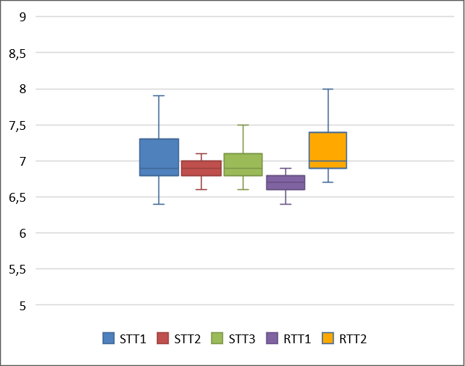
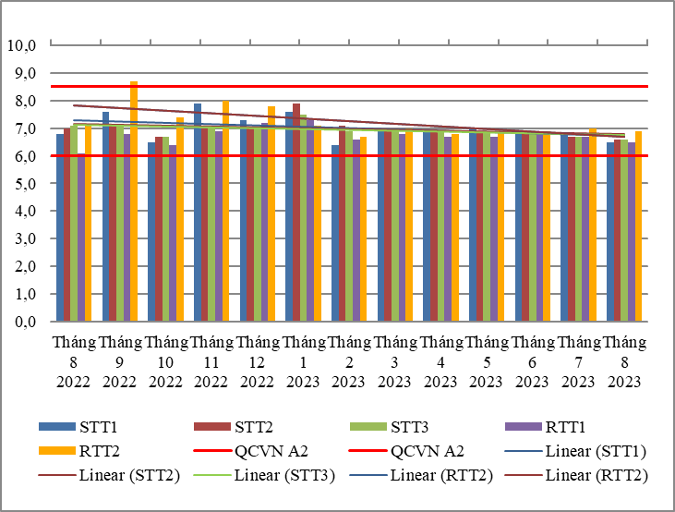

Biểu đồ 98. Diễn biến và xu hướng pH trên các đoạn sông và rạch đổ ra sông Thị Tính
Bảng 104. Kết quả Coliform trên các đoạn sông và rạch đổ ra sông Thị Tính
Coliform | Tháng 8  2022 | Tháng 9  2022 | Tháng 10  2022 | Tháng 11  2022 | Tháng 12  2022 | Tháng 1  2023 | Tháng 2  2023 | Tháng 3  2023 | Tháng 4  2023 | Tháng 5  2023 | Tháng 6  2023 | Tháng 7  2023 | Tháng 8  2023 | QCVN 08-MT:2015/ BTNMT (A2)
STT1 | 1500 | 3900 | 2000 | 1500 | 4300 | 2400 | 2400 | 1500 | 3900 | 2100 | 2100 | 2000 | 2000 | 5000
STT2 | 2000 | 2300 | 2300 | 2100 | 4300 | 2100 | 4600 | 2100 | 2800 | 1500 | 2300 | 2800 | 2300 | 5000
STT3 | 2800 | 2000 | 2800 | 1500 | 3900 | 2400 | 2800 | 3900 | 1500 | 2800 | 3900 | 2800 | 4300 | 5000
RTT1 | 2800 | 2100 | 1500 | 2100 | 3900 | 2400 | 2100 | 2800 | 2000 | 2300 | 2000 | 2800 | 1500 | 5000
RTT2 | 2100 | 2800 | 2300 | 2100 | 2800 | 2800 | 2400 | 2300 | 2300 | 2000 | 1500 | 2300 | 2800 | 5000
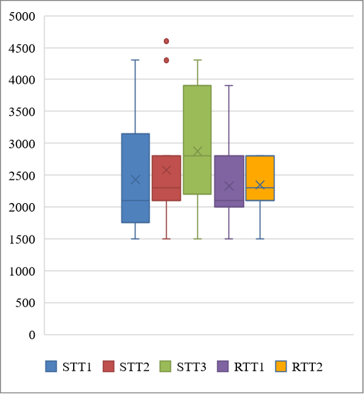
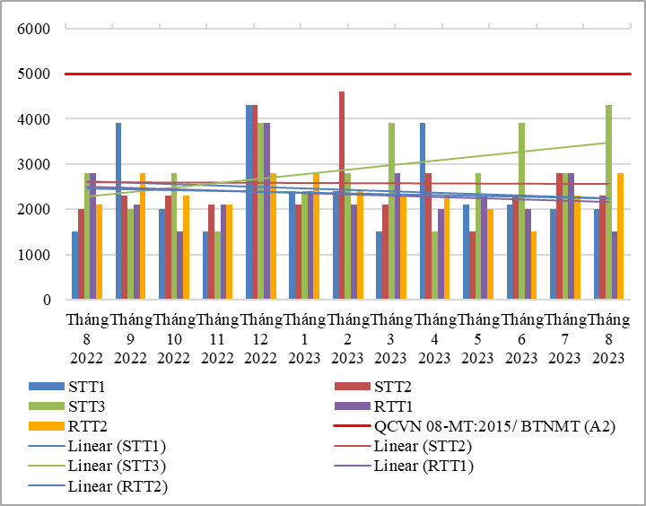

Biểu đồ 99. Diễn biến và xu hướng Coliform trên các đoạn sông và rạch đổ ra sông Thị Tính
* Đánh giá:
Diễn biến quan trắc tháng 08 năm 2023 trên đoạn sông Thị Tính cho thấy: hầu hết các thông số quan trắc đều đạt quy chuẩn cho phép theo QCVN 08-MT:2015/BTNMT (32/36 thông số bao gồm: Nhiệt độ, pH, EC, TDS, NaCl, độ đục, NO₃⁻_N, BOD₅, COD, Fe, PO₄³⁻ _P, Coliform, Cl⁻, Hg, As, Cu, Zn, Ni, Pb, Cd, Cr³⁺ , Cr⁶⁺ , Cr, dầu tổng, CN-, phenol, Dieldrin, Aldrin, Heptachlor & Heptachlorepoxide, DDTs, TOC). Riêng có thông số DO, NO₂⁻_N, NH₄⁺_N, SS, có lúc đạt có lúc không đạt, cụ thể như sau:
Thông số DO thấp hơn quy chuẩn cho phép tại tất cả các vị trí.
Thông số NH₄⁺_N đạt quy chuẩn cho phép tại RTT1, vượt chuẩn từ 1,1 ÷ 8,0 lần tại các vị trí còn lại, tăng 1,1 ÷ 6,5 lần so với tháng trước, tăng 1,2 ÷ 2,1 lần so với cùng kỳ năm trước.
Thông số SS đạt quy chuẩn cho phép tại RTT1, vượt chuẩn từ 1,1 ÷ 3,4 lần tại các vị trí còn lại, tăng 3,9 ÷ 14,6 lần so với tháng trước, tăng 1,2 ÷ 1,5 lần so với cùng kỳ năm trước.
Chất lượng nước trên sông Thị Tính và các rạch đổ vào sông Thị Tính có xu hướng cải thiện so với tháng trước. Chất lượng nước tại STT1, STT2, RTT1 đạt cho mục đích cấp nước sinh hoạt. Chất lượng nước tại STT3, RTT2 đạt cho mục đích cấp nước sinh hoạt nhưng cần biện pháp xử lý phù hợp.

2.4. Sông Bé và kênh thủy lợi đổ vào sông Bé:
- SB: Sông Bé tại cầu Phước Hòa
- KTL1: Cửa xả hồ nước Phước Hòa
- KTL2: Tại giao lộ với QL13
Bảng 105. Kết quả NH₄⁺_N trên sông Bé và kênh Thủy Lợi
NH₄⁺_N | Tháng 8  2022 | Tháng 9  2022 | Tháng 10  2022 | Tháng 11  2022 | Tháng 12  2022 | Tháng 1  2023 | Tháng 2  2023 | Tháng 3  2023 | Tháng 4  2023 | Tháng 5  2023 | Tháng 6  2023 | Tháng 7  2023 | Tháng 8  2023 | QCVN 08-MT:2015/ BTNMT (A2)
SB | 0,09 | 0,1 | 0,25 | 0,08 | 0,24 | 0,15 | 0,01 | 0,12 | 0,18 | 0,01 | 0,01 | 0,01 | 0,06 | 0,3
KTL1 | 0,09 | 0,07 | 0,14 | 0,04 | 0,26 | 0,16 | 0,01 | 0,15 | 0,22 | 0,01 | 0,01 | 0,01 | 0,04 | 0,3
KTL2 | 0,05 | 0,06 | 0,11 | 0,01 | 0,08 | 0,16 | 0,01 | 0,03 | 0,2 | 0,01 | 0,01 | 0,01 | 0,15 | 0,3
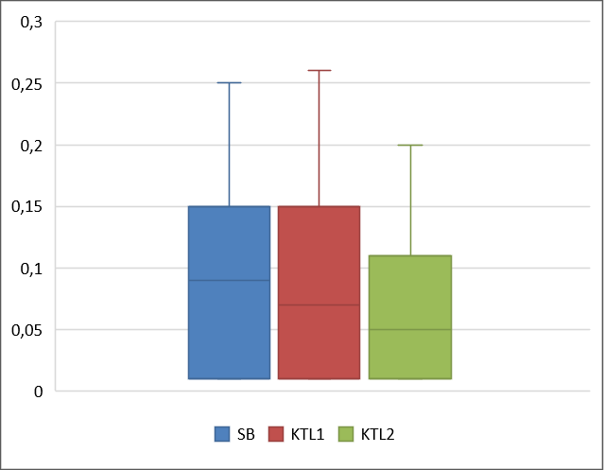
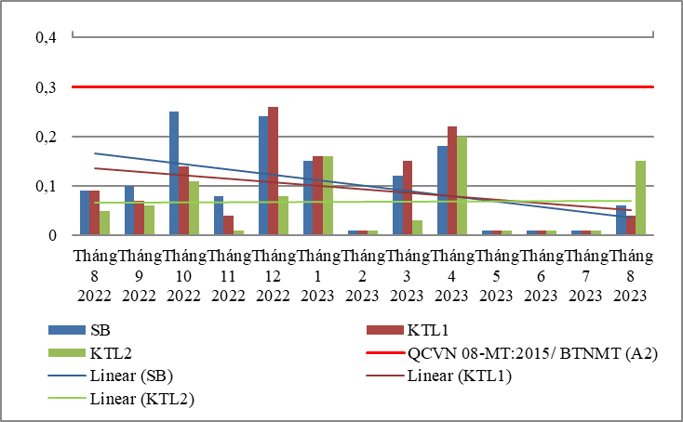

Biểu đồ 100. Diễn biến và xu hướng NH₄⁺_N trên sông Bé và kênh Thủy Lợi

Bảng 106. Kết quả COD trên sông Bé và kênh Thủy Lợi
COD | Tháng 8  2022 | Tháng 9  2022 | Tháng 10  2022 | Tháng 11  2022 | Tháng 12  2022 | Tháng 1  2023 | Tháng 2  2023 | Tháng 3  2023 | Tháng 4  2023 | Tháng 5  2023 | Tháng 6  2023 | Tháng 7  2023 | Tháng 8  2023 | QCVN 08-MT:2015/ BTNMT (A2)
SB | 10 | 6 | 6 | 16 | 26 | 4 | 6 | 6 | 4 | 6 | 4 | 6 | 10 | 15
KTL1 | 6 | 6 | 10 | 24 | 18 | 4 | 4 | 6 | 6 | 6 | 4 | 4 | 6 | 15
KTL2 | 4 | 6 | 6 | 30 | 10 | 6 | 8 | 6 | 4 | 6 | 4 | 4 | 4 | 15
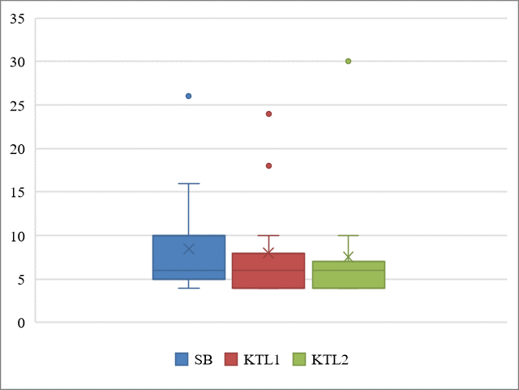
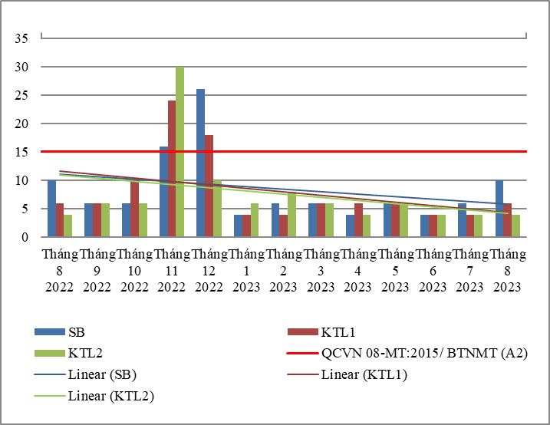

Biểu đồ 101. Diễn biến và xu hướng COD trên sông Bé và kênh Thủy Lợi
Bảng 107. Kết quả DO trên sông Bé và kênh Thủy Lợi
DO | Tháng 8  2022 | Tháng 9  2022 | Tháng 10  2022 | Tháng 11  2022 | Tháng 12  2022 | Tháng 1  2023 | Tháng 2  2023 | Tháng 3  2023 | Tháng 4  2023 | Tháng 5  2023 | Tháng 6  2023 | Tháng 7  2023 | Tháng 8  2023 | QCVN 08-MT:2015/ BTNMT (A2)
SB | 7,4 | 6,2 | 6,5 | 5,7 | 6,5 | 6,5 | 5,6 | 6 | 6 | 6,2 | 6,4 | 5,3 | 5,4 | 5
KTL1 | 7,1 | 6,2 | 6,4 | 5,8 | 6,4 | 6,5 | 5,4 | 5,9 | 6,1 | 6 | 6,5 | 5,9 | 5,6 | 5
KTL2 | 5,9 | 6,1 | 6,6 | 5,8 | 6,5 | 6,5 | 5,5 | 5,9 | 6 | 6,1 | 6,5 | 5,8 | 5,5 | 5

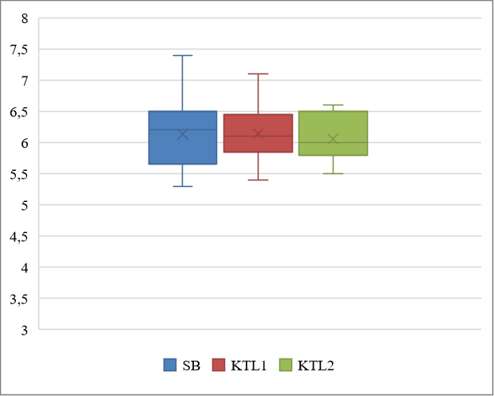
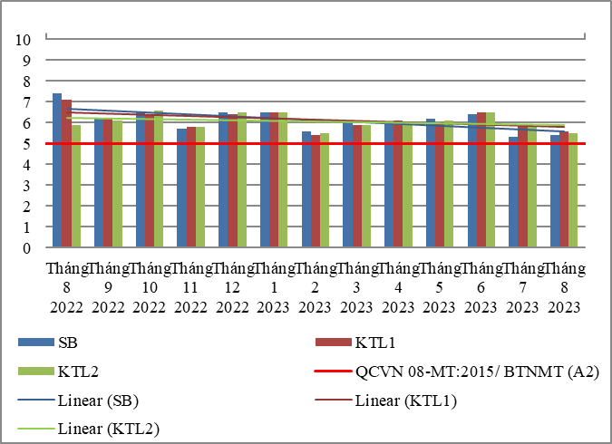

Biểu đồ 102. Diễn biến và xu hướng DO trên sông Bé và kênh Thủy Lợi
Bảng 108. Kết quả NO₂⁻_N trên sông Bé và kênh Thủy Lợi
NO₂⁻_N | Tháng 8  2022 | Tháng 9  2022 | Tháng 10  2022 | Tháng 11  2022 | Tháng 12  2022 | Tháng 1  2023 | Tháng 2  2023 | Tháng 3  2023 | Tháng 4  2023 | Tháng 5  2023 | Tháng 6  2023 | Tháng 7  2023 | Tháng 8  2023 | QCVN 08-MT:2015/ BTNMT (A2)
SB | 0,01 | 0,01 | 0,01 | 0,016 | 0,015 | 0,02 | 0,01 | 0,025 | 0,03 | 0,014 | 0,014 | 0,027 | 0,014 | 0,05
KTL1 | 0,01 | 0,01 | 0,01 | 0,008 | 0,044 | 0,022 | 0,01 | 0,02 | 0,024 | 0,014 | 0,014 | 0,014 | 0,014 | 0,05
KTL2 | 0,01 | 0,01 | 0,01 | 0,015 | 0,01 | 0,018 | 0,01 | 0,027 | 0,026 | 0,014 | 0,014 | 0,014 | 0,014 | 0,05
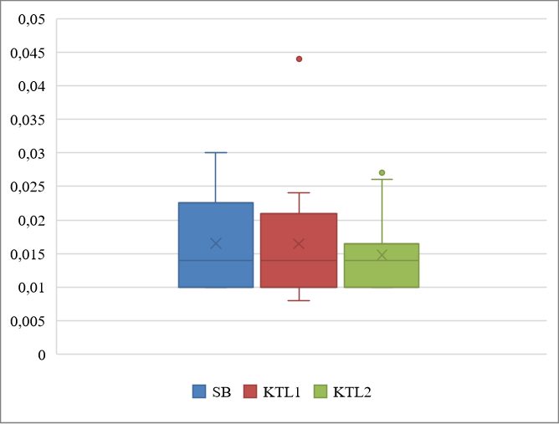
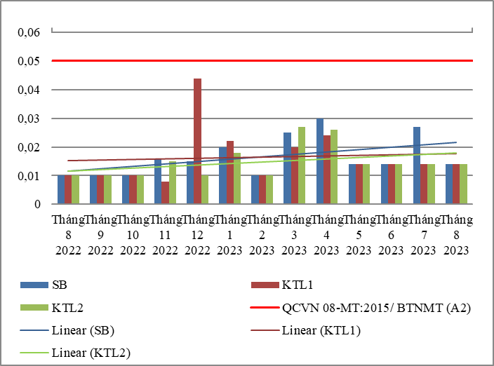

Biểu đồ 103. Diễn biến và xu hướng NO₂⁻_N trên sông Bé và kênh Thủy Lợi
Bảng 109. Kết quả PO₄³⁻ _P trên sông Bé và kênh Thủy Lợi
PO₄³⁻ _P | Tháng 8  2022 | Tháng 9  2022 | Tháng 10  2022 | Tháng 11  2022 | Tháng 12  2022 | Tháng 1  2023 | Tháng 2  2023 | Tháng 3  2023 | Tháng 4  2023 | Tháng 5  2023 | Tháng 6  2023 | Tháng 7  2023 | Tháng 8  2023 | QCVN 08-MT:2015/ BTNMT (A2)
SB | 0,06 | 0,04 | 0,04 | 0,03 | 0,03 | 0,03 | 0,06 | 0,11 | 0,06 | 0,06 | 0,06 | 0,06 | 0,06 | 0,2
KTL1 | 0,04 | 0,04 | 0,04 | 0,03 | 0,03 | 0,03 | 0,06 | 0,28 | 0,06 | 0,06 | 0,06 | 0,06 | 0,06 | 0,2
KTL2 | 0,04 | 0,04 | 0,04 | 0,03 | 0,03 | 0,03 | 0,06 | 0,26 | 0,06 | 0,06 | 0,06 | 0,06 | 0,06 | 0,2
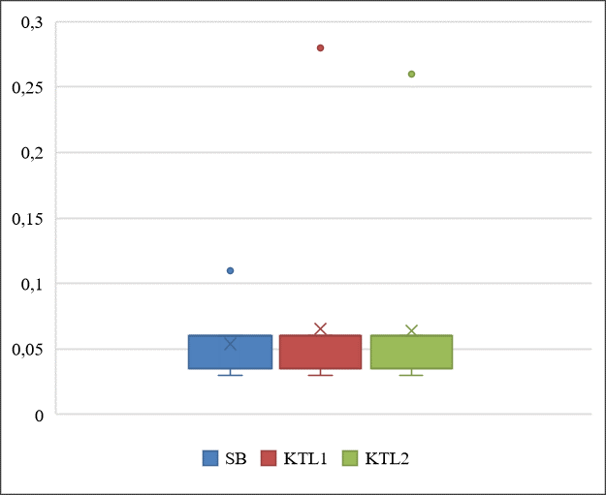
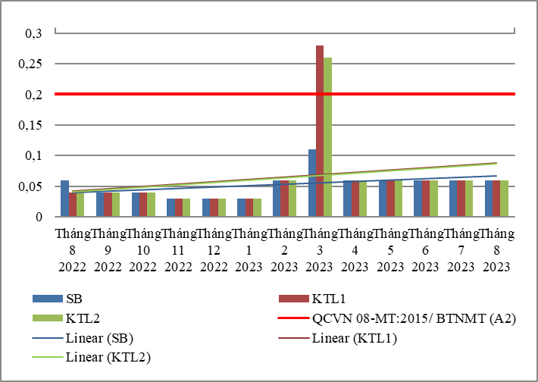

Biểu đồ 104. Diễn biến và xu hướng PO₄³⁻ _P trên sông Bé và kênh Thủy Lợi
Bảng 110. Kết quả Fe trên sông Bé và kênh Thủy Lợi
Fe | Tháng 8  2022 | Tháng 9  2022 | Tháng 10  2022 | Tháng 11  2022 | Tháng 12  2022 | Tháng 1  2023 | Tháng 2  2023 | Tháng 3  2023 | Tháng 4  2023 | Tháng 5  2023 | Tháng 6  2023 | Tháng 7  2023 | Tháng 8  2023 | QCVN 08-MT:2015/ BTNMT (A2)
SB | 0,33 | 4,37 | 5,76 | 0,99 | 0,7 | 0,28 | 0,27 | 1,12 | 0,68 | 0,19 | 0,12 | 0,39 | 0,79 | 1
KTL1 | 0,37 | 4,95 | 3,32 | 0,98 | 0,71 | 0,13 | 0,26 | 1,18 | 0,69 | 0,17 | 0,14 | 0,45 | 0,9 | 1
KTL2 | 0,37 | 4,7 | 0,33 | 1,58 | 0,86 | 0,11 | 0,29 | 0,71 | 0,81 | 0,19 | 0,12 | 0,42 | 0,83 | 1
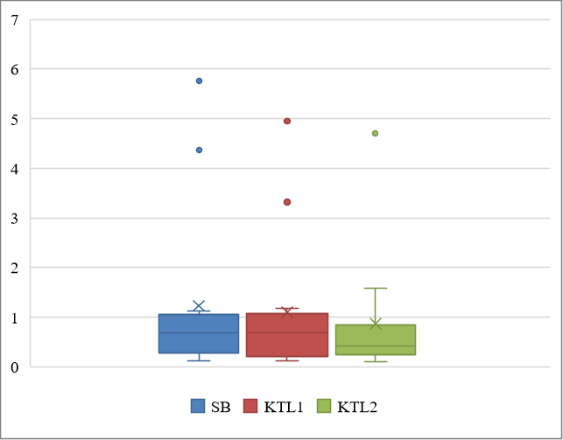
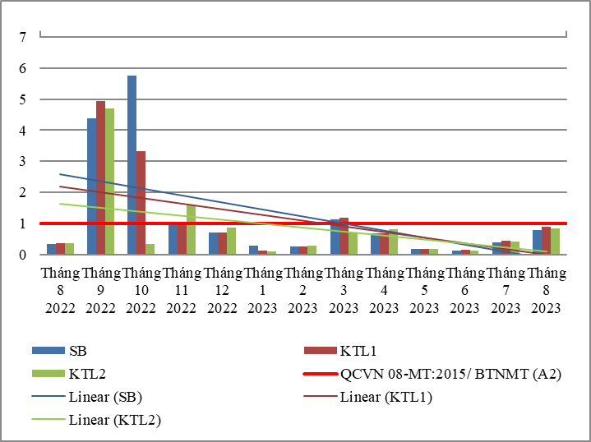

Biểu đồ 105. Diễn biến và xu hướng Fe trên sông Bé và kênh Thủy Lợi
Bảng 111. Kết quả SS trên sông Bé và kênh Thủy Lợi
SS | Tháng 8  2022 | Tháng 9  2022 | Tháng 10  2022 | Tháng 11  2022 | Tháng 12  2022 | Tháng 1  2023 | Tháng 2  2023 | Tháng 3  2023 | Tháng 4  2023 | Tháng 5  2023 | Tháng 6  2023 | Tháng 7  2023 | Tháng 8  2023 | QCVN 08-MT:2015/ BTNMT (A2)
SB | 79 | 60 | 26 | 61 | 82 | 7 | 10 | 10 | 15 | 10 | 12 | 16 | 55 | 30
KTL1 | 58 | 83 | 19 | 84 | 96 | 10 | 9 | 10 | 14 | 8 | 10 | 14 | 69 | 30
KTL2 | 73 | 68 | 24 | 49 | 94 | 8 | 12 | 12 | 19 | 11 | 13 | 17 | 43 | 30
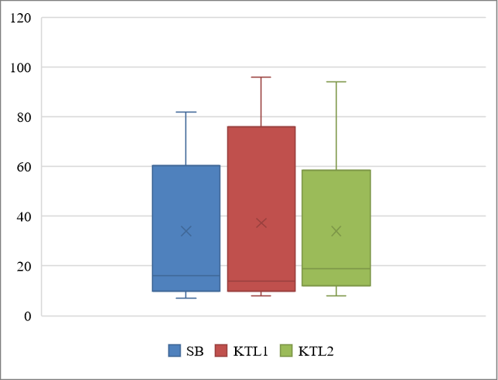
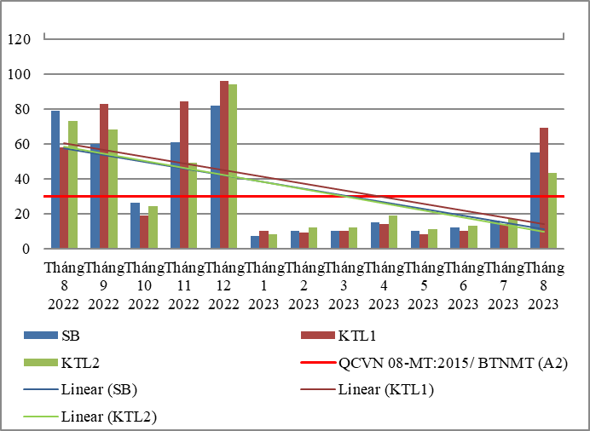

Biểu đồ 106. Diễn biến và xu hướng SS trên sông Bé và kênh Thủy Lợi
Bảng 112. Kết quả NO₃⁻_N trên sông Bé và kênh Thủy Lợi
NO₃⁻_N | Tháng 8  2022 | Tháng 9  2022 | Tháng 10  2022 | Tháng 11  2022 | Tháng 12  2022 | Tháng 1  2023 | Tháng 2  2023 | Tháng 3  2023 | Tháng 4  2023 | Tháng 5  2023 | Tháng 6  2023 | Tháng 7  2023 | Tháng 8  2023 | QCVN 08-MT:2015/ BTNMT (A2)
SB | 0,5 | 0,3 | 0,6 | 0,6 | 0,7 | 0,4 | 0,3 | 0,5 | 0,3 | 0,2 | 0,3 | 0,5 | 0,5 | 5
KTL1 | 0,5 | 0,4 | 0,5 | 0,6 | 0,6 | 0,4 | 0,3 | 0,7 | 0,3 | 0,16 | 0,1 | 0,6 | 0,5 | 5
KTL2 | 0,5 | 0,4 | 0,5 | 0,6 | 0,6 | 0,4 | 0,3 | 0,7 | 0,3 | 0,16 | 0,3 | 0,5 | 0,5 | 5
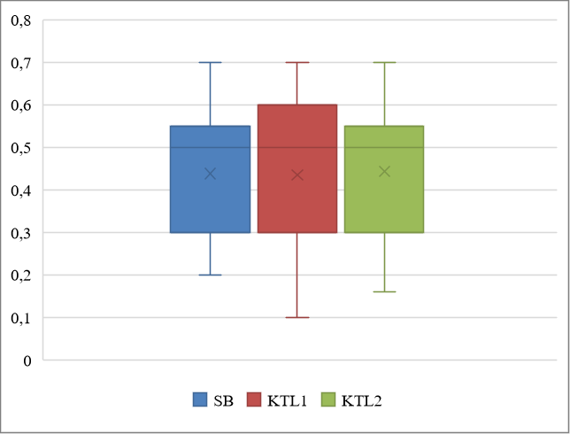
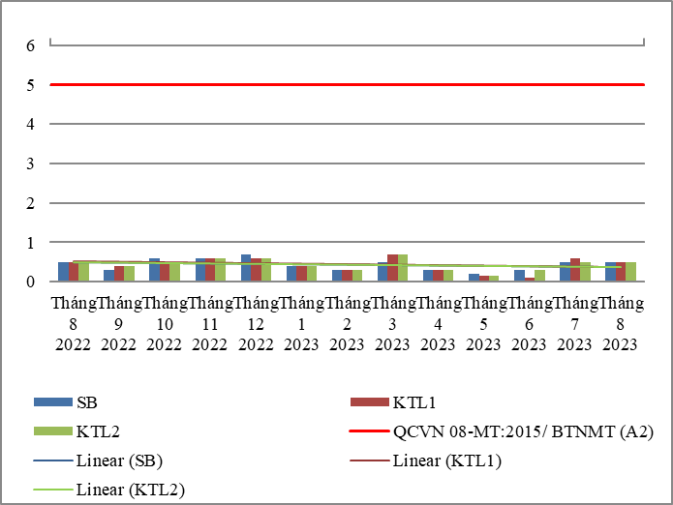

Biểu đồ 107. Diễn biến và xu hướng NO₃⁻_N trên sông Bé và kênh Thủy Lợi
Bảng 113. Kết quả nhiệt độ trên sông Bé và kênh Thủy Lợi
Nhiệt độ | Tháng 8  2022 | Tháng 9  2022 | Tháng 10  2022 | Tháng 11  2022 | Tháng 12  2022 | Tháng 1  2023 | Tháng 2  2023 | Tháng 3  2023 | Tháng 4  2023 | Tháng 5  2023 | Tháng 6  2023 | Tháng 7  2023 | Tháng 8  2023
SB | 28,5 | 28,4 | 27,6 | 29,4 | 28,3 | 26,4 | 27,2 | 28,9 | 28,6 | 29,1 | 29,5 | 29,7 | 28,4
KTL1 | 29 | 28,1 | 27,4 | 29,3 | 28,4 | 26,4 | 27,5 | 28,1 | 28,5 | 29,2 | 29,9 | 29,8 | 28,2
KTL2 | 29,2 | 28,3 | 27,9 | 29,4 | 28,5 | 27,2 | 27,7 | 28,3 | 28,5 | 29,3 | 29,5 | 29,9 | 28,3

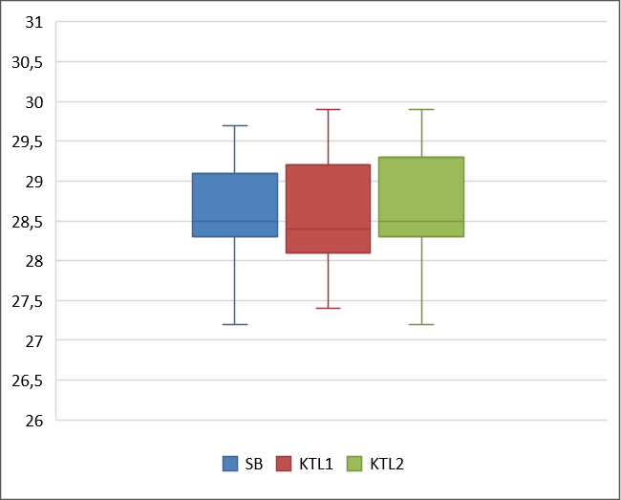
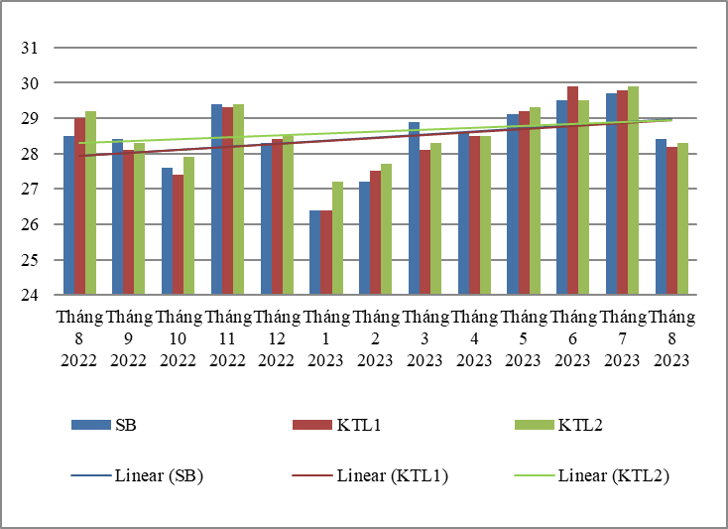

Biểu đồ 108. Diễn biến và xu hướng nhiệt độ trên sông Bé và kênh Thủy Lợi
Bảng 114. Kết quả pH trên sông Bé và kênh Thủy Lợi
pH | Tháng 8  2022 | Tháng 9  2022 | Tháng 10  2022 | Tháng 11  2022 | Tháng 12  2022 | Tháng 1  2023 | Tháng 2  2023 | Tháng 3  2023 | Tháng 4  2023 | Tháng 5  2023 | Tháng 6  2023 | Tháng 7  2023 | Tháng 8  2023 | QCVN 08-MT:2015/ BTNMT (A2)
SB | 7,2 | 7,6 | 7,3 | 7,7 | 7,4 | 7,4 | 6,9 | 6,9 | 6,6 | 6,8 | 6,8 | 7 | 6,9 | 6-8,5
KTL1 | 6,9 | 7,6 | 7,2 | 7,8 | 7,4 | 7,4 | 6,8 | 6,9 | 6,6 | 6,8 | 6 | 7 | 6,9 | 6-8,5
KTL2 | 6,2 | 7,6 | 7,3 | 7,7 | 7,4 | 7,3 | 6,8 | 6,9 | 6,6 | 6,8 | 6,8 | 7,1 | 6,9 | 6-8,5

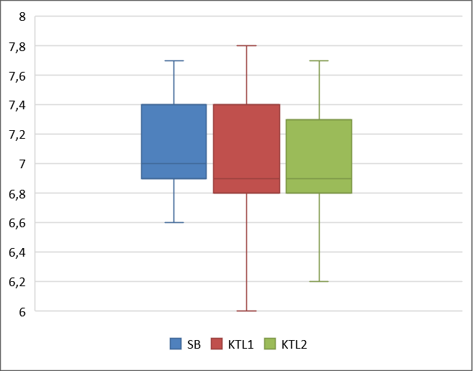
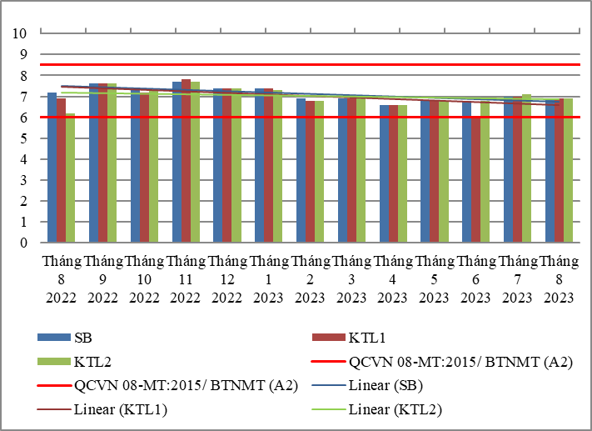

Biểu đồ 109. Diễn biến và xu hướng pH trên sông Bé và kênh Thủy Lợi
Bảng 115. Kết quả Coliform trên sông Bé và kênh Thủy Lợi
Coliform | Tháng 8  2022 | Tháng 9  2022 | Tháng 10  2022 | Tháng 11  2022 | Tháng 12  2022 | Tháng 1  2023 | Tháng 2  2023 | Tháng 3  2023 | Tháng 4  2023 | Tháng 5  2023 | Tháng 6  2023 | Tháng 7  2023 | Tháng 8  2023 | QCVN 08-MT:2015/ BTNMT (A2)
SB | 2800 | 2100 | 2800 | 2100 | 2800 | 1500 | 2800 | 2000 | 2800 | 2000 | 2100 | 2000 | 2800 | 5000
KTL1 | 2300 | 2000 | 3900 | 2400 | 2300 | 1500 | 2300 | 2800 | 2100 | 2800 | 2100 | 2800 | 2000 | 5000
KTL2 | 3900 | 2300 | 4300 | 2400 | 2300 | 1500 | 3900 | 2100 | 2300 | 2300 | 2300 | 2100 | 2100 | 5000
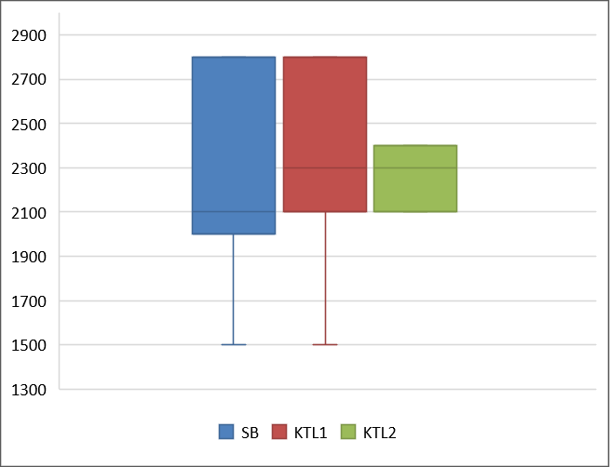
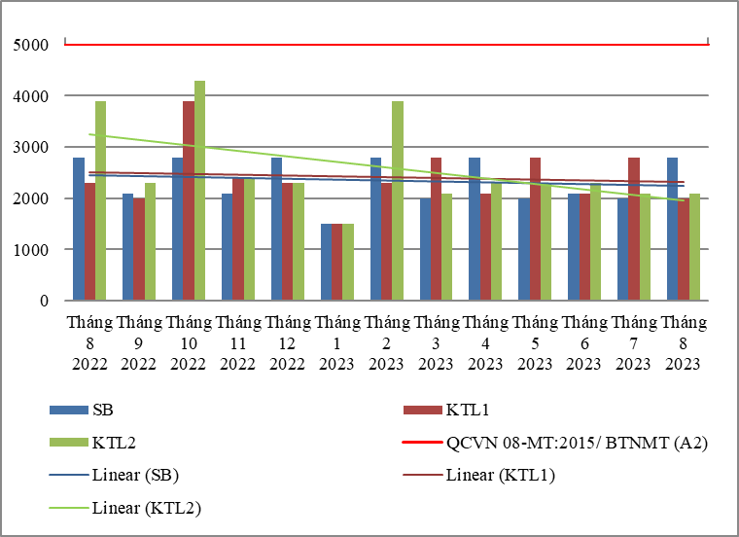

Biểu đồ 110. Diễn biến và xu hướng Coliform trên sông Bé và kênh Thủy Lợi
* Đánh giá:
Diễn biến quan trắc tháng 08 năm 2023 trên đoạn sông Bé và các kênh thủy lợi cho thấy: hầu hết các thông số quan trắc đều đạt quy chuẩn cho phép theo QCVN 08-MT:2015/BTNMT (36/36 thông số bao gồm: Nhiệt độ, pH, EC, TDS, NaCl, độ đục, DO, COD, NO₃⁻_N, NO₂⁻_N, NH₄⁺_N, BOD₅, Coliform, Fe, PO₄³⁻_P, Cl⁻, Hg, As, Cu, Zn, Ni, Pb, Cd, Cr³⁺, Cr⁶⁺, Cr, dầu tổng, CN-, phenol, Dieldrin, Aldrin, Heptachlor & Heptachlorepoxide, DDTs, TOC). Riêng thông số SS vượt quy chuẩn cho phép từ 1,4 ÷ 2,3 lần, tăng 2,5 ÷ 4,9 lần so với tháng trước và giảm 1,4 ÷ 1,7 lần so với cùng kỳ năm trước.
Chất lượng nước trên sông Bé và kênh Thủy Lợi ổn định so với tháng trước, chất lượng nước đạt cho mục đích cấp nước sinh hoạt.

2.5. Đánh giá chỉ số chất lượng nước:
Để đánh giá chất lượng nước ta dùng phương pháp xác định chỉ số chất lượng nước (WQI) cho từng thông số và tổng quát theo quyết đinh số 1460/QĐ-TCMT ngày 12 tháng 21 năm 2019 của Tổng cục Môi trường được thể hiện như sau:
Biểu đồ 111. Biểu đồ WQI tương ứng với mức đánh giá chất lượng nước

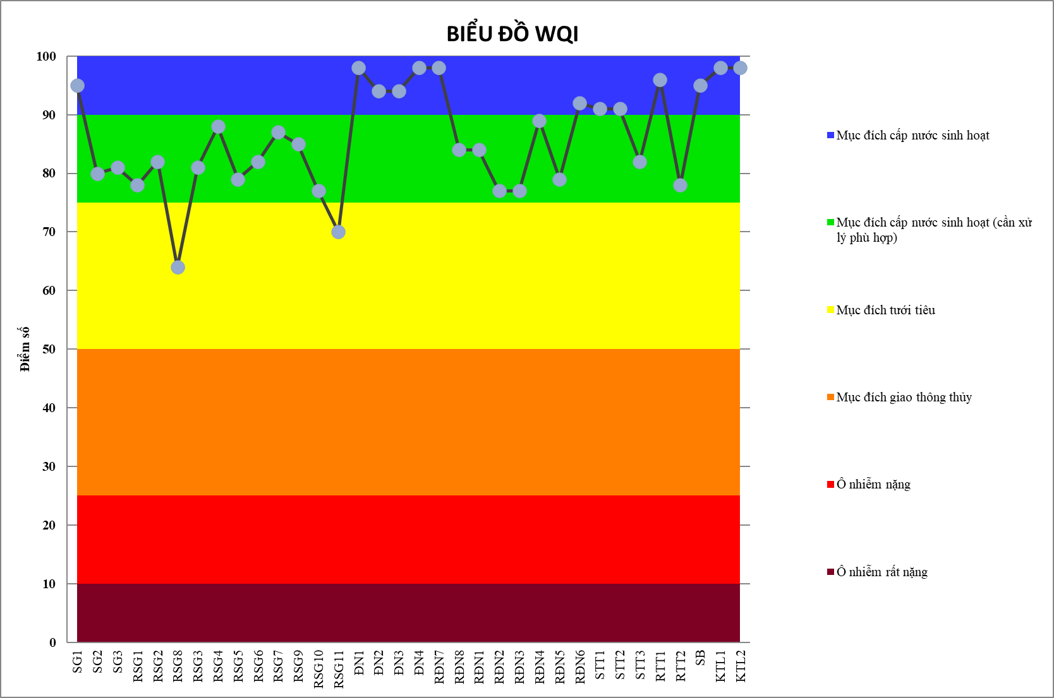

CHƯƠNG III: NHẬN XÉT VÀ ĐÁNH GIÁ KẾT QUẢ THỰC HIỆN QA/QC
Thực hiện chương trình kiểm soát chất lượng theo Thông tư 10/2021/TT-BTNMT ngày 30/06/2021 của Bộ Tài nguyên và Môi trường quy định kỹ thuật quan trắc môi trường. Chương trình quan trắc nước mặt được thực hiện theo đúng quy định của Thông tư kết quả thực hiện cụ thể như sau:

3.1. Kết quả QA/QC hiện trường:

a. Công tác QA/QC trong đo, lấy mẫu, bảo quản và vận chuyển mẫu
- Lập và phê duyệt kế hoạch quan trắc chi tiết trong đó nêu rõ thời gian thực hiện chương trình, tuyến quan trắc, xác định vị trí quan trắc, thông số quan trắc, số lượng mẫu thực và mẫu QC, thiết bị lấy mẫu và chứa mẫu, thiết bị đo tại hiện trường, điều kiện bảo quản mẫu, bảo hộ lao động và nhân lực thực hiện.
- Cán bộ lấy mẫu được đào tạo và tập huấn trước khi tham gia lấy mẫu tại hiện trường.
- Chuẩn bị đầy đủ các dụng cụ, thiết bị, hoá chất thuốc thử bảo quản mẫu đầy đủ và phù hợp.
- Các dụng cụ lấy mẫu, dụng cụ chứa đựng, bảo quản mẫu được vệ sinh, kiểm tra, đảm bảo không làm nhiễm bẩn mẫu.
- Máy móc đo đạc tại hiện trường được hiệu chuẩn, bảo dưỡng định kỳ và kiểm tra trước khi lấy mẫu.
- Tất cả các mẫu lấy tại hiện trường được dán nhãn cho từng mẫu, đảm bảo định danh tính mẫu cần lấy.
- Bảo quản mẫu bao gồm từ trong quá trình thu mẫu tới khi kết thúc và đưa về phòng thí nghiệm. Tuân thủ việc cho thêm các chất bảo quản theo qui trình đã định.
- Mẫu được bảo quản và xử lý sơ bộ (nếu có) tại hiện trường phải phù hợp với các thông số quan trắc.
- Việc vận chuyển mẫu phải bảo toàn mẫu về chất lượng và số lượng.
- Thời gian vận chuyển và nhiệt độ bảo quản mẫu trong quá trình vận chuyển tuân theo các tiêu chuẩn lấy mẫu, phân tích hoặc các văn bản, quy định hiện hành đối với từng thông số quan trắc.
- Có phương án vận chuyển hợp lý để đảm bảo quy định thời gian tiến hành phân tích sau khi lấy mẫu đối với một số thông số quan trắc.

b. Mẫu kiểm soát chất lượng tại hiện trường
Chương trình quan trắc nước mặt được thực hiện theo đúng quy định của Thông tư 10/2021/TT-BTNMT ngày 30/06/2021 của Bộ Tài nguyên và Môi trường quy định kỹ thuật quan trắc môi trường, mẫu QC quan trắc tháng 06 bao gồm: Mẫu trắng vận chuyển tại vị trí họng thu nước nhà máy nước Thủ Dầu Một (SG2) và mẫu trắng hiện trường tại vị trí suối Bưng Cù tại cầu Suối Nước (RĐN2), mẫu lặp hiện trường tại vị trí kênh thoát nước thải tại cầu Ông Bố (RSG9) và họng thu nước nhà máy nước Tân Hiệp (ĐN2-K).
- Các mẫu kiểm soát chất lượng hiện trường QC gồm: Mẫu lặp, mẫu trắng thiết bị nhằm đánh giá độ sai số trong quá trình lấy mẫu và bảo quản mẫu và vận chuyển mẫu đảm bảo mẫu được xử lý đúng ngoài hiện trường, số liệu thu nhận được có độ tin cậy cao.
- Việc đánh giá mẫu QC trong hoạt động quan trắc hiện trường được thực hiện theo quy định như sau:
+ Mẫu lặp hiện trường: độ chụm được đánh giá dựa trên việc đánh giá RPD. Giới hạn % RPD cho phép không vượt quá 15% và được tính toán như sau:
/LD1-LD2/
RPD = x 100 (%)
[(LD1+LD2)/2]
- Trong đó:
RPD: phần trăm sai khác tương đối của mẫu;
LD1: kết quả phân tích lần thứ nhất;
LD2: kết quả phân tích lần thứ hai
+ Mẫu trắng: được chấp nhận khi nhỏ hơn giới hạn phát hiện của phương pháp phân tích.

c. Đánh giá kết quả QA/QC hiện trường
Kết quả thực hiện kiểm soát chất lượng tháng 08 năm 2023 trong quá trình lấy mẫu được thực hiện gồm các mẫu lặp hiện trường, mẫu trắng hiện trường. Kết quả thực hiện QC hiện trường trong tháng 08 năm 2023 tất cả đều đạt yêu cầu và được thể hiện trong bảng 116.

Bảng 116. Kết quả thực hiện QC hiện trường - tháng 08 năm 2023
Thông số | Nhiệt độ (oC) | pH | DO  (mg/l) | EC  (µS/cm) | TDS  (mg/l) | NaCl  (%) | Độ đục  (NTU) | NO₃-N  (mg/l) | NO₂-N  (mg/l) | NH₃-N  (mg/l) | SS  (mg/l) | COD  (mgO₂/l) | BOD  (mgO₂/l) | Coliform  (MPN/100ml)
RSG9 | 28,6 | 6,8 | 1,9 | 389 | 199 | 0,02 | 23 | <0,16 | <0,014 | 3,7 | 10 | 10 | 5 | 2000
Lặp | 28,6 | 6,8 | 1,9 | 389 | 199 | 0,02 | 23 | <0,16 | <0,014 | 3,6 | 10 | 10 | 5 | 2000
RPD | 0,00 | 0,00 | 0,00 | 0,00 | 0,00 | 0,00 | 0,00 | 0,00 | 0,00 | 0,00 | 0,00 | 0,00 | 0,00 | 0,00
Đánh giá | Đạt | Đạt | Đạt | Đạt | Đạt | Đạt | Đạt | Đạt | Đạt | Đạt | Đạt | Đạt | Đạt | Đạt
ĐN2-K | 28,6 | 6,7 | 5,5 | 65 | 38 | 0,01 | 74 | 0,9 | 0,037 | <0,01 | 33 | 8 | 4 | 2800
Lặp | 28,6 | 6,7 | 5,6 | 64 | 36 | 0,01 | 77 | 0,9 | 0,037 | <0,01 | 33 | 8 | 4 | 2800
RPD | 0,00 | 0,00 | 1,80 | 1,55 | 5,41 | 0,00 | 3,97 | 0,00 | 0,00 | 0,00 | 0,00 | 0,00 | 0,00 | 0,00
Đánh giá | Đạt | Đạt | Đạt | Đạt | Đạt | Đạt | Đạt | Đạt | Đạt | Đạt | Đạt | Đạt | Đạt | Đạt
Mẫu trắng hiện trường | 29,3 | 7,0 | 0 | 0 | 0 | 0 | 3 | - | - | - | - | - | - | -
Đánh giá | Đạt | Đạt | Đạt | Đạt | Đạt | Đạt | Đạt | - | - | - | - | - | - | -
Mẫu trắng vận chuyển | - | - | - | - | - | - | - | <0,16 | <0,014 | <0,01 | - | <3 | - | 0
Đánh giá | - | - | - | - | - | - | - | Đạt | Đạt | Đạt | Đạt | Đạt | Đạt | Đạt

3.2. Kết quả QA/QC phòng thí nghiệm:
Tất cả các quá trình phân tích, thực hiện mẫu QC phòng thí nghiệm đều được kiểm soát theo một quy trình đã ban hành tại SOP của PTN. Việc tính toán, xử lý số liệu theo các tiêu chí thiết lập tại PTN và đã được hướng dẫn cụ thể trong tài liệu SOP.
Quản lý mẫu từ khâu lấy mẫu hiện trường, bảo quản, vận chuyển mẫu và phân tích trong PTN thực hiện theo Thông tư 10/2021/TT-BTNMT ngày 30/06/2021 của Bộ Tài nguyên và Môi trường quy định kỹ thuật quan trắc môi trường.

a/ Bảo đảm chất lượng phân tích (QA)
- Nhân viên PTN được quy định rõ chức năng, nhiệm vụ trong văn bản mô tả công việc và được cấp có thẩm quyền ký.
- Các tài liệu của hệ thống quản lý chất lượng được rà soát, bổ sung cập nhật thường xuyên để phù hợp với tình hình thực tế của PTN và Trung tâm (Sổ tay chất lượng, các thủ tục, quy trình, quy định, hướng dẫn, biểu mẫu,...).
- Hồ sơ, tài liệu được kiểm soát đầy đủ, định kỳ.
- Đánh giá nội bộ hoạt động của phòng thí nghiệm: 01 năm/lần.
- Phương pháp thử nghiệm: TCVN, SMEWW, EPA,... các phương pháp đều được phê duyệt trước khi đưa vào sử dụng (được rà soát 01 năm/lần hoặc khi có bất kỳ sự thay đổi nào).
- Xây dựng đầy đủ các SOP thử nghiệm cho các thông số phân tích, xác định độ KĐBĐ cho từng phương pháp của từng thông số.
- Thực hiện việc hiệu chuẩn bảo trì và kiểm soát thiết bị định kỳ, tùy loại thiết bị mà hiệu chuẩn nội bộ hay hiệu chuẩn bên ngoài.
- Điều kiện tiện nghi môi trường luôn được theo dõi hàng ngày, bảo đảm không ảnh hưởng đến kết quả thử nghiệm.
- Tham gia so sánh liên phòng thí nghiệm và thử nghiệm thành thạo quy trình phân tích hàng năm theo yêu cầu của các thông tư, QCVN đã ban hành của Bộ Tài nguyên và Môi trường: PTN đã duy trì và chọn lựa tham gia các chương trình thử nghiệm liên phòng định kỳ hàng năm do CEM, VINALAB tổ chức.
- Thực hiện phân tích so sánh với các phương pháp giống hoặc khác nhau: một thông số phân tích có nhiều phương pháp thử được lựa chọn, hiện PTN đã xin công nhận từ 1 đến 2 phương pháp thử cho 1 thông số phân tích, vì vậy luôn luôn đảm bảo được việc kiểm tra chéo giữa các phương pháp với nhau.

b/ Kiểm soát chất lượng (QC)
- Để kiểm soát chất lượng quan trắc nước mặt tháng 08 năm 2023, PTN đã sử dụng các loại mẫu QC như: Mẫu lặp và mẫu thêm chuẩn tại mã mẫu DV0823-06202, 16537 và DV0823-83411, 74884; mẫu trắng tại mã mẫu QC-BL-15, QC-BL-16, mẫu chuẩn kiểm soát tại mã mẫu QC-2-15, QC-2-16.
- Kiểm tra chất lượng số liệu bằng cách sử dụng phương pháp thống kê, đưa ra được các giới hạn để so sánh đối chiếu kết quả, phải xác định được sai số chấp nhận được.
- Các mẫu kiểm soát chất lượng phòng thí nghiệm tháng 08 năm 2023 được thực hiện tại các vị trí RSG9, ĐN2-K (mẫu lặp hiện trường), SG2 (Mẫu trắng vận chuyển), RĐN2 (Mẫu trắng hiện trường) với tần suất 1 lần/ tháng, bao gồm các mẫu lặp, mẫu thêm chuẩn, mẫu chuẩn, mẫu trắng.

c/ Đánh giá kết quả thực hiện QA/QC phòng thí nghiệm

Kết quả mẫu QC Phòng thí nghiệm của thông số quan trắc nước mặt bao gồm mẫu lặp, mẫu trắng (được đính kèm phụ lục kết quả thực hiện QA/QC PTN).

Nhận xét: Kết quả thực hiện QC phòng thí nghiệm trong đợt 08 năm 2023 tất cả đều đạt yêu cầu.
Tất cả các mẫu kiểm soát chất lượng đều đạt yêu cầu, điều đó cho thấy công tác lấy mẫu và phân tích mẫu được quản lý tốt theo hệ thống quản lý chất lượng theo tiêu chuẩn ISO/IEC 17025:2017, kết quả quan trắc có độ tin cậy cao.

CHƯƠNG IV: KẾT LUẬN VÀ KIẾN NGHỊ

4.1. Kết luận

4.1.1. Sông Sài Gòn và các rạch đổ vào sông Sài Gòn
Kết quả quan trắc tháng 08 năm 2023 trên đoạn sông Sài Gòn cho thấy: 33/36 thông số quan trắc đều đạt quy chuẩn cho phép theo QCVN 08-MT:2015/BTNMT. Riêng có thông số số DO thấp hơn quy chuẩn cho phép tại tất cả các vị trí; thông số NO₂⁻_N vượt quy chuẩn cho phép 1,3 lần tại SG2 (cách đập Dầu Tiếng 2km); vượt quy chuẩn cho phép 2,9 lần tại SG3 (cách ngã ba rạch Vĩnh Bình – sông Sài Gòn 50m về phía hạ lưu); thông số NH₄⁺_N vượt quy chuẩn cho phép 1,7 lần tại SG2 (cách đập Dầu Tiếng 2km) và vượt quy chuẩn cho phép 4,2 lần tại SG3 (cách ngã ba rạch Vĩnh Bình – sông Sài Gòn 50m về phía hạ lưu). Hiện tại sông Sài Gòn là nơi tiếp nhận nhiều nguồn thải từ các nhà máy sản xuất, chế biến, các khu công nghiệp, nước thải từ quá trình chăn nuôi và đặc biệt là nước thải sinh hoạt đang thải ra sông mỗi ngày. Chất lượng nước trên các đoạn sông Sài Gòn có xu hướng ổn định so với tháng trước, đạt cho mục đích cấp nước sinh hoạt nhưng cần có biện pháp xử lý phù hợp, riêng tại SG1 (cách đập dầu tiếng 2km) chất lượng nước đạt cho mục đích cấp nước sinh hoạt.
Kết quả quan trắc chất lượng nước trên các kênh rạch đổ ra sông Sài Gòn tháng 08 năm 2023 cho thấy: 29/36 thông số quan trắc đều đạt quy chuẩn cho phép theo QCVN 08-MT:2015/BTNMT (A₂ và B₁). Riêng có một số thông số có lúc đạt có lúc không đạt như: thông số DO thấp hơn quy chuẩn cho phép tại tất cả các vị trí; thông số NO₂⁻_N vượt quy chuẩn cho phép từ 1,5 ÷ 3,5 lần ; thông số NH₄⁺_N vượt quy chuẩn cho phép từ 1,1 ÷ 13,7 lần; thông số COD vượt quy chuẩn cho phép 1,7 lần tại RSG8 (kênh thoát nước An Tây tại cửa đổ vào sông Sài Gòn), vượt quy chuẩn cho phép 2,3 lần tại RSG11 (suối Đờn); thông số PO₄³⁻_P vượt quy chuẩn cho phép 1,5 lần tại RSG8 (kênh thoát nước An Tây tại cửa đổ vào sông Sài Gòn); thông số Fe vượt quy chuẩn cho phép 1,3 lần tại RSG1 (rạch tại cầu Bà Sảng), vượt quy chuẩn cho phép 1,4 lần tại RSG4 (suối Cát tại cầu Trắng), vượt quy chuẩn cho phép 2,2 lần tại RSG5 (suối Chòm Sao tại cầu Bà Hai), vượt quy chuẩn cho phép 1,1 lần tại RSG7 (kênh Ba Bò); thông số SS vượt quy chuẩn cho phép 1,4 lần tại RSG2 (suối Giữa tại Cầu Suối Giữa). Chất lượng nước tại các kênh rạch đổ ra sông Sài Gòn có xu hướng cải thiện so với tháng trước, chất lượng nước đạt cho mục đích cấp nước sinh hoạt nhưng cần có biện pháp xử lý phù hợp, riêng chất lượng nước tại RSG8 (kênh thoát nước An Tây tại cửa đổ vào sông Sài Gòn) và RSG11 (suối Đờn) chỉ đạt cho mục đích tưới tiêu và các mục đích tương đương khác.

4.1.2. Sông Đồng Nai
Kết quả quan trắc tháng 08 năm 2023 trên sông Đồng Nai cho thấy, chất lượng nước sông Đồng Nai ổn định. 36/36 thông số quan trắc đều đạt quy chuẩn cho phép theo QCVN 08-MT:2015/BTNMT. So với sông Sài Gòn thì mức độ ô nhiễm dinh dưỡng (N) trên sông Đồng Nai thấp hơn. Chất lượng nước đạt tiêu chuẩn cấp nước sinh hoạt.
Kết quả quan trắc chất lượng nước đối với các sông nhỏ và các kênh rạch đổ vào sông Đồng Nai tháng 08 năm 2023, cho thấy 29/36 thông số quan trắc đều đạt quy chuẩn cho phép theo QCVN 08-MT:2015/BTNMT. Riêng có một số thông số có lúc đạt có lúc không đạt như: Thông số DO đạt quy chuẩn cho phép tại RĐN7 (suối Tân Lợi gần KCN Đất Cuốc), thấp hơn quy chuẩn cho phép tại tất cả các vị trí còn lại; thông số NH₄⁺_N đạt quy chuẩn cho phép tại RĐN7 (suối Tân Lợi gần KCN Đất Cuốc), vượt quy chuẩn cho phép 2,1 ÷ 13,0 lần tại tất cả các vị trí còn lại; thông số SS đạt quy chuẩn cho phép tại RĐN2 (suối Bưng Cù tại cầu Suối Nước), RĐN6 (rạch Bà Hiệp tại cầu Bà Hiệp), RĐN7 (suối Tân Lợi gần KCN Đất Cuốc), vượt quy chuẩn cho phép 1,1 ÷ 3,1 lần tại các vị trí còn lại; thông số NO₂⁻_N vượt quy chuẩn cho phép 2,2 lần tại RĐN1 (suối Cái tại Cầu Bến Sắn), vượt quy chuẩn cho phép 1,4 lần tại RĐN3 (suối Ông Đông tại cầu Tổng Bản), vượt quy chuẩn cho phép 1,8 lần tại RĐN8 (suối Thợ Ụt tại cầu Thợ Ụt), thông số COD vượt quy chuẩn cho phép 2 lần tại RĐN2 (suối Bưng Cù tại cầu Suối Nước), vượt quy chuẩn cho phép 1,6 lần tại RĐN5 (suối Siệp tại cống trên QL 1K); thông số Fe vượt quy chuẩn cho phép 1,7 lần tại RĐN2 (suối Bưng Cù tại cầu Suối Nước), vượt quy chuẩn cho phép 1,2 lần tại RĐN8 (suối Thợ Ụt tại cầu Thợ Ụt); thông số PO₄³⁻_P vượt quy chuẩn cho phép 1,3 lần tại RĐN2 (suối Bưng Cù tại cầu Suối Nước), vượt quy chuẩn cho phép 1,4 lần tại RĐN5 (suối Siệp tại cống trên QL 1K). Trong tháng 08 năm 2023, chất lượng nước tại các chi lưu có xu hướng cải thiện so với tháng trước, chất lượng nước tại RĐN6 (rạch Bà Hiệp tại cầu Bà Hiệp), RĐN7 (suối Tân Lợi gần KCN Đất Cuốc) đạt cho mục đích cấp nước sinh hoạt, chất lượng nước tại các vị trí còn lại đều đạt cho mục đích cấp nước sinh hoạt nhưng cần có biện pháp xử lý phù hợp.

4.1.3. Sông Thị Tính và các rạch đổ vào sông Thị Tính
Kết quả quan trắc cho thấy chất lượng nước sông Thị Tính tháng 08 năm 2023 cho thấy: 32/36 thông số quan trắc đều đạt quy chuẩn cho phép theo QCVN 08-MT:2015/BTNMT. Riêng có thông số DO thấp hơn quy chuẩn cho phép tại tất cả các vị trí; thông số NH₄⁺_N đạt quy chuẩn cho phép tại RTT1 (suối Căm Xe), vượt quy chuẩn cho phép 1,1 ÷ 8,0 lần tại các vị trí còn lại; thông số SS đạt quy chuẩn cho phép tại RTT1 (suối Căm Xe), vượt quy chuẩn cho phép 1,1 ÷ 3,4 lần tại các vị trí còn lại; thông số NO₂⁻_N vượt quy chuẩn cho phép 1,7 lần tại RTT2 (hợp lưu suối Đồng Sổ và suối Căm Xe). Chất lượng nước trên sông Thị Tính và các rạch đổ vào sông Thị Tính có xu hướng cải thiện so với tháng trước. Chất lượng nước tại STT1 (cầu Phú Bình), STT2 (cầu trên đường vành đai 4), RTT1 (suối Căm Xe) sử dụng cho mục đích cấp nước sinh hoạt, chất lượng nước tại các vị trí còn lại cũng đều đạt cho mục đích cấp nước sinh hoạt nhưng cần biện pháp xử lý phù hợp.
4.1.4. Sông Bé và các kênh thủy lợi
Diễn biến quan trắc tháng 08 năm 2023 cho thấy: 35/36 thông số quan trắc đều đạt quy chuẩn cho phép theo QCVN 08-MT:2015/BTNMT, riêng thông số SS vượt quy chuẩn cho phép từ 1,4 ÷ 2,3 lần.
Chất lượng nước trên sông Bé và kênh Thủy Lợi ổn định so với tháng trước, chất lượng nước đạt cho mục đích cấp nước sinh hoạt.

4.2. Kiến nghị
Với kết quả quan trắc nước mặt tháng 08 năm 2023 như trên, Trung tâm có một số kiến nghị lên Sở Tài nguyên và Môi trường tỉnh Bình Dương như sau:
Tăng cường công tác thanh kiểm tra, giám sát thường xuyên đối với các nguồn thải ra Khu công nghiệp Rạch Bắp, đặc biệt đối với các doanh nghiệp có các công đoạn sản xuất phát sinh nước thải chứa kim loại nặng từ các ngành sản xuất sơn, phụ tùng máy móc, linh kiện, cơ khí chế tạo nên cần được chú trọng theo dõi.
Tiếp tục kiểm tra, giám sát đối với các nguồn thải từ khu dân cư gần Khu công nghiệp Đồng An 1 thải ra kênh D.
Tăng cường kiểm tra, giám sát đối với các nguồn thải từ khu dân cư gần CCN khu vực Thái Hòa, An Phú.
Tăng cường công tác thanh, kiểm tra đối với việc khai thác cát, sử dụng nguồn nước mặt của cá nhân, doanh nghiệp trên sông Sài Gòn và sông Đồng Nai để hạn chế đến mức thấp nhất tình trạng ô nhiễm như hiện nay.

PHỤ LỤC

